 | Информационный бюллетень  «Шенкурский муниципальный вестник»  № 56 (457) « 09 » декабря 2021 года

Учредитель - администрация муниципального образования «Шенкурский муниципальный район»

Содержание номера:

1. Распоряжение администрации Шенкурского муниципального района от 03 декабря 2021 года № 836р «О назначении членов конкурсной комиссии по проведению конкурса по отбору кандидатур на должность главы сельского поселения «Никольское» Шенкурского муниципального района Архангельской области» | Стр. 3 - 4
2. Постановление администрации Шенкурского муниципального района от 03 декабря 2021 года № 589-па «О внесении изменений в административный регламент предоставления муниципальной услуги  «Предоставление земельных участков, находящихся в государственной собственности, распоряжение которыми относится к компетенции администрации муниципального образования «Шенкурский муниципальный район» Архангельской области» | Стр. 5 - 6
3. Постановление администрации Шенкурского муниципального района от 06 декабря 2021 года № 592-па «Об утверждении Порядка создания, реорганизации, изменения типа и ликвидации муниципальных учреждений Шенкурского муниципального района Архангельской области, а также утверждения уставов муниципальных учреждений Шенкурского муниципального района Архангельской области и внесения в них изменений» | Стр. 7 - 20
4. Постановление администрации Шенкурского муниципального района от 06 декабря 2021 года № 593-па «Об утверждении целевых показателей деятельности муниципального бюджетного учреждения культуры «Шенкурская централизованная библиотечная система»» и критериев оценки эффективности работы его руководителя в 2022 году» | Стр. 21 – 49
5. Постановление администрации Шенкурского муниципального района от 06 декабря 2021 года № 594-па «Об утверждении муниципального задания на оказание муниципальных услуг и работ муниципальным бюджетным учреждением культуры «Шенкурская централизованная библиотечная система» на 2022 год» | Стр. 50 - 254
6. Постановление администрации Шенкурского муниципального района от 06 декабря 2021 года № 596-па «О внесении изменений в Устав муниципального бюджетного учреждения культуры «Дворец культуры и спорта» | Стр. 255
7. Постановление администрации Шенкурского муниципального района от 06 декабря 2021 года № 597-па «Об утверждении перечня главных администраторов финансирования дефицита бюджета муниципального образования "Шенкурское" | Стр. 256 - 257
8. Постановление администрации Шенкурского муниципального района от 06 декабря 2021 года № 598-па «Об утверждении перечня главных администраторов финансирования дефицита бюджета муниципального образования "Шенкурский муниципальный район" | Стр. 258 - 259
9. Постановление администрации Шенкурского муниципального района от 06 декабря 2021 года № 599-па «Об утверждении перечня главных администраторов доходов бюджета муниципального образования "Шенкурское" | Стр. 260 - 268
10. Постановление администрации Шенкурского муниципального района от 06 декабря 2021 года № 600-па «Об утверждении перечня главных администраторов доходов бюджета муниципального образования "Шенкурский муниципальный район" | Стр. 269 - 286
11. Итоговый документ публичных слушаний от 06 декабря 2021 года. Тема публичных слушаний: «О внесении изменений и дополнений в Устав городского поселения «Шенкурское» Шенкурского муниципального района Архангельской области» | Стр. 287
12. Итоговый документ публичных слушаний от 06 декабря 2021 года. Тема публичных слушаний: проект решения муниципального Совета Шенкурского городского поселения «О бюджете муниципального образования "Шенкурское" на 2022 год» | Стр. 288
13. Извещение о проведении собрания о согласовании местоположения границы земельного участка | Стр. 289

Администрация
Шенкурского муниципального района
Архангельской области

Р А С П О Р Я Ж Е Н И Е

от « 03 » декабря 2021 г. № 836р

г. Шенкурск

О назначении членов конкурсной комиссии по проведению
конкурса по отбору кандидатур на должность главы
сельского поселения «Никольское» Шенкурского муниципального района Архангельской области

В соответствии со статьёй 36 Федерального закона от 06 октября 2003 года № 131-ФЗ «Об общих принципах организации местного самоуправления в Российской Федерации», Законом Архангельской области от 23.09.2004 № 259-внеоч. - ОЗ «О реализации государственных полномочий Архангельской области в сфере правового регулирования организации и осуществления местного самоуправления», Уставом сельского поселения «Никольское» Шенкурского муниципального района Архангельской области, Положением о порядке проведения конкурса по отбору кандидатур на должность главы муниципального образования «Никольское» Шенкурского района Архангельской области (утвержденного решением Совета депутатов муниципального образования «Никольское» от 14 декабря 2015г. № 131)
- Назначить членами конкурсной комиссии по проведению конкурса по отбору кандидатур на должность главы сельского поселения «Никольское» Шенкурского муниципального района Архангельской области следующих лиц:
Тепляков Сергей Николаевич | Временно исполняющий  полномочия главы  Шенкурского муниципального района
Леонтьева Ольга Михайловна | Начальник организационной работы и местного самоуправления.
Заседателева Анна Сергеевна | Председатель Собрания депутатов Шенкурского муниципального района
- Провести заседание конкурсной комиссии по проведению конкурса по отбору кандидатур на должность главы сельского поселения «Никольское» Шенкурского муниципального района Архангельской области 13 декабря 2021 года в 11.00 часов по адресу: Архангельская область, Шенкурский район, дер. Шипуновская, ул. Волосатова, дом 18 (администрация муниципального образования «Никольское»)
- Решение конкурсной комиссии направить в муниципальный Совет МО «Никольское» и разместить на сайте администрации Шенкурского муниципального района в течение трёх дней со дня его принятия.
- Контроль исполнения настоящего распоряжения оставляю за собой.

Временно исполняющий
полномочия главы
Шенкурского муниципального района С.Н.Тепляков

Администрация
Шенкурского муниципального района
Архангельской области

П О С Т А Н О В Л Е Н И Е

от «03» декабря 2021 г. № 589- па

г. Шенкурск

О внесении изменений в административный регламент
предоставления муниципальной услуги
«Предоставление земельных участков, находящихся в государственной собственности, распоряжение которыми относится к компетенции администрации муниципального образования «Шенкурский муниципальный район» Архангельской области»

В соответствии со статьями 11, 39.2 Земельного кодекса Российской Федерации, п. 2 статьи 3.3 Федерального закона от 25 октября 2001 года № 137-ФЗ «О введении в действие Земельного кодекса Российской Федерации», приказом Росреестра от 02.09.2020 № П/3021 «Об утверждении перечня документов, подтверждающих право заявителя на приобретение земельного участка без проведения торгов», на основании протеста прокуратуры Шенкурского района на отдельные положения Административного регламента предоставления муниципальной услуги «Предоставление земельных участков, находящихся в государственной собственности, распоряжение которыми относится к компетенции администрации МО «Шенкурский муниципальный район» Архангельской области» № 7-10-2021 от 19.11.2021, администрация Шенкурского муниципального района Архангельской области п о с т а н о в л я е т:
1. Внести в административный регламент предоставления муниципальной услуги «Предоставление земельных участков, находящихся
в государственной собственности, распоряжение которыми относится
к компетенции администрации муниципального образования «Шенкурский муниципальный район» Архангельской области», утвержденный постановлением администрации муниципального образования «Шенкурский муниципальный район» от 18 ноября 2019 года № 733-па «Об утверждении административного регламента предоставления муниципальной услуги «Предоставление земельных участков, находящихся в государственной собственности, распоряжение которыми относится к компетенции администрации муниципального образования «Шенкурский муниципальный район» Архангельской области», следующие изменения:
1.1. Пункт 3 части 14 изложить в следующей редакции: «3) документы, установленные приказом Росреестра от 02.09.2020 № П/3021
«Об утверждении перечня документов, подтверждающих право заявителя на приобретение земельного участка без проведения торгов».
2. Опубликовать настоящее постановление в информационном бюллетене «Шенкурский муниципальный вестник» и разместить на официальном сайте администрации Шенкурского муниципального района»
3. Настоящее постановление вступает в силу со дня официального опубликования».

Временно исполняющий полномочия главы
Шенкурского муниципального района С.Н.Тепляков

Администрация
Шенкурского муниципального района
Архангельской области

П О С Т А Н О В Л Е Н И Е

от «06» декабря 2021г. № 592 -па

г. Шенкурск

Об утверждении Порядка создания, реорганизации, изменения типа
и ликвидации муниципальных учреждений Шенкурского муниципального района Архангельской области, а также утверждения уставов муниципальных учреждений Шенкурского муниципального района Архангельской области и внесения в них изменений

В соответствии с Гражданским кодексом Российской Федерации, Федеральным законом от 12.01.1996 № 7-ФЗ «О некоммерческих организациях», Федеральным законом от 06.10.2003 № 131-ФЗ «Об общих принципах организации местного самоуправления в Российской Федерации», Федеральным законом от 03.11.2006 № 174-ФЗ «Об автономных учреждениях», руководствуясь Уставом Шенкурского муниципального района Архангельской области, администрация Шенкурского муниципального района Архангельской области,
п о с т а н о в л я е т:
1. Утвердить прилагаемый Порядок создания, реорганизации, изменения типа и ликвидации муниципальных учреждений Шенкурского муниципального района Архангельской области, а также утверждения уставов муниципальных учреждений Шенкурского муниципального района Архангельской области и внесения в них изменений, согласно приложению к настоящему постановлению.
2. Признать утратившими силу постановление администрации муниципального образования «Шенкурский муниципальный район» Архангельской области от 21 марта 2011 года № 147-па «Об утверждении порядка создания, реорганизации, изменения типа и ликвидации муниципальных учреждений, а также утверждения уставов муниципальных учреждений и внесения в них изменений».
3. Настоящее постановление вступает в силу со дня его официального опубликования и подлежит размещению на официальном сайте администрации Шенкурского муниципального района Архангельской области в информационно-телекоммуникационной сети «Интернет».
4. Контроль исполнения настоящего постановления возложить на заместителя главы Шенкурского муниципального района Архангельской области по инфраструктуре.

Временно исполняющий полномочия главы
Шенкурского муниципального района С.Н. Тепляков
Приложение
к постановлению администрации Шенкурского муниципального района Архангельской области
от 06 декабря 2021 года № 592-па

Порядок
создания, реорганизации, изменения типа и ликвидации
муниципальных учреждений Шенкурского муниципального района Архангельской области, а также утверждения уставов муниципальных учреждений Шенкурского муниципального района Архангельской области и внесения в них изменений

- Общие положения
Настоящий Порядок разработан в соответствии с Гражданским кодексом Российской Федерации, Федеральным законом от 12.01.1996 № 7-ФЗ «О некоммерческих организациях», Федеральным законом от 06.10.2003 № 131-ФЗ «Об общих принципах организации местного самоуправления в Российской Федерации», Федеральным законом от 03.11.2006 № 174-ФЗ «Об автономных учреждениях», Федеральным законом от 29.12.2012 № 273-ФЗ «Об образовании в Российской Федерации», Уставом Шенкурского муниципального района Архангельской области и определяет процедуры создания, реорганизации, изменения типа и ликвидации муниципальных бюджетных, казенных и автономных учреждений Шенкурского муниципального района Архангельской области в сфере образования, медицины, культуры, молодежной политики, охраны окружающей среды и т.д., которые созданы (планируется создать) на базе имущества, находящегося в муниципальной собственности Шенкурского муниципального района Архангельской области (далее - муниципальные учреждения), а также порядок утверждения уставов муниципальных учреждений Шенкурского муниципального района Архангельской области и внесения в них изменений.

- Создание муниципального учреждения
2.1. Муниципальное учреждение может быть создано путем его учреждения в соответствии с настоящим разделом или путем изменения типа существующего муниципального учреждения в соответствии с разделом 4 настоящего Порядка.
2.2. Решение о создании муниципального учреждения путем его учреждения принимается администрацией Шенкурского муниципального района Архангельской области, которая осуществляет функции и полномочия учредителя муниципального учреждения, в форме постановления.
2.3. Постановление администрации Шенкурского муниципального района Архангельской области о создании муниципального учреждения должно содержать сведения:
- об учреждении муниципального учреждения;
- об утверждении устава муниципального учреждения;
- о порядке, размере, способах и сроках образования имущества муниципального учреждения;
- об избрании (назначении) органов муниципального учреждения.
Также в постановлении администрации Шенкурского муниципального района Архангельской области о создании муниципального учреждения путем учреждения должна быть отражена следующая информация:
- наименование создаваемого муниципального учреждения с указанием его типа;
- наименование структурного подразделения администрации Шенкурского муниципального района Архангельской области, в ведомственном подчинении которого будет находиться создаваемое муниципальное учреждение (для муниципальных учреждений в сфере образования, культуры, молодежной политики);
- основные цели деятельности создаваемого муниципального учреждения, определенные в соответствии с федеральными законами и иными нормативными правовыми актами;
- предельная штатная численность работников (для казенного учреждения);
- перечень мероприятий по созданию муниципального учреждения с указанием сроков их проведения и ответственных исполнителей.
2.4. Проект постановления администрации Шенкурского муниципального района Архангельской области о создании муниципального учреждения подготавливается структурным подразделением администрации Шенкурского муниципального района Архангельской области, в ведомственном подчинении которого находится (будет находиться) созданное муниципальное учреждение.
2.5. Проект постановления администрации Шенкурского муниципального района Архангельской области о создании муниципального учреждения проходит согласование в органе по управлению муниципальным имуществом администрации Шенкурского муниципального района Архангельской области, в финансовом органе администрации Шенкурского муниципального района Архангельской области, в правовом структурном подразделении администрации Шенкурского муниципального района Архангельской области, которые вправе вернуть проект постановления на доработку с приложением письменных предложений и (или) замечаний.
2.6. К проекту постановления администрации Шенкурского муниципального района Архангельской области о создании муниципального учреждения прикладывается предложение по форме, согласно Приложению к настоящему Порядку.

- Реорганизация муниципального учреждения
3.1. Реорганизация муниципального учреждения может быть осуществлена в форме его слияния, присоединения, разделения или выделения.
3.2. Решение о реорганизации муниципального учреждения (учреждений) принимается постановлением администрации Шенкурского муниципального района Архангельской области, которая осуществляет функции и полномочия учредителя муниципального учреждения (муниципальных учреждений), в порядке, аналогичном порядку создания муниципального учреждения путем его учреждения.
Принятие администрацией Шенкурского муниципального района Архангельской области решения о реорганизации муниципальной образовательной организации допускается на основании положительного заключения комиссии по оценке последствий такого решения.
Принятие администрацией Шенкурского муниципального района Архангельской области решения о реорганизации муниципальной общеобразовательной организации, расположенной в сельском поселении, не допускается без учета мнения жителей данного сельского поселения.
3.3. Постановление администрации Шенкурского муниципального района Архангельской области о реорганизации муниципального учреждения (учреждений) должно содержать:
- наименование муниципальных учреждений, участвующих в процессе реорганизации, с указанием их типов;
- форму реорганизации;
- наименование муниципального учреждения (учреждений) после завершения процесса реорганизации;
- информацию об изменении (сохранении) основных целей деятельности реорганизуемого учреждения (учреждений);
- информацию об изменении (сохранении) штатной численности (для казенных учреждений);
- перечень мероприятий по реорганизации муниципального учреждения (учреждений) с указанием сроков их проведения.
3.4. Проект постановления администрации Шенкурского муниципального района Архангельской области о реорганизации муниципального учреждения (учреждений) подготавливается структурным подразделением администрации Шенкурского муниципального района Архангельской области, в ведомственном подчинении которого находится муниципальное учреждение.
В случае, если в реорганизации участвуют муниципальные учреждения, находящиеся в ведомственном подчинении разных структурных подразделений, проект постановления о реорганизации муниципальных учреждений готовится ими совместно.
В случае, если по результатам реорганизации изменяется подведомственность муниципального учреждения, проект постановления о реорганизации муниципального учреждения готовится совместно структурными подразделениями администрации Шенкурского муниципального района Архангельской области, в чьем ведомственном подчинении находилось и впоследствии будет находиться муниципальное учреждение.
3.5. Проект постановления администрации Шенкурского муниципального района Архангельской области о реорганизации муниципального учреждения проходит согласование в органе по управлению муниципальным имуществом администрации Шенкурского муниципального района Архангельской области, в финансовом органе администрации Шенкурского муниципального района Архангельской области, в правовом структурном подразделении администрации Шенкурского муниципального района Архангельской области, которые вправе вернуть проект постановления на доработку с приложением письменных предложений и (или) замечаний.
3.6. К проекту постановления администрации Шенкурского муниципального района Архангельской области о реорганизации муниципального учреждения прилагаются:
- предложение по форме, согласно Приложению к настоящему Порядку;
- проект передаточного акта (разделительного баланса) с приложением к нему бухгалтерского баланса, перечней недвижимого и движимого имущества, а также для казенных учреждений - сметы доходов и расходов;
- в случае передачи реорганизуемому муниципальному учреждению в оперативное управление нежилых помещений к предложению прилагаются соответствующие выписки из кадастрового паспорта (давностью не более 1 года).
3.7. Предложение о реорганизации автономного учреждения должно быть предварительно рассмотрено наблюдательным советом автономного учреждения.

- Изменение типа муниципального учреждения
4.1. Изменение типа муниципального учреждения не является его реорганизацией.
4.2. Изменение типа муниципального учреждения в целях создания муниципального казенного, бюджетного или автономного учреждения принимается в форме постановления администрации Шенкурского муниципального района Архангельской области, которая осуществляет функции и полномочия учредителя муниципального учреждения.
4.3. Изменение типа бюджетного или казенного муниципального учреждения в целях создания автономного муниципального учреждения, а также изменение типа существующего автономного муниципального учреждения в целях создания бюджетного или казенного муниципального учреждения осуществляются в порядке, установленном Федеральным законом от 03.11.2006 № 174-ФЗ «Об автономных учреждениях».
4.4. Постановление администрации Шенкурского муниципального района Архангельской области об изменении типа муниципального учреждения в целях создания бюджетного, казенного или автономного муниципального учреждения должно содержать:
- наименование существующего муниципального учреждения с указанием его типа;
- наименование создаваемого муниципального учреждения с указанием его типа;
- информацию об изменении (сохранении) основных целей деятельности муниципального учреждения (для муниципального казенного и муниципального бюджетного учреждений);
- информацию об изменении (сохранении) штатной численности (для муниципального казенного учреждения);
- сведения об имуществе, закрепляемом за автономным учреждением, в том числе перечень объектов недвижимого имущества и особо ценного движимого имущества;
- перечень мероприятий по созданию муниципального учреждения с указанием сроков их проведения.
4.5. Проект постановления администрации Шенкурского муниципального района Архангельской области об изменении типа муниципального учреждения подготавливается структурным подразделением администрации Шенкурского муниципального района Архангельской области, в ведомственном подчинении которого находится муниципальное учреждение.
4.6. В случае, если инициатором изменения типа муниципального учреждения является муниципальное учреждение, тип которого подлежит изменению, его обращение об изменении типа направляется в администрацию Шенкурского муниципального района Архангельской области с приложением предложения по форме, согласно Приложению к настоящему Порядку.
Структурное подразделение администрации Шенкурского муниципального района Архангельской области, в ведомственном подчинении которого находится муниципальное учреждение, тип которого подлежит изменению, в тридцатидневный срок с даты поступления обращения муниципального учреждения об изменении его типа рассматривает такое обращение и готовит проект постановления администрации Шенкурского муниципального района Архангельской области об изменении типа существующего муниципального учреждения или заключение об отказе в изменении типа существующего муниципального учреждения, с указанием причин отказа.
В случае, если инициатором изменения типа муниципального учреждения является структурное подразделение администрации Шенкурского муниципального района Архангельской области, в ведомственном подчинении которого находится муниципальное учреждение, тип которого подлежит изменению, предложение об изменении типа муниципального учреждения по форме, согласно Приложению к настоящему Порядку, подготавливается этим структурным подразделением администрации Шенкурского муниципального района Архангельской области.
В случае, если изменение типа муниципального казенного учреждения приведет к невозможности осуществления создаваемым путем изменения типа муниципальным учреждением муниципальных функций, в предложении об изменении типа муниципального учреждения по форме, согласно Приложению к настоящему Порядку, дополнительно указывается информация о том, кому данные муниципальные функции будут переданы.
4.7. Проект постановления администрации Шенкурского муниципального района Архангельской области об изменении типа муниципального учреждения проходит согласование в органе по управлению муниципальным имуществом администрации Шенкурского муниципального района Архангельской области, в финансовом органе администрации Шенкурского муниципального района Архангельской области, в правовом структурном подразделении администрации Шенкурского муниципального района Архангельской области, которые вправе вернуть проект постановления на доработку с приложением письменных предложений и (или) замечаний.
4.8. После принятия постановления администрации Шенкурского муниципального района Архангельской области об изменении типа муниципального учреждения постановлением администрации Шенкурского муниципального района Архангельской области утверждаются изменения, вносимые в устав этого муниципального учреждения, в соответствии с разделом 6 настоящего Порядка.

- Ликвидация муниципальных учреждений
5.1. Решение о ликвидации муниципального учреждения принимается в форме постановления администрации Шенкурского муниципального района Архангельской области, которая осуществляет функции и полномочия учредителя муниципального учреждения.
5.2. Постановление администрации Шенкурского муниципального района Архангельской области о ликвидации муниципального учреждения должно содержать:
- наименование ликвидируемого муниципального учреждения с указанием его типа;
- указание на администрацию Шенкурского муниципального района Архангельской области, осуществляющую функции и полномочия учредителя;
- наименование структурного подразделения администрации Шенкурского муниципального района Архангельской области, ответственного за осуществление ликвидационных процедур;
- наименование правопреемника казенного учреждения, в том числе по обязательствам, возникшим в результате исполнения судебных решений.
5.3. Проект постановления администрации Шенкурского муниципального района Архангельской области о ликвидации муниципального учреждения подготавливается структурным подразделением администрации Шенкурского муниципального района Архангельской области, в ведомственном подчинении которого находится муниципальное учреждение.
Одновременно с проектом постановления о ликвидации муниципального учреждения представляется пояснительная записка, содержащая обоснование целесообразности ликвидации муниципального учреждения и информацию о кредиторской задолженности этого учреждения (в том числе просроченной).
В случае если ликвидируемое муниципальное казенное учреждение осуществляет государственные (муниципальные) функции, пояснительная записка должна содержать информацию о том, кому указанные государственные (муниципальные) функции будут переданы после завершения процесса ликвидации.
Решение о ликвидации муниципального автономного учреждения принимается администрацией Шенкурского муниципального района Архангельской области после предварительного рассмотрения предложения о ликвидации наблюдательным советом автономного учреждения.
Принятие администрацией Шенкурского муниципального района Архангельской области решения о ликвидации муниципальной образовательной организации допускается на основании положительного заключения комиссии по оценке последствий такого решения.
Принятие администрацией Шенкурского муниципального района Архангельской области решения о ликвидации муниципальной общеобразовательной организации, расположенной в сельском поселении, не допускается без учета мнения жителей данного сельского поселения.
5.4. Проект постановления администрации Шенкурского муниципального района Архангельской области о ликвидации муниципального учреждения проходит согласование в органе по управлению муниципальным имуществом администрации Шенкурского муниципального района Архангельской области, в финансовом органе администрации Шенкурского муниципального района Архангельской области, в правовом структурном подразделении администрации Шенкурского муниципального района Архангельской области, которые вправе вернуть проект постановления на доработку с приложением письменных предложений и (или) замечаний.
5.5. После издания постановления администрации Шенкурского муниципального района Архангельской области о ликвидации муниципального учреждения администрация Шенкурского муниципального района:
а) в течение 3-х рабочих дней доводит указанное постановление до сведения регистрирующего органа для внесения в Единый государственный реестр юридических лиц сведения о том, что учреждение находится в процессе ликвидации;
б) в 2-недельный срок:
- утверждает состав ликвидационной комиссии соответствующего муниципального учреждения, к которой переходят полномочия по управлению делами учреждения. Ликвидационная комиссия от имени ликвидируемого учреждения выступает в суде;
- устанавливает порядок и сроки ликвидации указанного муниципального учреждения, в соответствии с Гражданским кодексом Российской Федерации и правовым актом о ликвидации муниципального учреждения.
5.6. Ликвидационная комиссия:
- обеспечивает реализацию полномочий по управлению делами ликвидируемого муниципального учреждения в течение всего периода его ликвидации;
- помещает в органах печати, в которых публикуются данные о государственной регистрации юридического лица, публикацию о его ликвидации и о порядке и сроке заявления требований его кредиторами. Этот срок не может быть менее двух месяцев с момента публикации о ликвидации;
- принимает меры к выявлению кредиторов и получению дебиторской задолженности, а также письменно уведомляет кредиторов о ликвидации юридического лица;
- в 10-дневный срок с даты истечения периода, установленного для предъявления требований кредиторами (с учетом положений пункта 5.7 настоящего Порядка), представляет в администрацию Шенкурского муниципального района Архангельской области для утверждения промежуточный ликвидационный баланс. Промежуточный ликвидационный баланс утверждается постановлением администрации Шенкурского муниципального района Архангельской области;
- в 10-дневный срок после завершения расчетов с кредиторами представляет в администрацию Шенкурского муниципального района Архангельской области для утверждения ликвидационный баланс. Ликвидационный баланс утверждается постановлением администрации Шенкурского муниципального района Архангельской области;
- осуществляет иные предусмотренные Гражданским кодексом Российской Федерации и другими законодательными актами Российской Федерации мероприятия по ликвидации муниципального учреждения.
5.7. При ликвидации муниципального казенного учреждения кредитор не вправе требовать досрочного исполнения соответствующего обязательства, а также прекращения обязательства и возмещения связанных с этим убытков.
5.8. Требования кредиторов ликвидируемого муниципального учреждения (за исключением казенного учреждения) удовлетворяются за счет имущества, на которое в соответствии с законодательством Российской Федерации может быть обращено взыскание.
Имущество муниципального учреждения (движимое и недвижимое), оставшееся после удовлетворения требований кредиторов, а также имущество (движимое и недвижимое), на которое в соответствии с законодательством Российской Федерации не может быть обращено взыскание по обязательствам ликвидируемого учреждения, передается ликвидационной комиссией в казну Шенкурского муниципального района Архангельской области.

6. Утверждение устава муниципального учреждения и внесение в него изменений
6.1. Устав муниципального учреждения, а также вносимые в него изменения, дополнения утверждаются постановлением администрации Шенкурского муниципального района Архангельской области, осуществляющей функции и полномочия учредителя муниципального учреждения.
6.2. Устав должен содержать:
а) общие положения, устанавливающие в том числе:
- наименование муниципального учреждения, содержащее указание на характер его деятельности, организационно-правовую форму и тип муниципального учреждения;
- информацию о месте нахождения муниципального учреждения;
- сведения об органе, осуществляющем функции и полномочия учредителя муниципального учреждения;
- сведения о собственнике имущества муниципального учреждения, источники формирования имущества муниципального учреждения;
б) предмет и цели деятельности учреждения в соответствии с федеральным законом, иным нормативным правовым актом, муниципальным правовым актом, а также исчерпывающий перечень видов деятельности, которые муниципальное учреждение вправе осуществлять в соответствии с целями, для достижения которых оно создано;
в) сведения о филиалах и представительствах;
г) раздел об организации деятельности и управлении муниципальным учреждением, содержащий в том числе сведения о структуре, компетенции органов управления муниципальным учреждением, порядке их формирования, сроках полномочий и порядке деятельности таких органов, а также положения об ответственности руководителя муниципального учреждения;
д) раздел об имуществе и финансовом обеспечении учреждения, содержащий в том числе:
- источники формирования имущества муниципального учреждения, порядок распоряжения имуществом, приобретенным муниципальным бюджетным учреждением (за исключением имущества, приобретенного за счет средств, выделенных учреждению на приобретение такого имущества);
- порядок передачи муниципальным бюджетным учреждением некоммерческим организациям в качестве их учредителя или участника денежных средств, иного имущества, за исключением особо ценного движимого имущества, закрепленного за ним или приобретенного бюджетным учреждением за счет средств, выделенных ему на приобретение такого имущества, а также недвижимого имущества;
- порядок осуществления крупных сделок и сделок, в совершении которых имеется заинтересованность;
- запрет на совершение сделок, возможными последствиями которых является отчуждение или обременение имущества, закрепленного за муниципальным учреждением, или имущества, приобретенного за счет средств, выделенных этому учреждению из бюджета Шенкурского муниципального района Архангельской области или внебюджетных источников, если иное не установлено законодательством Российской Федерации;
- положения об открытии лицевых счетов муниципальному учреждению в органах Федерального казначейства, а также об иных счетах, открываемых муниципальному учреждению в соответствии с законодательством Российской Федерации;
- положения о ликвидации муниципального учреждения по решению учредителя и передаче имущества, оставшегося после ликвидации муниципального учреждения, в казну Шенкурского муниципального района Архангельской области, если иное не предусмотрено законодательством Российской Федерации;
- указание на субсидиарную ответственность Шенкурского муниципального района Архангельской области по обязательствам муниципального казенного учреждения в лице администрации Шенкурского муниципального района Архангельской области, осуществляющей функции и полномочия учредителя;
е) порядок внесения изменений в учредительные документы муниципального учреждения;
ж) иные разделы, в случаях, предусмотренных законодательством Российской Федерации.
6.3. Содержание устава муниципального автономного учреждения должно соответствовать требованиям, установленным Федеральным законом от 03.11.2006 № 174-ФЗ «Об автономных учреждениях».
6.4. Проект устава при создании муниципального учреждения разрабатывается структурным подразделением администрации Шенкурского муниципального района Архангельской области, в ведомственном подчинении которого будет находиться муниципальное учреждение.
Проект устава муниципального учреждения проходит согласование в органе по управлению муниципальным имуществом администрации Шенкурского муниципального района Архангельской области, в финансовом органе администрации Шенкурского муниципального района Архангельской области, в правовом структурном подразделении администрации Шенкурского муниципального района Архангельской области, которые вправе вернуть проект устава на доработку с приложением письменных предложений и (или) замечаний.
Для согласования проект устава муниципального учреждения представляется на бумажном носителе.
6.5. Проект изменений (дополнений) в устав муниципального учреждения разрабатывается (принимается) руководителем (коллективом) муниципального учреждения и согласовывается со структурным подразделением администрации Шенкурского муниципального района Архангельской области, в ведомственном подчинении которого находится муниципальное учреждение.
Для согласования проекта изменений (дополнений) в устав муниципального учреждения в структурное подразделение администрации Шенкурского муниципального района Архангельской области, в ведомственном подчинении которого находится муниципальное учреждение, представляются:
- проект изменений (дополнений) в устав на бумажном и электронном носителях;
- копия действующего устава муниципального учреждения;
- копия изменений (дополнений), уже внесенных в устав муниципального учреждения и зарегистрированных в порядке, установленном действующим законодательством;
- копия постановления администрации Шенкурского муниципального района Архангельской области о переименовании, реорганизации, изменении типа муниципального учреждения (в случае если внесение изменений в устав связано с переименованием, реорганизацией или изменением типа муниципального учреждения).
6.6. Проект постановления администрации Шенкурского муниципального района Архангельской области об утверждении устава муниципального учреждения, внесении изменений (дополнений) в устав муниципального учреждения подготавливается структурным подразделением администрации Шенкурского муниципального района Архангельской области, в ведомственном подчинении которого находится (будет находиться) муниципальное учреждение.
6.7. Муниципальное учреждение в течение десяти рабочих дней со дня государственной регистрации устава (изменений и (или) дополнений в устав) представляет в структурное подразделение администрации Шенкурского муниципального района Архангельской области, в ведомственном подчинении которого находится муниципальное учреждение:
- копии устава (изменений в устав) с отметкой о государственной регистрации;
- копии свидетельства о государственной регистрации юридического лица (в случае регистрации устава при создании муниципального учреждения);
- копии свидетельства о постановке юридического лица на учет в налоговом органе (в случае регистрации устава при создании муниципального учреждения).

Приложение к Порядку создания, реорганизации, изменения типа и ликвидации муниципальных учреждений Шенкурского муниципального района Архангельской области, а также утверждения уставов муниципальных учреждений Шенкурского муниципального района Архангельской области и внесения в них изменений

Форма
предложения о создании, реорганизации, изменении типа муниципального учреждения Шенкурского муниципального
района Архангельской области

1. Обоснование создания муниципального учреждения Шенкурского муниципального района Архангельской области, в том числе путем изменения типа существующего учреждения, обоснование реорганизации муниципального учреждения Шенкурского муниципального района Архангельской области
1.1. Описание основных целей и предмета деятельности создаваемого или реорганизуемого муниципального учреждения Шенкурского муниципального района Архангельской области (далее - муниципальное учреждение).
1.2. Обоснование целесообразности создания, изменения типа, реорганизации существующего муниципального учреждения с учетом возможных социально-экономических последствий.

2. Общие сведения о создаваемом или реорганизуемом муниципальном учреждении
2.1. Полное наименование муниципального учреждения.
2.2. Сокращенное наименование муниципального учреждения.
2.3. Местонахождение муниципального учреждения.
2.4. Юридический адрес муниципального учреждения.
2.5. Фамилия, имя, отчество руководителя муниципального учреждения и реквизиты документа о его назначении.
2.6. Наименование структурного подразделения администрации Шенкурского муниципального района Архангельской области, в ведомственном подчинении которого находится (будет находиться) муниципальное учреждение.
2.7. Реквизиты акта о создании муниципального учреждения.
2.8. Основной государственный регистрационный номер муниципального учреждения.
2.9. Идентификационный номер налогоплательщика (ИНН).
2.10. Код причины постановки на учет муниципального учреждения в налоговом органе (КПП).
2.11. Коды видов экономической деятельности по Общероссийскому классификатору.
2.12. Перечень филиалов и представительств муниципального учреждения.
3. Сведения о целях и видах деятельности муниципального учреждения
3.1. Цели деятельности муниципального учреждения.
3.2. Перечень видов деятельности (функций) муниципального учреждения.
3.3. Информация о наличии лицензий (наименование лицензирующего органа, лицензируемый вид деятельности, номер лицензии, срок действия лицензии).
3.4. Сведения о членстве в саморегулируемой организации (наименование саморегулируемой организации, реквизиты документов, подтверждающих членство в саморегулируемой организации).
3.5. Информация о наличии государственной аккредитации (реквизиты и срок действия свидетельства о государственной аккредитации, статус муниципального учреждения в соответствии со свидетельством о государственной аккредитации).

4. Сведения об имуществе существующего муниципального учреждения
4.1. Сведения об имуществе, закрепленном на праве оперативного управления за казенным муниципальным учреждением:
- общая балансовая стоимость нефинансовых активов (на последнюю отчетную дату);
- общая балансовая стоимость финансовых активов (на последнюю отчетную дату).
4.2. Сведения об имуществе как закрепленном за муниципальным бюджетным или автономным учреждением на праве оперативного управления, так и приобретенном муниципальным учреждением:
- общая балансовая стоимость нефинансовых активов (на последнюю отчетную дату);
- общая балансовая стоимость финансовых активов (на последнюю отчетную дату).
4.3. Перечень объектов движимого имущества муниципального учреждения, которые предполагается включить в состав особо ценного движимого имущества муниципального бюджетного или автономного учреждения.

5. Перечень иного имущества, подлежащего закреплению на праве оперативного управления за создаваемым муниципальным учреждением
Сведения об ином имуществе, подлежащем закреплению на праве оперативного управления за создаваемым муниципальным учреждением.

6. Сведения о финансовом обеспечении и доходах существующего бюджетного, казенного, автономного муниципального учреждения
6.1. Объемы финансового обеспечения муниципального учреждения за предыдущие три года:
- из федерального бюджета;
- из бюджета Архангельской области;
- из местного бюджета.
6.2. Объемы средств, полученных из внебюджетных источников за предыдущие три года.
6.3. Объем доходов муниципального учреждения от приносящей доход деятельности за предыдущие три года.
6.4. Объем доходов муниципального учреждения от сдачи в аренду имущества, находящегося в муниципальной собственности, за предыдущие три года.

7. Сведения о задолженности
7.1. Сведения о кредиторской задолженности за предыдущие три года.
7.2. Сведения о дебиторской задолженности за предыдущие три года.

8. Сведения об услугах (работах), оказываемых муниципальным учреждением
8.1. Перечень работ (услуг), оказываемых муниципальным учреждением населению за счет средств бюджета Архангельской области, Шенкурского муниципального района Архангельской области.
8.2. Количество потребителей работ (услуг), оказываемых муниципальным учреждением населению за счет бюджетных средств, за предыдущие три года.
8.3. Перечень платных работ (услуг), оказываемых муниципальным учреждением населению.
8.4. Количество потребителей платных услуг (работ), оказываемых муниципальным учреждением за предыдущие три года.
8.5. Перечень работ (услуг), оказываемых муниципальным учреждением населению на частично платной основе.
8.6. Количество потребителей работ (услуг), оказываемых муниципальным учреждением на частично платной основе, за предыдущие три года.

9. Сведения о работниках муниципального учреждения
9.1. Штатная численность работников муниципального учреждения.
9.2. Фактическая численность работающих в муниципальном учреждении по трудовым договорам (на дату представления предложения).
9.3. Средняя заработная плата работников, обеспечиваемая за счет бюджетных средств, за предыдущие три года.
9.4. Средняя заработная плата работников, обеспечиваемая за счет внебюджетных источников, за предыдущие три года (начиная с года, предшествующего подаче предложения).

Примечание:
На последнем листе предложения ставятся дата и подпись руководителя структурного подразделения администрации Шенкурского муниципального района Архангельской области, в ведомственном подчинении которого находится (в случае реорганизации) или будет находиться (в случае создания) муниципальное учреждение, либо руководителя муниципального учреждения (в случае подготовки предложения учреждением). Подпись заверяется соответствующей печатью (при наличии).

Администрация
Шенкурского муниципального района
Архангельской области

П О С Т А Н О В Л Е Н И Е

от « 06 » декабря 2021 г. № 593 - па

г. Шенкурск

Об утверждении целевых показателей деятельности муниципального бюджетного учреждения культуры «Шенкурская централизованная библиотечная система»» и критериев оценки эффективности работы его руководителя в 2022 году

На основании соглашений по передаче полномочий по вопросам организации библиотечного обслуживания населения и создания условий для организации досуга и обеспечения жителей поселения услугами организаций культуры, заключенных между администрацией Шенкурского муниципального района и сельскими поселениями Шенкурского муниципального района, в целях обеспечения исполнения постановления администрации муниципального образования «Шенкурский муниципальный район» от 08 апреля 2014 года N 283 - па "Об утверждении Порядка установления выплат стимулирующего характера руководителям муниципальных бюджетных учреждений культуры муниципального образования «Шенкурский муниципальный район» и муниципального образования «Шенкурское», администрация Шенкурского муниципального района Архангельской области п о с т а н о в л я е т:
- Утвердить целевые показатели деятельности муниципального бюджетного учреждения культуры «Шенкурская централизованная библиотечная система»:
1.1. Межпоселенческой библиотеки Шенкурского района им. Е.И. Овсянкина на 2022-2024 годы и критериев оценки эффективности работы его руководителя в 2022 году согласно Приложению № 1 к настоящему постановлению.
1.2. Никольского библиотечно - культурного центра на 2022-2024 годы и критерии оценки эффективности работы его руководителя в 2022 году согласно Приложению № 2 к настоящему постановлению.
1.3. Библиотечно - культурный центр п. Шелашский на 2022-2024 годы и критерии оценки эффективности работы его руководителя в 2022 году согласно Приложению № 3 к настоящему постановлению.
1.4. Блудковского библиотечно - культурного центра на 2022-2024 годы и критерии оценки эффективности работы его руководителя в 2022 году согласно Приложению № 4 к настоящему постановлению.
1.5. Верхоледского библиотечно - культурного центра на 2022-2024 годы и критерии оценки эффективности работы его руководителя в 2022 году согласно Приложению № 5 к настоящему постановлению».
1.6. Верхопаденьгского библиотечно - культурного центра на2022-2024 годы и критерии оценки эффективности работы его руководителя в 2022 году согласно Приложению № 6 к настоящему постановлению.
1.7. Ровдинского библиотечно - культурного центра на 2022-2024 годы и критерии оценки эффективности работы его руководителя в 2022 году согласно Приложению № 7 к настоящему постановлению.
1.8. Суландского библиотечно - культурного центра на 2022-2024 годы и критерии оценки эффективности работы его руководителя в 2022 году согласно Приложению № 8 к настоящему постановлению.
1.9. Усть –Паденьгского библиотечно - культурного центра на 2022-2024 годы и критерии оценки эффективности работы его руководителя в 2022 году согласно Приложению № 9 к настоящему постановлению.
1.10. Шеговарского библиотечно - культурного центра на 2022-2024 годы и критерии оценки эффективности работы его руководителя в 2022 году согласно Приложению № 10 к настоящему постановлению.
1.11. Шелашского библиотечно - культурного центра на 2022-2024 годы и критерии оценки эффективности работы его руководителя в 2022 году согласно Приложению № 11 к настоящему постановлению.
1.12. Ямскогорского библиотечно - культурного центра на 2022-2024 годы и критерии оценки эффективности работы его руководителя в 2022 году согласно Приложению № 12 к настоящему постановлению.
1.13. Красногорского библиотечно - культурного центра на 2022-2024 годы и критерии оценки эффективности работы его руководителя в 2022 году согласно Приложению №13 к настоящему постановлению».
1.14. Сюмского библиотечно - культурного центра на 2022-2024 годы и критерии оценки эффективности работы его руководителя в 2022 году согласно Приложению №14 к настоящему постановлению.
1.15. Тарнянского библиотечно - культурного центра на 2022-2024 годы и критерии оценки эффективности работы его руководителя в 2022 году согласно Приложению №15 к настоящему постановлению.
1.16. Артемьевского библиотечно - культурного центра на 2022-2024 годы и критерии оценки эффективности работы его руководителя в 2022 году согласно Приложению № 16 к настоящему постановлению.
1.17. Федорогорского библиотечно - культурного центра на 2022-2024 годы и критерии оценки эффективности работы его руководителя в 2022 году согласно Приложению №17 к настоящему постановлению.
2. Ежемесячно (до 05-го числа месяца, следующего за отчетным) учреждению культуры предоставлять в отдел культуры, туризма, спорта и молодежной политики администрации Шенкурского муниципального района отчет о выполнении целевых показателей деятельности муниципального бюджетного учреждения культуры «Шенкурская централизованная библиотечная система» и её структурных подразделений по форме согласно Приложению № 18 к настоящему постановлению.
3. Настоящее постановление вступает в силу с 01 января 2022 года и подлежит опубликованию и размещению на официальном сайте администрации Шенкурского муниципального района.
4.Со дня вступления в силу настоящего постановления признать утратившим силу постановление администрации муниципального образования «Шенкурский муниципальный район» Архангельской области от 24декабря 2020 года № 639-па «Об утверждении целевых показателей деятельности муниципального бюджетного учреждения культуры «Шенкурская централизованная библиотечная система»» и критериев оценки эффективности работы его руководителя в 2021 году».

Временно исполняющий полномочия
главы Шенкурского муниципального района С.Н. Тепляков

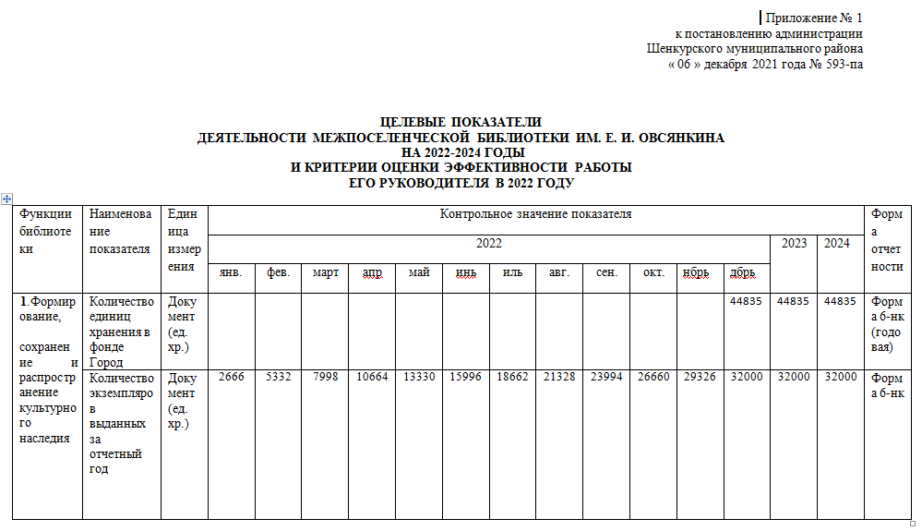
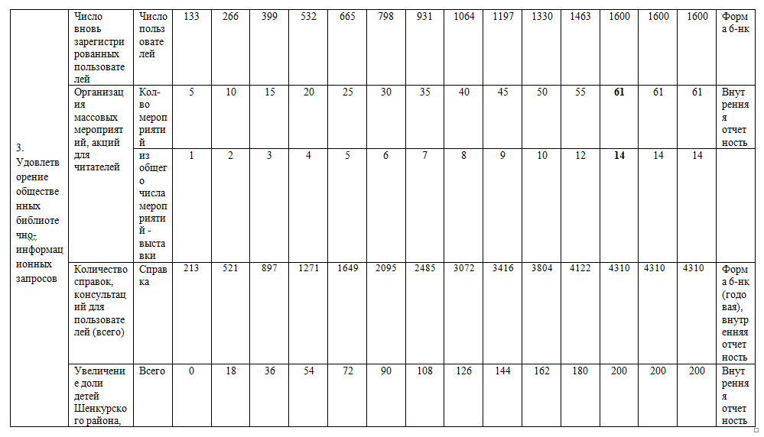
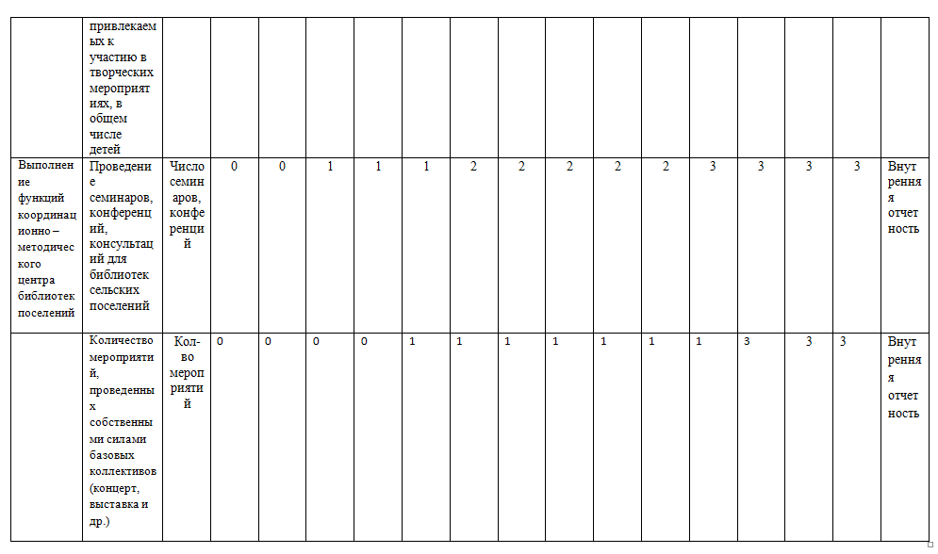
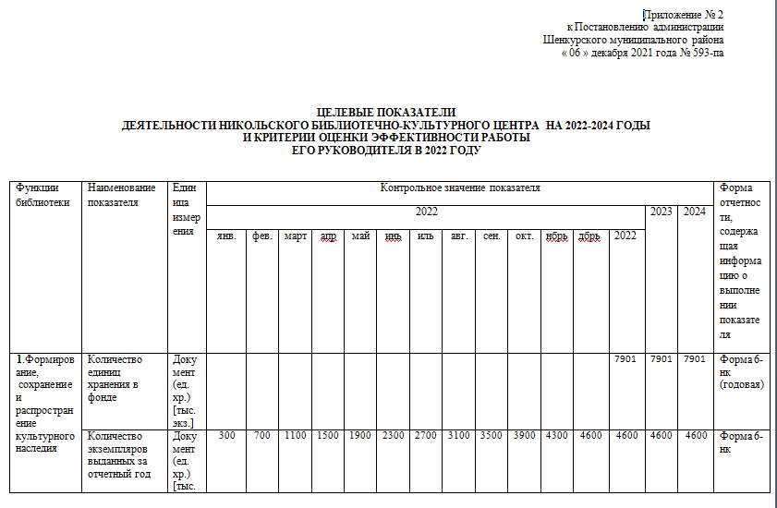
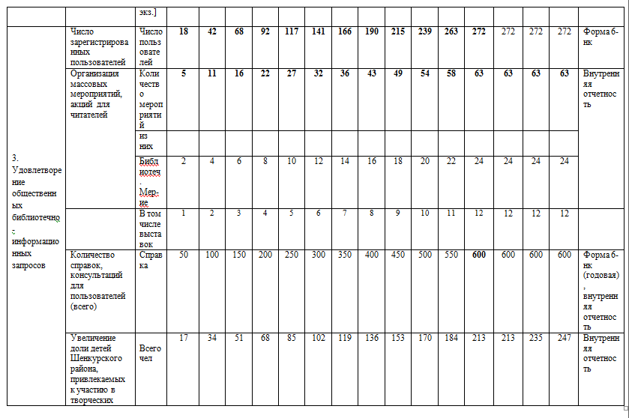
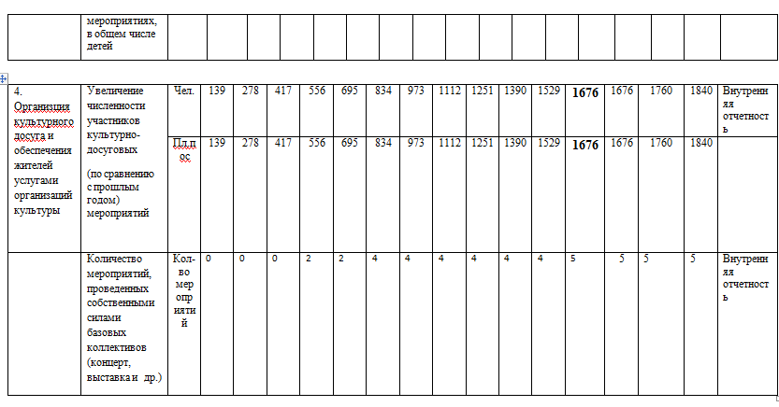
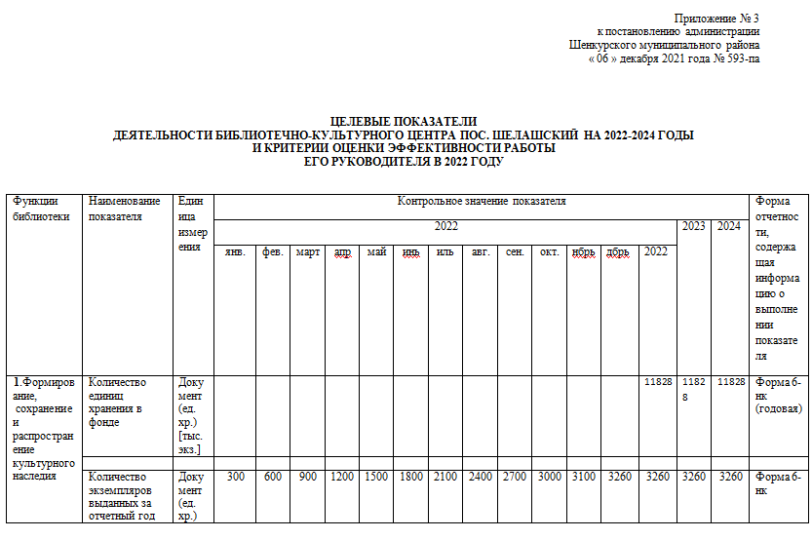
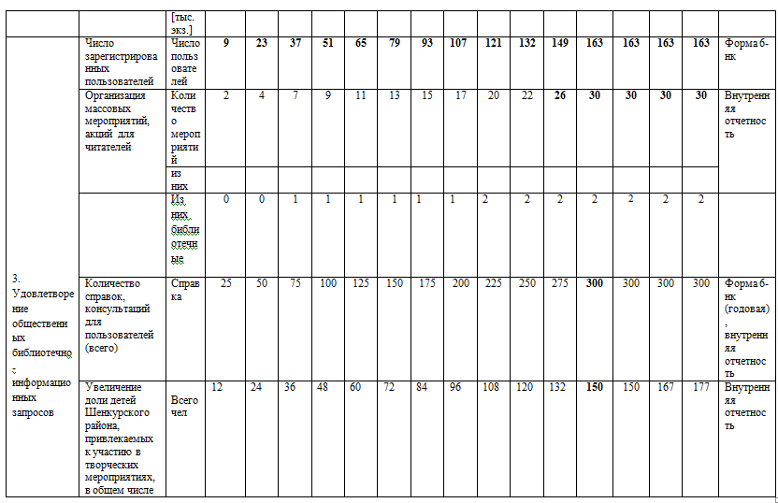

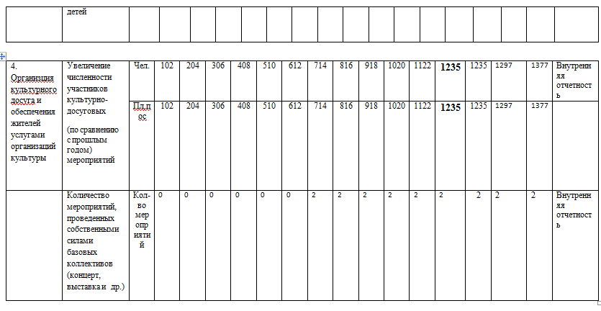
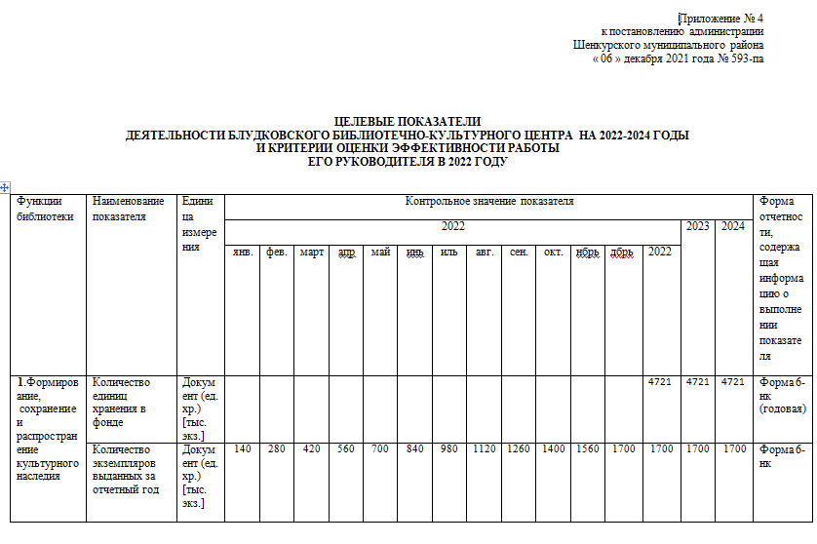
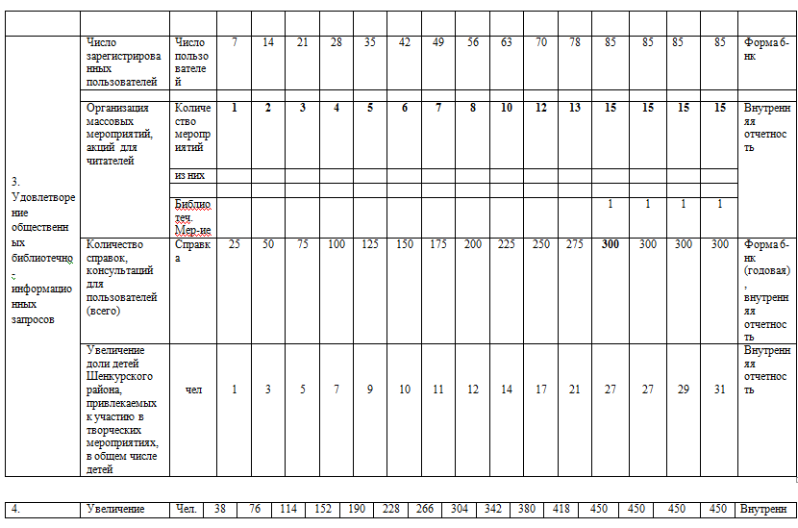
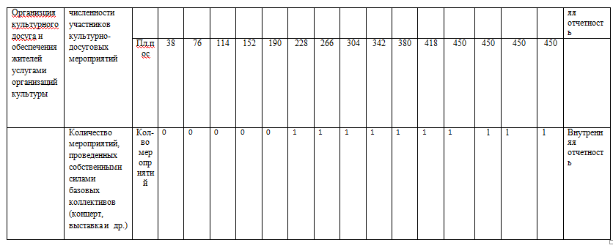

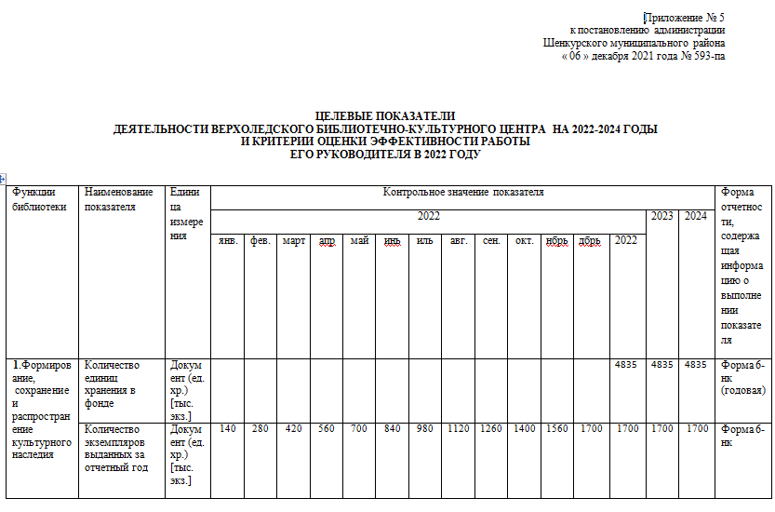
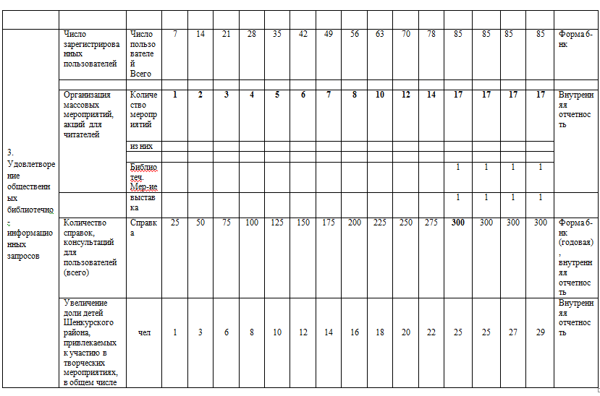
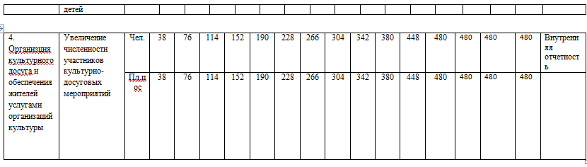

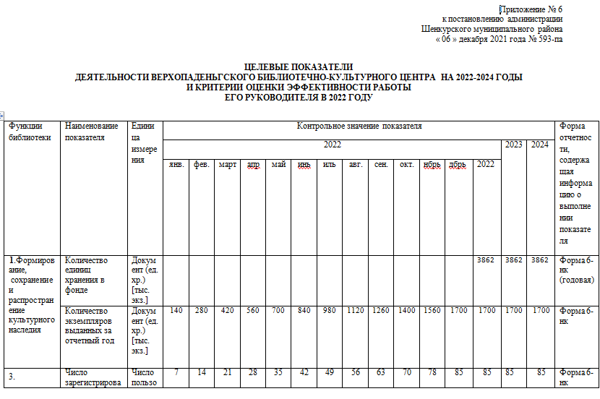
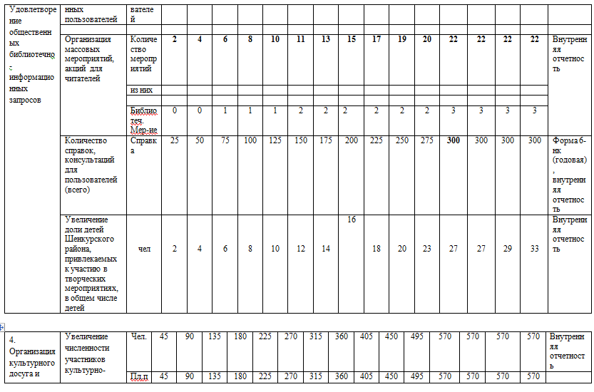
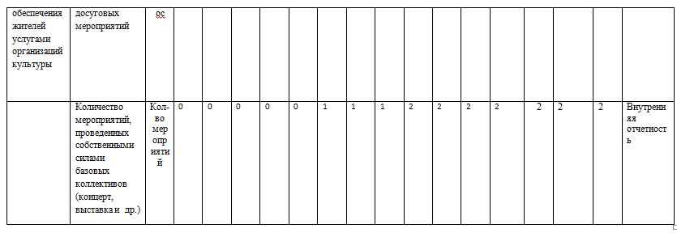
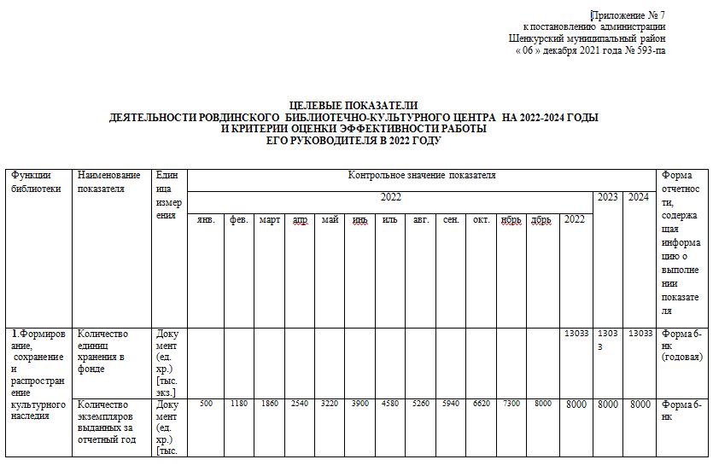
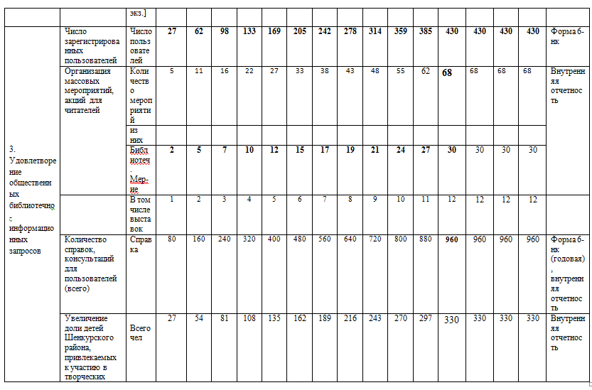
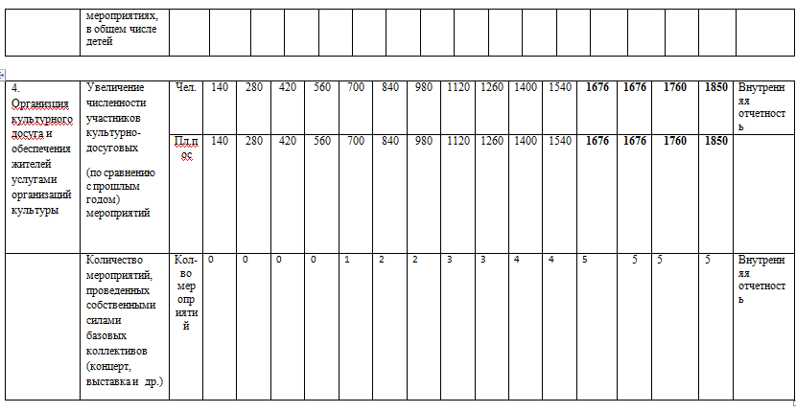
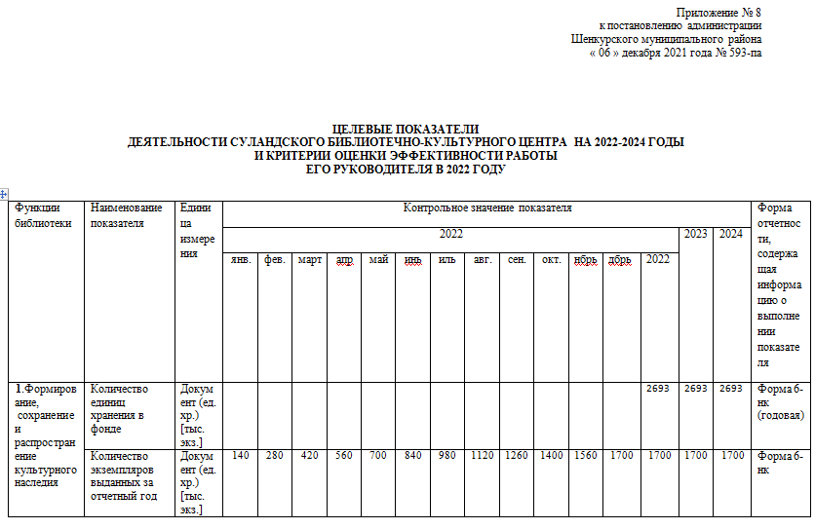
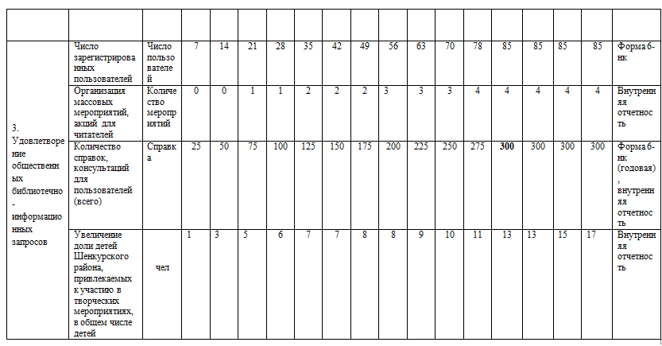
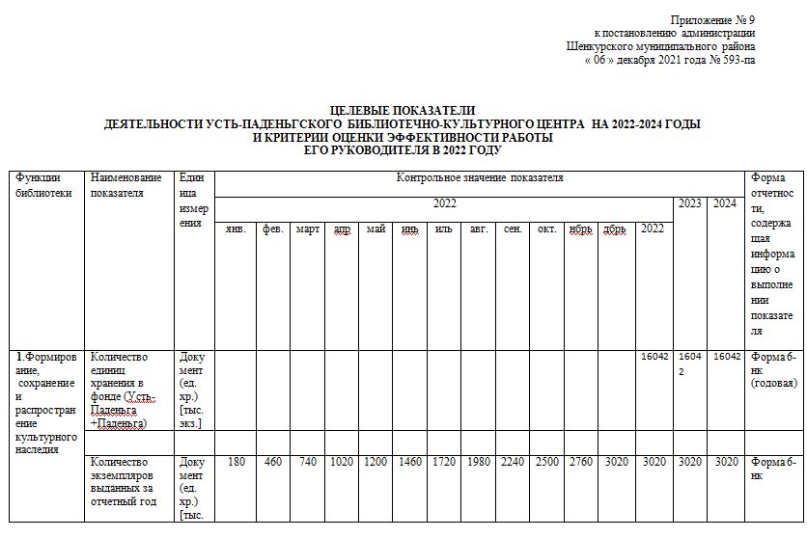
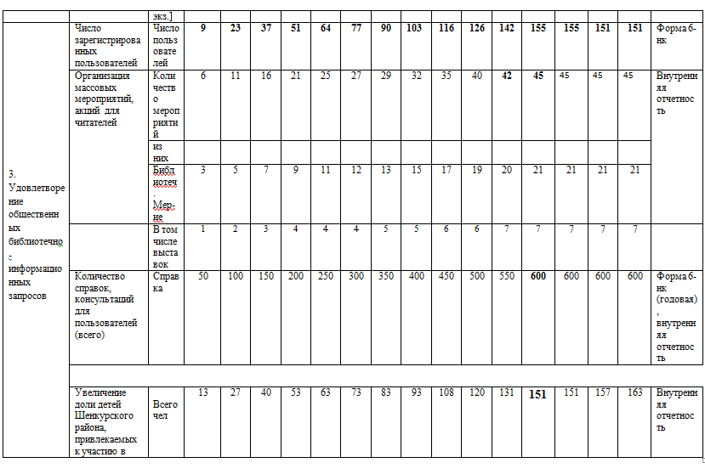
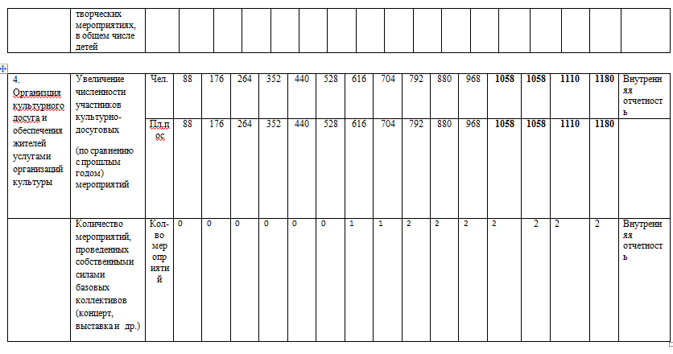
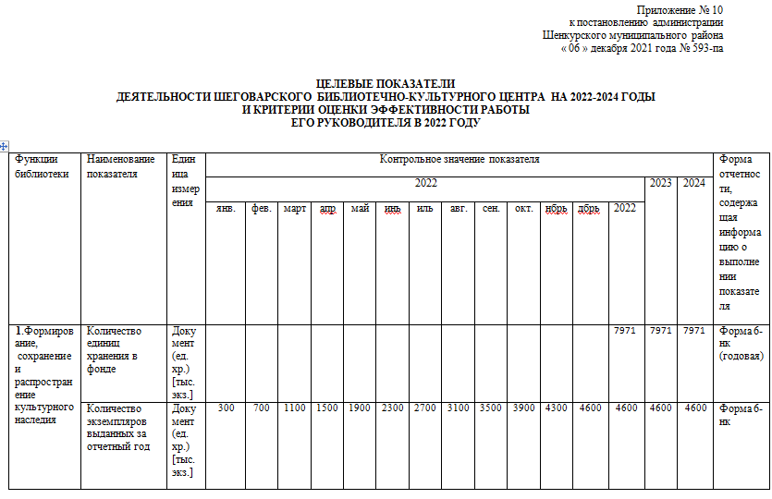
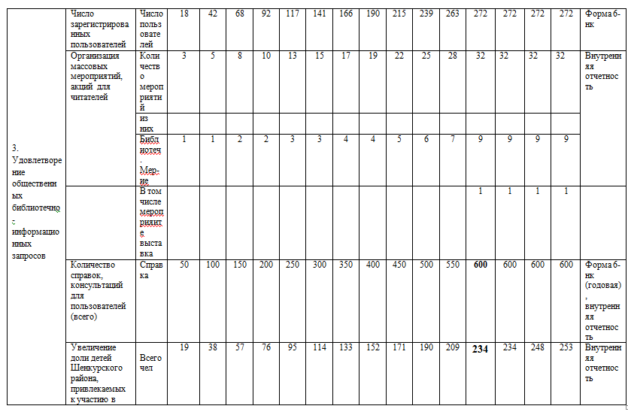
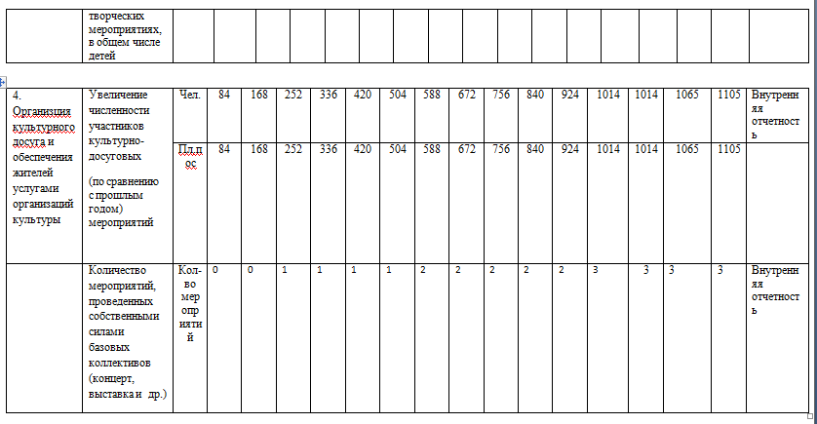
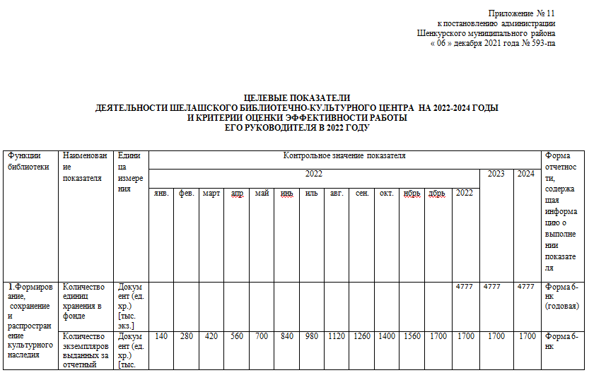
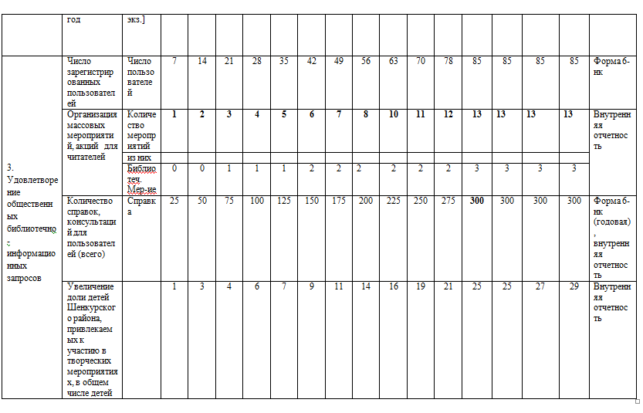
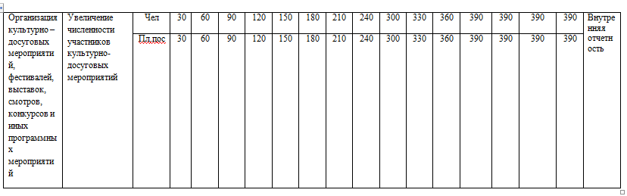
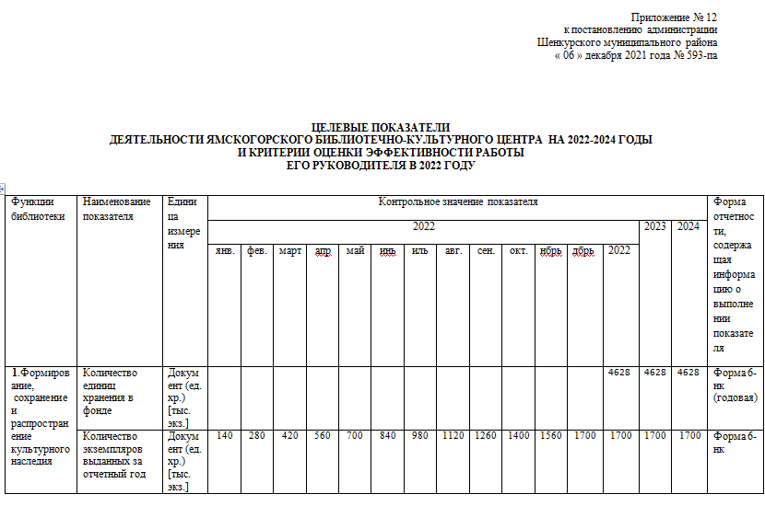
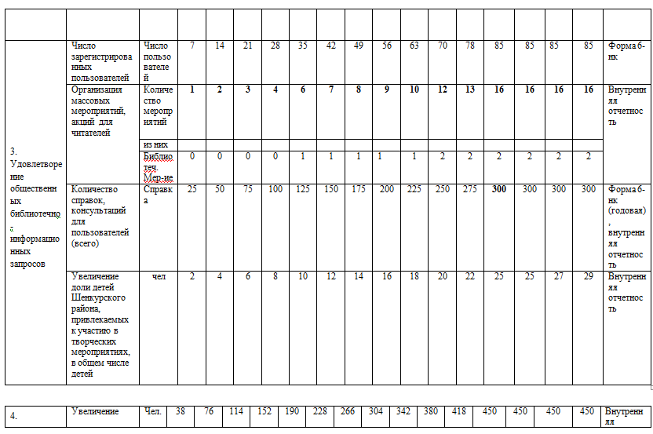
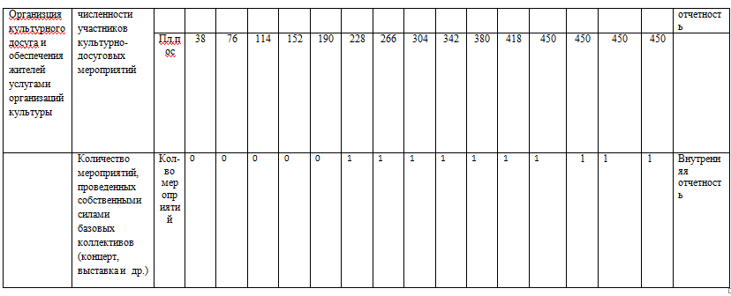

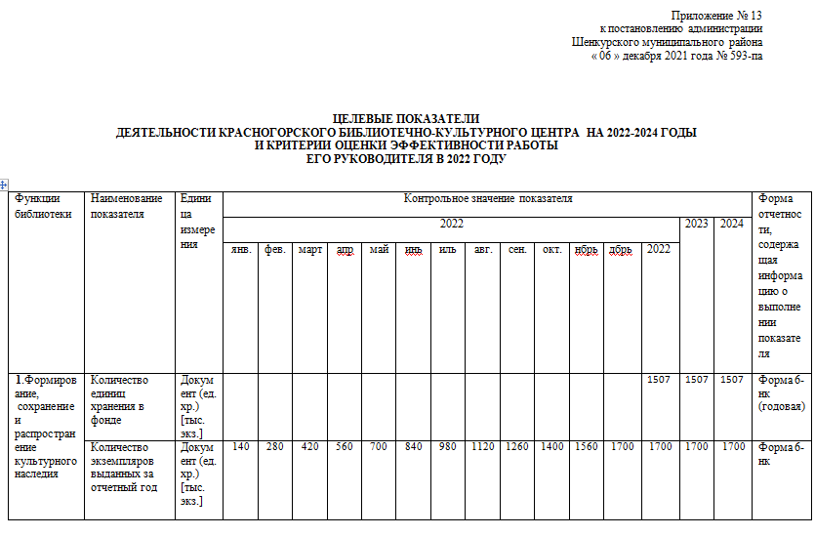
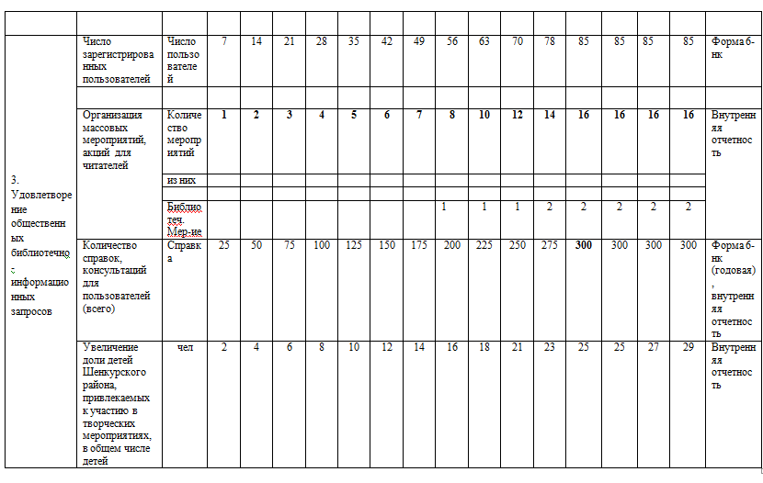
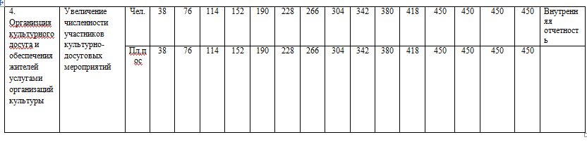
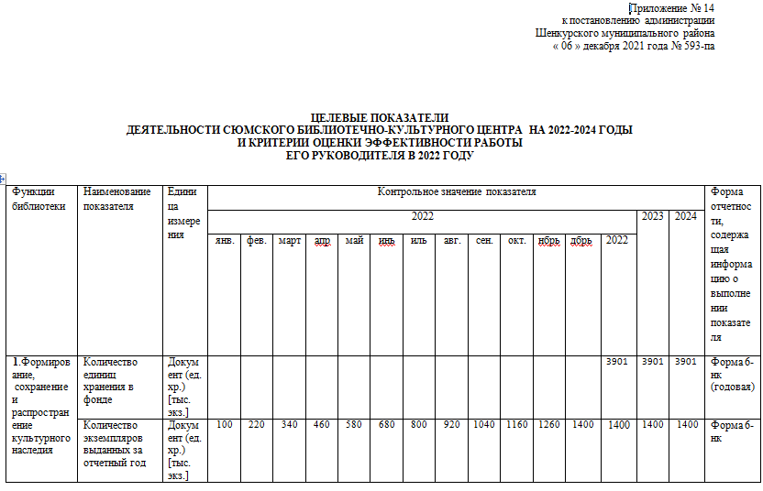
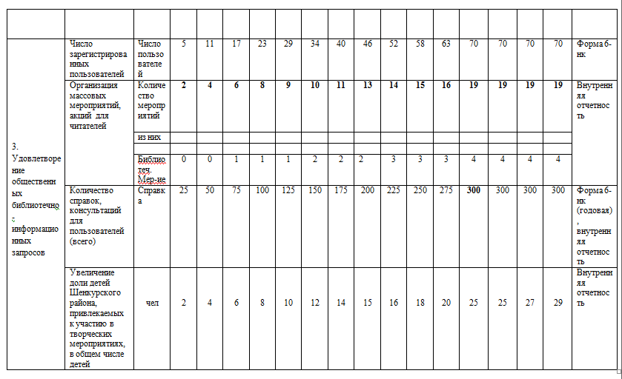
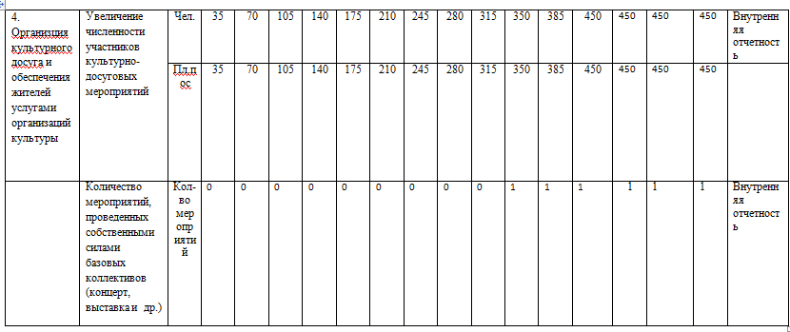
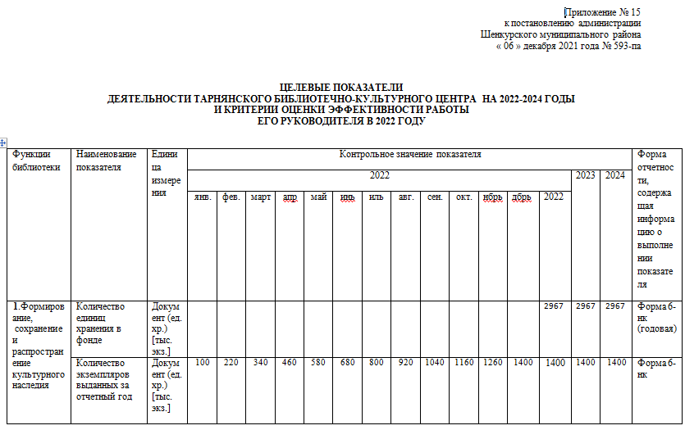
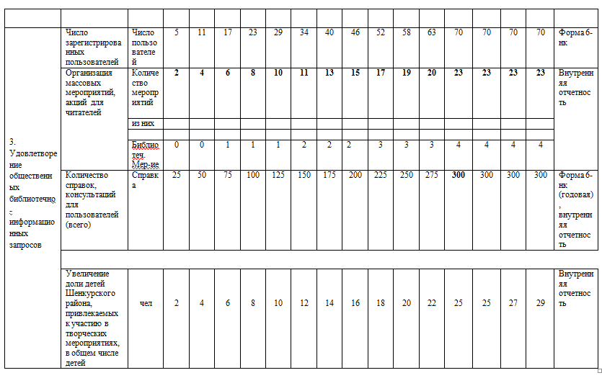
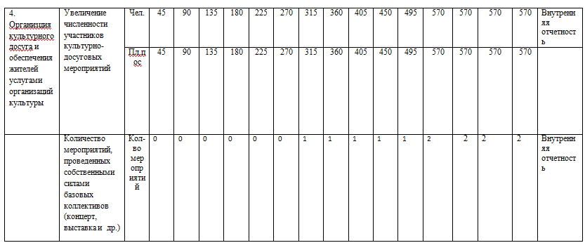
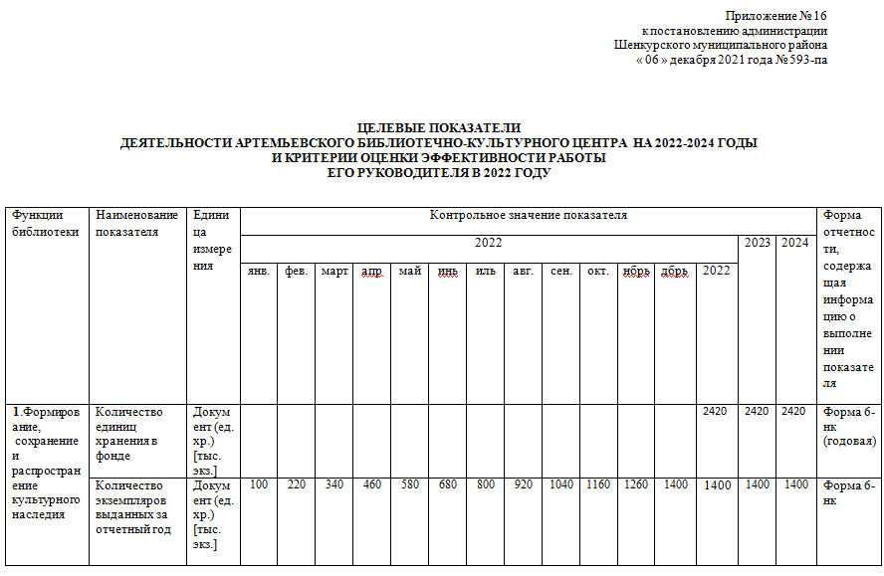
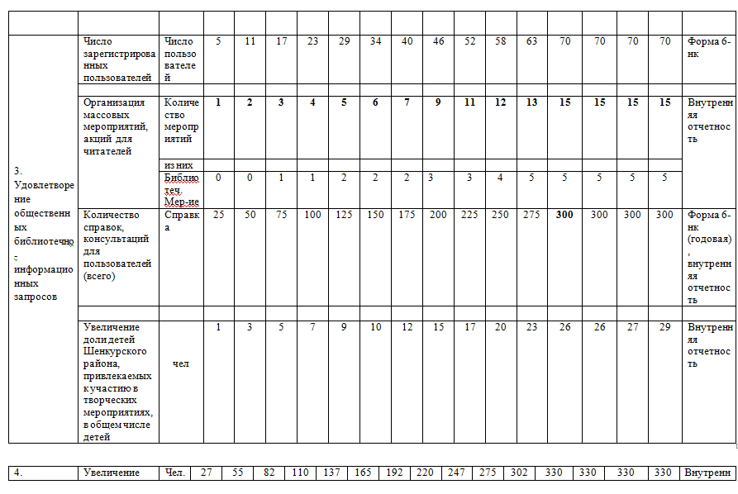
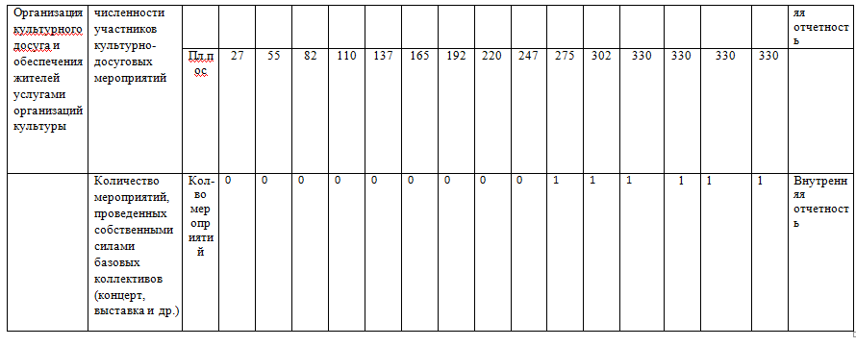
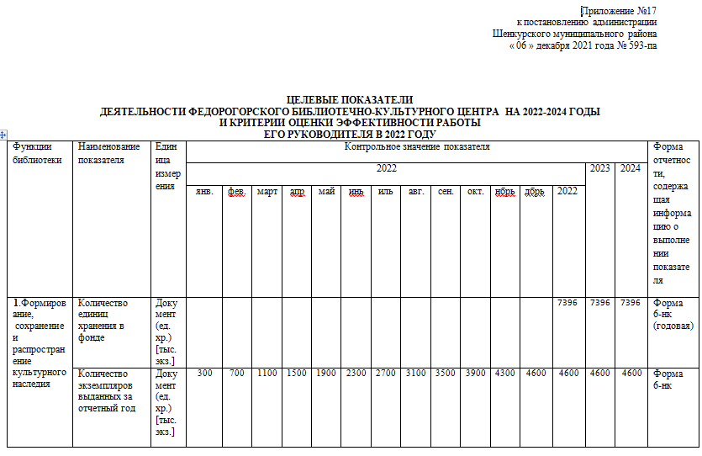
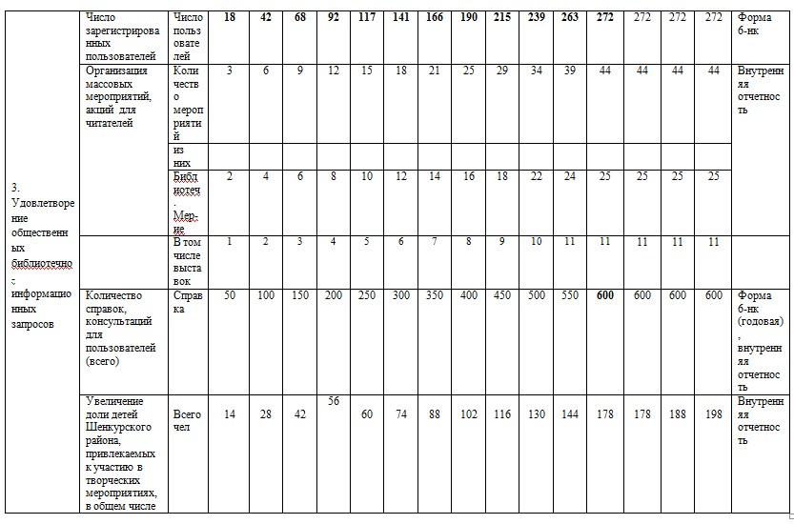
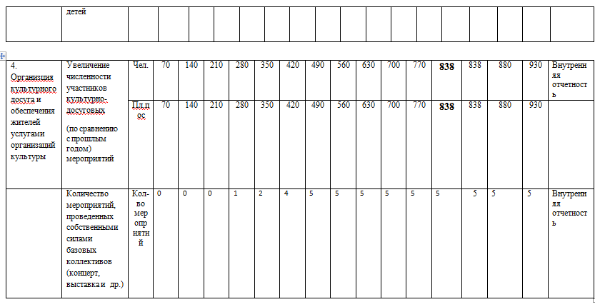
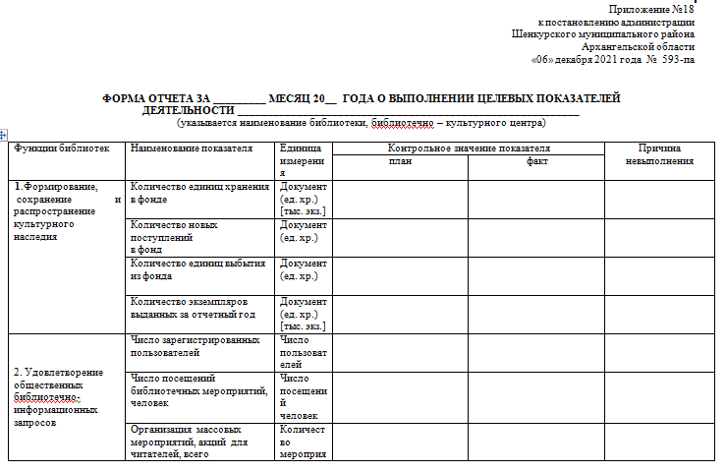
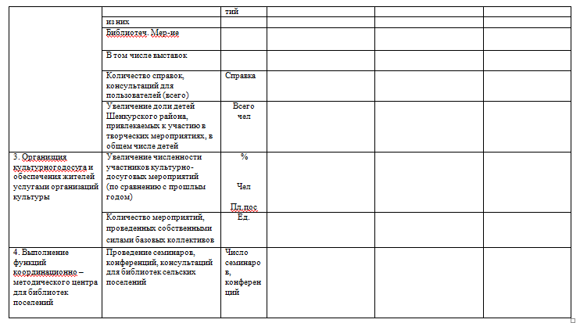

Администрация
Шенкурского муниципального района
Архангельской области

П О С Т А Н О В Л Е Н И Е

от « 06 » декабря 2021 г. № 594- па

г. Шенкурск

Об утверждении муниципального задания
на оказание муниципальных услуг и работ
муниципальным бюджетным учреждением культуры
«Шенкурская централизованная библиотечная система»
на 2022 год

В соответствии со статьей 69.2 Бюджетного кодекса Российской Федерации, Федеральным законом от 12 января 1996 года № 7-ФЗ «О некоммерческих организациях», постановлением администрации МО «Шенкурский муниципальный район» от 24 ноября 2015 г. № 862-па «Об утверждении Положения о порядке формирования муниципальных заданий муниципальным учреждениям муниципального образования «Шенкурский муниципальный район» и порядке финансового обеспечения выполнения этих задания», на основании соглашений по передаче полномочий по вопросам организации библиотечного обслуживания населения и создания условий для организации досуга и обеспечения жителей поселения услугами организаций культуры, заключенных между администрацией Шенкурского муниципального района Архангельской области и сельскими поселениями Шенкурского муниципального района, администрация Шенкурского муниципального района Архангельской области п о с т а н о в л я е т:
- Утвердить муниципальное задание на оказание муниципальных услуг и работ муниципальному бюджетному учреждению культуры «Шенкурская централизованная библиотечная система»:
1.1 Межпоселенческой библиотеки Шенкурского района им. Е.И. Овсянкина на 2022 год согласно Приложению № 1 к настоящему постановлению.
  - Никольского библиотечно-культурного центра на 2022 год согласно Приложению № 2 к настоящему постановлению.
1.3. Библиотечно-культурного центра п. Шелашский на 2022 год согласно Приложению № 3 к настоящему постановлению.
1.4. Блудковского библиотечно - культурного центра на 2022 год согласно Приложению № 4 к настоящему постановлению.
1.5. Верхоледского библиотечно - культурного центра на 2022 год согласно Приложению № 5 к настоящему постановлению».
1.6. Верхопаденьгского библиотечно - культурного центра на 2022 год согласно Приложению № 6 к настоящему постановлению.
1.7. Ровдинского библиотечно - культурного центра на 2022 год согласно Приложению № 7 к настоящему постановлению.
1.8. Суландского библиотечно - культурного центра на 2022 год согласно Приложению № 8 к настоящему постановлению.
1.9. Усть –Паденьгского библиотечно - культурного центра на 2022 год согласно Приложению № 9 к настоящему постановлению.
1.10. Шеговарского библиотечно - культурного центра на 2022 год согласно Приложению № 10 к настоящему постановлению.
1.11. Шелашского библиотечно - культурного центра на 2022 год согласно Приложению № 11 к настоящему постановлению.
1.12. Ямскогорского библиотечно - культурного центра на 2022 год согласно Приложению № 12 к настоящему постановлению.
1.13. Красногорского библиотечно – культурного центра на 2022 год согласно Приложению №13 к настоящему постановлению.
1.14. Сюмского библиотечно – культурного центра на 2022 год согласно Приложению №14 к настоящему постановлению.
1.15. Тарнянского библиотечно - культурного центра на 2022 год согласно Приложению №15 к настоящему постановлению.
1.16. Артемьевского библиотечно - культурного центра на 2022 год согласно Приложению № 16 к настоящему постановлению.
1.17. Федорогорского библиотечно - культурного центра на 2022 год согласно Приложению №17 к настоящему постановлению.
2. Ежемесячно (до 05-го числа месяца, следующего за отчетным) учреждению культуры предоставлять в отдел культуры, туризма, спорта и молодежной политики администрации Шенкурского муниципального района Архангельской области отчет о выполнении муниципального задания на оказание муниципальных услуг и работ муниципальным бюджетным учреждением культуры «Шенкурская централизованная библиотечная система» и её структурных подразделений по форме согласно Приложению № 18 к настоящему постановлению.
3. Настоящее постановление вступает в силу с 01 января 2022 года и подлежит опубликованию и размещению на официальном сайте администрации Шенкурского муниципального района.
4. Со дня вступления в силу настоящего постановления признать утратившим силу постановление администрации муниципального образования «Шенкурский муниципальный район» Архангельской области от 22 декабря 2020 года № 630-па «Об утверждении муниципального задания на оказание муниципальных услуг и работ муниципальным бюджетным учреждением культуры «Шенкурская централизованная библиотечная система» на 2021 год».

Временно исполняющий полномочия
главы Шенкурского муниципального района С.Н. Тепляков

Приложение № 1
к постановлению администрации
Шенкурского муниципального района
« 06 » декабря 2021 года № 594-па

МУНИЦИПАЛЬНОЕ ЗАДАНИЕ
на 2022 год и на плановый период 2023 и 2024 годов

 |  | Коды
Наименование муниципального учреждения | Форма по ОКУД | 0506001
Муниципальное бюджетное учреждение культуры | Дата начала действия | 01.01.2022
"Шенкурская централизованная библиотечная система" | Дата окончания действия | 31.12.2022
(Межпоселенческая библиотека им. Е.И. Овсянкина) | Код по сводному реестру
Виды деятельности муниципального учреждения культуры
Деятельность библиотек и архивов | По ОКВЭД | 91.01
Деятельность зрелищно-развлекательная прочая | По ОКВЭД | 93.29
Часть 1. Сведения об оказываемых муниципальных услугах
Раздел 1.
1.Наименование муниципальной услуги | Код по общероссийскому базовому перечню или региональному перечню | ББ83
Библиотечное, библиографическое и информационное обслуживание пользователей библиотеки
2.Категории потребителей муниципальной услуги
Физические лица

3.Показатели, характеризующие объем и (или) качество муниципальной услуги.
3.1. Показатели, характеризующие качество муниципальной услуги:

Уникальный номер реестровой записи | Показатель, характеризующий содержание муниципальной услуги | Показатель, характеризующий условия (формы) оказания государственной услуги | Показатель качества муниципальной услуги |  | Значение показателя качества муниципальной услуги
Уникальный номер реестровой записи | (наименование показателя) | (наименование показателя) | наименование показателя | Наименование/ код по ОКЕИ | 2022 год  (очередной финансовый год) |  |  |  |  |  |  |  |  |  |  |  | 2023 год (1-й год планового периода) | 2024 год (2-й год планового периода)
 |  |  |  |  | 1 | 2 | 3 | 4 | 5 | 6 | 7 | 8 | 9 | 10 | 11 | 12 | 2023 год (1-й год планового периода) | 2024 год (2-й год планового периода)
910100О.99.0.ББ83АА00000 | С учетом всех форм | В стационарных условиях | Динамика посещений пользователей библиотеки (реальных и удаленных) по сравнению с предыдущим годом | %  744 |  |  |  |  |  |  |  |  |  |  |  | 116 | 109 | 116

Допустимые (возможные) отклонения от установленных показателей качества муниципальной услуги:
в процентах – 0
в абсолютных показателях - 0

3.2. Показатели, характеризующие объем муниципальной услуги:

Уникальный номер реестровой записи | Показатель, характеризующий содержание муниципальной услуги | Показатель, характеризующий условия (формы) оказания государственной услуги | Показатель объема муниципальной услуги |  | Значение показателя объема муниципальной услуги |  |  |  |  |  |  |  |  |  |  |  |  |  | Среднегодовой размер платы (цена, тариф)
Уникальный номер реестровой записи | Показатель, характеризующий содержание муниципальной услуги |  | наименование показателя | Наименование/код по ОКЕИ | 2022 год  (очередной финансовый год) |  |  |  |  |  |  |  |  |  |  |  | 2023год (1-й год планового периода) | 2024 год (2-й год планового периода) | 2022 год (очередной финансовый год) | 2023 год (1-й год планового периода) | 2024 год (2-й год планового периода)
 |  |  |  |  | 1 | 2 | 3 | 4 | 5 | 6 | 7 | 8 | 9 | 10 | 11 | 12
910100О.99.0.ББ83АА00000 | С учетом всех форм | В стационарных условиях | Количество посещений | Ед.  642 | 1509 | 3018 | 4527 | 6036 | 7545 | 9054 | 10563 | 12072 | 13581 | 15090 | 16599 | 18115 | 19767 | 23080 | - | - | -

Допустимые (возможные) отклонения от установленных показателей объема муниципальной услуги:
в процентах –0
в абсолютных показателях – 0

4. Нормативные правовые акты, устанавливающие размер платы (цену, тариф) либо порядок ее установления

Нормативный правовой акт
вид | принявший орган | дата | номер | наименование

5. Порядок оказания муниципальной услуги
5.1. Нормативные правовые акты, регулирующие порядок оказания муниципальной услуги
- Федеральный закон от 29.12.1994 года № 78-ФЗ «О библиотечном деле» (с изменениями и дополнениями);
- Закон Архангельской области «О библиотеках и библиотечном деле в Архангельской области» № 109-6-ОЗ от 10.11.2005г.;

5.2. Порядок информирования потенциальных потребителей муниципальной услуги

Способ информирования | Состав размещаемой информации | Частота обновления информации
Размещение информации у входа в здании | Информация о режиме работы библиотеки | По мере необходимости
Размещение информации в сети Интернет | Общая информация о библиотеке. Информация об услугах. Анонсы мероприятий, выставок | По мере изменения данных
На информационных стендах (уголках получателей услуг), размещаемых в учреждении | Информация о деятельности библиотеки. Анонсы мероприятий, выставок | По мере необходимости. В соответствии с планом мероприятий на текущий месяц
В средствах массовой информации | - анонс новых выставок, мероприятий, книжных поступлений;  -телефоны, по которым можно получить информацию | По мере необходимости
На рекламных щитах, афишах | - анонс новых выставок, мероприятий, книжных поступлений;  -телефоны, по которым можно получить информацию | По мере необходимости

Раздел 2.

1.Наименование муниципальной услуги | Код по общероссийскому базовому перечню или региональному перечню | ББ83
Библиотечное, библиографическое и информационное обслуживание пользователей библиотеки
2.Категории потребителей муниципальной услуги
Физические лица

3.Показатели, характеризующие объем и (или) качество муниципальной услуги.
3.1. Показатели, характеризующие качество муниципальной услуги:
Уникальный номер реестровой записи | Показатель, характеризующий содержание муниципальной услуги | Показатель, характеризующий условия (формы) оказания государственной услуги | Показатель качества муниципальной услуги |  | Значение показателя качества муниципальной услуги
Уникальный номер реестровой записи | Показатель, характеризующий содержание муниципальной услуги |  | наименование показателя | Наименование/ код по ОКЕИ | 2022 год  (очередной финансовый год) |  |  |  |  |  |  |  |  |  |  |  | 2023 год (1-й год планового периода) | 2024 год (2-й год планового периода)
 |  |  |  |  | 1 | 2 | 3 | 4 | 5 | 6 | 7 | 8 | 9 | 10 | 11 | 12 | 2023 год (1-й год планового периода) | 2024 год (2-й год планового периода)
910100О.99.0.ББ83АА01000 | С учетом всех форм | Вне стационара | Динамика посещений пользователей библиотеки по сравнению с предыдущим годом | %  744 |  |  |  |  |  |  |  |  |  |  |  | 0 | 0 | 0

Допустимые (возможные) отклонения от установленных показателей качества муниципальной услуги:
в процентах – 0
в абсолютных показателях - 0

3.2. Показатели, характеризующие объем муниципальной услуги:

Уникальный номер реестровой записи | Показатель, характеризующий содержание муниципальной услуги | Показатель, характеризующий условия (формы) оказания государственной услуги | Показатель объема муниципальной услуги |  | Значение показателя объема муниципальной услуги |  |  |  |  |  |  |  |  |  |  |  |  |  | Среднегодовой размер платы (цена, тариф)
Уникальный номер реестровой записи | Показатель, характеризующий содержание муниципальной услуги |  | наименование показателя | Наименование/ | 2022 год  (очередной финансовый год) |  |  |  |  |  |  |  |  |  |  |  | 2023 год (1-й год планового периода) | 2024 год (2-й год планового периода) | 2022 год  (очередной финансовый год) | 2023 год (1-й год планового периода) | 2024 год (2-й год планового периода)
 |  |  |  |  | 1 | 2 | 3 | 4 | 5 | 6 | 7 | 8 | 9 | 10 | 11 | 12
910100О.99.0.ББ83АА01000 | С учетом всех форм | Вне стационара | Количество посещений | Ед.  642 | 8 | 16 | 24 | 32 | 40 | 48 | 56 | 64 | 72 | 80 | 88 | 100 | 100 | 100 | - | - | -

Допустимые (возможные) отклонения от установленных показателей объема муниципальной услуги:
в процентах – 0
в абсолютных показателях – 0

4. Нормативные правовые акты, устанавливающие размер платы (цену, тариф) либо порядок ее установления

Нормативный правовой акт
вид | принявший орган | дата | номер | наименование

5. Порядок оказания муниципальной услуги
5.1. Нормативные правовые акты, регулирующие порядок оказания муниципальной услуги
- Федеральный закон от 29.12.1994 года № 78-ФЗ «О библиотечном деле» (с изменениями и дополнениями);
- Закон Архангельской области «О библиотеках и библиотечном деле в Архангельской области» № 109-6-ОЗ от 10.11.2005г.;

5.2. Порядок информирования потенциальных потребителей муниципальной услуги

Способ информирования | Состав размещаемой информации | Частота обновления информации
Размещение информации в сети Интернет | Общая информация о библиотеке. Информация об услугах. Анонсы мероприятий, выставок | По мере изменения данных. В соответствии с планом мероприятий на текущий месяц
В средствах массовой информации | - анонс новых выставок, мероприятий, книжных поступлений;  -телефоны, по которым можно получить информацию | По мере необходимости

Раздел 3.

1.Наименование муниципальной услуги | Код по общероссийскому базовому перечню или региональному перечню | ББ83
Библиотечное, библиографическое и информационное обслуживание пользователей библиотеки
2.Категории потребителей муниципальной услуги
Физические лица

3.Показатели, характеризующие объем и (или) качество муниципальной услуги.
3.1. Показатели, характеризующие качество муниципальной услуги:

Уникальный номер реестровой записи | Показатель, характеризующий содержание муниципальной услуги | Показатель, характеризующий условия (формы) оказания государственной услуги | Показатель качества муниципальной услуги |  | Значение показателя качества муниципальной услуги
Уникальный номер реестровой записи | Показатель, характеризующий содержание муниципальной услуги |  | наименование показателя | Наименование/код по ОКЕИ | 2022 год  (очередной финансовый год) |  |  |  |  |  |  |  |  |  |  |  | 2023 год (1-й год планового периода) | 2024 год (2-й год планового периода)
 |  |  |  |  | 1 | 2 | 3 | 4 | 5 | 6 | 7 | 8 | 9 | 10 | 11 | 12 | 2023 год (1-й год планового периода) | 2024 год (2-й год планового периода)
910100О.99.0.ББ83АА02000 | С учетом всех форм | Удаленно через сеть Интернет | - Динамика посещений пользователей библиотеки (реальных и удаленных) по сравнению с предыдущим годом | %  744 |  |  |  |  |  |  |  |  |  |  |  | 117 | 109 | 112

Допустимые (возможные) отклонения от установленных показателей качества муниципальной услуги:
в процентах – 0
в абсолютных показателях - 0

3.2. Показатели, характеризующие объем муниципальной услуги:

Уникальный номер реестровой записи | Показатель, характеризующий содержание муниципальной услуги | Показатель, характеризующий условия (формы) оказания государственной услуги | Показатель объема муниципальной услуги |  | Значение показателя объема муниципальной услуги |  |  |  |  |  |  |  |  |  |  |  |  |  | Среднегодовой размер платы (цена, тариф)
Уникальный номер реестровой записи | Показатель, характеризующий содержание муниципальной услуги |  | наименование показателя | Наименование/код по ОКЕИ | 2022 год  (очередной финансовый год) |  |  |  |  |  |  |  |  |  |  |  | 2023 год (1-й год планового периода) | 2024 год (2-й год планового периода) | 2022 год  (очередной финансовый год) | 2023 год (1-й год планового периода) | 2024 год (2-й год планового периода)
 |  |  |  |  | 1 | 2 | 3 | 4 | 5 | 6 | 7 | 8 | 9 | 10 | 11 | 12
910100О.99.0.ББ83АА02000 | С учетом всех форм | Удаленно через сеть Интернет | Количество посещений | Ед.  642 | 341 | 682 | 1023 | 1364 | 1705 | 2046 | 2387 | 2728 | 3069 | 3410 | 3751 | 4100 | 4476 | 5000 | - | - | -

Допустимые (возможные) отклонения от установленных показателей объема муниципальной услуги:
в процентах – 1
в абсолютных показателях – 41

4. Нормативные правовые акты, устанавливающие размер платы (цену, тариф) либо порядок ее установления

Нормативный правовой акт
вид | принявший орган | дата | номер | наименование

5. Порядок оказания муниципальной услуги
5.1. Нормативные правовые акты, регулирующие порядок оказания муниципальной услуги
- Федеральный закон от 29.12.1994 года № 78-ФЗ «О библиотечном деле» (с изменениями и дополнениями);
- Закон Архангельской области «О библиотеках и библиотечном деле в Архангельской области» № 109-6-ОЗ от 10.11.2005г.;

5.2. Порядок информирования потенциальных потребителей муниципальной услуги

Способ информирования | Состав размещаемой информации | Частота обновления информации
Размещение информации в сети Интернет | Общая информация о библиотеке. Информация об услугах. Анонсы мероприятий, выставок | По мере изменения данных. В соответствии с планом мероприятий на текущий месяц
В средствах массовой информации | - анонс новых выставок, мероприятий, книжных поступлений;  -телефоны, по которым можно получить информацию | По мере необходимости

Раздел 4.
1.Наименование муниципальной услуги | Код по общероссийскому базовому перечню или региональному перечню | ББ78
Организация деятельности клубных формирований
и формирований самодеятельного народного творчества
2.Категории потребителей муниципальной услуги
Физические лица

3.Показатели, характеризующие объем и (или) качество муниципальной услуги.
3.1. Показатели, характеризующие качество муниципальной услуги:

Уникальный номер реестровой записи | Показатель, характеризующий содержание муниципальной услуги | Показатель, характеризующий условия (формы) оказания государственной услуги | Показатель качества муниципальной услуги |  | Значение показателя качества муниципальной услуги
Уникальный номер реестровой записи | Показатель, характеризующий содержание муниципальной услуги |  | наименование показателя | Единица измерения/код по ОКЕИ | 2022 год  (очередной финансовый год) | 2023 год (1-й год планового периода) | 2024 год (2-й год планового периода)
949916О.99.0.ББ78АА00003 | С учетом всех форм | В стационарных условиях | Количество клубных формирований | Ед.  642 | 3 | 3 | 3

Допустимые (возможные) отклонения от установленных показателей качества муниципальной услуги:
в процентах – 0
в абсолютных показателях - 0

3.2. Показатели, характеризующие объем муниципальной услуги:

Уникальный номер реестровой записи | Показатель, характеризующий содержание муниципальной услуги | Показатель, характеризующий условия (формы) оказания государственной услуги | Показатель объема муниципальной услуги |  | Значение показателя объема муниципальной услуги |  |  |  |  |  |  |  |  |  |  |  |  |  | Среднегодовой размер платы (цена, тариф)
Уникальный номер реестровой записи | Показатель, характеризующий содержание муниципальной услуги |  | наименование показателя | Наименование/код по ОКЕИ | 2022 год  (очередной финансовый год) |  |  |  |  |  |  |  |  |  |  |  | 2023 год (1-й год планового периода) | 2024 год (2-й год планового периода) | 2022 год (очередной финансовый год) | 2023 год (1-й год планового периода) | 2024 год (2-й год планового периода)
 |  |  |  |  | 1 | 2 | 3 | 4 | 5 | 6 | 7 | 8 | 9 | 10 | 11 | 12
949916О.99.0.ББ78АА00003 | С учетом всех форм | В стационарных условиях | Количество посещений | Ед.  642 | 30 | 30 | 30 | 30 | 30 | - | - | - | 30 | 30 | 30 | 30 | 30 | 30 | - | - | -

Допустимые (возможные) отклонения от установленных показателей объема муниципальной услуги:
в процентах – 0
в абсолютных показателях – 0

4. Нормативные правовые акты, устанавливающие размер платы (цену, тариф) либо порядок ее установления

Нормативный правовой акт
вид | принявший орган | дата | номер | наименование

5. Порядок оказания муниципальной услуги
5.1. Нормативные правовые акты, регулирующие порядок оказания муниципальной услуги
- Закон РФ от 09.10.1992 года № 3612-1 «Основы законодательства Российской Федерации о культуре» (с изменениями и дополнениями);
- Федеральный закон от 29.12.1994 года № 78-ФЗ «О библиотечном деле» (с изменениями и дополнениями);
- Закон Архангельской области «О библиотеках и библиотечном деле в Архангельской области» № 109-6-ОЗ от 10.11.2005г.;
- Уставом муниципального бюджетного учреждения культуры «Шенкурская централизованная библиотечная система».

5.2. Порядок информирования потенциальных потребителей муниципальной услуги

Способ информирования | Состав размещаемой информации | Частота обновления информации
Размещение информации в сети Интернет | Общая информация о библиотеке. Информация об услугах. Информация о работе клубных формирований. | По мере необходимости
На информационных стендах (уголках получателей услуг), размещаемых в учреждении | Информация о деятельности библиотеки. Анонсы мероприятий, выставок. Информация о работе клубных формирований. | По мере необходимости. В соответствии с планом мероприятий на текущий месяц
На рекламных щитах, афишах | Информация о работе клубных формирований. Анонс новых выставок, мероприятий, книжных поступлений. | По мере необходимости

Часть 2. Сведения об муниципальных работах
Раздел 1.
1.Наименование муниципальной работы | Код по региональному перечню
  05008100000000000001113
Формирование, учет, изучение, обеспечение физического сохранения и безопасности фондов библиотек, включая оцифровку фондов | Код по региональному перечню
2.Категории потребителей муниципальной работы | Код по региональному перечню
В интересах общества

3.Показатели, характеризующие объем и (или) качество муниципальной работы.
3.1. Показатели, характеризующие качество муниципальной работы:

Уникальный номер реестровой записи | Показатель, характеризующий содержание муниципальной работы | Показатель, характеризующий условия (формы) оказания государственной работы | Показатель качества муниципальной работы |  | Значение показателя качества муниципальной работы
Уникальный номер реестровой записи | Показатель, характеризующий содержание муниципальной работы |  | наименование показателя | Наименование/код по ОКЕИ | 2022 год  (очередной финансовый год) |  |  |  |  |  |  |  |  |  |  |  | 2023 год (1-й год  планового периода) | 2024 год (2-й год  планового периода)
 |  |  |  |  | 1 | 2 | 3 | 4 | 5 | 6 | 7 | 8 | 9 | 10 | 11 | 12 | 2023 год (1-й год  планового периода) | 2024 год (2-й год  планового периода)
910111.Р.33.1.АБ440001000 | - | - | Обновляемость библиотечного фонда | %  744 | 0 | 0 | 0,44 | 0,44 | 0,44 | 0,44 | 0,44 | 0,44 | 1,1 | 1,1 | 1,1 | 1,1 | 1,1 | 1,1

Допустимые (возможные) отклонения от установленных показателей качества муниципальной работы:
в процентах – 0
в абсолютных показателях - 0

3.2. Показатели, характеризующие объем муниципальной работы:

Уникальный номер реестровой записи | Показатель, характеризующий содержание муниципальной работы | Показатель, характеризующий условия (формы) оказания государственной работы | Показатель объема муниципальной работы |  | Значение показателя объема муниципальной работы |  |  |  |  |  |  |  |  |  |  |  |  |  | Среднегодовой размер платы (цена, тариф)
Уникальный номер реестровой записи | Показатель, характеризующий содержание муниципальной работы |  | наименование показателя | Наименование/код по ОКЕИ | 2022 год  (очередной финансовый год) |  |  |  |  |  |  |  |  |  |  |  | 2023 год (1-й год планового периода) | 2024 год (2-й год планового периода) | 2022 год (очередной финансовый год) | 2023 год (1-й год планового периода) | 2024 год (2-й год планового периода)
 |  |  |  |  | 1 | 2 | 3 | 4 | 5 | 6 | 7 | 8 | 9 | 10 | 11 | 12
910111.Р.33.1.АБ440001000 | - | - | Количество документов | Ед.  642 | 0 | 0 | 200 | 200 | 200 | 200 | 200 | 200 | 500 | 500 | 500 | 500 | 500 | 500 | - | - | -

Допустимые (возможные) отклонения от установленных показателей объема муниципальной работы:
в процентах – 0
в абсолютных показателях – 0

4. Нормативные правовые акты, устанавливающие размер платы (цену, тариф) либо порядок ее установления

Нормативный правовой акт
вид | принявший орган | дата | номер | наименование

Раздел 2.
1.Наименование муниципальной работы | Код по региональному перечню | 05009100000000000000112
Библиографическая обработка документов и создание каталогов | Код по региональному перечню
2.Категории потребителей муниципальной работы | Код по региональному перечню
В интересах общества

3.Показатели, характеризующие объем и (или) качество муниципальной работы.
3.1. Показатели, характеризующие качество муниципальной работы:

Уникальный номер реестровой записи | Показатель, характеризующий содержание муниципальной работы | Показатель, характеризующий условия (формы) оказания государственной работы | Показатель качества муниципальной работы |  | Значение показателя качества муниципальной работы
Уникальный номер реестровой записи | Показатель, характеризующий содержание муниципальной работы |  | наименование показателя | Наименование/код по ОКЕИ | 2022 год  (очередной финансовый год) |  |  |  |  |  |  |  |  |  |  |  | 2023 год (1-й год планового периода) | 2024 год (2-й год планового периода)
 |  |  |  |  | 1 | 2 | 3 | 4 | 5 | 6 | 7 | 8 | 9 | 10 | 11 | 12 | 2023 год (1-й год планового периода) | 2024 год (2-й год планового периода)
910111.Р.33.1.АБ450001000 |  |  | прирост доли библиографических записей по отношению к количеству документов библиотечного фонда | %  744 | 36,17 | 36,43 | 36,68 | 36,94 | 37,20 | 37,46 | 37,72 | 37,98 | 38,24 | 38,50 | 38,75 | 39,0 | 42,1 | 45,3

Допустимые (возможные) отклонения от установленных показателей качества муниципальной работы:
в процентах – 0
в абсолютных показателях - 0

3.2. Показатели, характеризующие объем муниципальной работы:
Уникальный номер реестровой записи | Показатель, характеризующий содержание муниципальной работы | Показатель, характеризующий условия (формы) оказания государственной работы | Показатель объема муниципальной работы |  | Значение показателя объема муниципальной работы |  |  |  |  |  |  |  |  |  |  |  |  |  | Среднегодовой размер платы (цена, тариф)
Уникальный номер реестровой записи | Показатель, характеризующий содержание муниципальной работы |  | наименование показателя | Наименование/код по ОКЕИ | 2022 год  (очередной финансовый год) |  |  |  |  |  |  |  |  |  |  |  | 2023 год (1-й год планового периода) | 2024 год (2-й год планового периода) | 2022 год (очередной финансовый год) | 2023 год (1-й год планового периода) | 2024 год (2-й год планового периода)
 |  |  |  |  | 1 | 2 | 3 | 4 | 5 | 6 | 7 | 8 | 9 | 10 | 11 | 12
910111.Р.33.1.АБ450001000 |  |  | Количество документов | Ед.  642 | 16216 | 16332 | 16448 | 16564 | 16680 | 16796 | 16912 | 17028 | 17144 | 17260 | 17376 | 17500 | 18900 | 20300 | - | - | -

Допустимые (возможные) отклонения от установленных показателей объема муниципальной работы:
в процентах – 0
в абсолютных показателях – 0

4. Нормативные правовые акты, устанавливающие размер платы (цену, тариф) либо порядок ее установления

Нормативный правовой акт
вид | принявший орган | дата | номер | наименование

Раздел 3.
1.Наименование муниципальной работы | Код по региональному перечню
  05003100400000000002102
организация и проведение культурно-массовых мероприятий | Код по региональному перечню
2.Категории потребителей муниципальной работы | Код по региональному перечню
Физические и юридические лица

3.Показатели, характеризующие объем и (или) качество муниципальной работы.
3.1. Показатели, характеризующие качество муниципальной работы:

Уникальный номер реестровой записи | Показатель, характеризующий содержание муниципальной работы | Показатель, характеризующий условия (формы) оказания государственной работы | Показатель качества муниципальной работы |  | Значение показателя качества муниципальной работы
Уникальный номер реестровой записи | Показатель, характеризующий содержание муниципальной работы |  | наименование показателя | Наименование/код по ОКЕИ | 2022 год  (очередной финансовый год) |  |  |  |  |  |  |  |  |  |  |  | 2023 год (1-й год планового периода) | 2024 год (2-й год планового периода)
 |  |  |  |  | 1 | 2 | 3 | 4 | 5 | 6 | 7 | 8 | 9 | 10 | 11 | 12 | 2023 год (1-й год планового периода) | 2024 год (2-й год планового периода)
900400.Р.33.1.АБ230001000 | Типы мероприятий: Творческие (фестиваль, выставка, конкурс, смотр) |  | средняя посещаемость мероприятий  (участников) | Чел.  792 | 0 | 0 | 40 | 40 | 40 | 80 | 80 | 80 | 120 | 120 | 120 | 160 | 160 | 160

Допустимые (возможные) отклонения от установленных показателей качества муниципальной работы:
в процентах – 0
в абсолютных показателях - 0

3.2. Показатели, характеризующие объем муниципальной работы:
Уникальный номер реестровой записи | Показатель, характеризующий содержание муниципальной работы | Показатель, характеризующий условия (формы) оказания государственной работы | Показатель объема муниципальной работы |  | Значение показателя объема муниципальной работы |  |  |  |  |  |  |  |  |  |  |  |  |  | Среднегодовой размер платы (цена, тариф)
Уникальный номер реестровой записи | Показатель, характеризующий содержание муниципальной работы |  | наименование показателя | Наименование/ код по ОКЕИ | 2022 год  (очередной финансовый год) |  |  |  |  |  |  |  |  |  |  |  | 2023 год (1-й год планового периода) | 2024 год (2-й год планового периода) | 2022 год (очередной финансовый год) | 2023 год (1-й год планового периода) | 2024 год (2-й год планового периода)
 |  |  |  |  | 1 | 2 | 3 | 4 | 5 | 6 | 7 | 8 | 9 | 10 | 11 | 12
900400.Р.33.1.АБ230001000 | Типы мероприятий: Творческие (фестиваль, выставка, конкурс, смотр) |  | количество проведенных мероприятий | Ед.  642 | 0 | 0 | 1 | 1 | 1 | 2 | 2 | 2 | 3 | 3 | 3 | 4 | 4 | 4 | - | - | -

Допустимые (возможные) отклонения от установленных показателей объема муниципальной работы:
в процентах – 0
в абсолютных показателях – 0

4. Нормативные правовые акты, устанавливающие размер платы (цену, тариф) либо порядок ее установления

Нормативный правовой акт
вид | принявший орган | дата | номер | наименование

Часть 3. Прочие сведения о муниципальном задании

1. Основания (условия и порядок) для досрочного прекращения выполнения муниципального задания | -реорганизация или ликвидация учреждения;  - иные, предусмотренные нормативными правовыми актами случаи, влекущие за собой невозможность оказания муниципальной  услуги, неустранимую в краткосрочной перспективе;  - решение судебных органов
2. Иная информация, необходимая для выполнения (контроля за выполнением) муниципального задания | Отчет предоставляется Учреждением по форме согласно Приложению № 18 к постановлению администрации Шенкурского муниципального района с пояснениями, содержащими краткую характеристику результатов выполнения муниципального задания за отчетный период, факторов, повлиявших на отклонение фактических результатов выполнения задания от запланированных.

3. Порядок контроля за выполнением муниципального задания

Форма контроля | Периодичность | Органы местного самоуправления, осуществляющие  контроль за выполнением муниципального задания
1 | 2 | 3
Предоставление информации в рамках мониторинга деятельности муниципальных учреждений, подведомственных администрации Шенкурского муниципального района | ежемесячно | Отдел культуры, туризма, спорта и молодежной политики администрации Шенкурского муниципального района
Текущий контроль в форме  камеральной проверки | по мере необходимости (в случае поступления обоснованных жалоб) | Отдел культуры, туризма, спорта и молодежной политики администрации Шенкурского муниципального района

4. Требования к отчетности о выполнении муниципального задания

4.1. Периодичность представления отчетов о выполнении муниципального задания | Ежемесячно
4.2. Сроки представления отчетов о выполнении муниципального задания | до 05-го числа месяца, следующего за отчетным периодом
4.3. Иные требования к отчетности о выполнении | предоставлять в отдел культуры, туризма, спорта и молодежной политики администрации Шенкурского муниципального района отчет по форме согласно Приложению № 18 к постановлению администрации Шенкурского муниципального района «_____»___________ 2021 года № _____

5. Иные показатели, связанные с выполнением муниципального задания

Приложение № 2
к постановлению администрации
Шенкурского муниципального района
« 06 » декабря 2021 года № 594-па

МУНИЦИПАЛЬНОЕ ЗАДАНИЕ
на 2022 год и на плановый период 2023 и 2024 годов

 |  | Коды
Наименование муниципального учреждения | Форма по ОКУД | 0506001
Муниципальное бюджетное учреждение культуры | Дата начала действия | 01.01.2022
"Шенкурская централизованная библиотечная система" | Дата окончания действия | 31.12.2022
(Никольский библиотечно – культурный центр) | Код по сводному реестру
Виды деятельности муниципального учреждения культуры
Деятельность библиотек и архивов | По ОКВЭД | 91.01
Деятельность творческая, деятельность в области искусства и организации развлечений | По ОКВЭД | 90.0
Деятельность зрелищно-развлекательная прочая | По ОКВЭД | 93.29
Часть 1. Сведения об оказываемых муниципальных услугах
Раздел 1.
1.Наименование муниципальной услуги | Код по общероссийскому базовому перечню или региональному перечню | ББ83
Библиотечное, библиографическое и информационное обслуживание пользователей библиотеки
2.Категории потребителей муниципальной услуги
Физические лица

3.Показатели, характеризующие объем и (или) качество муниципальной услуги.
3.1. Показатели, характеризующие качество муниципальной услуги:

Уникальный номер реестровой записи | Показатель, характеризующий содержание муниципальной услуги | Показатель, характеризующий условия (формы) оказания государственной услуги | Показатель качества муниципальной услуги |  | Значение показателя качества муниципальной услуги
Уникальный номер реестровой записи | (наименование показателя) | (наименование показателя) | наименование показателя | Наименование/ код по ОКЕИ | 2022 год  (очередной финансовый год) |  |  |  |  |  |  |  |  |  |  |  | 2023 год (1-й год планового периода) | 2024 год (2-й год планового периода)
 |  |  |  |  | 1 | 2 | 3 | 4 | 5 | 6 | 7 | 8 | 9 | 10 | 11 | 12 | 2023 год (1-й год планового периода) | 2024 год (2-й год планового периода)
910100О.99.0.ББ83АА00000 | С учетом всех форм | В стационарных условиях | Динамика посещений пользователей библиотеки (реальных и удаленных) по сравнению с предыдущим годом | %  744 |  |  |  |  |  |  |  |  |  |  |  | 115 | 107 | 115

Допустимые (возможные) отклонения от установленных показателей качества муниципальной услуги:
в процентах – 0
в абсолютных показателях - 0

3.2. Показатели, характеризующие объем муниципальной услуги:

Уникальный номер реестровой записи | Показатель, характеризующий содержание муниципальной услуги | Показатель, характеризующий условия (формы) оказания государственной услуги | Показатель объема муниципальной услуги |  | Значение показателя объема муниципальной услуги |  |  |  |  |  |  |  |  |  |  |  |  |  | Среднегодовой размер платы (цена, тариф)
Уникальный номер реестровой записи | Показатель, характеризующий содержание муниципальной услуги |  | наименование показателя | Наименование/код по ОКЕИ | 2022 год  (очередной финансовый год) |  |  |  |  |  |  |  |  |  |  |  | 2023год (1-й год планового периода) | 2024 год (2-й год планового периода) | 2022 год (очередной финансовый год) | 2023 год (1-й год планового периода) | 2024 год (2-й год планового периода)
 |  |  |  |  | 1 | 2 | 3 | 4 | 5 | 6 | 7 | 8 | 9 | 10 | 11 | 12
910100О.99.0.ББ83АА00000 | С учетом всех форм | В стационарных условиях | Количество посещений | Ед.  642 | 279 | 558 | 837 | 1116 | 1395 | 1674 | 1953 | 2232 | 2511 | 2790 | 3069 | 3359 | 3623 | 4194 | - | - | -

Допустимые (возможные) отклонения от установленных показателей объема муниципальной услуги:
в процентах –0
в абсолютных показателях – 0

4. Нормативные правовые акты, устанавливающие размер платы (цену, тариф) либо порядок ее установления

Нормативный правовой акт
вид | принявший орган | дата | номер | наименование

5. Порядок оказания муниципальной услуги
5.1. Нормативные правовые акты, регулирующие порядок оказания муниципальной услуги
- Федеральный закон от 29.12.1994 года № 78-ФЗ «О библиотечном деле» (с изменениями и дополнениями);
- Закон Архангельской области «О библиотеках и библиотечном деле в Архангельской области» № 109-6-ОЗ от 10.11.2005г.;

5.2. Порядок информирования потенциальных потребителей муниципальной услуги

Способ информирования | Состав размещаемой информации | Частота обновления информации
Размещение информации у входа в здании | Информация о режиме работы библиотеки | По мере необходимости
Размещение информации в сети Интернет | Общая информация о библиотеке. Информация об услугах. Анонсы мероприятий, выставок | По мере изменения данных
На информационных стендах (уголках получателей услуг), размещаемых в учреждении | Информация о деятельности библиотеки. Анонсы мероприятий, выставок | По мере необходимости. В соответствии с планом мероприятий на текущий месяц
На рекламных щитах, афишах | - анонс новых выставок, мероприятий, книжных поступлений;  -телефоны, по которым можно получить информацию | По мере необходимости

Раздел 2.
1.Наименование муниципальной услуги | Код по общероссийскому базовому перечню или региональному перечню | ББ68
Показ (организация показа) концертных программ
2.Категории потребителей муниципальной услуги
Физические лица

3.Показатели, характеризующие объем и (или) качество муниципальной услуги.
3.1. Показатели, характеризующие качество муниципальной услуги:

Уникальный номер реестровой записи | Показатель, характеризующий содержание муниципальной услуги | Показатель, характеризующий условия (формы) оказания государственной услуги | Показатель качества муниципальной услуги |  | Значение показателя качества муниципальной услуги
Уникальный номер реестровой записи | (наименование показателя) | (наименование показателя) | наименование показателя | Наименование/ код по ОКЕИ | 2022 год  (очередной финансовый год) |  |  |  |  |  |  |  |  |  |  |  | 2023 год (1-й год планового периода) | 2024 год (2-й год планового периода)
 |  |  |  |  | 1 | 2 | 3 | 4 | 5 | 6 | 7 | 8 | 9 | 10 | 11 | 12 | 2023 год (1-й год планового периода) | 2024 год (2-й год планового периода)
900100О.99.0.ББ68АА00002 | С учетом всех форм | Стационар | Заполняемость зала  (127 мест) | %  744 |  |  |  |  |  |  |  |  |  |  |  | 31 | 31 | 31

Допустимые (возможные) отклонения от установленных показателей качества муниципальной услуги:
в процентах – 0
в абсолютных показателях - 0

3.2. Показатели, характеризующие объем муниципальной услуги:

Уникальный номер реестровой записи | Показатель, характеризующий содержание муниципальной услуги | Показатель, характеризующий условия (формы) оказания государственной услуги | Показатель объема муниципальной услуги |  | Значение показателя объема муниципальной услуги |  |  |  |  |  |  |  |  |  |  |  |  |  | Среднегодовой размер платы (цена, тариф)
Уникальный номер реестровой записи | Показатель, характеризующий содержание муниципальной услуги |  | наименование показателя | Наименование/код по ОКЕИ | 2022 год  (очередной финансовый год) |  |  |  |  |  |  |  |  |  |  |  | 2023год (1-й год планового периода) | 2024 год (2-й год планового периода) | 2022 год (очередной финансовый год) | 2023 год (1-й год планового периода) | 2024 год (2-й год планового периода)
 |  |  |  |  | 1 | 2 | 3 | 4 | 5 | 6 | 7 | 8 | 9 | 10 | 11 | 12
900100О.99.0.ББ68АА00002 | С учетом всех форм | Стационар | Число зрителей | Ед.  642 | 40 | 80 | 120 | 160 | 160 | 200 | 240 | 240 | 240 | 240 | 280 | 280 | 280 | 280 | 25 | 25 | 25
900100О.99.0.ББ68АА00002 | С учетом всех форм | Стационар | Количество концертов | Ед.  642 | 1 | 2 | 3 | 4 | 4 | 5 | 6 | 6 | 6 | 6 | 7 | 7 | 7 | 7

Допустимые (возможные) отклонения от установленных показателей объема муниципальной услуги:
в процентах –0
в абсолютных показателях – 0

4. Нормативные правовые акты, устанавливающие размер платы (цену, тариф) либо порядок ее установления

Нормативный правовой акт
вид | принявший орган | дата | номер | наименование
приказ | МБУК «Шенкурская централизованная библиотечная система» | 17.08.2018 | № 45 | О внесении изменений в «Перечень платных услуг, предоставляемых «МБУК «Шенкурская ЦБС»
приказ | МБУК «Шенкурская централизованная библиотечная система» | 16.12.2019 | № 46 | Об утверждении «Положения о порядке льготного посещения МБУК «Шенкурская ЦБС»»

5. Порядок оказания муниципальной услуги
5.1. Нормативные правовые акты, регулирующие порядок оказания муниципальной услуги
- Закон РФ от 09.10.1992 года № 3612-1 «Основы законодательства Российской Федерации о культуре» (с изменениями и дополнениями);
- Уставом муниципального бюджетного учреждения культуры «Шенкурская централизованная библиотечная система».

5.2. Порядок информирования потенциальных потребителей муниципальной услуги

Способ информирования | Состав размещаемой информации | Частота обновления информации
Размещение информации у входа в здании | Информация о режиме работы библиотеки | По мере необходимости
Размещение информации в сети Интернет | Общая информация о библиотеке. Информация об услугах. Анонсы мероприятий, выставок | По мере изменения данных
На информационных стендах (уголках получателей услуг), размещаемых в учреждении | Информация о деятельности библиотеки. Анонсы мероприятий, выставок | По мере необходимости. В соответствии с планом мероприятий на текущий месяц
На рекламных щитах, афишах | - анонс новых выставок, мероприятий, книжных поступлений;  -телефоны, по которым можно получить информацию | По мере необходимости

Раздел 3.
1.Наименование муниципальной услуги | Код по общероссийскому базовому перечню или региональному перечню | ББ78
Организация деятельности клубных формирований
и формирований самодеятельного народного творчества
2.Категории потребителей муниципальной услуги
Физические лица

3.Показатели, характеризующие объем и (или) качество муниципальной услуги.
3.1. Показатели, характеризующие качество муниципальной услуги:

Уникальный номер реестровой записи | Показатель, характеризующий содержание муниципальной услуги | Показатель, характеризующий условия (формы) оказания государственной услуги | Показатель качества муниципальной услуги |  | Значение показателя качества муниципальной услуги
Уникальный номер реестровой записи | Показатель, характеризующий содержание муниципальной услуги |  | наименование показателя | Единица измерения/код по ОКЕИ | 2022 год  (очередной финансовый год) | 2023 год (1-й год планового периода) | 2024 год (2-й год планового периода)
949916О.99.0.ББ78АА00003 | С учетом всех форм | В стационарных условиях | Количество клубных формирований | Ед.  642 | 5 | 5 | 5

Допустимые (возможные) отклонения от установленных показателей качества муниципальной услуги:
в процентах – 0
в абсолютных показателях - 0

3.2. Показатели, характеризующие объем муниципальной услуги:

Уникальный номер реестровой записи | Показатель, характеризующий содержание муниципальной услуги | Показатель, характеризующий условия (формы) оказания государственной услуги | Показатель объема муниципальной услуги |  | Значение показателя объема муниципальной услуги |  |  |  |  |  |  |  |  |  |  |  |  |  | Среднегодовой размер платы (цена, тариф)
Уникальный номер реестровой записи | Показатель, характеризующий содержание муниципальной услуги |  | наименование показателя | Наименование/код по ОКЕИ | 2022 год  (очередной финансовый год) |  |  |  |  |  |  |  |  |  |  |  | 2023 год (1-й год планового периода) | 2024 год (2-й год планового периода) | 2022 год (очередной финансовый год) | 2023 год (1-й год планового периода) | 2024 год (2-й год планового периода)
 |  |  |  |  | 1 | 2 | 3 | 4 | 5 | 6 | 7 | 8 | 9 | 10 | 11 | 12
949916О.99.0.ББ78АА00003 | С учетом всех форм | В стационарных условиях | Количество посещений | Ед.  642 | 50 | 50 | 50 | 50 | 50 | 50 | 50 | - | - | 50 | 50 | 50 | 50 | 50 | - | - | -

Допустимые (возможные) отклонения от установленных показателей объема муниципальной услуги:
в процентах – 0
в абсолютных показателях – 0

4. Нормативные правовые акты, устанавливающие размер платы (цену, тариф) либо порядок ее установления

Нормативный правовой акт
вид | принявший орган | дата | номер | наименование

5. Порядок оказания муниципальной услуги
5.1. Нормативные правовые акты, регулирующие порядок оказания муниципальной услуги
- Закон РФ от 09.10.1992 года № 3612-1 «Основы законодательства Российской Федерации о культуре» (с изменениями и дополнениями);
- Федеральный закон от 29.12.1994 года № 78-ФЗ «О библиотечном деле» (с изменениями и дополнениями);
- Закон Архангельской области «О библиотеках и библиотечном деле в Архангельской области» № 109-6-ОЗ от 10.11.2005г.;
- Уставом муниципального бюджетного учреждения культуры «Шенкурская централизованная библиотечная система».

5.2. Порядок информирования потенциальных потребителей муниципальной услуги

Способ информирования | Состав размещаемой информации | Частота обновления информации
Размещение информации в сети Интернет | Общая информация о библиотеке. Информация об услугах. Информация о работе клубных формирований. | По мере необходимости
На информационных стендах (уголках получателей услуг), размещаемых в учреждении | Информация о деятельности библиотеки. Анонсы мероприятий, выставок. Информация о работе клубных формирований. | По мере необходимости. В соответствии с планом мероприятий на текущий месяц
На рекламных щитах, афишах | Информация о работе клубных формирований. Анонс новых выставок, мероприятий, книжных поступлений. | По мере необходимости

Часть 2. Сведения об муниципальных работах

Раздел 1.
1.Наименование муниципальной работы | Код по региональному перечню
  05003100400000000002102
организация и проведение культурно-массовых мероприятий | Код по региональному перечню
2.Категории потребителей муниципальной работы | Код по региональному перечню
Физические и юридические лица

3.Показатели, характеризующие объем и (или) качество муниципальной работы.
3.1. Показатели, характеризующие качество муниципальной работы:

Уникальный номер реестровой записи | Показатель, характеризующий содержание муниципальной работы | Показатель, характеризующий условия (формы) оказания государственной работы | Показатель качества муниципальной работы |  | Значение показателя качества муниципальной работы
Уникальный номер реестровой записи | Показатель, характеризующий содержание муниципальной работы |  | наименование показателя | Наименование/код по ОКЕИ | 2022 год  (очередной финансовый год) |  |  |  |  |  |  |  |  |  |  |  | 2023 год (1-й год планового периода) | 2024 год (2-й год планового периода)
 |  |  |  |  | 1 | 2 | 3 | 4 | 5 | 6 | 7 | 8 | 9 | 10 | 11 | 12 | 2023 год (1-й год планового периода) | 2024 год (2-й год планового периода)
900400.Р.33.1.АБ230001000 | Типы мероприятий: Творческие (фестиваль, выставка, конкурс, смотр) |  | средняя посещаемость мероприятий  (участников) | Чел.  792 | 0 | 0 | 15 | 15 | 30 | 30 | 30 | 30 | 45 | 45 | 45 | 45 | 45 | 45

Допустимые (возможные) отклонения от установленных показателей качества муниципальной работы:
в процентах – 0
в абсолютных показателях - 0

3.2. Показатели, характеризующие объем муниципальной работы:
Уникальный номер реестровой записи | Показатель, характеризующий содержание муниципальной работы | Показатель, характеризующий условия (формы) оказания государственной работы | Показатель объема муниципальной работы |  | Значение показателя объема муниципальной работы |  |  |  |  |  |  |  |  |  |  |  |  |  | Среднегодовой размер платы (цена, тариф)
Уникальный номер реестровой записи | Показатель, характеризующий содержание муниципальной работы |  | наименование показателя | Наименование/ код по ОКЕИ | 2022 год  (очередной финансовый год) |  |  |  |  |  |  |  |  |  |  |  | 2023 год (1-й год планового периода) | 2024 год (2-й год планового периода) | 2022 год (очередной финансовый год) | 2023 год (1-й год планового периода) | 2024 год (2-й год планового периода)
 |  |  |  |  | 1 | 2 | 3 | 4 | 5 | 6 | 7 | 8 | 9 | 10 | 11 | 12
900400.Р.33.1.АБ230001000 | Типы мероприятий: Творческие (фестиваль, выставка, конкурс, смотр) |  | количество проведенных мероприятий | Ед.  642 | 0 | 0 | 1 | 1 | 2 | 2 | 2 | 2 | 3 | 3 | 3 | 3 | 3 | 3 | - | - | -

Допустимые (возможные) отклонения от установленных показателей объема муниципальной работы:
в процентах – 0
в абсолютных показателях – 0

4. Нормативные правовые акты, устанавливающие размер платы (цену, тариф) либо порядок ее установления

Нормативный правовой акт
вид | принявший орган | дата | номер | наименование

Раздел 2.
1.Наименование муниципальной работы | Код по региональному перечню
  АБ62
Создание концертов и концертных программ | Код по региональному перечню
2.Категории потребителей муниципальной работы | Код по региональному перечню
В интересах общества

3.Показатели, характеризующие объем и (или) качество муниципальной работы.
3.1. Показатели, характеризующие качество муниципальной работы:
Уникальный номер реестровой записи | Показатель, характеризующий содержание муниципальной работы | Показатель, характеризующий условия (формы) оказания государственной работы | Показатель качества муниципальной работы |  | Значение показателя качества муниципальной работы
Уникальный номер реестровой записи | Показатель, характеризующий содержание муниципальной работы |  | наименование показателя | Наименование/код по ОКЕИ | 2022 год  (очередной финансовый год) |  |  |  |  |  |  |  |  |  |  |  | 2023 год (1-й год планового периода) | 2024 год (2-й год планового периода)
 |  |  |  |  | 1 | 2 | 3 | 4 | 5 | 6 | 7 | 8 | 9 | 10 | 11 | 12 | 2023 год (1-й год планового периода) | 2024 год (2-й год планового периода)
900110.Р.33.1.АБ620003000 | Виды концертов и концертных: с учетом всех форм программ |  | - | - | - | - | - | - | - | - | - | - | - | - | - | - | - | -

Допустимые (возможные) отклонения от установленных показателей качества муниципальной работы:
в процентах – 0
в абсолютных показателях - 0

3.2. Показатели, характеризующие объем муниципальной работы:
Уникальный номер реестровой записи | Показатель, характеризующий содержание муниципальной работы | Показатель, характеризующий условия (формы) оказания государственной работы | Показатель объема муниципальной работы |  | Значение показателя объема муниципальной работы |  |  |  |  |  |  |  |  |  |  |  |  |  | Среднегодовой размер платы (цена, тариф)
Уникальный номер реестровой записи | Показатель, характеризующий содержание муниципальной работы |  | наименование показателя | Наименование/ код по ОКЕИ | 2022 год  (очередной финансовый год) |  |  |  |  |  |  |  |  |  |  |  | 2023 год (1-й год планового периода) | 2024 год (2-й год планового периода) | 2022 год (очередной финансовый год) | 2023 год (1-й год планового периода) | 2024 год (2-й год планового периода)
 |  |  |  |  | 1 | 2 | 3 | 4 | 5 | 6 | 7 | 8 | 9 | 10 | 11 | 12
900110.Р.33.1.АБ620003000 | Виды концертов и концертных: с учетом всех форм программ |  | Количество новых (капитально-возобновленных) концертов | Ед.  642 | 1 | 2 | 3 | 4 | 4 | 5 | 6 | 6 | 6 | 6 | 7 | 7 | 7 | 7 | - | - | -

Допустимые (возможные) отклонения от установленных показателей объема муниципальной работы:
в процентах – 0
в абсолютных показателях – 0

4. Нормативные правовые акты, устанавливающие размер платы (цену, тариф) либо порядок ее установления

Нормативный правовой акт
вид | принявший орган | дата | номер | наименование

Раздел 3.
1.Наименование муниципальной работы | Код по региональному перечню
  05003101000000000004105
организация и проведение культурно-массовых мероприятий | Код по региональному перечню
2.Категории потребителей муниципальной работы | Код по региональному перечню
Физические и юридические лица

3.Показатели, характеризующие объем и (или) качество муниципальной работы.
3.1. Показатели, характеризующие качество муниципальной работы:
Уникальный номер реестровой записи | Показатель, характеризующий содержание муниципальной работы | Показатель, характеризующий условия (формы) оказания государственной работы | Показатель качества муниципальной работы |  | Значение показателя качества муниципальной работы
Уникальный номер реестровой записи | Показатель, характеризующий содержание муниципальной работы |  | наименование показателя | Наименование/код по ОКЕИ | 2022 год  (очередной финансовый год) |  |  |  |  |  |  |  |  |  |  |  | 2023 год (1-й год планового периода) | 2024 год (2-й год планового периода)
 |  |  |  |  | 1 | 2 | 3 | 4 | 5 | 6 | 7 | 8 | 9 | 10 | 11 | 12 | 2023 год (1-й год планового периода) | 2024 год (2-й год планового периода)
900410.Р.33.1.АБ230002000 | Культурно-массовые (иные зрелищные мероприятия) народные гуляния |  | - | - | - | - | - | - | - | - | - | - | - | - | - | - | - | -

Допустимые (возможные) отклонения от установленных показателей качества муниципальной работы:
в процентах – 0
в абсолютных показателях - 0

3.2. Показатели, характеризующие объем муниципальной работы:
Уникальный номер реестровой записи | Показатель, характеризующий содержание муниципальной работы | Показатель, характеризующий условия (формы) оказания государственной работы | Показатель объема муниципальной работы |  | Значение показателя объема муниципальной работы |  |  |  |  |  |  |  |  |  |  |  |  |  | Среднегодовой размер платы (цена, тариф)
Уникальный номер реестровой записи | Показатель, характеризующий содержание муниципальной работы |  | наименование показателя | Наименование/ код по ОКЕИ | 2022 год  (очередной финансовый год) |  |  |  |  |  |  |  |  |  |  |  | 2023 год (1-й год планового периода) | 2024 год (2-й год планового периода) | 2022 год (очередной финансовый год) | 2023 год (1-й год планового периода) | 2024 год (2-й год планового периода)
 |  |  |  |  | 1 | 2 | 3 | 4 | 5 | 6 | 7 | 8 | 9 | 10 | 11 | 12
900410.Р.33.1.АБ230002000 | Культурно-массовые (иные зрелищные мероприятия) народные гуляния |  | количество проведенных мероприятий | Ед.  642 | 0 | 0 | 0 | 0 | 0 | 0 | 1 | 1 | 1 | 1 | 1 | 1 | 1 | 1 | - | - | -

Допустимые (возможные) отклонения от установленных показателей объема муниципальной работы:
в процентах – 0
в абсолютных показателях – 0

4. Нормативные правовые акты, устанавливающие размер платы (цену, тариф) либо порядок ее установления

Нормативный правовой акт
вид | принявший орган | дата | номер | наименование

Часть 3. Прочие сведения о муниципальном задании

1. Основания (условия и порядок) для досрочного прекращения выполнения муниципального задания | -реорганизация или ликвидация учреждения;  - иные, предусмотренные нормативными правовыми актами случаи, влекущие за собой невозможность оказания муниципальной  услуги, неустранимую в краткосрочной перспективе;  - решение судебных органов
2. Иная информация, необходимая для выполнения (контроля за выполнением) муниципального задания | Отчет предоставляется Учреждением по форме согласно Приложению № 18 к постановлению администрации Шенкурского муниципального района с пояснениями, содержащими краткую характеристику результатов выполнения муниципального задания за отчетный период, факторов, повлиявших на отклонение фактических результатов выполнения задания от запланированных.

3. Порядок контроля за выполнением муниципального задания

Форма контроля | Периодичность | Органы местного самоуправления, осуществляющие  контроль за выполнением муниципального задания
1 | 2 | 3
Предоставление информации в рамках мониторинга деятельности муниципальных учреждений, подведомственных администрации Шенкурского муниципального района | ежемесячно | Отдел культуры, туризма, спорта и молодежной политики администрации Шенкурского муниципального района
Текущий контроль в форме  камеральной проверки | по мере необходимости (в случае поступления обоснованных жалоб) | Отдел культуры, туризма, спорта и молодежной политики администрации Шенкурского муниципального района

4. Требования к отчетности о выполнении муниципального задания

4.1. Периодичность представления отчетов о выполнении муниципального задания | Ежемесячно
4.2. Сроки представления отчетов о выполнении муниципального задания | до 05-го числа месяца, следующего за отчетным периодом
4.3. Иные требования к отчетности о выполнении | Предоставлять отчет по форме согласно Приложению № 18 к постановлению администрации Шенкурского муниципального района «_____»___________ 2021 года № ____ в МБУК «Шенкурская ЦБС», сводный отчет по всем филиалам МБУК «Шенкурская ЦБС» в отдел культуры, туризма, спорта и молодежной политики администрации Шенкурского муниципального района

5. Иные показатели, связанные с выполнением муниципального задания

Приложение № 3
к постановлению администрации
Шенкурского муниципального района
« 06 » декабря 2021 года № 594-па

МУНИЦИПАЛЬНОЕ ЗАДАНИЕ
на 2022 год и на плановый период 2023 и 2024 годов

 |  | Коды
Наименование муниципального учреждения | Форма по ОКУД | 0506001
Муниципальное бюджетное учреждение культуры | Дата начала действия | 01.01.2022
"Шенкурская централизованная библиотечная система" | Дата окончания действия | 31.12.2022
(Библиотечно – культурный центр поселка Шелашский | Код по сводному реестру
Виды деятельности муниципального учреждения культуры
Деятельность библиотек и архивов | По ОКВЭД | 91.01
Деятельность творческая, деятельность в области искусства и организации развлечений | По ОКВЭД | 90.0
Деятельность зрелищно-развлекательная прочая | По ОКВЭД | 93.29
Часть 1. Сведения об оказываемых муниципальных услугах
Раздел 1.
1.Наименование муниципальной услуги | Код по общероссийскому базовому перечню или региональному перечню | ББ83
Библиотечное, библиографическое и информационное обслуживание пользователей библиотеки
2.Категории потребителей муниципальной услуги
Физические лица

3.Показатели, характеризующие объем и (или) качество муниципальной услуги.
3.1. Показатели, характеризующие качество муниципальной услуги:

Уникальный номер реестровой записи | Показатель, характеризующий содержание муниципальной услуги | Показатель, характеризующий условия (формы) оказания государственной услуги | Показатель качества муниципальной услуги |  | Значение показателя качества муниципальной услуги
Уникальный номер реестровой записи | (наименование показателя) | (наименование показателя) | наименование показателя | Наименование/ код по ОКЕИ | 2022 год  (очередной финансовый год) |  |  |  |  |  |  |  |  |  |  |  | 2023 год (1-й год планового периода) | 2024 год (2-й год планового периода)
 |  |  |  |  | 1 | 2 | 3 | 4 | 5 | 6 | 7 | 8 | 9 | 10 | 11 | 12 | 2023 год (1-й год планового периода) | 2024 год (2-й год планового периода)
910100О.99.0.ББ83АА00000 | С учетом всех форм | В стационарных условиях | Динамика посещений пользователей библиотеки (реальных и удаленных) по сравнению с предыдущим годом | %  744 |  |  |  |  |  |  |  |  |  |  |  | 107 | 109 | 117

Допустимые (возможные) отклонения от установленных показателей качества муниципальной услуги:
в процентах – 0
в абсолютных показателях - 0

3.2. Показатели, характеризующие объем муниципальной услуги:

Уникальный номер реестровой записи | Показатель, характеризующий содержание муниципальной услуги | Показатель, характеризующий условия (формы) оказания государственной услуги | Показатель объема муниципальной услуги |  | Значение показателя объема муниципальной услуги |  |  |  |  |  |  |  |  |  |  |  |  |  | Среднегодовой размер платы (цена, тариф)
Уникальный номер реестровой записи | Показатель, характеризующий содержание муниципальной услуги |  | наименование показателя | Наименование/код по ОКЕИ | 2022 год  (очередной финансовый год) |  |  |  |  |  |  |  |  |  |  |  | 2023год (1-й год планового периода) | 2024 год (2-й год планового периода) | 2022 год (очередной финансовый год) | 2023 год (1-й год планового периода) | 2024 год (2-й год планового периода)
 |  |  |  |  | 1 | 2 | 3 | 4 | 5 | 6 | 7 | 8 | 9 | 10 | 11 | 12
910100О.99.0.ББ83АА00000 | С учетом всех форм | В стационарных условиях | Количество посещений | Ед.  642 | 132 | 264 | 396 | 528 | 660 | 792 | 924 | 1056 | 1188 | 1320 | 1452 | 1592 | 1739 | 2034 | - | - | -

Допустимые (возможные) отклонения от установленных показателей объема муниципальной услуги:
в процентах –0
в абсолютных показателях –0

4. Нормативные правовые акты, устанавливающие размер платы (цену, тариф) либо порядок ее установления

Нормативный правовой акт
вид | принявший орган | дата | номер | наименование

5. Порядок оказания муниципальной услуги
5.1. Нормативные правовые акты, регулирующие порядок оказания муниципальной услуги
- Федеральный закон от 29.12.1994 года № 78-ФЗ «О библиотечном деле» (с изменениями и дополнениями);
- Закон Архангельской области «О библиотеках и библиотечном деле в Архангельской области» № 109-6-ОЗ от 10.11.2005г.;

5.2. Порядок информирования потенциальных потребителей муниципальной услуги

Способ информирования | Состав размещаемой информации | Частота обновления информации
Размещение информации у входа в здании | Информация о режиме работы библиотеки | По мере необходимости
Размещение информации в сети Интернет | Общая информация о библиотеке. Информация об услугах. Анонсы мероприятий, выставок | По мере изменения данных
На информационных стендах (уголках получателей услуг), размещаемых в учреждении | Информация о деятельности библиотеки. Анонсы мероприятий, выставок | По мере необходимости. В соответствии с планом мероприятий на текущий месяц
На рекламных щитах, афишах | - анонс новых выставок, мероприятий, книжных поступлений;  -телефоны, по которым можно получить информацию | По мере необходимости

Раздел 2.

1.Наименование муниципальной услуги | Код по общероссийскому базовому перечню или региональному перечню | ББ83
Библиотечное, библиографическое и информационное обслуживание пользователей библиотеки
2.Категории потребителей муниципальной услуги
Физические лица

3.Показатели, характеризующие объем и (или) качество муниципальной услуги.
3.1. Показатели, характеризующие качество муниципальной услуги:
Уникальный номер реестровой записи | Показатель, характеризующий содержание муниципальной услуги | Показатель, характеризующий условия (формы) оказания государственной услуги | Показатель качества муниципальной услуги |  | Значение показателя качества муниципальной услуги
Уникальный номер реестровой записи | Показатель, характеризующий содержание муниципальной услуги |  | наименование показателя | Наименование/ код по ОКЕИ | 2022 год  (очередной финансовый год) |  |  |  |  |  |  |  |  |  |  |  | 2023 год (1-й год планового периода) | 2024 год (2-й год планового периода)
 |  |  |  |  | 1 | 2 | 3 | 4 | 5 | 6 | 7 | 8 | 9 | 10 | 11 | 12 | 2023 год (1-й год планового периода) | 2024 год (2-й год планового периода)
910100О.99.0.ББ83АА01000 | С учетом всех форм | Вне стационара | Динамика посещений пользователей библиотеки по сравнению с предыдущим годом | %  744 |  |  |  |  |  |  |  |  |  |  |  | 0 | 0 | 0

Допустимые (возможные) отклонения от установленных показателей качества муниципальной услуги:
в процентах – 0
в абсолютных показателях - 0

3.2. Показатели, характеризующие объем муниципальной услуги:

Уникальный номер реестровой записи | Показатель, характеризующий содержание муниципальной услуги | Показатель, характеризующий условия (формы) оказания государственной услуги | Показатель объема муниципальной услуги |  | Значение показателя объема муниципальной услуги |  |  |  |  |  |  |  |  |  |  |  |  |  | Среднегодовой размер платы (цена, тариф)
Уникальный номер реестровой записи | Показатель, характеризующий содержание муниципальной услуги |  | наименование показателя | Наименование/ | 2022 год  (очередной финансовый год) |  |  |  |  |  |  |  |  |  |  |  | 2023 год (1-й год планового периода) | 2024 год (2-й год планового периода) | 2022 год  (очередной финансовый год) | 2023 год (1-й год планового периода) | 2024 год (2-й год планового периода)
 |  |  |  |  | 1 | 2 | 3 | 4 | 5 | 6 | 7 | 8 | 9 | 10 | 11 | 12
910100О.99.0.ББ83АА01000 | С учетом всех форм | Вне стационара | Количество посещений | Ед.  642 | 0 | 8 | 8 | 8 | 16 | 16 | 24 | 24 | 24 | 32 | 32 | 32 | 32 | 32 | - | - | -

Допустимые (возможные) отклонения от установленных показателей объема муниципальной услуги:
в процентах – 0
в абсолютных показателях – 0

4. Нормативные правовые акты, устанавливающие размер платы (цену, тариф) либо порядок ее установления

Нормативный правовой акт
вид | принявший орган | дата | номер | наименование

5. Порядок оказания муниципальной услуги
5.1. Нормативные правовые акты, регулирующие порядок оказания муниципальной услуги
- Федеральный закон от 29.12.1994 года № 78-ФЗ «О библиотечном деле» (с изменениями и дополнениями);
- Закон Архангельской области «О библиотеках и библиотечном деле в Архангельской области» № 109-6-ОЗ от 10.11.2005г.;

5.2. Порядок информирования потенциальных потребителей муниципальной услуги

Способ информирования | Состав размещаемой информации | Частота обновления информации
Размещение информации в сети Интернет | Общая информация о библиотеке. Информация об услугах. Анонсы мероприятий, выставок | По мере изменения данных. В соответствии с планом мероприятий на текущий месяц
В средствах массовой информации | - анонс новых выставок, мероприятий, книжных поступлений;  -телефоны, по которым можно получить информацию | По мере необходимости

Раздел 3.
1.Наименование муниципальной услуги | Код по общероссийскому базовому перечню или региональному перечню | ББ68
Показ (организация показа) концертных программ
2.Категории потребителей муниципальной услуги
Физические лица

3.Показатели, характеризующие объем и (или) качество муниципальной услуги.
3.1. Показатели, характеризующие качество муниципальной услуги:

Уникальный номер реестровой записи | Показатель, характеризующий содержание муниципальной услуги | Показатель, характеризующий условия (формы) оказания государственной услуги | Показатель качества муниципальной услуги |  | Значение показателя качества муниципальной услуги
Уникальный номер реестровой записи | (наименование показателя) | (наименование показателя) | наименование показателя | Наименование/ код по ОКЕИ | 2022 год  (очередной финансовый год) |  |  |  |  |  |  |  |  |  |  |  | 2023 год (1-й год планового периода) | 2024 год (2-й год планового периода)
 |  |  |  |  | 1 | 2 | 3 | 4 | 5 | 6 | 7 | 8 | 9 | 10 | 11 | 12 | 2023 год (1-й год планового периода) | 2024 год (2-й год планового периода)
900100О.99.0.ББ68АА00002 | С учетом всех форм | Стационар | Заполняемость зала  (80 мест) | %  744 |  |  |  |  |  |  |  |  |  |  |  | 50 | 50 | 50

Допустимые (возможные) отклонения от установленных показателей качества муниципальной услуги:
в процентах – 0
в абсолютных показателях - 0

3.2. Показатели, характеризующие объем муниципальной услуги:

Уникальный номер реестровой записи | Показатель, характеризующий содержание муниципальной услуги | Показатель, характеризующий условия (формы) оказания государственной услуги | Показатель объема муниципальной услуги |  | Значение показателя объема муниципальной услуги |  |  |  |  |  |  |  |  |  |  |  |  |  | Среднегодовой размер платы (цена, тариф)
Уникальный номер реестровой записи | Показатель, характеризующий содержание муниципальной услуги |  | наименование показателя | Наименование/код по ОКЕИ | 2022 год  (очередной финансовый год) |  |  |  |  |  |  |  |  |  |  |  | 2023год (1-й год планового периода) | 2024 год (2-й год планового периода) | 2022 год (очередной финансовый год) | 2023 год (1-й год планового периода) | 2024 год (2-й год планового периода)
 |  |  |  |  | 1 | 2 | 3 | 4 | 5 | 6 | 7 | 8 | 9 | 10 | 11 | 12
900100О.99.0.ББ68АА00002 | С учетом всех форм | Стационар | Число зрителей | Ед.  642 | 0 | 40 | 80 | 80 | 120 | 120 | 160 | 160 | 160 | 200 | 240 | 320 | 320 | 320 | 25 | 25 | 25
900100О.99.0.ББ68АА00002 | С учетом всех форм | Стационар | Количество концертов | Ед.  642 | 0 | 1 | 2 | 2 | 3 | 3 | 4 | 4 | 4 | 5 | 6 | 8 | 8 | 8

Допустимые (возможные) отклонения от установленных показателей объема муниципальной услуги:
в процентах –0
в абсолютных показателях – 0

4. Нормативные правовые акты, устанавливающие размер платы (цену, тариф) либо порядок ее установления

Нормативный правовой акт
вид | принявший орган | дата | номер | наименование
приказ | МБУК «Шенкурская централизованная библиотечная система» | 17.08.2018 | № 45 | О внесении изменений в «Перечень платных услуг, предоставляемых «МБУК «Шенкурская ЦБС»
приказ | МБУК «Шенкурская централизованная библиотечная система» | 16.12.2019 | № 46 | Об утверждении «Положения о порядке льготного посещения МБУК «Шенкурская ЦБС»»

5. Порядок оказания муниципальной услуги
5.1. Нормативные правовые акты, регулирующие порядок оказания муниципальной услуги
- Закон РФ от 09.10.1992 года № 3612-1 «Основы законодательства Российской Федерации о культуре» (с изменениями и дополнениями);
- Уставом муниципального бюджетного учреждения культуры «Шенкурская централизованная библиотечная система».

5.2. Порядок информирования потенциальных потребителей муниципальной услуги

Способ информирования | Состав размещаемой информации | Частота обновления информации
Размещение информации у входа в здании | Информация о режиме работы библиотеки | По мере необходимости
Размещение информации в сети Интернет | Общая информация о библиотеке. Информация об услугах. Анонсы мероприятий, выставок | По мере изменения данных
На информационных стендах (уголках получателей услуг), размещаемых в учреждении | Информация о деятельности библиотеки. Анонсы мероприятий, выставок | По мере необходимости. В соответствии с планом мероприятий на текущий месяц
На рекламных щитах, афишах | - анонс новых выставок, мероприятий, книжных поступлений;  -телефоны, по которым можно получить информацию | По мере необходимости

Раздел 4.
1.Наименование муниципальной услуги | Код по общероссийскому базовому перечню или региональному перечню | ББ78
Организация деятельности клубных формирований
и формирований самодеятельного народного творчества
2.Категории потребителей муниципальной услуги
Физические лица

3.Показатели, характеризующие объем и (или) качество муниципальной услуги.
3.1. Показатели, характеризующие качество муниципальной услуги:

Уникальный номер реестровой записи | Показатель, характеризующий содержание муниципальной услуги | Показатель, характеризующий условия (формы) оказания государственной услуги | Показатель качества муниципальной услуги |  | Значение показателя качества муниципальной услуги
Уникальный номер реестровой записи | Показатель, характеризующий содержание муниципальной услуги |  | наименование показателя | Единица измерения/код по ОКЕИ | 2022 год  (очередной финансовый год) | 2023 год (1-й год планового периода) | 2024 год (2-й год планового периода)
949916О.99.0.ББ78АА00003 | С учетом всех форм | В стационарных условиях | Количество клубных формирований | Ед.  642 | 2 | 2 | 2

Допустимые (возможные) отклонения от установленных показателей качества муниципальной услуги:
в процентах – 0
в абсолютных показателях - 0

3.2. Показатели, характеризующие объем муниципальной услуги:

Уникальный номер реестровой записи | Показатель, характеризующий содержание муниципальной услуги | Показатель, характеризующий условия (формы) оказания государственной услуги | Показатель объема муниципальной услуги |  | Значение показателя объема муниципальной услуги |  |  |  |  |  |  |  |  |  |  |  |  |  | Среднегодовой размер платы (цена, тариф)
Уникальный номер реестровой записи | Показатель, характеризующий содержание муниципальной услуги |  | наименование показателя | Наименование/код по ОКЕИ | 2022 год  (очередной финансовый год) |  |  |  |  |  |  |  |  |  |  |  | 2023 год (1-й год планового периода) | 2024 год (2-й год планового периода) | 2022 год (очередной финансовый год) | 2023 год (1-й год планового периода) | 2024 год (2-й год планового периода)
 |  |  |  |  | 1 | 2 | 3 | 4 | 5 | 6 | 7 | 8 | 9 | 10 | 11 | 12
949916О.99.0.ББ78АА00003 | С учетом всех форм | В стационарных условиях | Количество посещений | Ед.  642 | 20 | 20 | 20 | 20 | 20 | 20 | 20 | - | - | 20 | 20 | 20 | 20 | 20 | - | - | -

Допустимые (возможные) отклонения от установленных показателей объема муниципальной услуги:
в процентах – 0
в абсолютных показателях – 0

4. Нормативные правовые акты, устанавливающие размер платы (цену, тариф) либо порядок ее установления

Нормативный правовой акт
вид | принявший орган | дата | номер | наименование

5. Порядок оказания муниципальной услуги
5.1. Нормативные правовые акты, регулирующие порядок оказания муниципальной услуги
- Закон РФ от 09.10.1992 года № 3612-1 «Основы законодательства Российской Федерации о культуре» (с изменениями и дополнениями);
- Федеральный закон от 29.12.1994 года № 78-ФЗ «О библиотечном деле» (с изменениями и дополнениями);
- Закон Архангельской области «О библиотеках и библиотечном деле в Архангельской области» № 109-6-ОЗ от 10.11.2005г.;
- Уставом муниципального бюджетного учреждения культуры «Шенкурская централизованная библиотечная система».

5.2. Порядок информирования потенциальных потребителей муниципальной услуги

Способ информирования | Состав размещаемой информации | Частота обновления информации
Размещение информации в сети Интернет | Общая информация о библиотеке. Информация об услугах. Информация о работе клубных формирований. | По мере необходимости
На информационных стендах (уголках получателей услуг), размещаемых в учреждении | Информация о деятельности библиотеки. Анонсы мероприятий, выставок. Информация о работе клубных формирований. | По мере необходимости. В соответствии с планом мероприятий на текущий месяц
На рекламных щитах, афишах | Информация о работе клубных формирований. Анонс новых выставок, мероприятий, книжных поступлений. | По мере необходимости

Часть 2. Сведения об муниципальных работах

Раздел 1.
1.Наименование муниципальной работы | Код по региональному перечню
  05003100400000000002102
организация и проведение культурно-массовых мероприятий | Код по региональному перечню
2.Категории потребителей муниципальной работы | Код по региональному перечню
Физические и юридические лица

3.Показатели, характеризующие объем и (или) качество муниципальной работы.
3.1. Показатели, характеризующие качество муниципальной работы:

Уникальный номер реестровой записи | Показатель, характеризующий содержание муниципальной работы | Показатель, характеризующий условия (формы) оказания государственной работы | Показатель качества муниципальной работы |  | Значение показателя качества муниципальной работы
Уникальный номер реестровой записи | Показатель, характеризующий содержание муниципальной работы |  | наименование показателя | Наименование/код по ОКЕИ | 2022 год  (очередной финансовый год) |  |  |  |  |  |  |  |  |  |  |  | 2023 год (1-й год планового периода) | 2024 год (2-й год планового периода)
 |  |  |  |  | 1 | 2 | 3 | 4 | 5 | 6 | 7 | 8 | 9 | 10 | 11 | 12 | 2023 год (1-й год планового периода) | 2024 год (2-й год планового периода)
900400.Р.33.1.АБ230001000 | Типы мероприятий: Творческие (фестиваль, выставка, конкурс, смотр) |  | средняя посещаемость мероприятий  (участники) | Чел.  792 | 0 | 0 | 15 | 15 | 15 | 15 | 15 | 15 | 30 | 30 | 30 | 30 | 30 | 30

Допустимые (возможные) отклонения от установленных показателей качества муниципальной работы:
в процентах – 0
в абсолютных показателях - 0

3.2. Показатели, характеризующие объем муниципальной работы:
Уникальный номер реестровой записи | Показатель, характеризующий содержание муниципальной работы | Показатель, характеризующий условия (формы) оказания государственной работы | Показатель объема муниципальной работы |  | Значение показателя объема муниципальной работы |  |  |  |  |  |  |  |  |  |  |  |  |  | Среднегодовой размер платы (цена, тариф)
Уникальный номер реестровой записи | Показатель, характеризующий содержание муниципальной работы |  | наименование показателя | Наименование/ код по ОКЕИ | 2022 год  (очередной финансовый год) |  |  |  |  |  |  |  |  |  |  |  | 2023 год (1-й год планового периода) | 2024 год (2-й год планового периода) | 2022 год (очередной финансовый год) | 2023 год (1-й год планового периода) | 2024 год (2-й год планового периода)
 |  |  |  |  | 1 | 2 | 3 | 4 | 5 | 6 | 7 | 8 | 9 | 10 | 11 | 12
900400.Р.33.1.АБ230001000 | Типы мероприятий: Творческие (фестиваль, выставка, конкурс, смотр) |  | количество проведенных мероприятий | Ед.  642 | 0 | 0 | 1 | 1 | 1 | 1 | 1 | 1 | 2 | 2 | 2 | 2 | 2 | 2 | - | - | -

Допустимые (возможные) отклонения от установленных показателей объема муниципальной работы:
в процентах – 0
в абсолютных показателях – 0

4. Нормативные правовые акты, устанавливающие размер платы (цену, тариф) либо порядок ее установления

Нормативный правовой акт
вид | принявший орган | дата | номер | наименование

Раздел 2.
1.Наименование муниципальной работы | Код по региональному перечню
  АБ62
Создание концертов и концертных программ | Код по региональному перечню
2.Категории потребителей муниципальной работы | Код по региональному перечню
В интересах общества

3.Показатели, характеризующие объем и (или) качество муниципальной работы.
3.1. Показатели, характеризующие качество муниципальной работы:
Уникальный номер реестровой записи | Показатель, характеризующий содержание муниципальной работы | Показатель, характеризующий условия (формы) оказания государственной работы | Показатель качества муниципальной работы |  | Значение показателя качества муниципальной работы
Уникальный номер реестровой записи | Показатель, характеризующий содержание муниципальной работы |  | наименование показателя | Наименование/код по ОКЕИ | 2022 год  (очередной финансовый год) |  |  |  |  |  |  |  |  |  |  |  | 2023 год (1-й год планового периода) | 2024 год (2-й год планового периода)
 |  |  |  |  | 1 | 2 | 3 | 4 | 5 | 6 | 7 | 8 | 9 | 10 | 11 | 12 | 2023 год (1-й год планового периода) | 2024 год (2-й год планового периода)
900110.Р.33.1.АБ620003000 | Виды концертов и концертных: с учетом всех форм программ |  | - | - | - | - | - | - | - | - | - | - | - | - | - | - | - | -

Допустимые (возможные) отклонения от установленных показателей качества муниципальной работы:
в процентах – 0
в абсолютных показателях - 0

3.2. Показатели, характеризующие объем муниципальной работы:
Уникальный номер реестровой записи | Показатель, характеризующий содержание муниципальной работы | Показатель, характеризующий условия (формы) оказания государственной работы | Показатель объема муниципальной работы |  | Значение показателя объема муниципальной работы |  |  |  |  |  |  |  |  |  |  |  |  |  | Среднегодовой размер платы (цена, тариф)
Уникальный номер реестровой записи | Показатель, характеризующий содержание муниципальной работы |  | наименование показателя | Наименование/ код по ОКЕИ | 2022 год  (очередной финансовый год) |  |  |  |  |  |  |  |  |  |  |  | 2023 год (1-й год планового периода) | 2024 год (2-й год планового периода) | 2022 год (очередной финансовый год) | 2023 год (1-й год планового периода) | 2024 год (2-й год планового периода)
 |  |  |  |  | 1 | 2 | 3 | 4 | 5 | 6 | 7 | 8 | 9 | 10 | 11 | 12
900110.Р.33.1.АБ620003000 | Виды концертов и концертных: с учетом всех форм программ |  | Количество новых (капитально-возобновленных) концертов | Ед.  642 | 0 | 1 | 2 | 2 | 3 | 3 | 4 | 4 | 4 | 5 | 6 | 8 | 8 | 8 | - | - | -

Допустимые (возможные) отклонения от установленных показателей объема муниципальной работы:
в процентах – 0
в абсолютных показателях – 0

4. Нормативные правовые акты, устанавливающие размер платы (цену, тариф) либо порядок ее установления

Нормативный правовой акт
вид | принявший орган | дата | номер | наименование

Раздел 3.
1.Наименование муниципальной работы | Код по региональному перечню
  05003101000000000004105
организация и проведение культурно-массовых мероприятий | Код по региональному перечню
2.Категории потребителей муниципальной работы | Код по региональному перечню
Физические и юридические лица

3.Показатели, характеризующие объем и (или) качество муниципальной работы.
3.1. Показатели, характеризующие качество муниципальной работы:
Уникальный номер реестровой записи | Показатель, характеризующий содержание муниципальной работы | Показатель, характеризующий условия (формы) оказания государственной работы | Показатель качества муниципальной работы |  | Значение показателя качества муниципальной работы
Уникальный номер реестровой записи | Показатель, характеризующий содержание муниципальной работы |  | наименование показателя | Наименование/код по ОКЕИ | 2022 год  (очередной финансовый год) |  |  |  |  |  |  |  |  |  |  |  | 2023 год (1-й год планового периода) | 2024 год (2-й год планового периода)
 |  |  |  |  | 1 | 2 | 3 | 4 | 5 | 6 | 7 | 8 | 9 | 10 | 11 | 12 | 2023 год (1-й год планового периода) | 2024 год (2-й год планового периода)
900410.Р.33.1.АБ230002000 | Культурно-массовые (иные зрелищные мероприятия) народные гуляния |  | средняя посещаемость мероприятий | Чел.  792 | - | - | - | - | - | - | - | - | - | - | - | - | - | -

Допустимые (возможные) отклонения от установленных показателей качества муниципальной работы:
в процентах – 0
в абсолютных показателях - 0

3.2. Показатели, характеризующие объем муниципальной работы:
Уникальный номер реестровой записи | Показатель, характеризующий содержание муниципальной работы | Показатель, характеризующий условия (формы) оказания государственной работы | Показатель объема муниципальной работы |  | Значение показателя объема муниципальной работы |  |  |  |  |  |  |  |  |  |  |  |  |  | Среднегодовой размер платы (цена, тариф)
Уникальный номер реестровой записи | Показатель, характеризующий содержание муниципальной работы |  | наименование показателя | Наименование/ код по ОКЕИ | 2022 год  (очередной финансовый год) |  |  |  |  |  |  |  |  |  |  |  | 2023 год (1-й год планового периода) | 2024 год (2-й год планового периода) | 2022 год (очередной финансовый год) | 2023 год (1-й год планового периода) | 2024 год (2-й год планового периода)
 |  |  |  |  | 1 | 2 | 3 | 4 | 5 | 6 | 7 | 8 | 9 | 10 | 11 | 12
900410.Р.33.1.АБ230002000 | Культурно-массовые (иные зрелищные мероприятия) народные гуляния |  | количество проведенных мероприятий | Ед.  642 | 0 | 0 | 0 | 0 | 0 | 0 | 1 | 1 | 1 | 1 | 1 | 1 | 1 | 1 | - | - | -

Допустимые (возможные) отклонения от установленных показателей объема муниципальной работы:
в процентах – 0
в абсолютных показателях – 0

4. Нормативные правовые акты, устанавливающие размер платы (цену, тариф) либо порядок ее установления

Нормативный правовой акт
вид | принявший орган | дата | номер | наименование

Часть 3. Прочие сведения о муниципальном задании

1. Основания (условия и порядок) для досрочного прекращения выполнения муниципального задания | -реорганизация или ликвидация учреждения;  - иные, предусмотренные нормативными правовыми актами случаи, влекущие за собой невозможность оказания муниципальной  услуги, неустранимую в краткосрочной перспективе;  - решение судебных органов
2. Иная информация, необходимая для выполнения (контроля за выполнением) муниципального задания | Отчет предоставляется Учреждением по форме согласно Приложению № 18 к постановлению администрации Шенкурского муниципального района с пояснениями, содержащими краткую характеристику результатов выполнения муниципального задания за отчетный период, факторов, повлиявших на отклонение фактических результатов выполнения задания от запланированных.

3. Порядок контроля за выполнением муниципального задания
Форма контроля | Периодичность | Органы местного самоуправления, осуществляющие  контроль за выполнением муниципального задания
1 | 2 | 3
Предоставление информации в рамках мониторинга деятельности муниципальных учреждений, подведомственных администрации Шенкурского муниципального района | ежемесячно | Отдел культуры, туризма, спорта и молодежной политики администрации Шенкурского муниципального района
Текущий контроль в форме  камеральной проверки | по мере необходимости (в случае поступления обоснованных жалоб) | Отдел культуры, туризма, спорта и молодежной политики администрации Шенкурского муниципального района

4. Требования к отчетности о выполнении муниципального задания

4.1. Периодичность представления отчетов о выполнении муниципального задания | Ежемесячно
4.2. Сроки представления отчетов о выполнении муниципального задания | до 05-го числа месяца, следующего за отчетным периодом
4.3. Иные требования к отчетности о выполнении | Предоставлять отчет по форме согласно Приложению № 18 к постановлению администрации Шенкурского муниципального района «_____»___________ 2021 года № ____ в МБУК «Шенкурская ЦБС», сводный отчет по всем филиалам МБУК «Шенкурская ЦБС» в отдел культуры, туризма, спорта и молодежной политики администрации Шенкурского муниципального района

5. Иные показатели, связанные с выполнением муниципального задания

Приложение № 4
к постановлению администрации
Шенкурского муниципального района
« 06 » декабря 2021 года № 594-па

МУНИЦИПАЛЬНОЕ ЗАДАНИЕ
на 2022 год и на плановый период 2023 и 2024 годов

 |  | Коды
Наименование муниципального учреждения | Форма по ОКУД | 0506001
Муниципальное бюджетное учреждение культуры | Дата начала действия | 01.01.2022
"Шенкурская централизованная библиотечная система" | Дата окончания действия | 31.12.2022
(Блудковский библиотечно – культурный центр) | Код по сводному реестру
Виды деятельности муниципального учреждения культуры
Деятельность библиотек и архивов | По ОКВЭД | 91.01
Деятельность творческая, деятельность в области искусства и организации развлечений | По ОКВЭД | 90.0
Деятельность зрелищно-развлекательная прочая | По ОКВЭД | 93.29
Часть 1. Сведения об оказываемых муниципальных услугах
Раздел 1.
1.Наименование муниципальной услуги | Код по общероссийскому базовому перечню или региональному перечню | ББ83
Библиотечное, библиографическое и информационное обслуживание пользователей библиотеки
2.Категории потребителей муниципальной услуги
Физические лица

3.Показатели, характеризующие объем и (или) качество муниципальной услуги.
3.1. Показатели, характеризующие качество муниципальной услуги:

Уникальный номер реестровой записи | Показатель, характеризующий содержание муниципальной услуги | Показатель, характеризующий условия (формы) оказания государственной услуги | Показатель качества муниципальной услуги |  | Значение показателя качества муниципальной услуги
Уникальный номер реестровой записи | (наименование показателя) | (наименование показателя) | наименование показателя | Наименование/ код по ОКЕИ | 2022 год  (очередной финансовый год) |  |  |  |  |  |  |  |  |  |  |  | 2023 год (1-й год планового периода) | 2024 год (2-й год планового периода)
 |  |  |  |  | 1 | 2 | 3 | 4 | 5 | 6 | 7 | 8 | 9 | 10 | 11 | 12 | 2023 год (1-й год планового периода) | 2024 год (2-й год планового периода)
910100О.99.0.ББ83АА00000 | С учетом всех форм | В стационарных условиях | Динамика посещений пользователей библиотеки (реальных и удаленных) по сравнению с предыдущим годом | %  744 |  |  |  |  |  |  |  |  |  |  |  | 104 | 109 | 116

Допустимые (возможные) отклонения от установленных показателей качества муниципальной услуги:
в процентах – 0
в абсолютных показателях - 0

3.2. Показатели, характеризующие объем муниципальной услуги:

Уникальный номер реестровой записи | Показатель, характеризующий содержание муниципальной услуги | Показатель, характеризующий условия (формы) оказания государственной услуги | Показатель объема муниципальной услуги |  | Значение показателя объема муниципальной услуги |  |  |  |  |  |  |  |  |  |  |  |  |  | Среднегодовой размер платы (цена, тариф)
Уникальный номер реестровой записи | Показатель, характеризующий содержание муниципальной услуги |  | наименование показателя | Наименование/код по ОКЕИ | 2022 год  (очередной финансовый год) |  |  |  |  |  |  |  |  |  |  |  | 2023год (1-й год планового периода) | 2024 год (2-й год планового периода) | 2022 год (очередной финансовый год) | 2023 год (1-й год планового периода) | 2024 год (2-й год планового периода)
 |  |  |  |  | 1 | 2 | 3 | 4 | 5 | 6 | 7 | 8 | 9 | 10 | 11 | 12
910100О.99.0.ББ83АА00000 | С учетом всех форм | В стационарных условиях | Количество посещений | Ед.  642 | 71 | 142 | 213 | 284 | 355 | 426 | 497 | 568 | 639 | 710 | 781 | 855 | 932 | 1088 | - | - | -

Допустимые (возможные) отклонения от установленных показателей объема муниципальной услуги:
в процентах –0
в абсолютных показателях – 0

4. Нормативные правовые акты, устанавливающие размер платы (цену, тариф) либо порядок ее установления

Нормативный правовой акт
вид | принявший орган | дата | номер | наименование

5. Порядок оказания муниципальной услуги
5.1. Нормативные правовые акты, регулирующие порядок оказания муниципальной услуги
- Федеральный закон от 29.12.1994 года № 78-ФЗ «О библиотечном деле» (с изменениями и дополнениями);
- Закон Архангельской области «О библиотеках и библиотечном деле в Архангельской области» № 109-6-ОЗ от 10.11.2005г.;

5.2. Порядок информирования потенциальных потребителей муниципальной услуги

Способ информирования | Состав размещаемой информации | Частота обновления информации
Размещение информации у входа в здании | Информация о режиме работы библиотеки | По мере необходимости
Размещение информации в сети Интернет | Общая информация о библиотеке. Информация об услугах. Анонсы мероприятий, выставок | По мере изменения данных
На информационных стендах (уголках получателей услуг), размещаемых в учреждении | Информация о деятельности библиотеки. Анонсы мероприятий, выставок | По мере необходимости. В соответствии с планом мероприятий на текущий месяц
На рекламных щитах, афишах | - анонс новых выставок, мероприятий, книжных поступлений;  -телефоны, по которым можно получить информацию | По мере необходимости

Раздел 2.
1.Наименование муниципальной услуги | Код по общероссийскому базовому перечню или региональному перечню | ББ68
Показ (организация показа) концертных программ
2.Категории потребителей муниципальной услуги
Физические лица

3.Показатели, характеризующие объем и (или) качество муниципальной услуги.
3.1. Показатели, характеризующие качество муниципальной услуги:

Уникальный номер реестровой записи | Показатель, характеризующий содержание муниципальной услуги | Показатель, характеризующий условия (формы) оказания государственной услуги | Показатель качества муниципальной услуги |  | Значение показателя качества муниципальной услуги
Уникальный номер реестровой записи | (наименование показателя) | (наименование показателя) | наименование показателя | Наименование/ код по ОКЕИ | 2022 год  (очередной финансовый год) |  |  |  |  |  |  |  |  |  |  |  | 2023 год (1-й год планового периода) | 2024 год (2-й год планового периода)
 |  |  |  |  | 1 | 2 | 3 | 4 | 5 | 6 | 7 | 8 | 9 | 10 | 11 | 12 | 2023 год (1-й год планового периода) | 2024 год (2-й год планового периода)
900100О.99.0.ББ68АА00002 | С учетом всех форм | Стационар | Заполняемость зала  (50 мест) | %  744 |  |  |  |  |  |  |  |  |  |  |  | 60 | 60 | 60

Допустимые (возможные) отклонения от установленных показателей качества муниципальной услуги:
в процентах – 0
в абсолютных показателях - 0

3.2. Показатели, характеризующие объем муниципальной услуги:

Уникальный номер реестровой записи | Показатель, характеризующий содержание муниципальной услуги | Показатель, характеризующий условия (формы) оказания государственной услуги | Показатель объема муниципальной услуги |  | Значение показателя объема муниципальной услуги |  |  |  |  |  |  |  |  |  |  |  |  |  | Среднегодовой размер платы (цена, тариф)
Уникальный номер реестровой записи | Показатель, характеризующий содержание муниципальной услуги |  | наименование показателя | Наименование/код по ОКЕИ | 2022 год  (очередной финансовый год) |  |  |  |  |  |  |  |  |  |  |  | 2023год (1-й год планового периода) | 2024 год (2-й год планового периода) | 2022 год (очередной финансовый год) | 2023год (1-й год планового периода) | 2024 год (2-й год планового периода)
 |  |  |  |  | 1 | 2 | 3 | 4 | 5 | 6 | 7 | 8 | 9 | 10 | 11 | 12
900100О.99.0.ББ68АА00002 | С учетом всех форм | Стационар | Число зрителей | Ед.  642 | 0 | 0 | 30 | 30 | 60 | 90 | 90 | 90 | 90 | 90 | 120 | 120 | 120 | 120 | 25 | 25 | 25
900100О.99.0.ББ68АА00002 | С учетом всех форм | Стационар | Количество концертов | Ед.  642 | 0 | 0 | 1 | 1 | 2 | 3 | 3 | 3 | 3 | 3 | 4 | 4 | 4 | 4

Допустимые (возможные) отклонения от установленных показателей объема муниципальной услуги:
в процентах –0
в абсолютных показателях –0

4. Нормативные правовые акты, устанавливающие размер платы (цену, тариф) либо порядок ее установления

Нормативный правовой акт
вид | принявший орган | дата | номер | наименование
приказ | МБУК «Шенкурская централизованная библиотечная система» | 17.08.2018 | № 45 | О внесении изменений в «Перечень платных услуг, предоставляемых «МБУК «Шенкурская ЦБС»
приказ | МБУК «Шенкурская централизованная библиотечная система» | 16.12.2019 | № 46 | Об утверждении «Положения о порядке льготного посещения МБУК «Шенкурская ЦБС»»

5. Порядок оказания муниципальной услуги
5.1. Нормативные правовые акты, регулирующие порядок оказания муниципальной услуги
- Закон РФ от 09.10.1992 года № 3612-1 «Основы законодательства Российской Федерации о культуре» (с изменениями и дополнениями);
- Уставом муниципального бюджетного учреждения культуры «Шенкурская централизованная библиотечная система».

5.2. Порядок информирования потенциальных потребителей муниципальной услуги

Способ информирования | Состав размещаемой информации | Частота обновления информации
Размещение информации у входа в здании | Информация о режиме работы библиотеки | По мере необходимости
Размещение информации в сети Интернет | Общая информация о библиотеке. Информация об услугах. Анонсы мероприятий, выставок | По мере изменения данных
На информационных стендах (уголках получателей услуг), размещаемых в учреждении | Информация о деятельности библиотеки. Анонсы мероприятий, выставок | По мере необходимости. В соответствии с планом мероприятий на текущий месяц
На рекламных щитах, афишах | - анонс новых выставок, мероприятий, книжных поступлений;  -телефоны, по которым можно получить информацию | По мере необходимости

Раздел 3.
1.Наименование муниципальной услуги | Код по общероссийскому базовому перечню или региональному перечню | ББ78
Организация деятельности клубных формирований
и формирований самодеятельного народного творчества
2.Категории потребителей муниципальной услуги
Физические лица

3.Показатели, характеризующие объем и (или) качество муниципальной услуги.
3.1. Показатели, характеризующие качество муниципальной услуги:

Уникальный номер реестровой записи | Показатель, характеризующий содержание муниципальной услуги | Показатель, характеризующий условия (формы) оказания государственной услуги | Показатель качества муниципальной услуги |  | Значение показателя качества муниципальной услуги
Уникальный номер реестровой записи | Показатель, характеризующий содержание муниципальной услуги |  | наименование показателя | Единица измерения/код по ОКЕИ | 2022 год  (очередной финансовый год) | 2023 год (1-й год планового периода) | 2024 год (2-й год планового периода)
949916О.99.0.ББ78АА00003 | С учетом всех форм | В стационарных условиях | Количество клубных формирований | Ед.  642 | 1 | 1 | 1

Допустимые (возможные) отклонения от установленных показателей качества муниципальной услуги:
в процентах – 0
в абсолютных показателях - 0

3.2. Показатели, характеризующие объем муниципальной услуги:

Уникальный номер реестровой записи | Показатель, характеризующий содержание муниципальной услуги | Показатель, характеризующий условия (формы) оказания государственной услуги | Показатель объема муниципальной услуги |  | Значение показателя объема муниципальной услуги |  |  |  |  |  |  |  |  |  |  |  |  |  | Среднегодовой размер платы (цена, тариф)
Уникальный номер реестровой записи | Показатель, характеризующий содержание муниципальной услуги |  | наименование показателя | Наименование/код по ОКЕИ | 2022 год  (очередной финансовый год) |  |  |  |  |  |  |  |  |  |  |  | 2023 год (1-й год планового периода) | 2024 год (2-й год планового периода) | 2022 год (очередной финансовый год) | 2023 год (1-й год планового периода) | 2024 год (2-й год планового периода)
 |  |  |  |  | 1 | 2 | 3 | 4 | 5 | 6 | 7 | 8 | 9 | 10 | 11 | 12
949916О.99.0.ББ78АА00003 | С учетом всех форм | В стационарных условиях | Количество посещений | Ед.  642 | 10 | 10 | 10 | 10 | 10 | 10 | 10 | - | - | 10 | 10 | 10 | 10 | 10 | - | - | -

Допустимые (возможные) отклонения от установленных показателей объема муниципальной услуги:
в процентах – 0
в абсолютных показателях – 0
4. Нормативные правовые акты, устанавливающие размер платы (цену, тариф) либо порядок ее установления

Нормативный правовой акт
вид | принявший орган | дата | номер | наименование

5. Порядок оказания муниципальной услуги
5.1. Нормативные правовые акты, регулирующие порядок оказания муниципальной услуги
- Закон РФ от 09.10.1992 года № 3612-1 «Основы законодательства Российской Федерации о культуре» (с изменениями и дополнениями);
- Федеральный закон от 29.12.1994 года № 78-ФЗ «О библиотечном деле» (с изменениями и дополнениями);
- Закон Архангельской области «О библиотеках и библиотечном деле в Архангельской области» № 109-6-ОЗ от 10.11.2005г.;
- Уставом муниципального бюджетного учреждения культуры «Шенкурская централизованная библиотечная система».

5.2. Порядок информирования потенциальных потребителей муниципальной услуги

Способ информирования | Состав размещаемой информации | Частота обновления информации
Размещение информации в сети Интернет | Общая информация о библиотеке. Информация об услугах. Информация о работе клубных формирований. | По мере необходимости
На информационных стендах (уголках получателей услуг), размещаемых в учреждении | Информация о деятельности библиотеки. Анонсы мероприятий, выставок. Информация о работе клубных формирований. | По мере необходимости. В соответствии с планом мероприятий на текущий месяц
На рекламных щитах, афишах | Информация о работе клубных формирований. Анонс новых выставок, мероприятий, книжных поступлений. | По мере необходимости

Часть 2. Сведения об муниципальных работах

Раздел 1.
1.Наименование муниципальной работы | Код по региональному перечню
  05003101000000000004105
организация и проведение культурно-массовых мероприятий | Код по региональному перечню
2.Категории потребителей муниципальной работы | Код по региональному перечню
Физические и юридические лица

3.Показатели, характеризующие объем и (или) качество муниципальной работы.
3.1. Показатели, характеризующие качество муниципальной работы:
Уникальный номер реестровой записи | Показатель, характеризующий содержание муниципальной работы | Показатель, характеризующий условия (формы) оказания государственной работы | Показатель качества муниципальной работы |  | Значение показателя качества муниципальной работы
Уникальный номер реестровой записи | Показатель, характеризующий содержание муниципальной работы |  | наименование показателя | Наименование/код по ОКЕИ | 2022 год  (очередной финансовый год) |  |  |  |  |  |  |  |  |  |  |  | 2023 год (1-й год планового периода) | 2024 год (2-й год планового периода)
 |  |  |  |  | 1 | 2 | 3 | 4 | 5 | 6 | 7 | 8 | 9 | 10 | 11 | 12 | 2023 год (1-й год планового периода) | 2024 год (2-й год планового периода)
900410.Р.33.1.АБ230002000 | Культурно-массовые (иные зрелищные мероприятия) народные гуляния |  | - | - | - | - | - | - | - | - | - | - | - | - | - | - | - | -

Допустимые (возможные) отклонения от установленных показателей качества муниципальной работы:
в процентах – 0
в абсолютных показателях - 0

3.2. Показатели, характеризующие объем муниципальной работы:
Уникальный номер реестровой записи | Показатель, характеризующий содержание муниципальной работы | Показатель, характеризующий условия (формы) оказания государственной работы | Показатель объема муниципальной работы |  | Значение показателя объема муниципальной работы |  |  |  |  |  |  |  |  |  |  |  |  |  | Среднегодовой размер платы (цена, тариф)
Уникальный номер реестровой записи | Показатель, характеризующий содержание муниципальной работы |  | наименование показателя | Наименование/ код по ОКЕИ | 2022 год  (очередной финансовый год) |  |  |  |  |  |  |  |  |  |  |  | 2023 год (1-й год планового периода) | 2024 год (2-й год планового периода) | 2022 год (очередной финансовый год) | 2023 год (1-й год планового периода) | 2024 год (2-й год планового периода)
 |  |  |  |  | 1 | 2 | 3 | 4 | 5 | 6 | 7 | 8 | 9 | 10 | 11 | 12
900410.Р.33.1.АБ230002000 | Культурно-массовые (иные зрелищные мероприятия) народные гуляния |  | количество проведенных мероприятий | Ед.  642 | 0 | 0 | 0 | 0 | 0 | 0 | 1 | 1 | 1 | 1 | 1 | 1 | 1 | 1 | - | - | -

Допустимые (возможные) отклонения от установленных показателей объема муниципальной работы:
в процентах – 0
в абсолютных показателях – 0

4. Нормативные правовые акты, устанавливающие размер платы (цену, тариф) либо порядок ее установления

Нормативный правовой акт
вид | принявший орган | дата | номер | наименование

Раздел 2.
1.Наименование муниципальной работы | Код по региональному перечню
  АБ62
Создание концертов и концертных программ | Код по региональному перечню
2.Категории потребителей муниципальной работы | Код по региональному перечню
В интересах общества

3.Показатели, характеризующие объем и (или) качество муниципальной работы.
3.1. Показатели, характеризующие качество муниципальной работы:
Уникальный номер реестровой записи | Показатель, характеризующий содержание муниципальной работы | Показатель, характеризующий условия (формы) оказания государственной работы | Показатель качества муниципальной работы |  | Значение показателя качества муниципальной работы
Уникальный номер реестровой записи | Показатель, характеризующий содержание муниципальной работы |  | наименование показателя | Наименование/код по ОКЕИ | 2022 год  (очередной финансовый год) |  |  |  |  |  |  |  |  |  |  |  | 2023 год (1-й год планового периода) | 2024 год (2-й год планового периода)
 |  |  |  |  | 1 | 2 | 3 | 4 | 5 | 6 | 7 | 8 | 9 | 10 | 11 | 12 | 2023 год (1-й год планового периода) | 2024 год (2-й год планового периода)
900110.Р.33.1.АБ620003000 | Виды концертов и концертных: с учетом всех форм программ |  | - | - | - | - | - | - | - | - | - | - | - | - | - | - | - | -

Допустимые (возможные) отклонения от установленных показателей качества муниципальной работы:
в процентах – 0
в абсолютных показателях - 0

3.2. Показатели, характеризующие объем муниципальной работы:
Уникальный номер реестровой записи | Показатель, характеризующий содержание муниципальной работы | Показатель, характеризующий условия (формы) оказания государственной работы | Показатель объема муниципальной работы |  | Значение показателя объема муниципальной работы |  |  |  |  |  |  |  |  |  |  |  |  |  | Среднегодовой размер платы (цена, тариф)
Уникальный номер реестровой записи | Показатель, характеризующий содержание муниципальной работы |  | наименование показателя | Наименование/ код по ОКЕИ | 2022 год  (очередной финансовый год) |  |  |  |  |  |  |  |  |  |  |  | 2023 год (1-й год планового периода) | 2024 год (2-й год планового периода) | 2022 год (очередной финансовый год) | 2023 год (1-й год планового периода) | 2024 год (2-й год планового периода)
 |  |  |  |  | 1 | 2 | 3 | 4 | 5 | 6 | 7 | 8 | 9 | 10 | 11 | 12
900110.Р.33.1.АБ620003000 | Виды концертов и концертных: с учетом всех форм программ |  | Количество новых (капитально-возобновленных) концертов | Ед.  642 | 0 | 0 | 1 | 1 | 2 | 3 | 3 | 3 | 3 | 3 | 4 | 4 | 4 | 4 | - | - | -

Допустимые (возможные) отклонения от установленных показателей объема муниципальной работы:
в процентах – 0
в абсолютных показателях – 0

4. Нормативные правовые акты, устанавливающие размер платы (цену, тариф) либо порядок ее установления

Нормативный правовой акт
вид | принявший орган | дата | номер | наименование

Часть 3. Прочие сведения о муниципальном задании

1. Основания (условия и порядок) для досрочного прекращения выполнения муниципального задания | -реорганизация или ликвидация учреждения;  - иные, предусмотренные нормативными правовыми актами случаи, влекущие за собой невозможность оказания муниципальной  услуги, неустранимую в краткосрочной перспективе;  - решение судебных органов
2. Иная информация, необходимая для выполнения (контроля за выполнением) муниципального задания | Отчет предоставляется Учреждением по форме согласно Приложению № 18 к постановлению администрации Шенкурского муниципального района с пояснениями, содержащими краткую характеристику результатов выполнения муниципального задания за отчетный период, факторов, повлиявших на отклонение фактических результатов выполнения задания от запланированных.

3. Порядок контроля за выполнением муниципального задания

Форма контроля | Периодичность | Органы местного самоуправления, осуществляющие  контроль за выполнением муниципального задания
1 | 2 | 3
Предоставление информации в рамках мониторинга деятельности муниципальных учреждений, подведомственных администрации Шенкурского муниципального района | ежемесячно | Отдел культуры, туризма, спорта и молодежной политики администрации Шенкурского муниципального района
Текущий контроль в форме  камеральной проверки | по мере необходимости (в случае поступления обоснованных жалоб) | Отдел культуры, туризма, спорта и молодежной политики администрации Шенкурского муниципального района

4. Требования к отчетности о выполнении муниципального задания

4.1. Периодичность представления отчетов о выполнении муниципального задания | Ежемесячно
4.2. Сроки представления отчетов о выполнении муниципального задания | до 05-го числа месяца, следующего за отчетным периодом
4.3. Иные требования к отчетности о выполнении | Предоставлять отчет по форме согласно Приложению № 18 к постановлению администрации Шенкурского муниципального района «_____»___________ 2021 года № ____ в МБУК «Шенкурская ЦБС», сводный отчет по всем филиалам МБУК «Шенкурская ЦБС» в отдел культуры, туризма, спорта и молодежной политики администрации Шенкурского муниципального района

5. Иные показатели, связанные с выполнением муниципального задания--

Приложение № 5
к постановлению администрации
Шенкурского муниципального района
« 06 » декабря 2021 года № 594-па

МУНИЦИПАЛЬНОЕ ЗАДАНИЕ
на 2022 год и на плановый период 2023 и 2024 годов

 |  | Коды
Наименование муниципального учреждения | Форма по ОКУД | 0506001
Муниципальное бюджетное учреждение культуры | Дата начала действия | 01.01.2022
"Шенкурская централизованная библиотечная система" | Дата окончания действия | 31.12.2022
(Верхоледский библиотечно – культурный центр) | Код по сводному реестру
Виды деятельности муниципального учреждения культуры
Деятельность библиотек и архивов | По ОКВЭД | 91.01
Деятельность творческая, деятельность в области искусства и организации развлечений | По ОКВЭД | 90.0
Деятельность зрелищно-развлекательная прочая | По ОКВЭД | 93.29
Часть 1. Сведения об оказываемых муниципальных услугах
Раздел 1.
1.Наименование муниципальной услуги | Код по общероссийскому базовому перечню или региональному перечню | ББ83
Библиотечное, библиографическое и информационное обслуживание пользователей библиотеки
2.Категории потребителей муниципальной услуги
Физические лица

3.Показатели, характеризующие объем и (или) качество муниципальной услуги.
3.1. Показатели, характеризующие качество муниципальной услуги:

Уникальный номер реестровой записи | Показатель, характеризующий содержание муниципальной услуги | Показатель, характеризующий условия (формы) оказания государственной услуги | Показатель качества муниципальной услуги |  | Значение показателя качества муниципальной услуги
Уникальный номер реестровой записи | (наименование показателя) | (наименование показателя) | наименование показателя | Наименование/ код по ОКЕИ | 2022 год  (очередной финансовый год) |  |  |  |  |  |  |  |  |  |  |  | 2023 год (1-й год планового периода) | 2024 год (2-й год планового периода)
 |  |  |  |  | 1 | 2 | 3 | 4 | 5 | 6 | 7 | 8 | 9 | 10 | 11 | 12 | 2023 год (1-й год планового периода) | 2024 год (2-й год планового периода)
910100О.99.0.ББ83АА00000 | С учетом всех форм | В стационарных условиях | Динамика посещений пользователей библиотеки (реальных и удаленных) по сравнению с предыдущим годом | %  744 |  |  |  |  |  |  |  |  |  |  |  | 104 | 109 | 116

Допустимые (возможные) отклонения от установленных показателей качества муниципальной услуги:
в процентах – 0
в абсолютных показателях - 0

3.2. Показатели, характеризующие объем муниципальной услуги:

Уникальный номер реестровой записи | Показатель, характеризующий содержание муниципальной услуги | Показатель, характеризующий условия (формы) оказания государственной услуги | Показатель объема муниципальной услуги |  | Значение показателя объема муниципальной услуги |  |  |  |  |  |  |  |  |  |  |  |  |  | Среднегодовой размер платы (цена, тариф)
Уникальный номер реестровой записи | Показатель, характеризующий содержание муниципальной услуги |  | наименование показателя | Наименование/код по ОКЕИ | 2022 год  (очередной финансовый год) |  |  |  |  |  |  |  |  |  |  |  | 2023год (1-й год планового периода) | 2024 год (2-й год планового периода) | 2022 год (очередной финансовый год) | 2023 год (1-й год планового периода) | 2024 год (2-й год планового периода)
 |  |  |  |  | 1 | 2 | 3 | 4 | 5 | 6 | 7 | 8 | 9 | 10 | 11 | 12
910100О.99.0.ББ83АА00000 | С учетом всех форм | В стационарных условиях | Количество посещений | Ед.  642 | 64 | 128 | 192 | 256 | 320 | 384 | 448 | 512 | 576 | 640 | 704 | 773 | 843 | 984 | - | - | -

Допустимые (возможные) отклонения от установленных показателей объема муниципальной услуги:
в процентах –0
в абсолютных показателях – 0

4. Нормативные правовые акты, устанавливающие размер платы (цену, тариф) либо порядок ее установления

Нормативный правовой акт
вид | принявший орган | дата | номер | наименование

5. Порядок оказания муниципальной услуги
5.1. Нормативные правовые акты, регулирующие порядок оказания муниципальной услуги
- Федеральный закон от 29.12.1994 года № 78-ФЗ «О библиотечном деле» (с изменениями и дополнениями);
- Закон Архангельской области «О библиотеках и библиотечном деле в Архангельской области» № 109-6-ОЗ от 10.11.2005г.;

5.2. Порядок информирования потенциальных потребителей муниципальной услуги

Способ информирования | Состав размещаемой информации | Частота обновления информации
Размещение информации у входа в здании | Информация о режиме работы библиотеки | По мере необходимости
Размещение информации в сети Интернет | Общая информация о библиотеке. Информация об услугах. Анонсы мероприятий, выставок | По мере изменения данных
На информационных стендах (уголках получателей услуг), размещаемых в учреждении | Информация о деятельности библиотеки. Анонсы мероприятий, выставок | По мере необходимости. В соответствии с планом мероприятий на текущий месяц
На рекламных щитах, афишах | - анонс новых выставок, мероприятий, книжных поступлений;  -телефоны, по которым можно получить информацию | По мере необходимости

Раздел 2.
1.Наименование муниципальной услуги | Код по общероссийскому базовому перечню или региональному перечню | ББ68
Показ (организация показа) концертных программ
2.Категории потребителей муниципальной услуги
Физические лица

3.Показатели, характеризующие объем и (или) качество муниципальной услуги.
3.1. Показатели, характеризующие качество муниципальной услуги:

Уникальный номер реестровой записи | Показатель, характеризующий содержание муниципальной услуги | Показатель, характеризующий условия (формы) оказания государственной услуги | Показатель качества муниципальной услуги |  | Значение показателя качества муниципальной услуги
Уникальный номер реестровой записи | (наименование показателя) | (наименование показателя) | наименование показателя | Наименование/ код по ОКЕИ | 2022 год  (очередной финансовый год) |  |  |  |  |  |  |  |  |  |  |  | 2023 год (1-й год планового периода) | 2024 год (2-й год планового периода)
 |  |  |  |  | 1 | 2 | 3 | 4 | 5 | 6 | 7 | 8 | 9 | 10 | 11 | 12 | 2023 год (1-й год планового периода) | 2024 год (2-й год планового периода)
900100О.99.0.ББ68АА00002 | С учетом всех форм | Стационар | Заполняемость зала  (81 место) | %  744 |  |  |  |  |  |  |  |  |  |  |  | 37 | 37 | 37

Допустимые (возможные) отклонения от установленных показателей качества муниципальной услуги:
в процентах – 0
в абсолютных показателях - 0

3.2. Показатели, характеризующие объем муниципальной услуги:

Уникальный номер реестровой записи | Показатель, характеризующий содержание муниципальной услуги | Показатель, характеризующий условия (формы) оказания государственной услуги | Показатель объема муниципальной услуги |  | Значение показателя объема муниципальной услуги |  |  |  |  |  |  |  |  |  |  |  |  |  | Среднегодовой размер платы (цена, тариф)
Уникальный номер реестровой записи | Показатель, характеризующий содержание муниципальной услуги |  | наименование показателя | Наименование/код по ОКЕИ | 2022 год  (очередной финансовый год) |  |  |  |  |  |  |  |  |  |  |  | 2023год (1-й год планового периода) | 2024 год (2-й год планового периода) | 2022 год (очередной финансовый год) | 2023 год (1-й год планового периода) | 2024 год (2-й год планового периода)
 |  |  |  |  | 1 | 2 | 3 | 4 | 5 | 6 | 7 | 8 | 9 | 10 | 11 | 12
900100О.99.0.ББ68АА00002 | С учетом всех форм | Стационар | Число зрителей | Ед.  642 | 0 | 0 | 30 | 30 | 60 | 90 | 90 | 90 | 90 | 90 | 120 | 120 | 120 | 120 | 25 | 25 | 25
900100О.99.0.ББ68АА00002 | С учетом всех форм | Стационар | Количество концертов | Ед.  642 | 0 | 0 | 1 | 1 | 2 | 3 | 3 | 3 | 3 | 3 | 4 | 4 | 4 | 4

Допустимые (возможные) отклонения от установленных показателей объема муниципальной услуги:
в процентах –0
в абсолютных показателях – 0

4. Нормативные правовые акты, устанавливающие размер платы (цену, тариф) либо порядок ее установления

Нормативный правовой акт
вид | принявший орган | дата | номер | наименование
приказ | МБУК «Шенкурская централизованная библиотечная система» | 17.08.2018 | № 45 | О внесении изменений в «Перечень платных услуг, предоставляемых «МБУК «Шенкурская ЦБС»
приказ | МБУК «Шенкурская централизованная библиотечная система» | 16.12.2019 | № 46 | Об утверждении «Положения о порядке льготного посещения МБУК «Шенкурская ЦБС»»

5. Порядок оказания муниципальной услуги
5.1. Нормативные правовые акты, регулирующие порядок оказания муниципальной услуги
- Закон РФ от 09.10.1992 года № 3612-1 «Основы законодательства Российской Федерации о культуре» (с изменениями и дополнениями);
- Уставом муниципального бюджетного учреждения культуры «Шенкурская централизованная библиотечная система».

5.2. Порядок информирования потенциальных потребителей муниципальной услуги

Способ информирования | Состав размещаемой информации | Частота обновления информации
Размещение информации у входа в здании | Информация о режиме работы библиотеки | По мере необходимости
Размещение информации в сети Интернет | Общая информация о библиотеке. Информация об услугах. Анонсы мероприятий, выставок | По мере изменения данных
На информационных стендах (уголках получателей услуг), размещаемых в учреждении | Информация о деятельности библиотеки. Анонсы мероприятий, выставок | По мере необходимости. В соответствии с планом мероприятий на текущий месяц
На рекламных щитах, афишах | - анонс новых выставок, мероприятий, книжных поступлений;  -телефоны, по которым можно получить информацию | По мере необходимости

Часть 2. Сведения об муниципальных работах

Раздел 1.
1.Наименование муниципальной работы | Код по региональному перечню
  05003101000000000004105
организация и проведение культурно-массовых мероприятий | Код по региональному перечню
2.Категории потребителей муниципальной работы | Код по региональному перечню
Физические и юридические лица

3.Показатели, характеризующие объем и (или) качество муниципальной работы.
3.1. Показатели, характеризующие качество муниципальной работы:
Уникальный номер реестровой записи | Показатель, характеризующий содержание муниципальной работы | Показатель, характеризующий условия (формы) оказания государственной работы | Показатель качества муниципальной работы |  | Значение показателя качества муниципальной работы
Уникальный номер реестровой записи | Показатель, характеризующий содержание муниципальной работы |  | наименование показателя | Наименование/код по ОКЕИ | 2022 год  (очередной финансовый год) |  |  |  |  |  |  |  |  |  |  |  | 2023 год (1-й год планового периода) | 2024 год (2-й год планового периода)
 |  |  |  |  | 1 | 2 | 3 | 4 | 5 | 6 | 7 | 8 | 9 | 10 | 11 | 12 | 2023 год (1-й год планового периода) | 2024 год (2-й год планового периода)
900410.Р.33.1.АБ230002000 | Культурно-массовые (иные зрелищные мероприятия) народные гуляния |  | - | - | - | - | - | - | - | - | - | - | - | - | - | - | - | -

Допустимые (возможные) отклонения от установленных показателей качества муниципальной работы:
в процентах – 0
в абсолютных показателях - 0

3.2. Показатели, характеризующие объем муниципальной работы:
Уникальный номер реестровой записи | Показатель, характеризующий содержание муниципальной работы | Показатель, характеризующий условия (формы) оказания государственной работы | Показатель объема муниципальной работы |  | Значение показателя объема муниципальной работы |  |  |  |  |  |  |  |  |  |  |  |  |  | Среднегодовой размер платы (цена, тариф)
Уникальный номер реестровой записи | Показатель, характеризующий содержание муниципальной работы |  | наименование показателя | Наименование/ код по ОКЕИ | 2022 год  (очередной финансовый год) |  |  |  |  |  |  |  |  |  |  |  | 2023 год (1-й год планового периода) | 2024 год (2-й год планового периода) | 2022 год (очередной финансовый год) | 2023 год (1-й год планового периода) | 2024 год (2-й год планового периода)
 |  |  |  |  | 1 | 2 | 3 | 4 | 5 | 6 | 7 | 8 | 9 | 10 | 11 | 12
900410.Р.33.1.АБ230002000 | Культурно-массовые (иные зрелищные мероприятия) народные гуляния |  | количество проведенных мероприятий | Ед.  642 | 0 | 0 | 0 | 0 | 0 | 0 | 1 | 1 | 1 | 1 | 1 | 1 | 1 | 1 | - | - | -

Допустимые (возможные) отклонения от установленных показателей объема муниципальной работы:
в процентах – 0
в абсолютных показателях – 0

4. Нормативные правовые акты, устанавливающие размер платы (цену, тариф) либо порядок ее установления

Нормативный правовой акт
вид | принявший орган | дата | номер | наименование

Раздел 2.
1.Наименование муниципальной работы | Код по региональному перечню
  АБ62
Создание концертов и концертных программ | Код по региональному перечню
2.Категории потребителей муниципальной работы | Код по региональному перечню
В интересах общества

3.Показатели, характеризующие объем и (или) качество муниципальной работы.
3.1. Показатели, характеризующие качество муниципальной работы:
Уникальный номер реестровой записи | Показатель, характеризующий содержание муниципальной работы | Показатель, характеризующий условия (формы) оказания государственной работы | Показатель качества муниципальной работы |  | Значение показателя качества муниципальной работы
Уникальный номер реестровой записи | Показатель, характеризующий содержание муниципальной работы |  | наименование показателя | Наименование/код по ОКЕИ | 2022 год  (очередной финансовый год) |  |  |  |  |  |  |  |  |  |  |  | 2023 год (1-й год планового периода) | 2024 год (2-й год планового периода)
 |  |  |  |  | 1 | 2 | 3 | 4 | 5 | 6 | 7 | 8 | 9 | 10 | 11 | 12 | 2023 год (1-й год планового периода) | 2024 год (2-й год планового периода)
900110.Р.33.1.АБ620003000 | Виды концертов и концертных: с учетом всех форм программ |  | - | - | - | - | - | - | - | - | - | - | - | - | - | - | - | -

Допустимые (возможные) отклонения от установленных показателей качества муниципальной работы:
в процентах – 0
в абсолютных показателях - 0

3.2. Показатели, характеризующие объем муниципальной работы:
Уникальный номер реестровой записи | Показатель, характеризующий содержание муниципальной работы | Показатель, характеризующий условия (формы) оказания государственной работы | Показатель объема муниципальной работы |  | Значение показателя объема муниципальной работы |  |  |  |  |  |  |  |  |  |  |  |  |  | Среднегодовой размер платы (цена, тариф)
Уникальный номер реестровой записи | Показатель, характеризующий содержание муниципальной работы |  | наименование показателя | Наименование/ код по ОКЕИ | 2022 год  (очередной финансовый год) |  |  |  |  |  |  |  |  |  |  |  | 2023 год (1-й год планового периода) | 2024 год (2-й год планового периода) | 2022 год (очередной финансовый год) | 2023 год (1-й год планового периода) | 2024 год (2-й год планового периода)
 |  |  |  |  | 1 | 2 | 3 | 4 | 5 | 6 | 7 | 8 | 9 | 10 | 11 | 12
900110.Р.33.1.АБ620003000 | Виды концертов и концертных: с учетом всех форм программ |  | Количество новых (капитально-возобновленных) концертов | Ед.  642 | 0 | 0 | 1 | 1 | 2 | 3 | 3 | 3 | 3 | 3 | 4 | 4 | 4 | 4 | - | - | -

Допустимые (возможные) отклонения от установленных показателей объема муниципальной работы:
в процентах – 0
в абсолютных показателях – 0

4. Нормативные правовые акты, устанавливающие размер платы (цену, тариф) либо порядок ее установления

Нормативный правовой акт
вид | принявший орган | дата | номер | наименование

Часть 3. Прочие сведения о муниципальном задании

1. Основания (условия и порядок) для досрочного прекращения выполнения муниципального задания | -реорганизация или ликвидация учреждения;  - иные, предусмотренные нормативными правовыми актами случаи, влекущие за собой невозможность оказания муниципальной  услуги, неустранимую в краткосрочной перспективе;  - решение судебных органов
2. Иная информация, необходимая для выполнения (контроля за выполнением) муниципального задания | Отчет предоставляется Учреждением по форме согласно Приложению № 18 к постановлению администрации Шенкурского муниципального района с пояснениями, содержащими краткую характеристику результатов выполнения муниципального задания за отчетный период, факторов, повлиявших на отклонение фактических результатов выполнения задания от запланированных.

3. Порядок контроля за выполнением муниципального задания

Форма контроля | Периодичность | Органы местного самоуправления, осуществляющие  контроль за выполнением муниципального задания
1 | 2 | 3
Предоставление информации в рамках мониторинга деятельности муниципальных учреждений, подведомственных администрации Шенкурского муниципального района | ежемесячно | Отдел культуры, туризма, спорта и молодежной политики администрации Шенкурского муниципального района
Текущий контроль в форме  камеральной проверки | по мере необходимости (в случае поступления обоснованных жалоб) | Отдел культуры, туризма, спорта и молодежной политики администрации Шенкурского муниципального района

4. Требования к отчетности о выполнении муниципального задания

4.1. Периодичность представления отчетов о выполнении муниципального задания | Ежемесячно
4.2. Сроки представления отчетов о выполнении муниципального задания | до 05-го числа месяца, следующего за отчетным периодом
4.3. Иные требования к отчетности о выполнении | Предоставлять отчет по форме согласно Приложению № 18 к постановлению администрации Шенкурского муниципального района «_____»___________ 2021 года № ____ в МБУК «Шенкурская ЦБС», сводный отчет по всем филиалам МБУК «Шенкурская ЦБС» в отдел культуры, туризма, спорта и молодежной политики администрации Шенкурского муниципального района

5. Иные показатели, связанные с выполнением муниципального задания

Приложение № 6
к постановлению администрации
Шенкурского муниципального района
« 06 » декабря 2021 года № 594-па

МУНИЦИПАЛЬНОЕ ЗАДАНИЕ
на 2022 год и на плановый период 2023 и 2024 годов

 |  | Коды
Наименование муниципального учреждения | Форма по ОКУД | 0506001
Муниципальное бюджетное учреждение культуры | Дата начала действия | 01.01.2022
"Шенкурская централизованная библиотечная система" | Дата окончания действия | 31.12.2022
(Верхопаденьгский библиотечно – культурный центр) | Код по сводному реестру
Виды деятельности муниципального учреждения культуры
Деятельность библиотек и архивов | По ОКВЭД | 91.01
Деятельность творческая, деятельность в области искусства и организации развлечений | По ОКВЭД | 90.0
Деятельность зрелищно-развлекательная прочая | По ОКВЭД | 93.29
Часть 1. Сведения об оказываемых муниципальных услугах
Раздел 1.
1.Наименование муниципальной услуги | Код по общероссийскому базовому перечню или региональному перечню | ББ83
Библиотечное, библиографическое и информационное обслуживание пользователей библиотеки
2.Категории потребителей муниципальной услуги
Физические лица

3.Показатели, характеризующие объем и (или) качество муниципальной услуги.
3.1. Показатели, характеризующие качество муниципальной услуги:

Уникальный номер реестровой записи | Показатель, характеризующий содержание муниципальной услуги | Показатель, характеризующий условия (формы) оказания государственной услуги | Показатель качества муниципальной услуги |  | Значение показателя качества муниципальной услуги
Уникальный номер реестровой записи | (наименование показателя) | (наименование показателя) | наименование показателя | Наименование/ код по ОКЕИ | 2022 год  (очередной финансовый год) |  |  |  |  |  |  |  |  |  |  |  | 2023 год (1-й год планового периода) | 2024 год (2-й год планового периода)
 |  |  |  |  | 1 | 2 | 3 | 4 | 5 | 6 | 7 | 8 | 9 | 10 | 11 | 12 | 2023 год (1-й год планового периода) | 2024 год (2-й год планового периода)
910100О.99.0.ББ83АА00000 | С учетом всех форм | В стационарных условиях | Динамика посещений пользователей библиотеки (реальных и удаленных) по сравнению с предыдущим годом | %  744 |  |  |  |  |  |  |  |  |  |  |  | 128 | 109 | 116

Допустимые (возможные) отклонения от установленных показателей качества муниципальной услуги:
в процентах – 0
в абсолютных показателях - 0

3.2. Показатели, характеризующие объем муниципальной услуги:

Уникальный номер реестровой записи | Показатель, характеризующий содержание муниципальной услуги | Показатель, характеризующий условия (формы) оказания государственной услуги | Показатель объема муниципальной услуги |  | Значение показателя объема муниципальной услуги |  |  |  |  |  |  |  |  |  |  |  |  |  | Среднегодовой размер платы (цена, тариф)
Уникальный номер реестровой записи | Показатель, характеризующий содержание муниципальной услуги |  | наименование показателя | Наименование/код по ОКЕИ | 2022 год  (очередной финансовый год) |  |  |  |  |  |  |  |  |  |  |  | 2023год (1-й год планового периода) | 2024 год (2-й год планового периода) | 2022 год (очередной финансовый год) | 2023 год (1-й год планового периода) | 2024 год (2-й год планового периода)
 |  |  |  |  | 1 | 2 | 3 | 4 | 5 | 6 | 7 | 8 | 9 | 10 | 11 | 12
910100О.99.0.ББ83АА00000 | С учетом всех форм | В стационарных условиях | Количество посещений | Ед.  642 | 178 | 356 | 534 | 712 | 890 | 1068 | 1246 | 1424 | 1602 | 1780 | 1958 | 2140 | 2334 | 2723 | - | - | -

Допустимые (возможные) отклонения от установленных показателей объема муниципальной услуги:
в процентах –0
в абсолютных показателях – 0
4. Нормативные правовые акты, устанавливающие размер платы (цену, тариф) либо порядок ее установления

Нормативный правовой акт
вид | принявший орган | дата | номер | наименование

5. Порядок оказания муниципальной услуги
5.1. Нормативные правовые акты, регулирующие порядок оказания муниципальной услуги
- Федеральный закон от 29.12.1994 года № 78-ФЗ «О библиотечном деле» (с изменениями и дополнениями);
- Закон Архангельской области «О библиотеках и библиотечном деле в Архангельской области» № 109-6-ОЗ от 10.11.2005г.;

5.2. Порядок информирования потенциальных потребителей муниципальной услуги

Способ информирования | Состав размещаемой информации | Частота обновления информации
Размещение информации у входа в здании | Информация о режиме работы библиотеки | По мере необходимости
Размещение информации в сети Интернет | Общая информация о библиотеке. Информация об услугах. Анонсы мероприятий, выставок | По мере изменения данных
На информационных стендах (уголках получателей услуг), размещаемых в учреждении | Информация о деятельности библиотеки. Анонсы мероприятий, выставок | По мере необходимости. В соответствии с планом мероприятий на текущий месяц
На рекламных щитах, афишах | - анонс новых выставок, мероприятий, книжных поступлений;  -телефоны, по которым можно получить информацию | По мере необходимости

Раздел 2.
1.Наименование муниципальной услуги | Код по общероссийскому базовому перечню или региональному перечню | ББ68
Показ (организация показа) концертных программ
2.Категории потребителей муниципальной услуги
Физические лица

3.Показатели, характеризующие объем и (или) качество муниципальной услуги.
3.1. Показатели, характеризующие качество муниципальной услуги:

Уникальный номер реестровой записи | Показатель, характеризующий содержание муниципальной услуги | Показатель, характеризующий условия (формы) оказания государственной услуги | Показатель качества муниципальной услуги |  | Значение показателя качества муниципальной услуги
Уникальный номер реестровой записи | (наименование показателя) | (наименование показателя) | наименование показателя | Наименование/ код по ОКЕИ | 2022 год  (очередной финансовый год) |  |  |  |  |  |  |  |  |  |  |  | 2023 год (1-й год планового периода) | 2024 год (2-й год планового периода)
 |  |  |  |  | 1 | 2 | 3 | 4 | 5 | 6 | 7 | 8 | 9 | 10 | 11 | 12 | 2023 год (1-й год планового периода) | 2024 год (2-й год планового периода)
900100О.99.0.ББ68АА00002 | С учетом всех форм | Стационар | Заполняемость зала  (125 мест) | %  744 |  |  |  |  |  |  |  |  |  |  |  | 24 | 24 | 24

Допустимые (возможные) отклонения от установленных показателей качества муниципальной услуги:
в процентах – 0
в абсолютных показателях - 0

3.2. Показатели, характеризующие объем муниципальной услуги:

Уникальный номер реестровой записи | Показатель, характеризующий содержание муниципальной услуги | Показатель, характеризующий условия (формы) оказания государственной услуги | Показатель объема муниципальной услуги |  | Значение показателя объема муниципальной услуги |  |  |  |  |  |  |  |  |  |  |  |  |  | Среднегодовой размер платы (цена, тариф)
Уникальный номер реестровой записи | Показатель, характеризующий содержание муниципальной услуги |  | наименование показателя | Наименование/код по ОКЕИ | 2022 год  (очередной финансовый год) |  |  |  |  |  |  |  |  |  |  |  | 2023год (1-й год планового периода) | 2024 год (2-й год планового периода) | 2022 год (очередной финансовый год) | 2023 год (1-й год планового периода) | 2024 год (2-й год планового периода)
 |  |  |  |  | 1 | 2 | 3 | 4 | 5 | 6 | 7 | 8 | 9 | 10 | 11 | 12
900100О.99.0.ББ68АА00002 | С учетом всех форм | Стационар | Число зрителей | Ед.  642 | 0 | 0 | 30 | 30 | 60 | 90 | 90 | 90 | 90 | 90 | 90 | 120 | 120 | 120 | 25 | 25 | 25
900100О.99.0.ББ68АА00002 | С учетом всех форм | Стационар | Количество концертов | Ед.  642 | 0 | 0 | 1 | 1 | 2 | 3 | 3 | 3 | 3 | 3 | 3 | 4 | 4 | 4

Допустимые (возможные) отклонения от установленных показателей объема муниципальной услуги:
в процентах –0
в абсолютных показателях – 0

4. Нормативные правовые акты, устанавливающие размер платы (цену, тариф) либо порядок ее установления

Нормативный правовой акт
вид | принявший орган | дата | номер | наименование
приказ | МБУК «Шенкурская централизованная библиотечная система» | 17.08.2018 | № 45 | О внесении изменений в «Перечень платных услуг, предоставляемых «МБУК «Шенкурская ЦБС»
приказ | МБУК «Шенкурская централизованная библиотечная система» | 16.12.2019 | № 46 | Об утверждении «Положения о порядке льготного посещения МБУК «Шенкурская ЦБС»»

5. Порядок оказания муниципальной услуги
5.1. Нормативные правовые акты, регулирующие порядок оказания муниципальной услуги
- Закон РФ от 09.10.1992 года № 3612-1 «Основы законодательства Российской Федерации о культуре» (с изменениями и дополнениями);
- Уставом муниципального бюджетного учреждения культуры «Шенкурская централизованная библиотечная система».

5.2. Порядок информирования потенциальных потребителей муниципальной услуги

Способ информирования | Состав размещаемой информации | Частота обновления информации
Размещение информации у входа в здании | Информация о режиме работы библиотеки | По мере необходимости
Размещение информации в сети Интернет | Общая информация о библиотеке. Информация об услугах. Анонсы мероприятий, выставок | По мере изменения данных
На информационных стендах (уголках получателей услуг), размещаемых в учреждении | Информация о деятельности библиотеки. Анонсы мероприятий, выставок | По мере необходимости. В соответствии с планом мероприятий на текущий месяц
На рекламных щитах, афишах | - анонс новых выставок, мероприятий, книжных поступлений;  -телефоны, по которым можно получить информацию | По мере необходимости

Раздел 3.
1.Наименование муниципальной услуги | Код по общероссийскому базовому перечню или региональному перечню | ББ78
Организация деятельности клубных формирований
и формирований самодеятельного народного творчества
2.Категории потребителей муниципальной услуги
Физические лица

3.Показатели, характеризующие объем и (или) качество муниципальной услуги.
3.1. Показатели, характеризующие качество муниципальной услуги:

Уникальный номер реестровой записи | Показатель, характеризующий содержание муниципальной услуги | Показатель, характеризующий условия (формы) оказания государственной услуги | Показатель качества муниципальной услуги |  | Значение показателя качества муниципальной услуги
Уникальный номер реестровой записи | Показатель, характеризующий содержание муниципальной услуги |  | наименование показателя | Единица измерения/код по ОКЕИ | 2022 год  (очередной финансовый год) | 2023 год (1-й год планового периода) | 2024 год (2-й год планового периода)
949916О.99.0.ББ78АА00003 | С учетом всех форм | В стационарных условиях | Количество клубных формирований | Ед.  642 | 2 | 2 | 2

Допустимые (возможные) отклонения от установленных показателей качества муниципальной услуги:
в процентах – 0
в абсолютных показателях - 0

3.2. Показатели, характеризующие объем муниципальной услуги:

Уникальный номер реестровой записи | Показатель, характеризующий содержание муниципальной услуги | Показатель, характеризующий условия (формы) оказания государственной услуги | Показатель объема муниципальной услуги |  | Значение показателя объема муниципальной услуги |  |  |  |  |  |  |  |  |  |  |  |  |  | Среднегодовой размер платы (цена, тариф)
Уникальный номер реестровой записи | Показатель, характеризующий содержание муниципальной услуги |  | наименование показателя | Наименование/код по ОКЕИ | 2022 год  (очередной финансовый год) |  |  |  |  |  |  |  |  |  |  |  | 2023 год (1-й год планового периода) | 2024 год (2-й год планового периода) | 2022 год (очередной финансовый год) | 2023 год (1-й год планового периода) | 2024 год (2-й год планового периода)
 |  |  |  |  | 1 | 2 | 3 | 4 | 5 | 6 | 7 | 8 | 9 | 10 | 11 | 12
949916О.99.0.ББ78АА00003 | С учетом всех форм | В стационарных условиях | Количество посещений | Ед.  642 | 20 | 20 | 20 | 20 | 20 | 20 | 20 | - | - | 20 | 20 | 20 | 20 | 20 | - | - | -

Допустимые (возможные) отклонения от установленных показателей объема муниципальной услуги:
в процентах – 0
в абсолютных показателях – 0

4. Нормативные правовые акты, устанавливающие размер платы (цену, тариф) либо порядок ее установления

Нормативный правовой акт
вид | принявший орган | дата | номер | наименование

5. Порядок оказания муниципальной услуги
5.1. Нормативные правовые акты, регулирующие порядок оказания муниципальной услуги
- Закон РФ от 09.10.1992 года № 3612-1 «Основы законодательства Российской Федерации о культуре» (с изменениями и дополнениями);
- Федеральный закон от 29.12.1994 года № 78-ФЗ «О библиотечном деле» (с изменениями и дополнениями);
- Закон Архангельской области «О библиотеках и библиотечном деле в Архангельской области» № 109-6-ОЗ от 10.11.2005г.;
- Уставом муниципального бюджетного учреждения культуры «Шенкурская централизованная библиотечная система».

5.2. Порядок информирования потенциальных потребителей муниципальной услуги

Способ информирования | Состав размещаемой информации | Частота обновления информации
Размещение информации в сети Интернет | Общая информация о библиотеке. Информация об услугах. Информация о работе клубных формирований. | По мере необходимости
На информационных стендах (уголках получателей услуг), размещаемых в учреждении | Информация о деятельности библиотеки. Анонсы мероприятий, выставок. Информация о работе клубных формирований. | По мере необходимости. В соответствии с планом мероприятий на текущий месяц
На рекламных щитах, афишах | Информация о работе клубных формирований. Анонс новых выставок, мероприятий, книжных поступлений. | По мере необходимости

Часть 2. Сведения об муниципальных работах

Раздел 1.
1.Наименование муниципальной работы | Код по региональному перечню
  05003100400000000002102
организация и проведение культурно-массовых мероприятий | Код по региональному перечню
2.Категории потребителей муниципальной работы | Код по региональному перечню
Физические и юридические лица

3.Показатели, характеризующие объем и (или) качество муниципальной работы.
3.1. Показатели, характеризующие качество муниципальной работы:
Уникальный номер реестровой записи | Показатель, характеризующий содержание муниципальной работы | Показатель, характеризующий условия (формы) оказания государственной работы | Показатель качества муниципальной работы |  | Значение показателя качества муниципальной работы
Уникальный номер реестровой записи | Показатель, характеризующий содержание муниципальной работы |  | наименование показателя | Наименование/код по ОКЕИ | 2022 год  (очередной финансовый год) |  |  |  |  |  |  |  |  |  |  |  | 2023 год (1-й год планового периода) | 2024 год (2-й год планового периода)
 |  |  |  |  | 1 | 2 | 3 | 4 | 5 | 6 | 7 | 8 | 9 | 10 | 11 | 12 | 2023 год (1-й год планового периода) | 2024 год (2-й год планового периода)
900400.Р.33.1.АБ230001000 | Типы мероприятий: Творческие (фестиваль, выставка, конкурс, смотр) |  | средняя посещаемость мероприятий  (участников) | Чел.  792 | 0 | 0 | 15 | 15 | 15 | 15 | 15 | 15 | 30 | 30 | 30 | 30 | 30 | 30

Допустимые (возможные) отклонения от установленных показателей качества муниципальной работы:
в процентах – 0
в абсолютных показателях - 0

3.2. Показатели, характеризующие объем муниципальной работы:
Уникальный номер реестровой записи | Показатель, характеризующий содержание муниципальной работы | Показатель, характеризующий условия (формы) оказания государственной работы | Показатель объема муниципальной работы |  | Значение показателя объема муниципальной работы |  |  |  |  |  |  |  |  |  |  |  |  |  | Среднегодовой размер платы (цена, тариф)
Уникальный номер реестровой записи | Показатель, характеризующий содержание муниципальной работы |  | наименование показателя | Наименование/ код по ОКЕИ | 2022 год  (очередной финансовый год) |  |  |  |  |  |  |  |  |  |  |  | 2023 год (1-й год планового периода) | 2024 год (2-й год планового периода) | 2022 год (очередной финансовый год) | 2023 год (1-й год планового периода) | 2024 год (2-й год планового периода)
 |  |  |  |  | 1 | 2 | 3 | 4 | 5 | 6 | 7 | 8 | 9 | 10 | 11 | 12
900400.Р.33.1.АБ230001000 | Типы мероприятий: Творческие (фестиваль, выставка, конкурс, смотр) |  | количество проведенных мероприятий | Ед.  642 | 0 | 0 | 1 | 1 | 1 | 1 | 1 | 1 | 2 | 2 | 2 | 2 | 2 | 2 | - | - | -

Допустимые (возможные) отклонения от установленных показателей объема муниципальной работы:
в процентах – 0
в абсолютных показателях – 0

4. Нормативные правовые акты, устанавливающие размер платы (цену, тариф) либо порядок ее установления

Нормативный правовой акт
вид | принявший орган | дата | номер | наименование

Раздел 2.
1.Наименование муниципальной работы | Код по региональному перечню
  АБ62
Создание концертов и концертных программ | Код по региональному перечню
2.Категории потребителей муниципальной работы | Код по региональному перечню
В интересах общества

3.Показатели, характеризующие объем и (или) качество муниципальной работы.
3.1. Показатели, характеризующие качество муниципальной работы:
Уникальный номер реестровой записи | Показатель, характеризующий содержание муниципальной работы | Показатель, характеризующий условия (формы) оказания государственной работы | Показатель качества муниципальной работы |  | Значение показателя качества муниципальной работы
Уникальный номер реестровой записи | Показатель, характеризующий содержание муниципальной работы |  | наименование показателя | Наименование/код по ОКЕИ | 2022 год  (очередной финансовый год) |  |  |  |  |  |  |  |  |  |  |  | 2023 год (1-й год планового периода) | 2024 год (2-й год планового периода)
 |  |  |  |  | 1 | 2 | 3 | 4 | 5 | 6 | 7 | 8 | 9 | 10 | 11 | 12 | 2023 год (1-й год планового периода) | 2024 год (2-й год планового периода)
900110.Р.33.1.АБ620003000 | Виды концертов и концертных: с учетом всех форм программ |  | - | - | - | - | - | - | - | - | - | - | - | - | - | - | - | -

Допустимые (возможные) отклонения от установленных показателей качества муниципальной работы:
в процентах – 0
в абсолютных показателях - 0

3.2. Показатели, характеризующие объем муниципальной работы:
Уникальный номер реестровой записи | Показатель, характеризующий содержание муниципальной работы | Показатель, характеризующий условия (формы) оказания государственной работы | Показатель объема муниципальной работы |  | Значение показателя объема муниципальной работы |  |  |  |  |  |  |  |  |  |  |  |  |  | Среднегодовой размер платы (цена, тариф)
Уникальный номер реестровой записи | Показатель, характеризующий содержание муниципальной работы |  | наименование показателя | Наименование/ код по ОКЕИ | 2022 год  (очередной финансовый год) |  |  |  |  |  |  |  |  |  |  |  | 2023 год (1-й год планового периода) | 2024 год (2-й год планового периода) | 2022 год (очередной финансовый год) | 2023 год (1-й год планового периода) | 2024 год (2-й год планового периода)
 |  |  |  |  | 1 | 2 | 3 | 4 | 5 | 6 | 7 | 8 | 9 | 10 | 11 | 12
900110.Р.33.1.АБ620003000 | Виды концертов и концертных: с учетом всех форм программ |  | Количество новых (капитально-возобновленных) концертов | Ед.  642 | 0 | 0 | 1 | 1 | 2 | 3 | 3 | 3 | 3 | 3 | 3 | 4 | 4 | 4 | - | - | -

Допустимые (возможные) отклонения от установленных показателей объема муниципальной работы:
в процентах – 0
в абсолютных показателях – 0

4. Нормативные правовые акты, устанавливающие размер платы (цену, тариф) либо порядок ее установления

Нормативный правовой акт
вид | принявший орган | дата | номер | наименование

Раздел 3.
1.Наименование муниципальной работы | Код по региональному перечню
  05003101000000000004105
организация и проведение культурно-массовых мероприятий | Код по региональному перечню
2.Категории потребителей муниципальной работы | Код по региональному перечню
Физические и юридические лица

3.Показатели, характеризующие объем и (или) качество муниципальной работы.
3.1. Показатели, характеризующие качество муниципальной работы:
Уникальный номер реестровой записи | Показатель, характеризующий содержание муниципальной работы | Показатель, характеризующий условия (формы) оказания государственной работы | Показатель качества муниципальной работы |  | Значение показателя качества муниципальной работы
Уникальный номер реестровой записи | Показатель, характеризующий содержание муниципальной работы |  | наименование показателя | Наименование/код по ОКЕИ | 2022 год  (очередной финансовый год) |  |  |  |  |  |  |  |  |  |  |  | 2023 год (1-й год планового периода) | 2024 год (2-й год планового периода)
 |  |  |  |  | 1 | 2 | 3 | 4 | 5 | 6 | 7 | 8 | 9 | 10 | 11 | 12 | 2023 год (1-й год планового периода) | 2024 год (2-й год планового периода)
900410.Р.33.1.АБ230002000 | Культурно-массовые (иные зрелищные мероприятия) народные гуляния |  | - | - | - | - | - | - | - | - | - | - | - | - | - | - | - | -

Допустимые (возможные) отклонения от установленных показателей качества муниципальной работы:
в процентах – 0
в абсолютных показателях - 0

3.2. Показатели, характеризующие объем муниципальной работы:
Уникальный номер реестровой записи | Показатель, характеризующий содержание муниципальной работы | Показатель, характеризующий условия (формы) оказания государственной работы | Показатель объема муниципальной работы |  | Значение показателя объема муниципальной работы |  |  |  |  |  |  |  |  |  |  |  |  |  | Среднегодовой размер платы (цена, тариф)
Уникальный номер реестровой записи | Показатель, характеризующий содержание муниципальной работы |  | наименование показателя | Наименование/ код по ОКЕИ | 2022 год  (очередной финансовый год) |  |  |  |  |  |  |  |  |  |  |  | 2023 год (1-й год планового периода) | 2024 год (2-й год планового периода) | 2022 год (очередной финансовый год) | 2023 год (1-й год планового периода) | 2024 год (2-й год планового периода)
 |  |  |  |  | 1 | 2 | 3 | 4 | 5 | 6 | 7 | 8 | 9 | 10 | 11 | 12
900410.Р.33.1.АБ230002000 | Культурно-массовые (иные зрелищные мероприятия) народные гуляния |  | количество проведенных мероприятий | Ед.  642 | 0 | 0 | 0 | 0 | 0 | 0 | 1 | 1 | 1 | 1 | 1 | 1 | 1 | 1 | - | - | -

Допустимые (возможные) отклонения от установленных показателей объема муниципальной работы:
в процентах – 0
в абсолютных показателях – 0

4. Нормативные правовые акты, устанавливающие размер платы (цену, тариф) либо порядок ее установления

Нормативный правовой акт
вид | принявший орган | дата | номер | наименование

Часть 3. Прочие сведения о муниципальном задании

1. Основания (условия и порядок) для досрочного прекращения выполнения муниципального задания | -реорганизация или ликвидация учреждения;  - иные, предусмотренные нормативными правовыми актами случаи, влекущие за собой невозможность оказания муниципальной  услуги, неустранимую в краткосрочной перспективе;  - решение судебных органов
2. Иная информация, необходимая для выполнения (контроля за выполнением) муниципального задания | Отчет предоставляется Учреждением по форме согласно Приложению № 18 к постановлению администрации Шенкурского муниципального района с пояснениями, содержащими краткую характеристику результатов выполнения муниципального задания за отчетный период, факторов, повлиявших на отклонение фактических результатов выполнения задания от запланированных.

3. Порядок контроля за выполнением муниципального задания

Форма контроля | Периодичность | Органы местного самоуправления, осуществляющие  контроль за выполнением муниципального задания
1 | 2 | 3
Предоставление информации в рамках мониторинга деятельности муниципальных учреждений, подведомственных администрации Шенкурского муниципального района | ежемесячно | Отдел культуры, туризма, спорта и молодежной политики администрации Шенкурского муниципального района
Текущий контроль в форме  камеральной проверки | по мере необходимости (в случае поступления обоснованных жалоб) | Отдел культуры, туризма, спорта и молодежной политики администрации Шенкурского муниципального района

4. Требования к отчетности о выполнении муниципального задания

4.1. Периодичность представления отчетов о выполнении муниципального задания | Ежемесячно
4.2. Сроки представления отчетов о выполнении муниципального задания | до 05-го числа месяца, следующего за отчетным периодом
4.3. Иные требования к отчетности о выполнении | Предоставлять отчет по форме согласно Приложению № 18 к постановлению администрации МО «Шенкурский муниципальный район» «_____»___________ 2021 года № ____ в МБУК «Шенкурская ЦБС», сводный отчет по всем филиалам МБУК «Шенкурская ЦБС» в отдел культуры, туризма, спорта и молодежной политики администрации Шенкурского муниципального района

5. Иные показатели, связанные с выполнением муниципального задания

Приложение № 7
к постановлению администрации
Шенкурский муниципальный район
« 06 » декабря 2021 года № 594-па

МУНИЦИПАЛЬНОЕ ЗАДАНИЕ
на 2022 год и на плановый период 2023 и 2024 годов

 |  | Коды
Наименование муниципального учреждения | Форма по ОКУД | 0506001
Муниципальное бюджетное учреждение культуры | Дата начала действия | 01.01.2022
"Шенкурская централизованная библиотечная система" | Дата окончания действия | 31.12.2022
(Ровдинский библиотечно – культурный центр) | Код по сводному реестру
Виды деятельности муниципального учреждения культуры
Деятельность библиотек и архивов | По ОКВЭД | 91.01
Деятельность творческая, деятельность в области искусства и организации развлечений | По ОКВЭД | 90.0
Деятельность зрелищно-развлекательная прочая | По ОКВЭД | 93.29
Часть 1. Сведения об оказываемых муниципальных услугах
Раздел 1.
1.Наименование муниципальной услуги | Код по общероссийскому базовому перечню или региональному перечню | ББ83
Библиотечное, библиографическое и информационное обслуживание пользователей библиотеки
2.Категории потребителей муниципальной услуги
Физические лица

3.Показатели, характеризующие объем и (или) качество муниципальной услуги.
3.1. Показатели, характеризующие качество муниципальной услуги:

Уникальный номер реестровой записи | Показатель, характеризующий содержание муниципальной услуги | Показатель, характеризующий условия (формы) оказания государственной услуги | Показатель качества муниципальной услуги |  | Значение показателя качества муниципальной услуги
Уникальный номер реестровой записи | (наименование показателя) | (наименование показателя) | наименование показателя | Наименование/ код по ОКЕИ | 2022 год  (очередной финансовый год) |  |  |  |  |  |  |  |  |  |  |  | 2023 год (1-й год планового периода) | 2024 год (2-й год планового периода)
 |  |  |  |  | 1 | 2 | 3 | 4 | 5 | 6 | 7 | 8 | 9 | 10 | 11 | 12 | 2023 год (1-й год планового периода) | 2024 год (2-й год планового периода)
910100О.99.0.ББ83АА00000 | С учетом всех форм | В стационарных условиях | Динамика посещений пользователей библиотеки (реальных и удаленных) по сравнению с предыдущим годом | %  744 |  |  |  |  |  |  |  |  |  |  |  | 119 | 109 | 116

Допустимые (возможные) отклонения от установленных показателей качества муниципальной услуги:
в процентах 0
в абсолютных показателях - 0

3.2. Показатели, характеризующие объем муниципальной услуги:

Уникальный номер реестровой записи | Показатель, характеризующий содержание муниципальной услуги | Показатель, характеризующий условия (формы) оказания государственной услуги | Показатель объема муниципальной услуги |  | Значение показателя объема муниципальной услуги |  |  |  |  |  |  |  |  |  |  |  |  |  | Среднегодовой размер платы (цена, тариф)
Уникальный номер реестровой записи | Показатель, характеризующий содержание муниципальной услуги |  | наименование показателя | Наименование/код по ОКЕИ | 2022 год  (очередной финансовый год) |  |  |  |  |  |  |  |  |  |  |  | 2023 год (1-й год планового периода) | 2024 год (2-й год планового периода) | 2022 год (очередной финансовый год) | 2023 год (1-й год планового периода) | 2024 год (2-й год планового периода)
 |  |  |  |  | 1 | 2 | 3 | 4 | 5 | 6 | 7 | 8 | 9 | 10 | 11 | 12
910100О.99.0.ББ83АА00000 | С учетом всех форм | В стационарных условиях | Количество посещений | Ед.  642 | 441 | 882 | 1323 | 1764 | 2205 | 2646 | 3087 | 3528 | 3969 | 4410 | 4851 | 5300 | 5774 | 6700 | - | - | -

Допустимые (возможные) отклонения от установленных показателей объема муниципальной услуги:
в процентах –0
в абсолютных показателях – 0

4. Нормативные правовые акты, устанавливающие размер платы (цену, тариф) либо порядок ее установления

Нормативный правовой акт
вид | принявший орган | дата | номер | наименование

5. Порядок оказания муниципальной услуги
5.1. Нормативные правовые акты, регулирующие порядок оказания муниципальной услуги
- Федеральный закон от 29.12.1994 года № 78-ФЗ «О библиотечном деле» (с изменениями и дополнениями);
- Закон Архангельской области «О библиотеках и библиотечном деле в Архангельской области» № 109-6-ОЗ от 10.11.2005г.;

5.2. Порядок информирования потенциальных потребителей муниципальной услуги

Способ информирования | Состав размещаемой информации | Частота обновления информации
Размещение информации у входа в здании | Информация о режиме работы библиотеки | По мере необходимости
Размещение информации в сети Интернет | Общая информация о библиотеке. Информация об услугах. Анонсы мероприятий, выставок | По мере изменения данных
На информационных стендах (уголках получателей услуг), размещаемых в учреждении | Информация о деятельности библиотеки. Анонсы мероприятий, выставок | По мере необходимости. В соответствии с планом мероприятий на текущий месяц
На рекламных щитах, афишах | - анонс новых выставок, мероприятий, книжных поступлений;  -телефоны, по которым можно получить информацию | По мере необходимости

Раздел 2.
1.Наименование муниципальной услуги | Код по общероссийскому базовому перечню или региональному перечню | ББ68
Показ (организация показа) концертных программ
2.Категории потребителей муниципальной услуги
Физические лица

3.Показатели, характеризующие объем и (или) качество муниципальной услуги.
3.1. Показатели, характеризующие качество муниципальной услуги:

Уникальный номер реестровой записи | Показатель, характеризующий содержание муниципальной услуги | Показатель, характеризующий условия (формы) оказания государственной услуги | Показатель качества муниципальной услуги |  | Значение показателя качества муниципальной услуги
Уникальный номер реестровой записи | (наименование показателя) | (наименование показателя) | наименование показателя | Наименование/ код по ОКЕИ | 2022 год  (очередной финансовый год) |  |  |  |  |  |  |  |  |  |  |  | 2023 год (1-й год планового периода) | 2024 год (2-й год планового периода)
 |  |  |  |  | 1 | 2 | 3 | 4 | 5 | 6 | 7 | 8 | 9 | 10 | 11 | 12 | 2023 год (1-й год планового периода) | 2024 год (2-й год планового периода)
900100О.99.0.ББ68АА00002 | С учетом всех форм | Стационар | Заполняемость зала  (100 мест) | %  744 |  |  |  |  |  |  |  |  |  |  |  | 40 | 40 | 40

Допустимые (возможные) отклонения от установленных показателей качества муниципальной услуги:
в процентах – 0
в абсолютных показателях - 0

3.2. Показатели, характеризующие объем муниципальной услуги:

Уникальный номер реестровой записи | Показатель, характеризующий содержание муниципальной услуги | Показатель, характеризующий условия (формы) оказания государственной услуги | Показатель объема муниципальной услуги |  | Значение показателя объема муниципальной услуги |  |  |  |  |  |  |  |  |  |  |  |  |  | Среднегодовой размер платы (цена, тариф)
Уникальный номер реестровой записи | Показатель, характеризующий содержание муниципальной услуги |  | наименование показателя | Наименование/код по ОКЕИ | 2022 год  (очередной финансовый год) |  |  |  |  |  |  |  |  |  |  |  | 2023год (1-й год планового периода) | 2024 год (2-й год планового периода) | 2022 год (очередной финансовый год) | 2023 год (1-й год планового периода) | 2024 год (2-й год планового периода)
 |  |  |  |  | 1 | 2 | 3 | 4 | 5 | 6 | 7 | 8 | 9 | 10 | 11 | 12
900100О.99.0.ББ68АА00002 | С учетом всех форм | Стационар | Число зрителей | Ед.  642 | 0 | 40 | 80 | 80 | 120 | 160 | 200 | 200 | 200 | 240 | 240 | 320 | 320 | 320 | 25 | 25 | 25
900100О.99.0.ББ68АА00002 | С учетом всех форм | Стационар | Количество концертов | Ед.  642 | 0 | 1 | 2 | 2 | 3 | 4 | 5 | 5 | 5 | 6 | 6 | 8 | 8 | 8

Допустимые (возможные) отклонения от установленных показателей объема муниципальной услуги:
в процентах –0
в абсолютных показателях – 0

4. Нормативные правовые акты, устанавливающие размер платы (цену, тариф) либо порядок ее установления

Нормативный правовой акт
вид | принявший орган | дата | номер | наименование
приказ | МБУК «Шенкурская централизованная библиотечная система» | 17.08.2018 | № 45 | О внесении изменений в «Перечень платных услуг, предоставляемых «МБУК «Шенкурская ЦБС»
приказ | МБУК «Шенкурская централизованная библиотечная система» | 16.12.2019 | № 46 | Об утверждении «Положения о порядке льготного посещения МБУК «Шенкурская ЦБС»»

5. Порядок оказания муниципальной услуги
5.1. Нормативные правовые акты, регулирующие порядок оказания муниципальной услуги
- Закон РФ от 09.10.1992 года № 3612-1 «Основы законодательства Российской Федерации о культуре» (с изменениями и дополнениями);
- Уставом муниципального бюджетного учреждения культуры «Шенкурская централизованная библиотечная система».

5.2. Порядок информирования потенциальных потребителей муниципальной услуги

Способ информирования | Состав размещаемой информации | Частота обновления информации
Размещение информации у входа в здании | Информация о режиме работы библиотеки | По мере необходимости
Размещение информации в сети Интернет | Общая информация о библиотеке. Информация об услугах. Анонсы мероприятий, выставок | По мере изменения данных
На информационных стендах (уголках получателей услуг), размещаемых в учреждении | Информация о деятельности библиотеки. Анонсы мероприятий, выставок | По мере необходимости. В соответствии с планом мероприятий на текущий месяц
На рекламных щитах, афишах | - анонс новых выставок, мероприятий, книжных поступлений;  -телефоны, по которым можно получить информацию | По мере необходимости

Раздел 3.
1.Наименование муниципальной услуги | Код по общероссийскому базовому перечню или региональному перечню | ББ78
Организация деятельности клубных формирований
и формирований самодеятельного народного творчества
2.Категории потребителей муниципальной услуги
Физические лица

3.Показатели, характеризующие объем и (или) качество муниципальной услуги.
3.1. Показатели, характеризующие качество муниципальной услуги:

Уникальный номер реестровой записи | Показатель, характеризующий содержание муниципальной услуги | Показатель, характеризующий условия (формы) оказания государственной услуги | Показатель качества муниципальной услуги |  | Значение показателя качества муниципальной услуги
Уникальный номер реестровой записи | Показатель, характеризующий содержание муниципальной услуги |  | наименование показателя | Единица измерения/код по ОКЕИ | 2022 год  (очередной финансовый год) | 2023 год (1-й год планового периода) | 2024 год (2-й год планового периода)
949916О.99.0.ББ78АА00003 | С учетом всех форм | В стационарных условиях | Количество клубных формирований | Ед.  642 | 5 | 5 | 5

Допустимые (возможные) отклонения от установленных показателей качества муниципальной услуги:
в процентах – 0
в абсолютных показателях - 0

3.2. Показатели, характеризующие объем муниципальной услуги:

Уникальный номер реестровой записи | Показатель, характеризующий содержание муниципальной услуги | Показатель, характеризующий условия (формы) оказания государственной услуги | Показатель объема муниципальной услуги |  | Значение показателя объема муниципальной услуги |  |  |  |  |  |  |  |  |  |  |  |  |  | Среднегодовой размер платы (цена, тариф)
Уникальный номер реестровой записи | Показатель, характеризующий содержание муниципальной услуги |  | наименование показателя | Наименование/код по ОКЕИ | 2022 год  (очередной финансовый год) |  |  |  |  |  |  |  |  |  |  |  | 2023 год (1-й год планового периода) | 2024 год (2-й год планового периода) | 2022 год (очередной финансовый год) | 2023 год (1-й год планового периода) | 2024 год (2-й год планового периода)
 |  |  |  |  | 1 | 2 | 3 | 4 | 5 | 6 | 7 | 8 | 9 | 10 | 11 | 12
949916О.99.0.ББ78АА00003 | С учетом всех форм | В стационарных условиях | Количество посещений | Ед.  642 | 50 | 50 | 50 | 50 | 50 | 50 | 50 | - | - | 50 | 50 | 50 | 50 | 50 | - | - | -

Допустимые (возможные) отклонения от установленных показателей объема муниципальной услуги:
в процентах – 0
в абсолютных показателях – 0

4. Нормативные правовые акты, устанавливающие размер платы (цену, тариф) либо порядок ее установления

Нормативный правовой акт
вид | принявший орган | дата | номер | наименование

5. Порядок оказания муниципальной услуги
5.1. Нормативные правовые акты, регулирующие порядок оказания муниципальной услуги
- Закон РФ от 09.10.1992 года № 3612-1 «Основы законодательства Российской Федерации о культуре» (с изменениями и дополнениями);
- Федеральный закон от 29.12.1994 года № 78-ФЗ «О библиотечном деле» (с изменениями и дополнениями);
- Закон Архангельской области «О библиотеках и библиотечном деле в Архангельской области» № 109-6-ОЗ от 10.11.2005г.;
- Уставом муниципального бюджетного учреждения культуры «Шенкурская централизованная библиотечная система».

5.2. Порядок информирования потенциальных потребителей муниципальной услуги

Способ информирования | Состав размещаемой информации | Частота обновления информации
Размещение информации в сети Интернет | Общая информация о библиотеке. Информация об услугах. Информация о работе клубных формирований. | По мере необходимости
На информационных стендах (уголках получателей услуг), размещаемых в учреждении | Информация о деятельности библиотеки. Анонсы мероприятий, выставок. Информация о работе клубных формирований. | По мере необходимости. В соответствии с планом мероприятий на текущий месяц
На рекламных щитах, афишах | Информация о работе клубных формирований. Анонс новых выставок, мероприятий, книжных поступлений. | По мере необходимости

Часть 2. Сведения об муниципальных работах

Раздел 1.
1.Наименование муниципальной работы | Код по региональному перечню
  05003100400000000002102
организация и проведение культурно-массовых мероприятий | Код по региональному перечню
2.Категории потребителей муниципальной работы | Код по региональному перечню
Физические и юридические лица

3.Показатели, характеризующие объем и (или) качество муниципальной работы.
3.1. Показатели, характеризующие качество муниципальной работы:

Уникальный номер реестровой записи | Показатель, характеризующий содержание муниципальной работы | Показатель, характеризующий условия (формы) оказания государственной работы | Показатель качества муниципальной работы |  | Значение показателя качества муниципальной работы
Уникальный номер реестровой записи | Показатель, характеризующий содержание муниципальной работы |  | наименование показателя | Наименование/код по ОКЕИ | 2022 год  (очередной финансовый год) |  |  |  |  |  |  |  |  |  |  |  | 2023 год (1-й год планового периода) | 2024 год (2-й год планового периода)
 |  |  |  |  | 1 | 2 | 3 | 4 | 5 | 6 | 7 | 8 | 9 | 10 | 11 | 12 | 2023 год (1-й год планового периода) | 2024 год (2-й год планового периода)
900400.Р.33.1.АБ230001000 | Типы мероприятий: Творческие (фестиваль, выставка, конкурс, смотр) |  | средняя посещаемость мероприятий  (участников) | Чел.  792 | 0 | 20 | 40 | 40 | 60 | 60 | 80 | 80 | 80 | 80 | 80 | 80 | 80 | 80
Допустимые (возможные) отклонения от установленных показателей качества муниципальной работы:
в процентах – 0
в абсолютных показателях - 0

3.2. Показатели, характеризующие объем муниципальной работы:
Уникальный номер реестровой записи | Показатель, характеризующий содержание муниципальной работы | Показатель, характеризующий условия (формы) оказания государственной работы | Показатель объема муниципальной работы |  | Значение показателя объема муниципальной работы |  |  |  |  |  |  |  |  |  |  |  |  |  | Среднегодовой размер платы (цена, тариф)
Уникальный номер реестровой записи | Показатель, характеризующий содержание муниципальной работы |  | наименование показателя | Наименование/ код по ОКЕИ | 2022 год  (очередной финансовый год) |  |  |  |  |  |  |  |  |  |  |  | 2023 год (1-й год планового периода) | 2024 год (2-й год планового периода) | 2022 год (очередной финансовый год) | 2023 год (1-й год планового периода) | 2024 год (2-й год планового периода)
 |  |  |  |  | 1 | 2 | 3 | 4 | 5 | 6 | 7 | 8 | 9 | 10 | 11 | 12
900400.Р.33.1.АБ230001000 | Типы мероприятий: Творческие (фестиваль, выставка, конкурс, смотр) |  | количество проведенных мероприятий | Ед.  642 | 0 | 1 | 2 | 2 | 3 | 3 | 4 | 4 | 4 | 4 | 4 | 4 | 4 | 4 | - | - | -

Допустимые (возможные) отклонения от установленных показателей объема муниципальной работы:
в процентах – 0
в абсолютных показателях – 0

4. Нормативные правовые акты, устанавливающие размер платы (цену, тариф) либо порядок ее установления

Нормативный правовой акт
вид | принявший орган | дата | номер | наименование

Раздел 2.
1.Наименование муниципальной работы | Код по региональному перечню
  АБ62
Создание концертов и концертных программ | Код по региональному перечню
2.Категории потребителей муниципальной работы | Код по региональному перечню
В интересах общества

3.Показатели, характеризующие объем и (или) качество муниципальной работы.
3.1. Показатели, характеризующие качество муниципальной работы:
Уникальный номер реестровой записи | Показатель, характеризующий содержание муниципальной работы | Показатель, характеризующий условия (формы) оказания государственной работы | Показатель качества муниципальной работы |  | Значение показателя качества муниципальной работы
Уникальный номер реестровой записи | Показатель, характеризующий содержание муниципальной работы |  | наименование показателя | Наименование/код по ОКЕИ | 2022 год  (очередной финансовый год) |  |  |  |  |  |  |  |  |  |  |  | 2023 год (1-й год планового периода) | 2024 год (2-й год планового периода)
 |  |  |  |  | 1 | 2 | 3 | 4 | 5 | 6 | 7 | 8 | 9 | 10 | 11 | 12 | 2023 год (1-й год планового периода) | 2024 год (2-й год планового периода)
900110.Р.33.1.АБ620003000 | Виды концертов и концертных: с учетом всех форм программ |  | - | - | - | - | - | - | - | - | - | - | - | - | - | - | - | -

Допустимые (возможные) отклонения от установленных показателей качества муниципальной работы:
в процентах – 0
в абсолютных показателях - 0

3.2. Показатели, характеризующие объем муниципальной работы:
Уникальный номер реестровой записи | Показатель, характеризующий содержание муниципальной работы | Показатель, характеризующий условия (формы) оказания государственной работы | Показатель объема муниципальной работы |  | Значение показателя объема муниципальной работы |  |  |  |  |  |  |  |  |  |  |  |  |  | Среднегодовой размер платы (цена, тариф)
Уникальный номер реестровой записи | Показатель, характеризующий содержание муниципальной работы |  | наименование показателя | Наименование/ код по ОКЕИ | 2022 год  (очередной финансовый год) |  |  |  |  |  |  |  |  |  |  |  | 2023 год (1-й год планового периода) | 2024 год (2-й год планового периода) | 2022 год (очередной финансовый год) | 2023 год (1-й год планового периода) | 2024 год (2-й год планового периода)
 |  |  |  |  | 1 | 2 | 3 | 4 | 5 | 6 | 7 | 8 | 9 | 10 | 11 | 12
900110.Р.33.1.АБ620003000 | Виды концертов и концертных: с учетом всех форм программ |  | Количество новых (капитально-возобновленных) концертов | Ед.  642 | 0 | 1 | 2 | 2 | 3 | 4 | 5 | 5 | 5 | 6 | 6 | 8 | 8 | 8 | - | - | -

Допустимые (возможные) отклонения от установленных показателей объема муниципальной работы:
в процентах – 0
в абсолютных показателях – 0

4. Нормативные правовые акты, устанавливающие размер платы (цену, тариф) либо порядок ее установления

Нормативный правовой акт
вид | принявший орган | дата | номер | наименование

Раздел 3.
1.Наименование муниципальной работы | Код по региональному перечню
  05003101000000000004105
организация и проведение культурно-массовых мероприятий | Код по региональному перечню
2.Категории потребителей муниципальной работы | Код по региональному перечню
Физические и юридические лица

3.Показатели, характеризующие объем и (или) качество муниципальной работы.
3.1. Показатели, характеризующие качество муниципальной работы:
Уникальный номер реестровой записи | Показатель, характеризующий содержание муниципальной работы | Показатель, характеризующий условия (формы) оказания государственной работы | Показатель качества муниципальной работы |  | Значение показателя качества муниципальной работы
Уникальный номер реестровой записи | Показатель, характеризующий содержание муниципальной работы |  | наименование показателя | Наименование/код по ОКЕИ | 2022 год  (очередной финансовый год) |  |  |  |  |  |  |  |  |  |  |  | 2023 год (1-й год планового периода) | 2024 год (2-й год планового периода)
 |  |  |  |  | 1 | 2 | 3 | 4 | 5 | 6 | 7 | 8 | 9 | 10 | 11 | 12 | 2023 год (1-й год планового периода) | 2024 год (2-й год планового периода)
900410.Р.33.1.АБ230002000 | Культурно-массовые (иные зрелищные мероприятия) народные гуляния |  | - | - | - | - | - | - | - | - | - | - | - | - | - | - | - | -

Допустимые (возможные) отклонения от установленных показателей качества муниципальной работы:
в процентах – 0
в абсолютных показателях - 0
3.2. Показатели, характеризующие объем муниципальной работы:
Уникальный номер реестровой записи | Показатель, характеризующий содержание муниципальной работы | Показатель, характеризующий условия (формы) оказания государственной работы | Показатель объема муниципальной работы |  | Значение показателя объема муниципальной работы |  |  |  |  |  |  |  |  |  |  |  |  |  | Среднегодовой размер платы (цена, тариф)
Уникальный номер реестровой записи | Показатель, характеризующий содержание муниципальной работы |  | наименование показателя | Наименование/ код по ОКЕИ | 2022 год  (очередной финансовый год) |  |  |  |  |  |  |  |  |  |  |  | 2023 год (1-й год планового периода) | 2024 год (2-й год планового периода) | 2022 год (очередной финансовый год) | 2023 год (1-й год планового периода) | 2024 год (2-й год планового периода)
 |  |  |  |  | 1 | 2 | 3 | 4 | 5 | 6 | 7 | 8 | 9 | 10 | 11 | 12
900410.Р.33.1.АБ230002000 | Культурно-массовые (иные зрелищные мероприятия) народные гуляния |  | количество проведенных мероприятий | Ед.  642 | 0 | 0 | 0 | 0 | 0 | 0 | 1 | 1 | 1 | 1 | 1 | 1 | 1 | 1 | - | - | -

Допустимые (возможные) отклонения от установленных показателей объема муниципальной работы:
в процентах – 0
в абсолютных показателях – 0

4. Нормативные правовые акты, устанавливающие размер платы (цену, тариф) либо порядок ее установления

Нормативный правовой акт
вид | принявший орган | дата | номер | наименование

Часть 3. Прочие сведения о муниципальном задании

1. Основания (условия и порядок) для досрочного прекращения выполнения муниципального задания | -реорганизация или ликвидация учреждения;  - иные, предусмотренные нормативными правовыми актами случаи, влекущие за собой невозможность оказания муниципальной  услуги, неустранимую в краткосрочной перспективе;  - решение судебных органов
2. Иная информация, необходимая для выполнения (контроля за выполнением) муниципального задания | Отчет предоставляется Учреждением по форме согласно Приложению №018 к постановлению администрации Шенкурский муниципальный район с пояснениями, содержащими краткую характеристику результатов выполнения муниципального задания за отчетный период, факторов, повлиявших на отклонение фактических результатов выполнения задания от запланированных.

3. Порядок контроля за выполнением муниципального задания

Форма контроля | Периодичность | Органы местного самоуправления, осуществляющие  контроль за выполнением муниципального задания
1 | 2 | 3
Предоставление информации в рамках мониторинга деятельности муниципальных учреждений, подведомственных администрации Шенкурский муниципальный район | ежемесячно | Отдел культуры, туризма, спорта и молодежной политики администрации Шенкурский муниципальный район
Текущий контроль в форме  камеральной проверки | по мере необходимости (в случае поступления обоснованных жалоб) | Отдел культуры, туризма, спорта и молодежной политики администрации Шенкурский муниципальный район

4. Требования к отчетности о выполнении муниципального задания

4.1. Периодичность представления отчетов о выполнении муниципального задания | Ежемесячно
4.2. Сроки представления отчетов о выполнении муниципального задания | до 05-го числа месяца, следующего за отчетным периодом
4.3. Иные требования к отчетности о выполнении | Предоставлять отчет по форме согласно Приложению № 18 к постановлению администрации Шенкурский муниципальный район «_____»___________ 2021 года № ____ в МБУК «Шенкурская ЦБС», сводный отчет по всем филиалам МБУК «Шенкурская ЦБС» в отдел культуры, туризма, спорта и молодежной политики администрации Шенкурский муниципальный район

5. Иные показатели, связанные с выполнением муниципального задания

Приложение № 8
к постановлению администрации
Шенкурского муниципального района
« 06 » декабря 2021 года № 594-па

МУНИЦИПАЛЬНОЕ ЗАДАНИЕ
на 2022 год и на плановый период 2023 и 2024 годов

 |  | Коды
Наименование муниципального учреждения | Форма по ОКУД | 0506001
Муниципальное бюджетное учреждение культуры | Дата начала действия | 01.01.2022
"Шенкурская централизованная библиотечная система" | Дата окончания действия | 31.12.2022
(Суландский библиотечно – культурный центр) | Код по сводному реестру
Виды деятельности муниципального учреждения культуры
Деятельность библиотек и архивов | По ОКВЭД | 91.01
Часть 1. Сведения об оказываемых муниципальных услугах
Раздел 1.
1.Наименование муниципальной услуги | Код по общероссийскому базовому перечню или региональному перечню | ББ83
Библиотечное, библиографическое и информационное обслуживание пользователей библиотеки
2.Категории потребителей муниципальной услуги
Физические лица

3.Показатели, характеризующие объем и (или) качество муниципальной услуги.
3.1. Показатели, характеризующие качество муниципальной услуги:

Уникальный номер реестровой записи | Показатель, характеризующий содержание муниципальной услуги | Показатель, характеризующий условия (формы) оказания государственной услуги | Показатель качества муниципальной услуги |  | Значение показателя качества муниципальной услуги
Уникальный номер реестровой записи | (наименование показателя) | (наименование показателя) | наименование показателя | Наименование/ код по ОКЕИ | 2022 год  (очередной финансовый год) |  |  |  |  |  |  |  |  |  |  |  | 2023 год (1-й год планового периода) | 2024 год (2-й год планового периода)
 |  |  |  |  | 1 | 2 | 3 | 4 | 5 | 6 | 7 | 8 | 9 | 10 | 11 | 12 | 2023 год (1-й год планового периода) | 2024 год (2-й год планового периода)
910100О.99.0.ББ83АА00000 | С учетом всех форм | В стационарных условиях | Динамика посещений пользователей библиотеки (реальных и удаленных) по сравнению с предыдущим годом | %  744 |  |  |  |  |  |  |  |  |  |  |  | 110 | 109 | 116

Допустимые (возможные) отклонения от установленных показателей качества муниципальной услуги:
в процентах – 0
в абсолютных показателях - 0

3.2. Показатели, характеризующие объем муниципальной услуги:

Уникальный номер реестровой записи | Показатель, характеризующий содержание муниципальной услуги | Показатель, характеризующий условия (формы) оказания государственной услуги | Показатель объема муниципальной услуги |  | Значение показателя объема муниципальной услуги |  |  |  |  |  |  |  |  |  |  |  |  |  | Среднегодовой размер платы (цена, тариф)
Уникальный номер реестровой записи | Показатель, характеризующий содержание муниципальной услуги |  | наименование показателя | Наименование/код по ОКЕИ | 2022 год  (очередной финансовый год) |  |  |  |  |  |  |  |  |  |  |  | 2023год (1-й год планового периода) | 2024 год (2-й год планового периода) | 2022 год (очередной финансовый год) | 2023год (1-й год планового периода) | 2024 год (2-й год планового периода)
 |  |  |  |  | 1 | 2 | 3 | 4 | 5 | 6 | 7 | 8 | 9 | 10 | 11 | 12
910100О.99.0.ББ83АА00000 | С учетом всех форм | В стационарных условиях | Количество посещений | Ед.  642 | 116 | 232 | 348 | 464 | 580 | 696 | 812 | 928 | 1044 | 1160 | 1276 | 1400 | 1526 | 1780 | - | - | -

Допустимые (возможные) отклонения от установленных показателей объема муниципальной услуги:
в процентах –0
в абсолютных показателях – 0

4. Нормативные правовые акты, устанавливающие размер платы (цену, тариф) либо порядок ее установления

Нормативный правовой акт
вид | принявший орган | дата | номер | наименование

5. Порядок оказания муниципальной услуги
5.1. Нормативные правовые акты, регулирующие порядок оказания муниципальной услуги
- Федеральный закон от 29.12.1994 года № 78-ФЗ «О библиотечном деле» (с изменениями и дополнениями);
- Закон Архангельской области «О библиотеках и библиотечном деле в Архангельской области» № 109-6-ОЗ от 10.11.2005г.;

5.2. Порядок информирования потенциальных потребителей муниципальной услуги

Способ информирования | Состав размещаемой информации | Частота обновления информации
Размещение информации у входа в здании | Информация о режиме работы библиотеки | По мере необходимости
Размещение информации в сети Интернет | Общая информация о библиотеке. Информация об услугах. Анонсы мероприятий, выставок | По мере изменения данных
На информационных стендах (уголках получателей услуг), размещаемых в учреждении | Информация о деятельности библиотеки. Анонсы мероприятий, выставок | По мере необходимости. В соответствии с планом мероприятий на текущий месяц
На рекламных щитах, афишах | - анонс новых выставок, мероприятий, книжных поступлений;  -телефоны, по которым можно получить информацию | По мере необходимости

Часть 2. Сведения об муниципальных работах

Раздел 1.
1.Наименование муниципальной работы | Код по региональному перечню
  05003100400000000002102
организация и проведение культурно-массовых мероприятий | Код по региональному перечню
2.Категории потребителей муниципальной работы | Код по региональному перечню
Физические и юридические лица

3.Показатели, характеризующие объем и (или) качество муниципальной работы.
3.1. Показатели, характеризующие качество муниципальной работы:

Уникальный номер реестровой записи | Показатель, характеризующий содержание муниципальной работы | Показатель, характеризующий условия (формы) оказания государственной работы | Показатель качества муниципальной работы |  | Значение показателя качества муниципальной работы
Уникальный номер реестровой записи | Показатель, характеризующий содержание муниципальной работы |  | наименование показателя | Наименование/код по ОКЕИ | 2022 год  (очередной финансовый год) |  |  |  |  |  |  |  |  |  |  |  | 2023 год (1-й год планового периода) | 2024 год (2-й год планового периода)
 |  |  |  |  | 1 | 2 | 3 | 4 | 5 | 6 | 7 | 8 | 9 | 10 | 11 | 12 | 2023 год (1-й год планового периода) | 2024 год (2-й год планового периода)
900400.Р.33.1.АБ230001000 | Типы мероприятий: Творческие (фестиваль, выставка, конкурс, смотр) |  | средняя посещаемость мероприятий  (участников) | Чел.  792 | 0 | 0 | 15 | 15 | 15 | 15 | 15 | 15 | 15 | 15 | 15 | 15 | 15 | 15

Допустимые (возможные) отклонения от установленных показателей качества муниципальной работы:
в процентах – 0
в абсолютных показателях - 0

3.2. Показатели, характеризующие объем муниципальной работы:
Уникальный номер реестровой записи | Показатель, характеризующий содержание муниципальной работы | Показатель, характеризующий условия (формы) оказания государственной работы | Показатель объема муниципальной работы |  | Значение показателя объема муниципальной работы |  |  |  |  |  |  |  |  |  |  |  |  |  | Среднегодовой размер платы (цена, тариф)
Уникальный номер реестровой записи | Показатель, характеризующий содержание муниципальной работы |  | наименование показателя | Наименование/ код по ОКЕИ | 2022 год  (очередной финансовый год) |  |  |  |  |  |  |  |  |  |  |  | 2023 год (1-й год планового периода) | 2024 год (2-й год планового периода) | 2022 год (очередной финансовый год) | 2023 год (1-й год планового периода) | 2024 год (2-й год планового периода)
 |  |  |  |  | 1 | 2 | 3 | 4 | 5 | 6 | 7 | 8 | 9 | 10 | 11 | 12
900400.Р.33.1.АБ230001000 | Типы мероприятий: Творческие (фестиваль, выставка, конкурс, смотр) |  | количество проведенных мероприятий | Ед.  642 | 0 | 0 | 1 | 1 | 1 | 1 | 1 | 1 | 1 | 1 | 1 | 1 | 1 | 1 | - | - | -

Допустимые (возможные) отклонения от установленных показателей объема муниципальной работы:
в процентах – 0
в абсолютных показателях – 0

4. Нормативные правовые акты, устанавливающие размер платы (цену, тариф) либо порядок ее установления

Нормативный правовой акт
вид | принявший орган | дата | номер | наименование

Часть 3. Прочие сведения о муниципальном задании

1. Основания (условия и порядок) для досрочного прекращения выполнения муниципального задания | -реорганизация или ликвидация учреждения;  - иные, предусмотренные нормативными правовыми актами случаи, влекущие за собой невозможность оказания муниципальной  услуги, неустранимую в краткосрочной перспективе;  - решение судебных органов
2. Иная информация, необходимая для выполнения (контроля за выполнением) муниципального задания | Отчет предоставляется Учреждением по форме согласно Приложению № 18 к постановлению администрации Шенкурского муниципального района с пояснениями, содержащими краткую характеристику результатов выполнения муниципального задания за отчетный период, факторов, повлиявших на отклонение фактических результатов выполнения задания от запланированных.

3. Порядок контроля за выполнением муниципального задания

Форма контроля | Периодичность | Органы местного самоуправления, осуществляющие  контроль за выполнением муниципального задания
1 | 2 | 3
Предоставление информации в рамках мониторинга деятельности муниципальных учреждений, подведомственных администрации Шенкурского муниципального района | ежемесячно | Отдел культуры, туризма, спорта и молодежной политики администрации Шенкурского муниципального района
Текущий контроль в форме  камеральной проверки | по мере необходимости (в случае поступления обоснованных жалоб) | Отдел культуры, туризма, спорта и молодежной политики администрации Шенкурского муниципального района

4. Требования к отчетности о выполнении муниципального задания

4.1. Периодичность представления отчетов о выполнении муниципального задания | Ежемесячно
4.2. Сроки представления отчетов о выполнении муниципального задания | до 05-го числа месяца, следующего за отчетным периодом
4.3. Иные требования к отчетности о выполнении | Предоставлять отчет по форме согласно Приложению № 18 к постановлению администрации Шенкурского муниципального района «_____»___________ 2021 года № ____ в МБУК «Шенкурская ЦБС», сводный отчет по всем филиалам МБУК «Шенкурская ЦБС» в отдел культуры, туризма, спорта и молодежной политики администрации Шенкурского муниципального района

5. Иные показатели, связанные с выполнением муниципального задания

Приложение № 9
к постановлению администрации
Шенкурского муниципального района
« 06 » декабря 2021 года № 594-па

МУНИЦИПАЛЬНОЕ ЗАДАНИЕ
на 2022 год и на плановый период 2023 и 2024 годов

 |  | Коды
Наименование муниципального учреждения | Форма по ОКУД | 0506001
Муниципальное бюджетное учреждение культуры | Дата начала действия | 01.01.2022
"Шенкурская централизованная библиотечная система" | Дата окончания действия | 31.12.2022
(Усть-Паденьгский библиотечно – культурный центр) | Код по сводному реестру
Виды деятельности муниципального учреждения культуры
Деятельность библиотек и архивов | По ОКВЭД | 91.01
Деятельность творческая, деятельность в области искусства и организации развлечений | По ОКВЭД | 90.0
Деятельность зрелищно-развлекательная прочая | По ОКВЭД | 93.29
Часть 1. Сведения об оказываемых муниципальных услугах
Раздел 1.
1.Наименование муниципальной услуги | Код по общероссийскому базовому перечню или региональному перечню | ББ83
Библиотечное, библиографическое и информационное обслуживание пользователей библиотеки
2.Категории потребителей муниципальной услуги
Физические лица

3.Показатели, характеризующие объем и (или) качество муниципальной услуги.
3.1. Показатели, характеризующие качество муниципальной услуги:

Уникальный номер реестровой записи | Показатель, характеризующий содержание муниципальной услуги | Показатель, характеризующий условия (формы) оказания государственной услуги | Показатель качества муниципальной услуги |  | Значение показателя качества муниципальной услуги
Уникальный номер реестровой записи | (наименование показателя) | (наименование показателя) | наименование показателя | Наименование/ код по ОКЕИ | 2022 год  (очередной финансовый год) |  |  |  |  |  |  |  |  |  |  |  | 2023 год (1-й год планового периода) | 2024 год (2-й год планового периода)
 |  |  |  |  | 1 | 2 | 3 | 4 | 5 | 6 | 7 | 8 | 9 | 10 | 11 | 12 | 2023 год (1-й год планового периода) | 2024 год (2-й год планового периода)
910100О.99.0.ББ83АА00000 | С учетом всех форм | В стационарных условиях | Динамика посещений пользователей библиотеки (реальных и удаленных) по сравнению с предыдущим годом | %  744 |  |  |  |  |  |  |  |  |  |  |  | 128 | 107 | 115

Допустимые (возможные) отклонения от установленных показателей качества муниципальной услуги:
в процентах – 0
в абсолютных показателях - 0

3.2. Показатели, характеризующие объем муниципальной услуги:

Уникальный номер реестровой записи | Показатель, характеризующий содержание муниципальной услуги | Показатель, характеризующий условия (формы) оказания государственной услуги | Показатель объема муниципальной услуги |  | Значение показателя объема муниципальной услуги |  |  |  |  |  |  |  |  |  |  |  |  |  | Среднегодовой размер платы (цена, тариф)
Уникальный номер реестровой записи | Показатель, характеризующий содержание муниципальной услуги |  | наименование показателя | Наименование/код по ОКЕИ | 2022 год  (очередной финансовый год) |  |  |  |  |  |  |  |  |  |  |  | 2023год (1-й год планового периода) | 2024 год (2-й год планового периода) | 2022 год (очередной финансовый год) | 2023 год (1-й год планового периода) | 2024 год (2-й год планового периода)
 |  |  |  |  | 1 | 2 | 3 | 4 | 5 | 6 | 7 | 8 | 9 | 10 | 11 | 12
910100О.99.0.ББ83АА00000 | С учетом всех форм | В стационарных условиях | Количество посещений | Ед.  642 | 179 | 358 | 537 | 716 | 895 | 1074 | 1253 | 1432 | 1611 | 1790 | 1969 | 2152 | 2320 | 2658 | - | - | -

Допустимые (возможные) отклонения от установленных показателей объема муниципальной услуги:
в процентах –0
в абсолютных показателях – 0

4. Нормативные правовые акты, устанавливающие размер платы (цену, тариф) либо порядок ее установления

Нормативный правовой акт
вид | принявший орган | дата | номер | наименование

5. Порядок оказания муниципальной услуги
5.1. Нормативные правовые акты, регулирующие порядок оказания муниципальной услуги
- Федеральный закон от 29.12.1994 года № 78-ФЗ «О библиотечном деле» (с изменениями и дополнениями);
- Закон Архангельской области «О библиотеках и библиотечном деле в Архангельской области» № 109-6-ОЗ от 10.11.2005г.;

5.2. Порядок информирования потенциальных потребителей муниципальной услуги

Способ информирования | Состав размещаемой информации | Частота обновления информации
Размещение информации у входа в здании | Информация о режиме работы библиотеки | По мере необходимости
Размещение информации в сети Интернет | Общая информация о библиотеке. Информация об услугах. Анонсы мероприятий, выставок | По мере изменения данных
На информационных стендах (уголках получателей услуг), размещаемых в учреждении | Информация о деятельности библиотеки. Анонсы мероприятий, выставок | По мере необходимости. В соответствии с планом мероприятий на текущий месяц
На рекламных щитах, афишах | - анонс новых выставок, мероприятий, книжных поступлений;  -телефоны, по которым можно получить информацию | По мере необходимости

Раздел 2.
1.Наименование муниципальной услуги | Код по общероссийскому базовому перечню или региональному перечню | ББ68
Показ (организация показа) концертных программ
2.Категории потребителей муниципальной услуги
Физические лица

3.Показатели, характеризующие объем и (или) качество муниципальной услуги.
3.1. Показатели, характеризующие качество муниципальной услуги:

Уникальный номер реестровой записи | Показатель, характеризующий содержание муниципальной услуги | Показатель, характеризующий условия (формы) оказания государственной услуги | Показатель качества муниципальной услуги |  | Значение показателя качества муниципальной услуги
Уникальный номер реестровой записи | (наименование показателя) | (наименование показателя) | наименование показателя | Наименование/ код по ОКЕИ | 2022 год  (очередной финансовый год) |  |  |  |  |  |  |  |  |  |  |  | 2023 год (1-й год планового периода) | 2024 год (2-й год планового периода)
 |  |  |  |  | 1 | 2 | 3 | 4 | 5 | 6 | 7 | 8 | 9 | 10 | 11 | 12 | 2023 год (1-й год планового периода) | 2024 год (2-й год планового периода)
900100О.99.0.ББ68АА00002 | С учетом всех форм | Стационар | Заполняемость зала  (54 место) | %  744 |  |  |  |  |  |  |  |  |  |  |  | 74 | 74 | 74

Допустимые (возможные) отклонения от установленных показателей качества муниципальной услуги:
в процентах – 0
в абсолютных показателях - 0

3.2. Показатели, характеризующие объем муниципальной услуги:
Уникальный номер реестровой записи | Показатель, характеризующий содержание муниципальной услуги | Показатель, характеризующий условия (формы) оказания государственной услуги | Показатель объема муниципальной услуги |  | Значение показателя объема муниципальной услуги |  |  |  |  |  |  |  |  |  |  |  |  |  | Среднегодовой размер платы (цена, тариф)
Уникальный номер реестровой записи | Показатель, характеризующий содержание муниципальной услуги |  | наименование показателя | Наименование/код по ОКЕИ | 2022 год  (очередной финансовый год) |  |  |  |  |  |  |  |  |  |  |  | 2023год (1-й год планового периода) | 2024 год (2-й год планового периода) | 2022 год (очередной финансовый год) | 2023 год (1-й год планового периода) | 2024 год (2-й год планового периода)
 |  |  |  |  | 1 | 2 | 3 | 4 | 5 | 6 | 7 | 8 | 9 | 10 | 11 | 12
900100О.99.0.ББ68АА00002 | С учетом всех форм | Стационар | Число зрителей | Ед.  642 | 0 | 40 | 80 | 80 | 120 | 120 | 120 | 120 | 120 | 160 | 160 | 160 | 160 | 160 | 25 | 25 | 25
900100О.99.0.ББ68АА00002 | С учетом всех форм | Стационар | Количество концертов | Ед.  642 | 0 | 1 | 2 | 2 | 3 | 3 | 3 | 3 | 3 | 4 | 4 | 4 | 4 | 4

Допустимые (возможные) отклонения от установленных показателей объема муниципальной услуги:
в процентах –0
в абсолютных показателях – 0

4. Нормативные правовые акты, устанавливающие размер платы (цену, тариф) либо порядок ее установления

Нормативный правовой акт
вид | принявший орган | дата | номер | наименование
приказ | МБУК «Шенкурская централизованная библиотечная система» | 17.08.2018 | № 45 | О внесении изменений в «Перечень платных услуг, предоставляемых «МБУК «Шенкурская ЦБС»
приказ | МБУК «Шенкурская централизованная библиотечная система» | 16.12.2019 | № 46 | Об утверждении «Положения о порядке льготного посещения МБУК «Шенкурская ЦБС»»

5. Порядок оказания муниципальной услуги
5.1. Нормативные правовые акты, регулирующие порядок оказания муниципальной услуги
- Закон РФ от 09.10.1992 года № 3612-1 «Основы законодательства Российской Федерации о культуре» (с изменениями и дополнениями);
- Уставом муниципального бюджетного учреждения культуры «Шенкурская централизованная библиотечная система».

5.2. Порядок информирования потенциальных потребителей муниципальной услуги

Способ информирования | Состав размещаемой информации | Частота обновления информации
Размещение информации у входа в здании | Информация о режиме работы библиотеки | По мере необходимости
Размещение информации в сети Интернет | Общая информация о библиотеке. Информация об услугах. Анонсы мероприятий, выставок | По мере изменения данных
На информационных стендах (уголках получателей услуг), размещаемых в учреждении | Информация о деятельности библиотеки. Анонсы мероприятий, выставок | По мере необходимости. В соответствии с планом мероприятий на текущий месяц
На рекламных щитах, афишах | - анонс новых выставок, мероприятий, книжных поступлений;  -телефоны, по которым можно получить информацию | По мере необходимости

Раздел 3.
1.Наименование муниципальной услуги | Код по общероссийскому базовому перечню или региональному перечню | ББ78
Организация деятельности клубных формирований
и формирований самодеятельного народного творчества
2.Категории потребителей муниципальной услуги
Физические лица

3.Показатели, характеризующие объем и (или) качество муниципальной услуги.
3.1. Показатели, характеризующие качество муниципальной услуги:

Уникальный номер реестровой записи | Показатель, характеризующий содержание муниципальной услуги | Показатель, характеризующий условия (формы) оказания государственной услуги | Показатель качества муниципальной услуги |  | Значение показателя качества муниципальной услуги
Уникальный номер реестровой записи | Показатель, характеризующий содержание муниципальной услуги |  | наименование показателя | Единица измерения/код по ОКЕИ | 2022 год  (очередной финансовый год) | 2023 год (1-й год планового периода) | 2024 год (2-й год планового периода)
949916О.99.0.ББ78АА00003 | С учетом всех форм | В стационарных условиях | Количество клубных формирований | Ед.  642 | 2 | 2 | 2

Допустимые (возможные) отклонения от установленных показателей качества муниципальной услуги:
в процентах – 0
в абсолютных показателях - 0

3.2. Показатели, характеризующие объем муниципальной услуги:

Уникальный номер реестровой записи | Показатель, характеризующий содержание муниципальной услуги | Показатель, характеризующий условия (формы) оказания государственной услуги | Показатель объема муниципальной услуги |  | Значение показателя объема муниципальной услуги |  |  |  |  |  |  |  |  |  |  |  |  |  | Среднегодовой размер платы (цена, тариф)
Уникальный номер реестровой записи | Показатель, характеризующий содержание муниципальной услуги |  | наименование показателя | Наименование/код по ОКЕИ | 2022 год  (очередной финансовый год) |  |  |  |  |  |  |  |  |  |  |  | 2023 год (1-й год планового периода) | 2024 год (2-й год планового периода) | 2022 год (очередной финансовый год) | 2023 год (1-й год планового периода) | 2024 год (2-й год планового периода)
 |  |  |  |  | 1 | 2 | 3 | 4 | 5 | 6 | 7 | 8 | 9 | 10 | 11 | 12
949916О.99.0.ББ78АА00003 | С учетом всех форм | В стационарных условиях | Количество посещений | Ед.  642 | 20 | 20 | 20 | 20 | 20 | 20 | 20 | - | - | 20 | 20 | 20 | 20 | 20 | - | - | -

Допустимые (возможные) отклонения от установленных показателей объема муниципальной услуги:
в процентах – 0
в абсолютных показателях – 0

4. Нормативные правовые акты, устанавливающие размер платы (цену, тариф) либо порядок ее установления

Нормативный правовой акт
вид | принявший орган | дата | номер | наименование

5. Порядок оказания муниципальной услуги
5.1. Нормативные правовые акты, регулирующие порядок оказания муниципальной услуги
- Закон РФ от 09.10.1992 года № 3612-1 «Основы законодательства Российской Федерации о культуре» (с изменениями и дополнениями);
- Федеральный закон от 29.12.1994 года № 78-ФЗ «О библиотечном деле» (с изменениями и дополнениями);
- Закон Архангельской области «О библиотеках и библиотечном деле в Архангельской области» № 109-6-ОЗ от 10.11.2005г.;
- Уставом муниципального бюджетного учреждения культуры «Шенкурская централизованная библиотечная система».

5.2. Порядок информирования потенциальных потребителей муниципальной услуги

Способ информирования | Состав размещаемой информации | Частота обновления информации
Размещение информации в сети Интернет | Общая информация о библиотеке. Информация об услугах. Информация о работе клубных формирований. | По мере необходимости
На информационных стендах (уголках получателей услуг), размещаемых в учреждении | Информация о деятельности библиотеки. Анонсы мероприятий, выставок. Информация о работе клубных формирований. | По мере необходимости. В соответствии с планом мероприятий на текущий месяц
На рекламных щитах, афишах | Информация о работе клубных формирований. Анонс новых выставок, мероприятий, книжных поступлений. | По мере необходимости

Часть 2. Сведения об муниципальных работах

Раздел 1.
1.Наименование муниципальной работы | Код по региональному перечню
  05003100400000000002102
организация и проведение культурно-массовых мероприятий | Код по региональному перечню
2.Категории потребителей муниципальной работы | Код по региональному перечню
Физические и юридические лица

3.Показатели, характеризующие объем и (или) качество муниципальной работы.
3.1. Показатели, характеризующие качество муниципальной работы:

Уникальный номер реестровой записи | Показатель, характеризующий содержание муниципальной работы | Показатель, характеризующий условия (формы) оказания государственной работы | Показатель качества муниципальной работы |  | Значение показателя качества муниципальной работы
Уникальный номер реестровой записи | Показатель, характеризующий содержание муниципальной работы |  | наименование показателя | Наименование/код по ОКЕИ | 2022 год  (очередной финансовый год) |  |  |  |  |  |  |  |  |  |  |  | 2023 год (1-й год планового периода) | 2024 год (2-й год планового периода)
 |  |  |  |  | 1 | 2 | 3 | 4 | 5 | 6 | 7 | 8 | 9 | 10 | 11 | 12 | 2023 год (1-й год планового периода) | 2024 год (2-й год планового периода)
900400.Р.33.1.АБ230001000 | Типы мероприятий: Творческие (фестиваль, выставка, конкурс, смотр) |  | средняя посещаемость мероприятий  (участников) | Чел.  792 | 0 | 0 | 15 | 15 | 15 | 15 | 15 | 15 | 30 | 30 | 30 | 45 | 45 | 45

Допустимые (возможные) отклонения от установленных показателей качества муниципальной работы:
в процентах – 0
в абсолютных показателях - 0

3.2. Показатели, характеризующие объем муниципальной работы:
Уникальный номер реестровой записи | Показатель, характеризующий содержание муниципальной работы | Показатель, характеризующий условия (формы) оказания государственной работы | Показатель объема муниципальной работы |  | Значение показателя объема муниципальной работы |  |  |  |  |  |  |  |  |  |  |  |  |  | Среднегодовой размер платы (цена, тариф)
Уникальный номер реестровой записи | Показатель, характеризующий содержание муниципальной работы |  | наименование показателя | Наименование/ код по ОКЕИ | 2022 год  (очередной финансовый год) |  |  |  |  |  |  |  |  |  |  |  | 2023 год (1-й год планового периода) | 2024 год (2-й год планового периода) | 2022 год (очередной финансовый год) | 2023 год (1-й год планового периода) | 2024 год (2-й год планового периода)
 |  |  |  |  | 1 | 2 | 3 | 4 | 5 | 6 | 7 | 8 | 9 | 10 | 11 | 12
900400.Р.33.1.АБ230001000 | Типы мероприятий: Творческие (фестиваль, выставка, конкурс, смотр) |  | количество проведенных мероприятий | Ед.  642 | 0 | 0 | 1 | 1 | 1 | 1 | 1 | 1 | 2 | 2 | 2 | 3 | 3 | 3 | - | - | -

Допустимые (возможные) отклонения от установленных показателей объема муниципальной работы:
в процентах – 0
в абсолютных показателях – 0

4. Нормативные правовые акты, устанавливающие размер платы (цену, тариф) либо порядок ее установления

Нормативный правовой акт
вид | принявший орган | дата | номер | наименование

Раздел 2.
1.Наименование муниципальной работы | Код по региональному перечню
  АБ62
Создание концертов и концертных программ | Код по региональному перечню
2.Категории потребителей муниципальной работы | Код по региональному перечню
В интересах общества

3.Показатели, характеризующие объем и (или) качество муниципальной работы.
3.1. Показатели, характеризующие качество муниципальной работы:

Уникальный номер реестровой записи | Показатель, характеризующий содержание муниципальной работы | Показатель, характеризующий условия (формы) оказания государственной работы | Показатель качества муниципальной работы |  | Значение показателя качества муниципальной работы
Уникальный номер реестровой записи | Показатель, характеризующий содержание муниципальной работы |  | наименование показателя | Наименование/код по ОКЕИ | 2022 год  (очередной финансовый год) |  |  |  |  |  |  |  |  |  |  |  | 2023 год (1-й год планового периода) | 2024 год (2-й год планового периода)
 |  |  |  |  | 1 | 2 | 3 | 4 | 5 | 6 | 7 | 8 | 9 | 10 | 11 | 12 | 2023 год (1-й год планового периода) | 2024 год (2-й год планового периода)
900110.Р.33.1.АБ620003000 | Виды концертов и концертных: с учетом всех форм программ |  | - | - | - | - | - | - | - | - | - | - | - | - | - | - | - | -

Допустимые (возможные) отклонения от установленных показателей качества муниципальной работы:
в процентах – 0
в абсолютных показателях - 0

3.2. Показатели, характеризующие объем муниципальной работы:
Уникальный номер реестровой записи | Показатель, характеризующий содержание муниципальной работы | Показатель, характеризующий условия (формы) оказания государственной работы | Показатель объема муниципальной работы |  | Значение показателя объема муниципальной работы |  |  |  |  |  |  |  |  |  |  |  |  |  | Среднегодовой размер платы (цена, тариф)
Уникальный номер реестровой записи | Показатель, характеризующий содержание муниципальной работы |  | наименование показателя | Наименование/ код по ОКЕИ | 2022 год  (очередной финансовый год) |  |  |  |  |  |  |  |  |  |  |  | 2023 год (1-й год планового периода) | 2024 год (2-й год планового периода) | 2022 год (очередной финансовый год) | 2023 год (1-й год планового периода) | 2024 год (2-й год планового периода)
 |  |  |  |  | 1 | 2 | 3 | 4 | 5 | 6 | 7 | 8 | 9 | 10 | 11 | 12
900110.Р.33.1.АБ620003000 | Виды концертов и концертных: с учетом всех форм программ |  | Количество новых (капитально-возобновленных) концертов | Ед.  642 | 0 | 1 | 2 | 2 | 3 | 3 | 3 | 3 | 3 | 4 | 4 | 4 | 4 | 4 | - | - | -

Допустимые (возможные) отклонения от установленных показателей объема муниципальной работы:
в процентах – 0
в абсолютных показателях – 0

4. Нормативные правовые акты, устанавливающие размер платы (цену, тариф) либо порядок ее установления

Нормативный правовой акт
вид | принявший орган | дата | номер | наименование

Раздел 3.
1.Наименование муниципальной работы | Код по региональному перечню
  05003101000000000004105
организация и проведение культурно-массовых мероприятий | Код по региональному перечню
2.Категории потребителей муниципальной работы | Код по региональному перечню
Физические и юридические лица

3.Показатели, характеризующие объем и (или) качество муниципальной работы.
3.1. Показатели, характеризующие качество муниципальной работы:
Уникальный номер реестровой записи | Показатель, характеризующий содержание муниципальной работы | Показатель, характеризующий условия (формы) оказания государственной работы | Показатель качества муниципальной работы |  | Значение показателя качества муниципальной работы
Уникальный номер реестровой записи | Показатель, характеризующий содержание муниципальной работы |  | наименование показателя | Наименование/код по ОКЕИ | 2022 год  (очередной финансовый год) |  |  |  |  |  |  |  |  |  |  |  | 2023 год (1-й год планового периода) | 2024 год (2-й год планового периода)
 |  |  |  |  | 1 | 2 | 3 | 4 | 5 | 6 | 7 | 8 | 9 | 10 | 11 | 12 | 2023 год (1-й год планового периода) | 2024 год (2-й год планового периода)
900410.Р.33.1.АБ230002000 | Культурно-массовые (иные зрелищные мероприятия) народные гуляния |  | - | - | - | - | - | - | - | - | - | - | - | - | - | - | - | -

Допустимые (возможные) отклонения от установленных показателей качества муниципальной работы:
в процентах – 0
в абсолютных показателях - 0

3.2. Показатели, характеризующие объем муниципальной работы:
Уникальный номер реестровой записи | Показатель, характеризующий содержание муниципальной работы | Показатель, характеризующий условия (формы) оказания государственной работы | Показатель объема муниципальной работы |  | Значение показателя объема муниципальной работы |  |  |  |  |  |  |  |  |  |  |  |  |  | Среднегодовой размер платы (цена, тариф)
Уникальный номер реестровой записи | Показатель, характеризующий содержание муниципальной работы |  | наименование показателя | Наименование/ код по ОКЕИ | 2022 год  (очередной финансовый год) |  |  |  |  |  |  |  |  |  |  |  | 2023 год (1-й год планового периода) | 2024 год (2-й год планового периода) | 2022 год (очередной финансовый год) | 2023 год (1-й год планового периода) | 2024 год (2-й год планового периода)
 |  |  |  |  | 1 | 2 | 3 | 4 | 5 | 6 | 7 | 8 | 9 | 10 | 11 | 12
900410.Р.33.1.АБ230002000 | Культурно-массовые (иные зрелищные мероприятия) народные гуляния |  | количество проведенных мероприятий | Ед.  642 | 0 | 0 | 0 | 0 | 0 | 0 | 1 | 1 | 1 | 1 | 1 | 1 | 1 | 1 | - | - | -

Допустимые (возможные) отклонения от установленных показателей объема муниципальной работы:
в процентах – 0
в абсолютных показателях – 0

4. Нормативные правовые акты, устанавливающие размер платы (цену, тариф) либо порядок ее установления

Нормативный правовой акт
вид | принявший орган | дата | номер | наименование

Часть 3. Прочие сведения о муниципальном задании

1. Основания (условия и порядок) для досрочного прекращения выполнения муниципального задания | -реорганизация или ликвидация учреждения;  - иные, предусмотренные нормативными правовыми актами случаи, влекущие за собой невозможность оказания муниципальной  услуги, неустранимую в краткосрочной перспективе;  - решение судебных органов
2. Иная информация, необходимая для выполнения (контроля за выполнением) муниципального задания | Отчет предоставляется Учреждением по форме согласно Приложению № 18 к постановлению администрации Шенкурского муниципального района с пояснениями, содержащими краткую характеристику результатов выполнения муниципального задания за отчетный период, факторов, повлиявших на отклонение фактических результатов выполнения задания от запланированных.

3. Порядок контроля за выполнением муниципального задания

Форма контроля | Периодичность | Органы местного самоуправления, осуществляющие  контроль за выполнением муниципального задания
1 | 2 | 3
Предоставление информации в рамках мониторинга деятельности муниципальных учреждений, подведомственных администрации Шенкурского муниципального района | ежемесячно | Отдел культуры, туризма, спорта и молодежной политики администрации Шенкурского муниципального района
Текущий контроль в форме  камеральной проверки | по мере необходимости (в случае поступления обоснованных жалоб) | Отдел культуры, туризма, спорта и молодежной политики администрации Шенкурского муниципального района

4. Требования к отчетности о выполнении муниципального задания

4.1. Периодичность представления отчетов о выполнении муниципального задания | Ежемесячно
4.2. Сроки представления отчетов о выполнении муниципального задания | до 05-го числа месяца, следующего за отчетным периодом
4.3. Иные требования к отчетности о выполнении | Предоставлять отчет по форме согласно Приложению № 18 к постановлению администрации Шенкурского муниципального района» «_____»___________ 2021 года № ____ в МБУК «Шенкурская ЦБС», сводный отчет по всем филиалам МБУК «Шенкурская ЦБС» в отдел культуры, туризма, спорта и молодежной политики администрации Шенкурского муниципального района

5. Иные показатели, связанные с выполнением муниципального задания

Приложение № 10
к постановлению администрации
Шенкурского муниципального района
« 06 » декабря 2021 года № 594-па
МУНИЦИПАЛЬНОЕ ЗАДАНИЕ
на 2022 год и на плановый период 2023 и 2024 годов

 |  | Коды
Наименование муниципального учреждения | Форма по ОКУД | 0506001
Муниципальное бюджетное учреждение культуры | Дата начала действия | 01.01.2022
"Шенкурская централизованная библиотечная система" | Дата окончания действия | 31.12.2022
(Шеговарский библиотечно – культурный центр) | Код по сводному реестру
Виды деятельности муниципального учреждения культуры
Деятельность библиотек и архивов | По ОКВЭД | 91.01
Деятельность творческая, деятельность в области искусства и организации развлечений | По ОКВЭД | 90.0
Деятельность зрелищно-развлекательная прочая | По ОКВЭД | 93.29
Часть 1. Сведения об оказываемых муниципальных услугах
Раздел 1.
1.Наименование муниципальной услуги | Код по общероссийскому базовому перечню или региональному перечню | ББ83
Библиотечное, библиографическое и информационное обслуживание пользователей библиотеки
2.Категории потребителей муниципальной услуги
Физические лица

3.Показатели, характеризующие объем и (или) качество муниципальной услуги.
3.1. Показатели, характеризующие качество муниципальной услуги:

Уникальный номер реестровой записи | Показатель, характеризующий содержание муниципальной услуги | Показатель, характеризующий условия (формы) оказания государственной услуги | Показатель качества муниципальной услуги |  | Значение показателя качества муниципальной услуги
Уникальный номер реестровой записи | (наименование показателя) | (наименование показателя) | наименование показателя | Наименование/ код по ОКЕИ | 2022 год  (очередной финансовый год) |  |  |  |  |  |  |  |  |  |  |  | 2023 год (1-й год планового периода) | 2024 год (2-й год планового периода)
 |  |  |  |  | 1 | 2 | 3 | 4 | 5 | 6 | 7 | 8 | 9 | 10 | 11 | 12 | 2023 год (1-й год планового периода) | 2024 год (2-й год планового периода)
910100О.99.0.ББ83АА00000 | С учетом всех форм | В стационарных условиях | Динамика посещений пользователей библиотеки (реальных и удаленных) по сравнению с предыдущим годом | %  744 |  |  |  |  |  |  |  |  |  |  |  | 92 | 111 | 112

Допустимые (возможные) отклонения от установленных показателей качества муниципальной услуги:
в процентах – 0
в абсолютных показателях - 0

3.2. Показатели, характеризующие объем муниципальной услуги:

Уникальный номер реестровой записи | Показатель, характеризующий содержание муниципальной услуги | Показатель, характеризующий условия (формы) оказания государственной услуги | Показатель объема муниципальной услуги |  | Значение показателя объема муниципальной услуги |  |  |  |  |  |  |  |  |  |  |  |  |  | Среднегодовой размер платы (цена, тариф)
Уникальный номер реестровой записи | Показатель, характеризующий содержание муниципальной услуги |  | наименование показателя | Наименование/код по ОКЕИ | 2022 год  (очередной финансовый год) |  |  |  |  |  |  |  |  |  |  |  | 2023год (1-й год планового периода) | 2024 год (2-й год планового периода) | 2022 год (очередной финансовый год) | 2023 год (1-й год планового периода) | 2024 год (2-й год планового периода)
 |  |  |  |  | 1 | 2 | 3 | 4 | 5 | 6 | 7 | 8 | 9 | 10 | 11 | 12
910100О.99.0.ББ83АА00000 | С учетом всех форм | В стационарных условиях | Количество посещений | Ед.  642 | 333 | 666 | 999 | 1332 | 1665 | 1998 | 2331 | 2664 | 2997 | 3330 | 3663 | 4000 | 4454 | 5000 | - | - | -

Допустимые (возможные) отклонения от установленных показателей объема муниципальной услуги:
в процентах –0
в абсолютных показателях – 0

4. Нормативные правовые акты, устанавливающие размер платы (цену, тариф) либо порядок ее установления

Нормативный правовой акт
вид | принявший орган | дата | номер | наименование

5. Порядок оказания муниципальной услуги
5.1. Нормативные правовые акты, регулирующие порядок оказания муниципальной услуги
- Федеральный закон от 29.12.1994 года № 78-ФЗ «О библиотечном деле» (с изменениями и дополнениями);
- Закон Архангельской области «О библиотеках и библиотечном деле в Архангельской области» № 109-6-ОЗ от 10.11.2005г.;

5.2. Порядок информирования потенциальных потребителей муниципальной услуги

Способ информирования | Состав размещаемой информации | Частота обновления информации
Размещение информации у входа в здании | Информация о режиме работы библиотеки | По мере необходимости
Размещение информации в сети Интернет | Общая информация о библиотеке. Информация об услугах. Анонсы мероприятий, выставок | По мере изменения данных
На информационных стендах (уголках получателей услуг), размещаемых в учреждении | Информация о деятельности библиотеки. Анонсы мероприятий, выставок | По мере необходимости. В соответствии с планом мероприятий на текущий месяц
На рекламных щитах, афишах | - анонс новых выставок, мероприятий, книжных поступлений;  -телефоны, по которым можно получить информацию | По мере необходимости

Раздел 2.
1.Наименование муниципальной услуги | Код по общероссийскому базовому перечню или региональному перечню | ББ68
Показ (организация показа) концертных программ
2.Категории потребителей муниципальной услуги
Физические лица

3.Показатели, характеризующие объем и (или) качество муниципальной услуги.
3.1. Показатели, характеризующие качество муниципальной услуги:

Уникальный номер реестровой записи | Показатель, характеризующий содержание муниципальной услуги | Показатель, характеризующий условия (формы) оказания государственной услуги | Показатель качества муниципальной услуги |  | Значение показателя качества муниципальной услуги
Уникальный номер реестровой записи | (наименование показателя) | (наименование показателя) | наименование показателя | Наименование/ код по ОКЕИ | 2022 год  (очередной финансовый год) |  |  |  |  |  |  |  |  |  |  |  | 2023 год (1-й год планового периода) | 2024 год (2-й год планового периода)
 |  |  |  |  | 1 | 2 | 3 | 4 | 5 | 6 | 7 | 8 | 9 | 10 | 11 | 12 | 2023 год (1-й год планового периода) | 2024 год (2-й год планового периода)
900100О.99.0.ББ68АА00002 | С учетом всех форм | Стационар | Заполняемость зала  (50 место) | %  744 |  |  |  |  |  |  |  |  |  |  |  | 80 | 80 | 80

Допустимые (возможные) отклонения от установленных показателей качества муниципальной услуги:
в процентах – 0
в абсолютных показателях - 0

3.2. Показатели, характеризующие объем муниципальной услуги:

Уникальный номер реестровой записи | Показатель, характеризующий содержание муниципальной услуги | Показатель, характеризующий условия (формы) оказания государственной услуги | Показатель объема муниципальной услуги |  | Значение показателя объема муниципальной услуги |  |  |  |  |  |  |  |  |  |  |  |  |  | Среднегодовой размер платы (цена, тариф)
Уникальный номер реестровой записи | Показатель, характеризующий содержание муниципальной услуги |  | наименование показателя | Наименование/код по ОКЕИ | 2022 год  (очередной финансовый год) |  |  |  |  |  |  |  |  |  |  |  | 2023год (1-й год планового периода) | 2024 год (2-й год планового периода) | 2022 год (очередной финансовый год) | 2023 год (1-й год планового периода) | 2024 год (2-й год планового периода)
 |  |  |  |  | 1 | 2 | 3 | 4 | 5 | 6 | 7 | 8 | 9 | 10 | 11 | 12
900100О.99.0.ББ68АА00002 | С учетом всех форм | Стационар | Число зрителей | Ед.  642 | 0 | 40 | 80 | 80 | 120 | 120 | 160 | 160 | 160 | 200 | 240 | 320 | 320 | 320 | 25 | 25 | 25
900100О.99.0.ББ68АА00002 | С учетом всех форм | Стационар | Количество концертов | Ед.  642 | 0 | 1 | 2 | 2 | 3 | 3 | 4 | 4 | 4 | 5 | 6 | 8 | 8 | 8

Допустимые (возможные) отклонения от установленных показателей объема муниципальной услуги:
в процентах –0
в абсолютных показателях – 0

4. Нормативные правовые акты, устанавливающие размер платы (цену, тариф) либо порядок ее установления

Нормативный правовой акт
вид | принявший орган | дата | номер | наименование
приказ | МБУК «Шенкурская централизованная библиотечная система» | 17.08.2018 | № 45 | О внесении изменений в «Перечень платных услуг, предоставляемых «МБУК «Шенкурская ЦБС»
приказ | МБУК «Шенкурская централизованная библиотечная система» | 16.12.2019 | № 46 | Об утверждении «Положения о порядке льготного посещения МБУК «Шенкурская ЦБС»»

5. Порядок оказания муниципальной услуги
5.1. Нормативные правовые акты, регулирующие порядок оказания муниципальной услуги
- Закон РФ от 09.10.1992 года № 3612-1 «Основы законодательства Российской Федерации о культуре» (с изменениями и дополнениями);
- Уставом муниципального бюджетного учреждения культуры «Шенкурская централизованная библиотечная система».

5.2. Порядок информирования потенциальных потребителей муниципальной услуги

Способ информирования | Состав размещаемой информации | Частота обновления информации
Размещение информации у входа в здании | Информация о режиме работы библиотеки | По мере необходимости
Размещение информации в сети Интернет | Общая информация о библиотеке. Информация об услугах. Анонсы мероприятий, выставок | По мере изменения данных
На информационных стендах (уголках получателей услуг), размещаемых в учреждении | Информация о деятельности библиотеки. Анонсы мероприятий, выставок | По мере необходимости. В соответствии с планом мероприятий на текущий месяц
На рекламных щитах, афишах | - анонс новых выставок, мероприятий, книжных поступлений;  -телефоны, по которым можно получить информацию | По мере необходимости

Раздел 3.
1.Наименование муниципальной услуги | Код по общероссийскому базовому перечню или региональному перечню | ББ78
Организация деятельности клубных формирований
и формирований самодеятельного народного творчества
2.Категории потребителей муниципальной услуги
Физические лица

3.Показатели, характеризующие объем и (или) качество муниципальной услуги.
3.1. Показатели, характеризующие качество муниципальной услуги:

Уникальный номер реестровой записи | Показатель, характеризующий содержание муниципальной услуги | Показатель, характеризующий условия (формы) оказания государственной услуги | Показатель качества муниципальной услуги |  | Значение показателя качества муниципальной услуги
Уникальный номер реестровой записи | Показатель, характеризующий содержание муниципальной услуги |  | наименование показателя | Единица измерения/код по ОКЕИ | 2022 год  (очередной финансовый год) | 2023 год (1-й год планового периода) | 2024 год (2-й год планового периода)
949916О.99.0.ББ78АА00003 | С учетом всех форм | В стационарных условиях | Количество клубных формирований | Ед.  642 | 3 | 3 | 3

Допустимые (возможные) отклонения от установленных показателей качества муниципальной услуги:
в процентах – 0
в абсолютных показателях - 0

3.2. Показатели, характеризующие объем муниципальной услуги:

Уникальный номер реестровой записи | Показатель, характеризующий содержание муниципальной услуги | Показатель, характеризующий условия (формы) оказания государственной услуги | Показатель объема муниципальной услуги |  | Значение показателя объема муниципальной услуги |  |  |  |  |  |  |  |  |  |  |  |  |  | Среднегодовой размер платы (цена, тариф)
Уникальный номер реестровой записи | Показатель, характеризующий содержание муниципальной услуги |  | наименование показателя | Наименование/код по ОКЕИ | 2022 год  (очередной финансовый год) |  |  |  |  |  |  |  |  |  |  |  | 2023 год (1-й год планового периода) | 2024 год (2-й год планового периода) | 2022 год (очередной финансовый год) | 2023 год (1-й год планового периода) | 2024 год (2-й год планового периода)
 |  |  |  |  | 1 | 2 | 3 | 4 | 5 | 6 | 7 | 8 | 9 | 10 | 11 | 12
949916О.99.0.ББ78АА00003 | С учетом всех форм | В стационарных условиях | Количество посещений | Ед.  642 | 30 | 30 | 30 | 30 | 30 | 30 | 30 | 0 | 0 | 30 | 30 | 30 | 30 | 30 | - | - | -

Допустимые (возможные) отклонения от установленных показателей объема муниципальной услуги:
в процентах – 0
в абсолютных показателях – 0

4. Нормативные правовые акты, устанавливающие размер платы (цену, тариф) либо порядок ее установления

Нормативный правовой акт
вид | принявший орган | дата | номер | наименование

5. Порядок оказания муниципальной услуги
5.1. Нормативные правовые акты, регулирующие порядок оказания муниципальной услуги
- Закон РФ от 09.10.1992 года № 3612-1 «Основы законодательства Российской Федерации о культуре» (с изменениями и дополнениями);
- Федеральный закон от 29.12.1994 года № 78-ФЗ «О библиотечном деле» (с изменениями и дополнениями);
- Закон Архангельской области «О библиотеках и библиотечном деле в Архангельской области» № 109-6-ОЗ от 10.11.2005г.;
- Уставом муниципального бюджетного учреждения культуры «Шенкурская централизованная библиотечная система».

5.2. Порядок информирования потенциальных потребителей муниципальной услуги

Способ информирования | Состав размещаемой информации | Частота обновления информации
Размещение информации в сети Интернет | Общая информация о библиотеке. Информация об услугах. Информация о работе клубных формирований. | По мере необходимости
На информационных стендах (уголках получателей услуг), размещаемых в учреждении | Информация о деятельности библиотеки. Анонсы мероприятий, выставок. Информация о работе клубных формирований. | По мере необходимости. В соответствии с планом мероприятий на текущий месяц
На рекламных щитах, афишах | Информация о работе клубных формирований. Анонс новых выставок, мероприятий, книжных поступлений. | По мере необходимости

Часть 2. Сведения об муниципальных работах

Раздел 1.
1.Наименование муниципальной работы | Код по региональному перечню
  05003100400000000002102
организация и проведение культурно-массовых мероприятий | Код по региональному перечню
2.Категории потребителей муниципальной работы | Код по региональному перечню
Физические и юридические лица

3.Показатели, характеризующие объем и (или) качество муниципальной работы.
3.1. Показатели, характеризующие качество муниципальной работы:

Уникальный номер реестровой записи | Показатель, характеризующий содержание муниципальной работы | Показатель, характеризующий условия (формы) оказания государственной работы | Показатель качества муниципальной работы |  | Значение показателя качества муниципальной работы
Уникальный номер реестровой записи | Показатель, характеризующий содержание муниципальной работы |  | наименование показателя | Наименование/код по ОКЕИ | 2022 год  (очередной финансовый год) |  |  |  |  |  |  |  |  |  |  |  | 2023 год (1-й год планового периода) | 2024 год (2-й год планового периода)
 |  |  |  |  | 1 | 2 | 3 | 4 | 5 | 6 | 7 | 8 | 9 | 10 | 11 | 12 | 2023 год (1-й год планового периода) | 2024 год (2-й год планового периода)
900400.Р.33.1.АБ230001000 | Типы мероприятий: Творческие (фестиваль, выставка, конкурс, смотр) |  | средняя посещаемость мероприятий  (участников) | Чел.  792 | 0 | 0 | 15 | 15 | 15 | 15 | 15 | 15 | 15 | 15 | 30 | 30 | 30 | 30

Допустимые (возможные) отклонения от установленных показателей качества муниципальной работы:
в процентах – 0
в абсолютных показателях - 0

3.2. Показатели, характеризующие объем муниципальной работы:
Уникальный номер реестровой записи | Показатель, характеризующий содержание муниципальной работы | Показатель, характеризующий условия (формы) оказания государственной работы | Показатель объема муниципальной работы |  | Значение показателя объема муниципальной работы |  |  |  |  |  |  |  |  |  |  |  |  |  | Среднегодовой размер платы (цена, тариф)
Уникальный номер реестровой записи | Показатель, характеризующий содержание муниципальной работы |  | наименование показателя | Наименование/ код по ОКЕИ | 2022 год  (очередной финансовый год) |  |  |  |  |  |  |  |  |  |  |  | 2023 год (1-й год планового периода) | 2024 год (2-й год планового периода) | 2022 год (очередной финансовый год) | 2023год (1-й год планового периода) | 2024 год (2-й год планового периода)
 |  |  |  |  | 1 | 2 | 3 | 4 | 5 | 6 | 7 | 8 | 9 | 10 | 11 | 12
900400.Р.33.1.АБ230001000 | Типы мероприятий: Творческие (фестиваль, выставка, конкурс, смотр) |  | количество проведенных мероприятий | Ед.  642 | 0 | 0 | 1 | 1 | 1 | 1 | 1 | 1 | 1 | 1 | 2 | 2 | 2 | 2 | - | - | -

Допустимые (возможные) отклонения от установленных показателей объема муниципальной работы:
в процентах – 0
в абсолютных показателях – 0

4. Нормативные правовые акты, устанавливающие размер платы (цену, тариф) либо порядок ее установления

Нормативный правовой акт
вид | принявший орган | дата | номер | наименование

Раздел 2.
1.Наименование муниципальной работы | Код по региональному перечню
  АБ62
Создание концертов и концертных программ | Код по региональному перечню
2.Категории потребителей муниципальной работы | Код по региональному перечню
В интересах общества

3.Показатели, характеризующие объем и (или) качество муниципальной работы.
3.1. Показатели, характеризующие качество муниципальной работы:
Уникальный номер реестровой записи | Показатель, характеризующий содержание муниципальной работы | Показатель, характеризующий условия (формы) оказания государственной работы | Показатель качества муниципальной работы |  | Значение показателя качества муниципальной работы
Уникальный номер реестровой записи | Показатель, характеризующий содержание муниципальной работы |  | наименование показателя | Наименование/код по ОКЕИ | 2022 год  (очередной финансовый год) |  |  |  |  |  |  |  |  |  |  |  | 2023 год (1-й год планового периода) | 2024 год (2-й год планового периода)
 |  |  |  |  | 1 | 2 | 3 | 4 | 5 | 6 | 7 | 8 | 9 | 10 | 11 | 12 | 2023 год (1-й год планового периода) | 2024 год (2-й год планового периода)
900110.Р.33.1.АБ620003000 | Виды концертов и концертных: с учетом всех форм программ |  | - | - | - | - | - | - | - | - | - | - | - | - | - | - | - | -

Допустимые (возможные) отклонения от установленных показателей качества муниципальной работы:
в процентах – 0
в абсолютных показателях - 0

3.2. Показатели, характеризующие объем муниципальной работы:
Уникальный номер реестровой записи | Показатель, характеризующий содержание муниципальной работы | Показатель, характеризующий условия (формы) оказания государственной работы | Показатель объема муниципальной работы |  | Значение показателя объема муниципальной работы |  |  |  |  |  |  |  |  |  |  |  |  |  | Среднегодовой размер платы (цена, тариф)
Уникальный номер реестровой записи | Показатель, характеризующий содержание муниципальной работы |  | наименование показателя | Наименование/ код по ОКЕИ | 2022 год  (очередной финансовый год) |  |  |  |  |  |  |  |  |  |  |  | 2023 год (1-й год планового периода) | 2024 год (2-й год планового периода) | 2022 год (очередной финансовый год) | 2023 год (1-й год планового периода) | 2024 год (2-й год планового периода)
 |  |  |  |  | 1 | 2 | 3 | 4 | 5 | 6 | 7 | 8 | 9 | 10 | 11 | 12
900110.Р.33.1.АБ620003000 | Виды концертов и концертных: с учетом всех форм программ |  | Количество новых (капитально-возобновленных) концертов | Ед.  642 | 0 | 1 | 2 | 2 | 3 | 3 | 4 | 4 | 4 | 5 | 6 | 8 | 8 | 8 | - | - | -

Допустимые (возможные) отклонения от установленных показателей объема муниципальной работы:
в процентах – 0
в абсолютных показателях – 0

4. Нормативные правовые акты, устанавливающие размер платы (цену, тариф) либо порядок ее установления

Нормативный правовой акт
вид | принявший орган | дата | номер | наименование

Раздел 3.
1.Наименование муниципальной работы | Код по региональному перечню
  05003101000000000004105
организация и проведение культурно-массовых мероприятий | Код по региональному перечню
2.Категории потребителей муниципальной работы | Код по региональному перечню
Физические и юридические лица

3.Показатели, характеризующие объем и (или) качество муниципальной работы.
3.1. Показатели, характеризующие качество муниципальной работы:
Уникальный номер реестровой записи | Показатель, характеризующий содержание муниципальной работы | Показатель, характеризующий условия (формы) оказания государственной работы | Показатель качества муниципальной работы |  | Значение показателя качества муниципальной работы
Уникальный номер реестровой записи | Показатель, характеризующий содержание муниципальной работы |  | наименование показателя | Наименование/код по ОКЕИ | 2022 год  (очередной финансовый год) |  |  |  |  |  |  |  |  |  |  |  | 2023 год (1-й год планового периода) | 2024 год (2-й год планового периода)
 |  |  |  |  | 1 | 2 | 3 | 4 | 5 | 6 | 7 | 8 | 9 | 10 | 11 | 12 | 2023 год (1-й год планового периода) | 2024 год (2-й год планового периода)
900410.Р.33.1.АБ230002000 | Культурно-массовые (иные зрелищные мероприятия) народные гуляния |  | - | - | - | - | - | - | - | - | - | - | - | - | - | - | - | -

Допустимые (возможные) отклонения от установленных показателей качества муниципальной работы:
в процентах – 0
в абсолютных показателях - 0

3.2. Показатели, характеризующие объем муниципальной работы:
Уникальный номер реестровой записи | Показатель, характеризующий содержание муниципальной работы | Показатель, характеризующий условия (формы) оказания государственной работы | Показатель объема муниципальной работы |  | Значение показателя объема муниципальной работы |  |  |  |  |  |  |  |  |  |  |  |  |  | Среднегодовой размер платы (цена, тариф)
Уникальный номер реестровой записи | Показатель, характеризующий содержание муниципальной работы |  | наименование показателя | Наименование/ код по ОКЕИ | 2022 год  (очередной финансовый год) |  |  |  |  |  |  |  |  |  |  |  | 2023 год (1-й год планового периода) | 2024 год (2-й год планового периода) | 2022 год (очередной финансовый год) | 2023 год (1-й год планового периода) | 2024 год (2-й год планового периода)
 |  |  |  |  | 1 | 2 | 3 | 4 | 5 | 6 | 7 | 8 | 9 | 10 | 11 | 12
900410.Р.33.1.АБ230002000 | Культурно-массовые (иные зрелищные мероприятия) народные гуляния |  | количество проведенных мероприятий | Ед.  642 | 0 | 0 | 0 | 0 | 0 | 0 | 1 | 1 | 1 | 1 | 1 | 1 | 1 | 1 | - | - | -

Допустимые (возможные) отклонения от установленных показателей объема муниципальной работы:
в процентах – 0
в абсолютных показателях – 0

4. Нормативные правовые акты, устанавливающие размер платы (цену, тариф) либо порядок ее установления

Нормативный правовой акт
вид | принявший орган | дата | номер | наименование

Часть 3. Прочие сведения о муниципальном задании

1. Основания (условия и порядок) для досрочного прекращения выполнения муниципального задания | -реорганизация или ликвидация учреждения;  - иные, предусмотренные нормативными правовыми актами случаи, влекущие за собой невозможность оказания муниципальной  услуги, неустранимую в краткосрочной перспективе;  - решение судебных органов
2. Иная информация, необходимая для выполнения (контроля за выполнением) муниципального задания | Отчет предоставляется Учреждением по форме согласно Приложению № 18 к постановлению администрации Шенкурского муниципального района с пояснениями, содержащими краткую характеристику результатов выполнения муниципального задания за отчетный период, факторов, повлиявших на отклонение фактических результатов выполнения задания от запланированных.

3. Порядок контроля за выполнением муниципального задания

Форма контроля | Периодичность | Органы местного самоуправления, осуществляющие  контроль за выполнением муниципального задания
1 | 2 | 3
Предоставление информации в рамках мониторинга деятельности муниципальных учреждений, подведомственных администрации Шенкурского муниципального района | ежемесячно | Отдел культуры, туризма, спорта и молодежной политики администрации Шенкурского муниципального района
Текущий контроль в форме  камеральной проверки | по мере необходимости (в случае поступления обоснованных жалоб) | Отдел культуры, туризма, спорта и молодежной политики администрации Шенкурского муниципального района

4. Требования к отчетности о выполнении муниципального задания

4.1. Периодичность представления отчетов о выполнении муниципального задания | Ежемесячно
4.2. Сроки представления отчетов о выполнении муниципального задания | до 05-го числа месяца, следующего за отчетным периодом
4.3. Иные требования к отчетности о выполнении | Предоставлять отчет по форме согласно Приложению № 18 к постановлению администрации Шенкурского муниципального района «_____»___________ 2021 года № ____ в МБУК «Шенкурская ЦБС», сводный отчет по всем филиалам МБУК «Шенкурская ЦБС» в отдел культуры, туризма, спорта и молодежной политики администрации Шенкурского муниципального района

5. Иные показатели, связанные с выполнением муниципального задания

Приложение № 11
к постановлению администрации
Шенкурского муниципального района
« 06 » декабря 2021 года № 594-па
МУНИЦИПАЛЬНОЕ ЗАДАНИЕ
на 2022 год и на плановый период 2023 и 2024 годов

 |  | Коды
Наименование муниципального учреждения | Форма по ОКУД | 0506001
Муниципальное бюджетное учреждение культуры | Дата начала действия | 01.01.2022
"Шенкурская централизованная библиотечная система" | Дата окончания действия | 31.12.2022
(Шелашский библиотечно – культурный центр) | Код по сводному реестру
Виды деятельности муниципального учреждения культуры
Деятельность библиотек и архивов | По ОКВЭД | 91.01
Деятельность зрелищно-развлекательная прочая | По ОКВЭД | 93.29
Часть 1. Сведения об оказываемых муниципальных услугах
Раздел 1.
1.Наименование муниципальной услуги | Код по общероссийскому базовому перечню или региональному перечню | ББ83
Библиотечное, библиографическое и информационное обслуживание пользователей библиотеки
2.Категории потребителей муниципальной услуги
Физические лица

3.Показатели, характеризующие объем и (или) качество муниципальной услуги.
3.1. Показатели, характеризующие качество муниципальной услуги:

Уникальный номер реестровой записи | Показатель, характеризующий содержание муниципальной услуги | Показатель, характеризующий условия (формы) оказания государственной услуги | Показатель качества муниципальной услуги |  | Значение показателя качества муниципальной услуги
Уникальный номер реестровой записи | (наименование показателя) | (наименование показателя) | наименование показателя | Наименование/ код по ОКЕИ | 2022 год  (очередной финансовый год) |  |  |  |  |  |  |  |  |  |  |  | 2023 год (1-й год планового периода) | 2024 год (2-й год планового периода)
 |  |  |  |  | 1 | 2 | 3 | 4 | 5 | 6 | 7 | 8 | 9 | 10 | 11 | 12 | 2023 год (1-й год планового периода) | 2024 год (2-й год планового периода)
910100О.99.0.ББ83АА00000 | С учетом всех форм | В стационарных условиях | Динамика посещений пользователей библиотеки (реальных и удаленных) по сравнению с предыдущим годом | %  744 |  |  |  |  |  |  |  |  |  |  |  | 120 | 109 | 116

Допустимые (возможные) отклонения от установленных показателей качества муниципальной услуги:
в процентах – 0
в абсолютных показателях - 0

3.2. Показатели, характеризующие объем муниципальной услуги:

Уникальный номер реестровой записи | Показатель, характеризующий содержание муниципальной услуги | Показатель, характеризующий условия (формы) оказания государственной услуги | Показатель объема муниципальной услуги |  | Значение показателя объема муниципальной услуги |  |  |  |  |  |  |  |  |  |  |  |  |  | Среднегодовой размер платы (цена, тариф)
Уникальный номер реестровой записи | Показатель, характеризующий содержание муниципальной услуги |  | наименование показателя | Наименование/код по ОКЕИ | 2022 год  (очередной финансовый год) |  |  |  |  |  |  |  |  |  |  |  | 2023год (1-й год планового периода) | 2024 год (2-й год планового периода) | 2022 год (очередной финансовый год) | 2023 год (1-й год планового периода) | 2024 год (2-й год планового периода)
 |  |  |  |  | 1 | 2 | 3 | 4 | 5 | 6 | 7 | 8 | 9 | 10 | 11 | 12
910100О.99.0.ББ83АА00000 | С учетом всех форм | В стационарных условиях | Количество посещений | Ед.  642 | 72 | 144 | 216 | 288 | 360 | 432 | 504 | 576 | 648 | 720 | 792 | 875 | 954 | 1113 | - | - | -

Допустимые (возможные) отклонения от установленных показателей объема муниципальной услуги:
в процентах –0
в абсолютных показателях – 0

4. Нормативные правовые акты, устанавливающие размер платы (цену, тариф) либо порядок ее установления

Нормативный правовой акт
вид | принявший орган | дата | номер | наименование

5. Порядок оказания муниципальной услуги
5.1. Нормативные правовые акты, регулирующие порядок оказания муниципальной услуги
- Федеральный закон от 29.12.1994 года № 78-ФЗ «О библиотечном деле» (с изменениями и дополнениями);
- Закон Архангельской области «О библиотеках и библиотечном деле в Архангельской области» № 109-6-ОЗ от 10.11.2005г.;

5.2. Порядок информирования потенциальных потребителей муниципальной услуги

Способ информирования | Состав размещаемой информации | Частота обновления информации
Размещение информации у входа в здании | Информация о режиме работы библиотеки | По мере необходимости
Размещение информации в сети Интернет | Общая информация о библиотеке. Информация об услугах. Анонсы мероприятий, выставок | По мере изменения данных
На информационных стендах (уголках получателей услуг), размещаемых в учреждении | Информация о деятельности библиотеки. Анонсы мероприятий, выставок | По мере необходимости. В соответствии с планом мероприятий на текущий месяц
На рекламных щитах, афишах | - анонс новых выставок, мероприятий, книжных поступлений;  -телефоны, по которым можно получить информацию | По мере необходимости

Раздел 2.
1.Наименование муниципальной услуги | Код по общероссийскому базовому перечню или региональному перечню | ББ68
Показ (организация показа) концертных программ
2.Категории потребителей муниципальной услуги
Физические лица

3.Показатели, характеризующие объем и (или) качество муниципальной услуги.
3.1. Показатели, характеризующие качество муниципальной услуги:

Уникальный номер реестровой записи | Показатель, характеризующий содержание муниципальной услуги | Показатель, характеризующий условия (формы) оказания государственной услуги | Показатель качества муниципальной услуги |  | Значение показателя качества муниципальной услуги
Уникальный номер реестровой записи | (наименование показателя) | (наименование показателя) | наименование показателя | Наименование/ код по ОКЕИ | 2022 год  (очередной финансовый год) |  |  |  |  |  |  |  |  |  |  |  | 2023 год (1-й год планового периода) | 2024 год (2-й год планового периода)
 |  |  |  |  | 1 | 2 | 3 | 4 | 5 | 6 | 7 | 8 | 9 | 10 | 11 | 12 | 2023 год (1-й год планового периода) | 2024 год (2-й год планового периода)
900100О.99.0.ББ68АА00002 | С учетом всех форм | Стационар | Заполняемость зала  (57 место) | %  744 |  |  |  |  |  |  |  |  |  |  |  | 52 | 52 | 52

Допустимые (возможные) отклонения от установленных показателей качества муниципальной услуги:
в процентах – 0
в абсолютных показателях - 0

3.2. Показатели, характеризующие объем муниципальной услуги:

Уникальный номер реестровой записи | Показатель, характеризующий содержание муниципальной услуги | Показатель, характеризующий условия (формы) оказания государственной услуги | Показатель объема муниципальной услуги |  | Значение показателя объема муниципальной услуги |  |  |  |  |  |  |  |  |  |  |  |  |  | Среднегодовой размер платы (цена, тариф)
Уникальный номер реестровой записи | Показатель, характеризующий содержание муниципальной услуги |  | наименование показателя | Наименование/код по ОКЕИ | 2022 год  (очередной финансовый год) |  |  |  |  |  |  |  |  |  |  |  | 2023год (1-й год планового периода) | 2024 год (2-й год планового периода) | 2022 год (очередной финансовый год) | 2023 год (1-й год планового периода) | 2024 год (2-й год планового периода)
 |  |  |  |  | 1 | 2 | 3 | 4 | 5 | 6 | 7 | 8 | 9 | 10 | 11 | 12
900100О.99.0.ББ68АА00002 | С учетом всех форм | Стационар | Число зрителей | Ед.  642 | 0 | 0 | 0 | 0 | 0 | 0 | 30 | 30 | 30 | 30 | 60 | 60 | 60 | 60 | 25 | 25 | 25
900100О.99.0.ББ68АА00002 | С учетом всех форм | Стационар | Количество концертов | Ед.  642 | 0 | 0 | 0 | 0 | 0 | 0 | 1 | 1 | 1 | 1 | 2 | 2 | 2 | 2

Допустимые (возможные) отклонения от установленных показателей объема муниципальной услуги:
в процентах –0
в абсолютных показателях – 0

4. Нормативные правовые акты, устанавливающие размер платы (цену, тариф) либо порядок ее установления

Нормативный правовой акт
вид | принявший орган | дата | номер | наименование
приказ | МБУК «Шенкурская централизованная библиотечная система» | 17.08.2018 | № 45 | О внесении изменений в «Перечень платных услуг, предоставляемых «МБУК «Шенкурская ЦБС»
приказ | МБУК «Шенкурская централизованная библиотечная система» | 16.12.2019 | № 46 | Об утверждении «Положения о порядке льготного посещения МБУК «Шенкурская ЦБС»»

5. Порядок оказания муниципальной услуги
5.1. Нормативные правовые акты, регулирующие порядок оказания муниципальной услуги
- Закон РФ от 09.10.1992 года № 3612-1 «Основы законодательства Российской Федерации о культуре» (с изменениями и дополнениями);
- Уставом муниципального бюджетного учреждения культуры «Шенкурская централизованная библиотечная система».

5.2. Порядок информирования потенциальных потребителей муниципальной услуги

Способ информирования | Состав размещаемой информации | Частота обновления информации
Размещение информации у входа в здании | Информация о режиме работы библиотеки | По мере необходимости
Размещение информации в сети Интернет | Общая информация о библиотеке. Информация об услугах. Анонсы мероприятий, выставок | По мере изменения данных
На информационных стендах (уголках получателей услуг), размещаемых в учреждении | Информация о деятельности библиотеки. Анонсы мероприятий, выставок | По мере необходимости. В соответствии с планом мероприятий на текущий месяц
На рекламных щитах, афишах | - анонс новых выставок, мероприятий, книжных поступлений;  -телефоны, по которым можно получить информацию | По мере необходимости

Часть 2. Сведения об муниципальных работах

Раздел 1.
1.Наименование муниципальной работы | Код по региональному перечню
  05003100400000000002102
организация и проведение культурно-массовых мероприятий | Код по региональному перечню
2.Категории потребителей муниципальной работы | Код по региональному перечню
Физические и юридические лица

3.Показатели, характеризующие объем и (или) качество муниципальной работы.
3.1. Показатели, характеризующие качество муниципальной работы:

Уникальный номер реестровой записи | Показатель, характеризующий содержание муниципальной работы | Показатель, характеризующий условия (формы) оказания государственной работы | Показатель качества муниципальной работы |  | Значение показателя качества муниципальной работы
Уникальный номер реестровой записи | Показатель, характеризующий содержание муниципальной работы |  | наименование показателя | Наименование/код по ОКЕИ | 2022 год  (очередной финансовый год) |  |  |  |  |  |  |  |  |  |  |  | 2023 год (1-й год планового периода) | 2024 год (2-й год планового периода)
 |  |  |  |  | 1 | 2 | 3 | 4 | 5 | 6 | 7 | 8 | 9 | 10 | 11 | 12 | 2023 год (1-й год планового периода) | 2024 год (2-й год планового периода)
900400.Р.33.1.АБ230001000 | Типы мероприятий: Творческие (фестиваль, выставка, конкурс, смотр) |  | средняя посещаемость мероприятий  (участников) | Чел.  792 | 0 | 0 | 15 | 15 | 15 | 15 | 15 | 15 | 30 | 30 | 30 | 30 | 30 | 30

Допустимые (возможные) отклонения от установленных показателей качества муниципальной работы:
в процентах – 0
в абсолютных показателях - 0

3.2. Показатели, характеризующие объем муниципальной работы:
Уникальный номер реестровой записи | Показатель, характеризующий содержание муниципальной работы | Показатель, характеризующий условия (формы) оказания государственной работы | Показатель объема муниципальной работы |  | Значение показателя объема муниципальной работы |  |  |  |  |  |  |  |  |  |  |  |  |  | Среднегодовой размер платы (цена, тариф)
Уникальный номер реестровой записи | Показатель, характеризующий содержание муниципальной работы |  | наименование показателя | Наименование/ код по ОКЕИ | 2022 год  (очередной финансовый год) |  |  |  |  |  |  |  |  |  |  |  | 2023 год (1-й год планового периода) | 2024 год (2-й год планового периода) | 2022 год (очередной финансовый год) | 2023 год (1-й год планового периода) | 2024 год (2-й год планового периода)
 |  |  |  |  | 1 | 2 | 3 | 4 | 5 | 6 | 7 | 8 | 9 | 10 | 11 | 12
900400.Р.33.1.АБ230001000 | Типы мероприятий: Творческие (фестиваль, выставка, конкурс, смотр) |  | количество проведенных мероприятий | Ед.  642 | 0 | 0 | 1 | 1 | 1 | 1 | 1 | 1 | 2 | 2 | 2 | 2 | 2 | 2 | - | - | -

Допустимые (возможные) отклонения от установленных показателей объема муниципальной работы:
в процентах – 0
в абсолютных показателях – 0

4. Нормативные правовые акты, устанавливающие размер платы (цену, тариф) либо порядок ее установления

Нормативный правовой акт
вид | принявший орган | дата | номер | наименование

Раздел 2.
1.Наименование муниципальной работы | Код по региональному перечню
  АБ62
Создание концертов и концертных программ | Код по региональному перечню
2.Категории потребителей муниципальной работы | Код по региональному перечню
В интересах общества

3.Показатели, характеризующие объем и (или) качество муниципальной работы.
3.1. Показатели, характеризующие качество муниципальной работы:
Уникальный номер реестровой записи | Показатель, характеризующий содержание муниципальной работы | Показатель, характеризующий условия (формы) оказания государственной работы | Показатель качества муниципальной работы |  | Значение показателя качества муниципальной работы
Уникальный номер реестровой записи | Показатель, характеризующий содержание муниципальной работы |  | наименование показателя | Наименование/код по ОКЕИ | 2022 год  (очередной финансовый год) |  |  |  |  |  |  |  |  |  |  |  | 2023 год (1-й год планового периода) | 2024 год (2-й год планового периода)
 |  |  |  |  | 1 | 2 | 3 | 4 | 5 | 6 | 7 | 8 | 9 | 10 | 11 | 12 | 2023 год (1-й год планового периода) | 2024 год (2-й год планового периода)
900110.Р.33.1.АБ620003000 | Виды концертов и концертных: с учетом всех форм программ |  | - | - | - | - | - | - | - | - | - | - | - | - | - | - | - | -

Допустимые (возможные) отклонения от установленных показателей качества муниципальной работы:
в процентах – 0
в абсолютных показателях - 0

3.2. Показатели, характеризующие объем муниципальной работы:
Уникальный номер реестровой записи | Показатель, характеризующий содержание муниципальной работы | Показатель, характеризующий условия (формы) оказания государственной работы | Показатель объема муниципальной работы |  | Значение показателя объема муниципальной работы |  |  |  |  |  |  |  |  |  |  |  |  |  | Среднегодовой размер платы (цена, тариф)
Уникальный номер реестровой записи | Показатель, характеризующий содержание муниципальной работы |  | наименование показателя | Наименование/ код по ОКЕИ | 2022 год  (очередной финансовый год) |  |  |  |  |  |  |  |  |  |  |  | 2023 год (1-й год планового периода) | 2024 год (2-й год планового периода) | 2022 год (очередной финансовый год) | 2023 год (1-й год планового периода) | 2024 год (2-й год планового периода)
 |  |  |  |  | 1 | 2 | 3 | 4 | 5 | 6 | 7 | 8 | 9 | 10 | 11 | 12
900110.Р.33.1.АБ620003000 | Виды концертов и концертных: с учетом всех форм программ |  | Количество новых (капитально-возобновленных) концертов | Ед.  642 | 0 | 0 | 0 | 0 | 0 | 0 | 1 | 1 | 1 | 1 | 2 | 2 | 2 | 2 | - | - | -

Допустимые (возможные) отклонения от установленных показателей объема муниципальной работы:
в процентах – 0
в абсолютных показателях – 0

4. Нормативные правовые акты, устанавливающие размер платы (цену, тариф) либо порядок ее установления

Нормативный правовой акт
вид | принявший орган | дата | номер | наименование

Часть 3. Прочие сведения о муниципальном задании

1. Основания (условия и порядок) для досрочного прекращения выполнения муниципального задания | -реорганизация или ликвидация учреждения;  - иные, предусмотренные нормативными правовыми актами случаи, влекущие за собой невозможность оказания муниципальной  услуги, неустранимую в краткосрочной перспективе;  - решение судебных органов
2. Иная информация, необходимая для выполнения (контроля за выполнением) муниципального задания | Отчет предоставляется Учреждением по форме согласно Приложению № 18 к постановлению администрации Шенкурского муниципального района с пояснениями, содержащими краткую характеристику результатов выполнения муниципального задания за отчетный период, факторов, повлиявших на отклонение фактических результатов выполнения задания от запланированных.

3. Порядок контроля за выполнением муниципального задания

Форма контроля | Периодичность | Органы местного самоуправления, осуществляющие  контроль за выполнением муниципального задания
1 | 2 | 3
Предоставление информации в рамках мониторинга деятельности муниципальных учреждений, подведомственных администрации Шенкурского муниципального района | ежемесячно | Отдел культуры, туризма, спорта и молодежной политики администрации Шенкурского муниципального района
Текущий контроль в форме  камеральной проверки | по мере необходимости (в случае поступления обоснованных жалоб) | Отдел культуры, туризма, спорта и молодежной политики администрации Шенкурского муниципального района

4. Требования к отчетности о выполнении муниципального задания

4.1. Периодичность представления отчетов о выполнении муниципального задания | Ежемесячно
4.2. Сроки представления отчетов о выполнении муниципального задания | до 05-го числа месяца, следующего за отчетным периодом
4.3. Иные требования к отчетности о выполнении | Предоставлять отчет по форме согласно Приложению № 18 к постановлению администрации Шенкурского муниципального района «_____»___________ 2021 года № ____ в МБУК «Шенкурская ЦБС», сводный отчет по всем филиалам МБУК «Шенкурская ЦБС» в отдел культуры, туризма, спорта и молодежной политики администрации Шенкурского муниципального района

5. Иные показатели, связанные с выполнением муниципального задания

Приложение № 12
к постановлению администрации
Шенкурского муниципального района
« 06 » декабря 2021 года № 594-па
МУНИЦИПАЛЬНОЕ ЗАДАНИЕ
на 2022 год и на плановый период 2023 и 2024 годов

 |  | Коды
Наименование муниципального учреждения | Форма по ОКУД | 0506001
Муниципальное бюджетное учреждение культуры | Дата начала действия | 01.01.2022
"Шенкурская централизованная библиотечная система" | Дата окончания действия | 31.12.2022
(Ямскогорский библиотечно – культурный центр) | Код по сводному реестру
Виды деятельности муниципального учреждения культуры
Деятельность библиотек и архивов | По ОКВЭД | 91.01
Деятельность творческая, деятельность в области искусства и организации развлечений | По ОКВЭД | 90.0
Деятельность зрелищно-развлекательная прочая | По ОКВЭД | 93.29
Часть 1. Сведения об оказываемых муниципальных услугах
Раздел 1.
1.Наименование муниципальной услуги | Код по общероссийскому базовому перечню или региональному перечню | ББ83
Библиотечное, библиографическое и информационное обслуживание пользователей библиотеки
2.Категории потребителей муниципальной услуги
Физические лица

3.Показатели, характеризующие объем и (или) качество муниципальной услуги.
3.1. Показатели, характеризующие качество муниципальной услуги:

Уникальный номер реестровой записи | Показатель, характеризующий содержание муниципальной услуги | Показатель, характеризующий условия (формы) оказания государственной услуги | Показатель качества муниципальной услуги |  | Значение показателя качества муниципальной услуги
Уникальный номер реестровой записи | (наименование показателя) | (наименование показателя) | наименование показателя | Наименование/ код по ОКЕИ | 2022 год  (очередной финансовый год) |  |  |  |  |  |  |  |  |  |  |  | 2023 год (1-й год планового периода) | 2024 год (2-й год планового периода)
 |  |  |  |  | 1 | 2 | 3 | 4 | 5 | 6 | 7 | 8 | 9 | 10 | 11 | 12 | 2023 год (1-й год планового периода) | 2024 год (2-й год планового периода)
910100О.99.0.ББ83АА00000 | С учетом всех форм | В стационарных условиях | Динамика посещений пользователей библиотеки (реальных и удаленных) по сравнению с предыдущим годом | %  744 |  |  |  |  |  |  |  |  |  |  |  | 109 | 109 | 116

Допустимые (возможные) отклонения от установленных показателей качества муниципальной услуги:
в процентах – 0
в абсолютных показателях - 0

3.2. Показатели, характеризующие объем муниципальной услуги:
Уникальный номер реестровой записи | Показатель, характеризующий содержание муниципальной услуги | Показатель, характеризующий условия (формы) оказания государственной услуги | Показатель объема муниципальной услуги |  | Значение показателя объема муниципальной услуги |  |  |  |  |  |  |  |  |  |  |  |  |  | Среднегодовой размер платы (цена, тариф)
Уникальный номер реестровой записи | Показатель, характеризующий содержание муниципальной услуги |  | наименование показателя | Наименование/код по ОКЕИ | 2022 год  (очередной финансовый год) |  |  |  |  |  |  |  |  |  |  |  | 2023 год (1-й год планового периода) | 2024 год (2-й год планового периода) | 2022 год (очередной финансовый год) | 2023 год (1-й год планового периода) | 2024 год (2-й год планового периода)
 |  |  |  |  | 1 | 2 | 3 | 4 | 5 | 6 | 7 | 8 | 9 | 10 | 11 | 12
910100О.99.0.ББ83АА00000 | С учетом всех форм | В стационарных условиях | Количество посещений | Ед.  642 | 74 | 148 | 222 | 296 | 370 | 444 | 518 | 592 | 666 | 740 | 814 | 896 | 978 | 1141 | - | - | -

Допустимые (возможные) отклонения от установленных показателей объема муниципальной услуги:
в процентах –0
в абсолютных показателях – 0

4. Нормативные правовые акты, устанавливающие размер платы (цену, тариф) либо порядок ее установления

Нормативный правовой акт
вид | принявший орган | дата | номер | наименование

5. Порядок оказания муниципальной услуги
5.1. Нормативные правовые акты, регулирующие порядок оказания муниципальной услуги
- Федеральный закон от 29.12.1994 года № 78-ФЗ «О библиотечном деле» (с изменениями и дополнениями);
- Закон Архангельской области «О библиотеках и библиотечном деле в Архангельской области» № 109-6-ОЗ от 10.11.2005г.;

5.2. Порядок информирования потенциальных потребителей муниципальной услуги

Способ информирования | Состав размещаемой информации | Частота обновления информации
Размещение информации у входа в здании | Информация о режиме работы библиотеки | По мере необходимости
Размещение информации в сети Интернет | Общая информация о библиотеке. Информация об услугах. Анонсы мероприятий, выставок | По мере изменения данных
На информационных стендах (уголках получателей услуг), размещаемых в учреждении | Информация о деятельности библиотеки. Анонсы мероприятий, выставок | По мере необходимости. В соответствии с планом мероприятий на текущий месяц
На рекламных щитах, афишах | - анонс новых выставок, мероприятий, книжных поступлений;  -телефоны, по которым можно получить информацию | По мере необходимости

Раздел 2.
1.Наименование муниципальной услуги | Код по общероссийскому базовому перечню или региональному перечню | ББ68
Показ (организация показа) концертных программ
2.Категории потребителей муниципальной услуги
Физические лица

3.Показатели, характеризующие объем и (или) качество муниципальной услуги.
3.1. Показатели, характеризующие качество муниципальной услуги:

Уникальный номер реестровой записи | Показатель, характеризующий содержание муниципальной услуги | Показатель, характеризующий условия (формы) оказания государственной услуги | Показатель качества муниципальной услуги |  | Значение показателя качества муниципальной услуги
Уникальный номер реестровой записи | (наименование показателя) | (наименование показателя) | наименование показателя | Наименование/ код по ОКЕИ | 2022 год  (очередной финансовый год) |  |  |  |  |  |  |  |  |  |  |  | 2023 год (1-й год планового периода) | 2024 год (2-й год планового периода)
 |  |  |  |  | 1 | 2 | 3 | 4 | 5 | 6 | 7 | 8 | 9 | 10 | 11 | 12 | 2023 год (1-й год планового периода) | 2024 год (2-й год планового периода)
900100О.99.0.ББ68АА00002 | С учетом всех форм | Стационар | Заполняемость зала  (48 мест) | %  744 |  |  |  |  |  |  |  |  |  |  |  | 62 | 62 | 62

Допустимые (возможные) отклонения от установленных показателей качества муниципальной услуги:
в процентах – 0
в абсолютных показателях - 0

3.2. Показатели, характеризующие объем муниципальной услуги:

Уникальный номер реестровой записи | Показатель, характеризующий содержание муниципальной услуги | Показатель, характеризующий условия (формы) оказания государственной услуги | Показатель объема муниципальной услуги |  | Значение показателя объема муниципальной услуги |  |  |  |  |  |  |  |  |  |  |  |  |  | Среднегодовой размер платы (цена, тариф)
Уникальный номер реестровой записи | Показатель, характеризующий содержание муниципальной услуги |  | наименование показателя | Наименование/код по ОКЕИ | 2022 год  (очередной финансовый год) |  |  |  |  |  |  |  |  |  |  |  | 2023год (1-й год планового периода) | 2024 год (2-й год планового периода) | 2022 год (очередной финансовый год) | 2023год (1-й год планового периода) | 2024 год (2-й год планового периода)
 |  |  |  |  | 1 | 2 | 3 | 4 | 5 | 6 | 7 | 8 | 9 | 10 | 11 | 12
900100О.99.0.ББ68АА00002 | С учетом всех форм | Стационар | Число зрителей | Ед.  642 | 0 | 0 | 30 | 30 | 60 | 90 | 90 | 90 | 90 | 90 | 120 | 120 | 120 | 120
900100О.99.0.ББ68АА00002 | С учетом всех форм | Стационар | Количество концертов | Ед.  642 | 0 | 0 | 1 | 1 | 2 | 3 | 3 | 3 | 3 | 3 | 4 | 4 | 4 | 4 | 25 | 25 | 25

Допустимые (возможные) отклонения от установленных показателей объема муниципальной услуги:
в процентах –0
в абсолютных показателях – 0

4. Нормативные правовые акты, устанавливающие размер платы (цену, тариф) либо порядок ее установления

Нормативный правовой акт
вид | принявший орган | дата | номер | наименование
приказ | МБУК «Шенкурская централизованная библиотечная система» | 17.08.2018 | № 45 | О внесении изменений в «Перечень платных услуг, предоставляемых «МБУК «Шенкурская ЦБС»
приказ | МБУК «Шенкурская централизованная библиотечная система» | 16.12.2019 | № 46 | Об утверждении «Положения о порядке льготного посещения МБУК «Шенкурская ЦБС»»

5. Порядок оказания муниципальной услуги
5.1. Нормативные правовые акты, регулирующие порядок оказания муниципальной услуги
- Закон РФ от 09.10.1992 года № 3612-1 «Основы законодательства Российской Федерации о культуре» (с изменениями и дополнениями);
- Уставом муниципального бюджетного учреждения культуры «Шенкурская централизованная библиотечная система».

5.2. Порядок информирования потенциальных потребителей муниципальной услуги

Способ информирования | Состав размещаемой информации | Частота обновления информации
Размещение информации у входа в здании | Информация о режиме работы библиотеки | По мере необходимости
Размещение информации в сети Интернет | Общая информация о библиотеке. Информация об услугах. Анонсы мероприятий, выставок | По мере изменения данных
На информационных стендах (уголках получателей услуг), размещаемых в учреждении | Информация о деятельности библиотеки. Анонсы мероприятий, выставок | По мере необходимости. В соответствии с планом мероприятий на текущий месяц
На рекламных щитах, афишах | - анонс новых выставок, мероприятий, книжных поступлений;  -телефоны, по которым можно получить информацию | По мере необходимости

Раздел 3.
1.Наименование муниципальной услуги | Код по общероссийскому базовому перечню или региональному перечню | ББ78
Организация деятельности клубных формирований
и формирований самодеятельного народного творчества
2.Категории потребителей муниципальной услуги
Физические лица

3.Показатели, характеризующие объем и (или) качество муниципальной услуги.
3.1. Показатели, характеризующие качество муниципальной услуги:

Уникальный номер реестровой записи | Показатель, характеризующий содержание муниципальной услуги | Показатель, характеризующий условия (формы) оказания государственной услуги | Показатель качества муниципальной услуги |  | Значение показателя качества муниципальной услуги
Уникальный номер реестровой записи | Показатель, характеризующий содержание муниципальной услуги |  | наименование показателя | Единица измерения/код по ОКЕИ | 2022 год  (очередной финансовый год) | 2023 год (1-й год планового периода) | 2024 год (2-й год планового периода)
949916О.99.0.ББ78АА00003 | С учетом всех форм | В стационарных условиях | Количество клубных формирований | Ед.  642 | 1 | 1 | 1

Допустимые (возможные) отклонения от установленных показателей качества муниципальной услуги:
в процентах – 0
в абсолютных показателях - 0

3.2. Показатели, характеризующие объем муниципальной услуги:

Уникальный номер реестровой записи | Показатель, характеризующий содержание муниципальной услуги | Показатель, характеризующий условия (формы) оказания государственной услуги | Показатель объема муниципальной услуги |  | Значение показателя объема муниципальной услуги |  |  |  |  |  |  |  |  |  |  |  |  |  | Среднегодовой размер платы (цена, тариф)
Уникальный номер реестровой записи | Показатель, характеризующий содержание муниципальной услуги |  | наименование показателя | Наименование/код по ОКЕИ | 2022 год  (очередной финансовый год) |  |  |  |  |  |  |  |  |  |  |  | 2023 год (1-й год планового периода) | 2024 год (2-й год планового периода) | 2022 год (очередной финансовый год) | 2023 год (1-й год планового периода) | 2024 год (2-й год планового периода)
 |  |  |  |  | 1 | 2 | 3 | 4 | 5 | 6 | 7 | 8 | 9 | 10 | 11 | 12
949916О.99.0.ББ78АА00003 | С учетом всех форм | В стационарных условиях | Количество посещений | Ед.  642 | 10 | 10 | 10 | 10 | 10 | 10 | 10 | 0 | 0 | 10 | 10 | 10 | 10 | 10 | - | - | -

Допустимые (возможные) отклонения от установленных показателей объема муниципальной услуги:
в процентах – 0
в абсолютных показателях – 0

4. Нормативные правовые акты, устанавливающие размер платы (цену, тариф) либо порядок ее установления

Нормативный правовой акт
вид | принявший орган | дата | номер | наименование

5. Порядок оказания муниципальной услуги
5.1. Нормативные правовые акты, регулирующие порядок оказания муниципальной услуги
- Закон РФ от 09.10.1992 года № 3612-1 «Основы законодательства Российской Федерации о культуре» (с изменениями и дополнениями);
- Федеральный закон от 29.12.1994 года № 78-ФЗ «О библиотечном деле» (с изменениями и дополнениями);
- Закон Архангельской области «О библиотеках и библиотечном деле в Архангельской области» № 109-6-ОЗ от 10.11.2005г.;
- Уставом муниципального бюджетного учреждения культуры «Шенкурская централизованная библиотечная система».

5.2. Порядок информирования потенциальных потребителей муниципальной услуги

Способ информирования | Состав размещаемой информации | Частота обновления информации
Размещение информации в сети Интернет | Общая информация о библиотеке. Информация об услугах. Информация о работе клубных формирований. | По мере необходимости
На информационных стендах (уголках получателей услуг), размещаемых в учреждении | Информация о деятельности библиотеки. Анонсы мероприятий, выставок. Информация о работе клубных формирований. | По мере необходимости. В соответствии с планом мероприятий на текущий месяц
На рекламных щитах, афишах | Информация о работе клубных формирований. Анонс новых выставок, мероприятий, книжных поступлений. | По мере необходимости

Часть 2. Сведения об муниципальных работах

Раздел 1.
1.Наименование муниципальной работы | Код по региональному перечню
  05003101000000000004105
организация и проведение культурно-массовых мероприятий | Код по региональному перечню
2.Категории потребителей муниципальной работы | Код по региональному перечню
Физические и юридические лица

3.Показатели, характеризующие объем и (или) качество муниципальной работы.
3.1. Показатели, характеризующие качество муниципальной работы:
Уникальный номер реестровой записи | Показатель, характеризующий содержание муниципальной работы | Показатель, характеризующий условия (формы) оказания государственной работы | Показатель качества муниципальной работы |  | Значение показателя качества муниципальной работы
Уникальный номер реестровой записи | Показатель, характеризующий содержание муниципальной работы |  | наименование показателя | Наименование/код по ОКЕИ | 2022 год  (очередной финансовый год) |  |  |  |  |  |  |  |  |  |  |  | 2023 год (1-й год планового периода) | 2024 год (2-й год планового периода)
 |  |  |  |  | 1 | 2 | 3 | 4 | 5 | 6 | 7 | 8 | 9 | 10 | 11 | 12 | 2023 год (1-й год планового периода) | 2024 год (2-й год планового периода)
900410.Р.33.1.АБ230002000 | Культурно-массовые (иные зрелищные мероприятия) народные гуляния |  | - | - | - | - | - | - | - | - | - | - | - | - | - | - | - | -

Допустимые (возможные) отклонения от установленных показателей качества муниципальной работы:
в процентах – 0
в абсолютных показателях - 0

3.2. Показатели, характеризующие объем муниципальной работы:
Уникальный номер реестровой записи | Показатель, характеризующий содержание муниципальной работы | Показатель, характеризующий условия (формы) оказания государственной работы | Показатель объема муниципальной работы |  | Значение показателя объема муниципальной работы |  |  |  |  |  |  |  |  |  |  |  |  |  | Среднегодовой размер платы (цена, тариф)
Уникальный номер реестровой записи | Показатель, характеризующий содержание муниципальной работы |  | наименование показателя | Наименование/ код по ОКЕИ | 2022 год  (очередной финансовый год) |  |  |  |  |  |  |  |  |  |  |  | 2023 год (1-й год планового периода) | 2024 год (2-й год планового периода) | 2022 год (очередной финансовый год) | 2023 год (1-й год планового периода) | 2024 год (2-й год планового периода)
 |  |  |  |  | 1 | 2 | 3 | 4 | 5 | 6 | 7 | 8 | 9 | 10 | 11 | 12
900410.Р.33.1.АБ230002000 | Культурно-массовые (иные зрелищные мероприятия) народные гуляния |  | количество проведенных мероприятий | Ед.  642 | 0 | 0 | 0 | 0 | 0 | 0 | 1 | 1 | 1 | 1 | 1 | 1 | 1 | 1 | - | - | -

Допустимые (возможные) отклонения от установленных показателей объема муниципальной работы:
в процентах – 0
в абсолютных показателях – 0

4. Нормативные правовые акты, устанавливающие размер платы (цену, тариф) либо порядок ее установления

Нормативный правовой акт
вид | принявший орган | дата | номер | наименование

Раздел 2.
1.Наименование муниципальной работы | Код по региональному перечню
  АБ62
Создание концертов и концертных программ | Код по региональному перечню
2.Категории потребителей муниципальной работы | Код по региональному перечню
В интересах общества

3.Показатели, характеризующие объем и (или) качество муниципальной работы.
3.1. Показатели, характеризующие качество муниципальной работы:
Уникальный номер реестровой записи | Показатель, характеризующий содержание муниципальной работы | Показатель, характеризующий условия (формы) оказания государственной работы | Показатель качества муниципальной работы |  | Значение показателя качества муниципальной работы
Уникальный номер реестровой записи | Показатель, характеризующий содержание муниципальной работы |  | наименование показателя | Наименование/код по ОКЕИ | 2022 год  (очередной финансовый год) |  |  |  |  |  |  |  |  |  |  |  | 2023 год (1-й год планового периода) | 2024 год (2-й год планового периода)
 |  |  |  |  | 1 | 2 | 3 | 4 | 5 | 6 | 7 | 8 | 9 | 10 | 11 | 12 | 2023 год (1-й год планового периода) | 2024 год (2-й год планового периода)
900110.Р.33.1.АБ620003000 | Виды концертов и концертных: с учетом всех форм программ |  | - | - | - | - | - | - | - | - | - | - | - | - | - | - | - | -

Допустимые (возможные) отклонения от установленных показателей качества муниципальной работы:
в процентах – 0
в абсолютных показателях - 0

3.2. Показатели, характеризующие объем муниципальной работы:
Уникальный номер реестровой записи | Показатель, характеризующий содержание муниципальной работы | Показатель, характеризующий условия (формы) оказания государственной работы | Показатель объема муниципальной работы |  | Значение показателя объема муниципальной работы |  |  |  |  |  |  |  |  |  |  |  |  |  | Среднегодовой размер платы (цена, тариф)
Уникальный номер реестровой записи | Показатель, характеризующий содержание муниципальной работы |  | наименование показателя | Наименование/ код по ОКЕИ | 2022 год  (очередной финансовый год) |  |  |  |  |  |  |  |  |  |  |  | 2023 год (1-й год планового периода) | 2024 год (2-й год планового периода) | 2022 год (очередной финансовый год) | 2023 год (1-й год планового периода) | 2024 год (2-й год планового периода)
 |  |  |  |  | 1 | 2 | 3 | 4 | 5 | 6 | 7 | 8 | 9 | 10 | 11 | 12
900110.Р.33.1.АБ620003000 | Виды концертов и концертных: с учетом всех форм программ |  | Количество новых (капитально-возобновленных) концертов | Ед.  642 | 0 | 0 | 1 | 1 | 2 | 3 | 3 | 3 | 3 | 3 | 4 | 4 | 4 | 4 | - | - | -

Допустимые (возможные) отклонения от установленных показателей объема муниципальной работы:
в процентах – 0
в абсолютных показателях – 0

4. Нормативные правовые акты, устанавливающие размер платы (цену, тариф) либо порядок ее установления

Нормативный правовой акт
вид | принявший орган | дата | номер | наименование

Часть 3. Прочие сведения о муниципальном задании

1. Основания (условия и порядок) для досрочного прекращения выполнения муниципального задания | -реорганизация или ликвидация учреждения;  - иные, предусмотренные нормативными правовыми актами случаи, влекущие за собой невозможность оказания муниципальной  услуги, неустранимую в краткосрочной перспективе;  - решение судебных органов
2. Иная информация, необходимая для выполнения (контроля за выполнением) муниципального задания | Отчет предоставляется Учреждением по форме согласно Приложению № 18 к постановлению администрации Шенкурского муниципального района с пояснениями, содержащими краткую характеристику результатов выполнения муниципального задания за отчетный период, факторов, повлиявших на отклонение фактических результатов выполнения задания от запланированных.

3. Порядок контроля за выполнением муниципального задания

Форма контроля | Периодичность | Органы местного самоуправления, осуществляющие  контроль за выполнением муниципального задания
1 | 2 | 3
Предоставление информации в рамках мониторинга деятельности муниципальных учреждений, подведомственных администрации Шенкурского муниципального района | ежемесячно | Отдел культуры, туризма, спорта и молодежной политики администрации Шенкурского муниципального района
Текущий контроль в форме  камеральной проверки | по мере необходимости (в случае поступления обоснованных жалоб) | Отдел культуры, туризма, спорта и молодежной политики администрации Шенкурского муниципального района

4. Требования к отчетности о выполнении муниципального задания

4.1. Периодичность представления отчетов о выполнении муниципального задания | Ежемесячно
4.2. Сроки представления отчетов о выполнении муниципального задания | до 05-го числа месяца, следующего за отчетным периодом
4.3. Иные требования к отчетности о выполнении | Предоставлять отчет по форме согласно Приложению № 18 к постановлению администрации «_____»___________ 2021 года № ____ в МБУК «Шенкурская ЦБС», сводный отчет по всем филиалам МБУК «Шенкурская ЦБС» в отдел культуры, туризма, спорта и молодежной политики администрации Шенкурского муниципального района

5. Иные показатели, связанные с выполнением муниципального задания

Приложение № 13
к постановлению администрации
Шенкурского муниципального района
« 06 » декабря 2021 года № 594-па

МУНИЦИПАЛЬНОЕ ЗАДАНИЕ
на 2022 год и на плановый период 2023 и 2024 годов

 |  | Коды
Наименование муниципального учреждения | Форма по ОКУД | 0506001
Муниципальное бюджетное учреждение культуры | Дата начала действия | 01.01.2022
"Шенкурская централизованная библиотечная система" | Дата окончания действия | 31.12.2022
(Красногорский библиотечно – культурный центр) | Код по сводному реестру
Виды деятельности муниципального учреждения культуры
Деятельность библиотек и архивов | По ОКВЭД | 91.01
Деятельность творческая, деятельность в области искусства и организации развлечений | По ОКВЭД | 90.0
Деятельность зрелищно-развлекательная прочая | По ОКВЭД | 93.29
Часть 1. Сведения об оказываемых муниципальных услугах
Раздел 1.
1.Наименование муниципальной услуги | Код по общероссийскому базовому перечню или региональному перечню | ББ83
Библиотечное, библиографическое и информационное обслуживание пользователей библиотеки
2.Категории потребителей муниципальной услуги
Физические лица

3.Показатели, характеризующие объем и (или) качество муниципальной услуги.
3.1. Показатели, характеризующие качество муниципальной услуги:

Уникальный номер реестровой записи | Показатель, характеризующий содержание муниципальной услуги | Показатель, характеризующий условия (формы) оказания государственной услуги | Показатель качества муниципальной услуги |  | Значение показателя качества муниципальной услуги
Уникальный номер реестровой записи | (наименование показателя) | (наименование показателя) | наименование показателя | Наименование/ код по ОКЕИ | 2022 год  (очередной финансовый год) |  |  |  |  |  |  |  |  |  |  |  | 2023 год (1-й год планового периода) | 2024 год (2-й год планового периода)
 |  |  |  |  | 1 | 2 | 3 | 4 | 5 | 6 | 7 | 8 | 9 | 10 | 11 | 12 | 2023 год (1-й год планового периода) | 2024 год (2-й год планового периода)
910100О.99.0.ББ83АА00000 | С учетом всех форм | В стационарных условиях | Динамика посещений пользователей библиотеки (реальных и удаленных) по сравнению с предыдущим годом | %  744 |  |  |  |  |  |  |  |  |  |  |  | 167 | 109 | 115

Допустимые (возможные) отклонения от установленных показателей качества муниципальной услуги:
в процентах – 0
в абсолютных показателях - 0

3.2. Показатели, характеризующие объем муниципальной услуги:

Уникальный номер реестровой записи | Показатель, характеризующий содержание муниципальной услуги | Показатель, характеризующий условия (формы) оказания государственной услуги | Показатель объема муниципальной услуги |  | Значение показателя объема муниципальной услуги |  |  |  |  |  |  |  |  |  |  |  |  |  | Среднегодовой размер платы (цена, тариф)
Уникальный номер реестровой записи | Показатель, характеризующий содержание муниципальной услуги |  | наименование показателя | Наименование/код по ОКЕИ | 2022 год  (очередной финансовый год) |  |  |  |  |  |  |  |  |  |  |  | 2023год (1-й год планового периода) | 2024 год (2-й год планового периода) | 2022 год (очередной финансовый год) | 2023 год (1-й год планового периода) | 2024 год (2-й год планового периода)
 |  |  |  |  | 1 | 2 | 3 | 4 | 5 | 6 | 7 | 8 | 9 | 10 | 11 | 12
910100О.99.0.ББ83АА00000 | С учетом всех форм | В стационарных условиях | Количество посещений | Ед.  642 | 103 | 206 | 309 | 412 | 515 | 618 | 721 | 824 | 927 | 1030 | 1133 | 1246 | 1359 | 1556 | - | - | -

Допустимые (возможные) отклонения от установленных показателей объема муниципальной услуги:
в процентах –0
в абсолютных показателях – 0

4. Нормативные правовые акты, устанавливающие размер платы (цену, тариф) либо порядок ее установления

Нормативный правовой акт
вид | принявший орган | дата | номер | наименование

5. Порядок оказания муниципальной услуги
5.1. Нормативные правовые акты, регулирующие порядок оказания муниципальной услуги
- Федеральный закон от 29.12.1994 года № 78-ФЗ «О библиотечном деле» (с изменениями и дополнениями);
- Закон Архангельской области «О библиотеках и библиотечном деле в Архангельской области» № 109-6-ОЗ от 10.11.2005г.;

5.2. Порядок информирования потенциальных потребителей муниципальной услуги

Способ информирования | Состав размещаемой информации | Частота обновления информации
Размещение информации у входа в здании | Информация о режиме работы библиотеки | По мере необходимости
Размещение информации в сети Интернет | Общая информация о библиотеке. Информация об услугах. Анонсы мероприятий, выставок | По мере изменения данных
На информационных стендах (уголках получателей услуг), размещаемых в учреждении | Информация о деятельности библиотеки. Анонсы мероприятий, выставок | По мере необходимости. В соответствии с планом мероприятий на текущий месяц
На рекламных щитах, афишах | - анонс новых выставок, мероприятий, книжных поступлений;  -телефоны, по которым можно получить информацию | По мере необходимости

Раздел 2.
1.Наименование муниципальной услуги | Код по общероссийскому базовому перечню или региональному перечню | ББ68
Показ (организация показа) концертных программ
2.Категории потребителей муниципальной услуги
Физические лица

3.Показатели, характеризующие объем и (или) качество муниципальной услуги.
3.1. Показатели, характеризующие качество муниципальной услуги:

Уникальный номер реестровой записи | Показатель, характеризующий содержание муниципальной услуги | Показатель, характеризующий условия (формы) оказания государственной услуги | Показатель качества муниципальной услуги |  | Значение показателя качества муниципальной услуги
Уникальный номер реестровой записи | (наименование показателя) | (наименование показателя) | наименование показателя | Наименование/ код по ОКЕИ | 2022 год  (очередной финансовый год) |  |  |  |  |  |  |  |  |  |  |  | 2023 год (1-й год планового периода) | 2024 год (2-й год планового периода)
 |  |  |  |  | 1 | 2 | 3 | 4 | 5 | 6 | 7 | 8 | 9 | 10 | 11 | 12 | 2023 год (1-й год планового периода) | 2024 год (2-й год планового периода)
900100О.99.0.ББ68АА00002 | С учетом всех форм | Стационар | Заполняемость зала  (30 мест) | %  744 |  |  |  |  |  |  |  |  |  |  |  | 100 | 100 | 100

Допустимые (возможные) отклонения от установленных показателей качества муниципальной услуги:
в процентах – 0
в абсолютных показателях - 0
3.2. Показатели, характеризующие объем муниципальной услуги:

Уникальный номер реестровой записи | Показатель, характеризующий содержание муниципальной услуги | Показатель, характеризующий условия (формы) оказания государственной услуги | Показатель объема муниципальной услуги |  | Значение показателя объема муниципальной услуги |  |  |  |  |  |  |  |  |  |  |  |  |  | Среднегодовой размер платы (цена, тариф)
Уникальный номер реестровой записи | Показатель, характеризующий содержание муниципальной услуги |  | наименование показателя | Наименование/код по ОКЕИ | 2022 год  (очередной финансовый год) |  |  |  |  |  |  |  |  |  |  |  | 2023год (1-й год планового периода) | 2024 год (2-й год планового периода) | 2022 год (очередной финансовый год) | 2023 год (1-й год планового периода) | 2024 год (2-й год планового периода)
 |  |  |  |  | 1 | 2 | 3 | 4 | 5 | 6 | 7 | 8 | 9 | 10 | 11 | 12
900100О.99.0.ББ68АА00002 | С учетом всех форм | Стационар | Число зрителей | Ед.  642 | 0 | 0 | 30 | 30 | 60 | 90 | 90 | 90 | 90 | 90 | 120 | 120 | 120 | 120 | 25 | 25 | 25
900100О.99.0.ББ68АА00002 | С учетом всех форм | Стационар | Количество концертов | Ед.  642 | 0 | 0 | 1 | 1 | 2 | 3 | 3 | 3 | 3 | 3 | 4 | 4 | 4 | 4

Допустимые (возможные) отклонения от установленных показателей объема муниципальной услуги:
в процентах –0
в абсолютных показателях – 0

4. Нормативные правовые акты, устанавливающие размер платы (цену, тариф) либо порядок ее установления

Нормативный правовой акт
вид | принявший орган | дата | номер | наименование
приказ | МБУК «Шенкурская централизованная библиотечная система» | 17.08.2018 | № 45 | О внесении изменений в «Перечень платных услуг, предоставляемых «МБУК «Шенкурская ЦБС»
приказ | МБУК «Шенкурская централизованная библиотечная система» | 16.12.2019 | № 46 | Об утверждении «Положения о порядке льготного посещения МБУК «Шенкурская ЦБС»»

5. Порядок оказания муниципальной услуги
5.1. Нормативные правовые акты, регулирующие порядок оказания муниципальной услуги
- Закон РФ от 09.10.1992 года № 3612-1 «Основы законодательства Российской Федерации о культуре» (с изменениями и дополнениями);
- Уставом муниципального бюджетного учреждения культуры «Шенкурская централизованная библиотечная система».

5.2. Порядок информирования потенциальных потребителей муниципальной услуги

Способ информирования | Состав размещаемой информации | Частота обновления информации
Размещение информации у входа в здании | Информация о режиме работы библиотеки | По мере необходимости
Размещение информации в сети Интернет | Общая информация о библиотеке. Информация об услугах. Анонсы мероприятий, выставок | По мере изменения данных
На информационных стендах (уголках получателей услуг), размещаемых в учреждении | Информация о деятельности библиотеки. Анонсы мероприятий, выставок | По мере необходимости. В соответствии с планом мероприятий на текущий месяц
На рекламных щитах, афишах | - анонс новых выставок, мероприятий, книжных поступлений;  -телефоны, по которым можно получить информацию | По мере необходимости

Часть 2. Сведения об муниципальных работах

Раздел 1.
1.Наименование муниципальной работы | Код по региональному перечню
  05003101000000000004105
организация и проведение культурно-массовых мероприятий | Код по региональному перечню
2.Категории потребителей муниципальной работы | Код по региональному перечню
Физические и юридические лица

3.Показатели, характеризующие объем и (или) качество муниципальной работы.
3.1. Показатели, характеризующие качество муниципальной работы:
Уникальный номер реестровой записи | Показатель, характеризующий содержание муниципальной работы | Показатель, характеризующий условия (формы) оказания государственной работы | Показатель качества муниципальной работы |  | Значение показателя качества муниципальной работы
Уникальный номер реестровой записи | Показатель, характеризующий содержание муниципальной работы |  | наименование показателя | Наименование/код по ОКЕИ | 2022 год  (очередной финансовый год) |  |  |  |  |  |  |  |  |  |  |  | 2023 год (1-й год планового периода) | 2024 год (2-й год планового периода)
 |  |  |  |  | 1 | 2 | 3 | 4 | 5 | 6 | 7 | 8 | 9 | 10 | 11 | 12 | 2023 год (1-й год планового периода) | 2024 год (2-й год планового периода)
900410.Р.33.1.АБ230002000 | Культурно-массовые (иные зрелищные мероприятия) народные гуляния |  | - | -- | - | - | -- | - | - | -- | - | - | -- | - | - | - | -- | -

Допустимые (возможные) отклонения от установленных показателей качества муниципальной работы:
в процентах – 0
в абсолютных показателях - 0

3.2. Показатели, характеризующие объем муниципальной работы:
Уникальный номер реестровой записи | Показатель, характеризующий содержание муниципальной работы | Показатель, характеризующий условия (формы) оказания государственной работы | Показатель объема муниципальной работы |  | Значение показателя объема муниципальной работы |  |  |  |  |  |  |  |  |  |  |  |  |  | Среднегодовой размер платы (цена, тариф)
Уникальный номер реестровой записи | Показатель, характеризующий содержание муниципальной работы |  | наименование показателя | Наименование/ код по ОКЕИ | 2022 год  (очередной финансовый год) |  |  |  |  |  |  |  |  |  |  |  | 2023 год (1-й год планового периода) | 2024 год (2-й год планового периода) | 2022 год (очередной финансовый год) | 2023 год (1-й год планового периода) | 2024 год (2-й год планового периода)
 |  |  |  |  | 1 | 2 | 3 | 4 | 5 | 6 | 7 | 8 | 9 | 10 | 11 | 12
900410.Р.33.1.АБ230002000 | Культурно-массовые (иные зрелищные мероприятия) народные гуляния |  | количество проведенных мероприятий | Ед.  642 | 0 | 0 | 0 | 0 | 0 | 0 | 1 | 1 | 1 | 1 | 1 | 1 | 1 | 1 | - | - | -

Допустимые (возможные) отклонения от установленных показателей объема муниципальной работы:
в процентах – 0
в абсолютных показателях – 0

4. Нормативные правовые акты, устанавливающие размер платы (цену, тариф) либо порядок ее установления

Нормативный правовой акт
вид | принявший орган | дата | номер | наименование

Раздел 2.
1.Наименование муниципальной работы | Код по региональному перечню
  АБ62
Создание концертов и концертных программ | Код по региональному перечню
2.Категории потребителей муниципальной работы | Код по региональному перечню
В интересах общества

3.Показатели, характеризующие объем и (или) качество муниципальной работы.
3.1. Показатели, характеризующие качество муниципальной работы:

Уникальный номер реестровой записи | Показатель, характеризующий содержание муниципальной работы | Показатель, характеризующий условия (формы) оказания государственной работы | Показатель качества муниципальной работы |  | Значение показателя качества муниципальной работы
Уникальный номер реестровой записи | Показатель, характеризующий содержание муниципальной работы |  | наименование показателя | Наименование/код по ОКЕИ | 2022 год  (очередной финансовый год) |  |  |  |  |  |  |  |  |  |  |  | 2023 год (1-й год планового периода) | 2024 год (2-й год планового периода)
 |  |  |  |  | 1 | 2 | 3 | 4 | 5 | 6 | 7 | 8 | 9 | 10 | 11 | 12 | 2023 год (1-й год планового периода) | 2024 год (2-й год планового периода)
900110.Р.33.1.АБ620003000 | Виды концертов и концертных: с учетом всех форм программ |  | - | - | - | - | - | - | - | - | - | - | - | - | - | - | - | -

Допустимые (возможные) отклонения от установленных показателей качества муниципальной работы:
в процентах – 0
в абсолютных показателях - 0

3.2. Показатели, характеризующие объем муниципальной работы:
Уникальный номер реестровой записи | Показатель, характеризующий содержание муниципальной работы | Показатель, характеризующий условия (формы) оказания государственной работы | Показатель объема муниципальной работы |  | Значение показателя объема муниципальной работы |  |  |  |  |  |  |  |  |  |  |  |  |  | Среднегодовой размер платы (цена, тариф)
Уникальный номер реестровой записи | Показатель, характеризующий содержание муниципальной работы |  | наименование показателя | Наименование/ код по ОКЕИ | 2022 год  (очередной финансовый год) |  |  |  |  |  |  |  |  |  |  |  | 2023 год (1-й год планового периода) | 2024 год (2-й год планового периода) | 2022 год (очередной финансовый год) | 2023 год (1-й год планового периода) | 2024 год (2-й год планового периода)
 |  |  |  |  | 1 | 2 | 3 | 4 | 5 | 6 | 7 | 8 | 9 | 10 | 11 | 12
900110.Р.33.1.АБ620003000 | Виды концертов и концертных: с учетом всех форм программ |  | Количество новых (капитально-возобновленных) концертов | Ед.  642 | 0 | 0 | 1 | 1 | 2 | 3 | 3 | 3 | 3 | 3 | 4 | 4 | 4 | 4 | - | - | -

Допустимые (возможные) отклонения от установленных показателей объема муниципальной работы:
в процентах – 0
в абсолютных показателях – 0

4. Нормативные правовые акты, устанавливающие размер платы (цену, тариф) либо порядок ее установления

Нормативный правовой акт
вид | принявший орган | дата | номер | наименование

Часть 3. Прочие сведения о муниципальном задании

1. Основания (условия и порядок) для досрочного прекращения выполнения муниципального задания | -реорганизация или ликвидация учреждения;  - иные, предусмотренные нормативными правовыми актами случаи, влекущие за собой невозможность оказания муниципальной  услуги, неустранимую в краткосрочной перспективе;  - решение судебных органов
2. Иная информация, необходимая для выполнения (контроля за выполнением) муниципального задания | Отчет предоставляется Учреждением по форме согласно Приложению № 18 к постановлению администрации Шенкурского муниципального района с пояснениями, содержащими краткую характеристику результатов выполнения муниципального задания за отчетный период, факторов, повлиявших на отклонение фактических результатов выполнения задания от запланированных.

3. Порядок контроля за выполнением муниципального задания

Форма контроля | Периодичность | Органы местного самоуправления, осуществляющие  контроль за выполнением муниципального задания
1 | 2 | 3
Предоставление информации в рамках мониторинга деятельности муниципальных учреждений, подведомственных администрации Шенкурского муниципального района | ежемесячно | Отдел культуры, туризма, спорта и молодежной политики администрации Шенкурского муниципального района
Текущий контроль в форме  камеральной проверки | по мере необходимости (в случае поступления обоснованных жалоб) | Отдел культуры, туризма, спорта и молодежной политики администрации Шенкурского муниципального района

4. Требования к отчетности о выполнении муниципального задания

4.1. Периодичность представления отчетов о выполнении муниципального задания | Ежемесячно
4.2. Сроки представления отчетов о выполнении муниципального задания | до 05-го числа месяца, следующего за отчетным периодом
4.3. Иные требования к отчетности о выполнении | Предоставлять отчет по форме согласно Приложению № 18 к постановлению администрации Шенкурского муниципального района «_____»___________ 2021 года № ____ в МБУК «Шенкурская ЦБС», сводный отчет по всем филиалам МБУК «Шенкурская ЦБС» в отдел культуры, туризма, спорта и молодежной политики администрации Шенкурского муниципального района

5. Иные показатели, связанные с выполнением муниципального задания

Приложение № 14
к постановлению администрации
Шенкурского муниципального района
« 06 » декабря 2021 года № 594-па

МУНИЦИПАЛЬНОЕ ЗАДАНИЕ
на 2022 год и на плановый период 2023 и 2024 годов

 |  | Коды
Наименование муниципального учреждения | Форма по ОКУД | 0506001
Муниципальное бюджетное учреждение культуры | Дата начала действия | 01.01.2022
"Шенкурская централизованная библиотечная система" | Дата окончания действия | 31.12.2022
(Сюмского библиотечно – культурный центр) | Код по сводному реестру
Виды деятельности муниципального учреждения культуры
Деятельность библиотек и архивов | По ОКВЭД | 91.01
Деятельность творческая, деятельность в области искусства и организации развлечений | По ОКВЭД | 90.0
Деятельность зрелищно-развлекательная прочая | По ОКВЭД | 93.29
Часть 1. Сведения об оказываемых муниципальных услугах
Раздел 1.
1.Наименование муниципальной услуги | Код по общероссийскому базовому перечню или региональному перечню | ББ83
Библиотечное, библиографическое и информационное обслуживание пользователей библиотеки
2.Категории потребителей муниципальной услуги
Физические лица

3.Показатели, характеризующие объем и (или) качество муниципальной услуги.
3.1. Показатели, характеризующие качество муниципальной услуги:

Уникальный номер реестровой записи | Показатель, характеризующий содержание муниципальной услуги | Показатель, характеризующий условия (формы) оказания государственной услуги | Показатель качества муниципальной услуги |  | Значение показателя качества муниципальной услуги
Уникальный номер реестровой записи | (наименование показателя) | (наименование показателя) | наименование показателя | Наименование/ код по ОКЕИ | 2022 год  (очередной финансовый год) |  |  |  |  |  |  |  |  |  |  |  | 2023 год (1-й год планового периода) | 2024 год (2-й год планового периода)
 |  |  |  |  | 1 | 2 | 3 | 4 | 5 | 6 | 7 | 8 | 9 | 10 | 11 | 12 | 2023 год (1-й год планового периода) | 2024 год (2-й год планового периода)
910100О.99.0.ББ83АА00000 | С учетом всех форм | В стационарных условиях | Динамика посещений пользователей библиотеки (реальных и удаленных) по сравнению с предыдущим годом | %  744 |  |  |  |  |  |  |  |  |  |  |  | 94 | 109 | 116

Допустимые (возможные) отклонения от установленных показателей качества муниципальной услуги:
в процентах 0
в абсолютных показателях - 0

3.2. Показатели, характеризующие объем муниципальной услуги:

Уникальный номер реестровой записи | Показатель, характеризующий содержание муниципальной услуги | Показатель, характеризующий условия (формы) оказания государственной услуги | Показатель объема муниципальной услуги |  | Значение показателя объема муниципальной услуги |  |  |  |  |  |  |  |  |  |  |  |  |  | Среднегодовой размер платы (цена, тариф)
Уникальный номер реестровой записи | Показатель, характеризующий содержание муниципальной услуги |  | наименование показателя | Наименование/код по ОКЕИ | 2022 год  (очередной финансовый год) |  |  |  |  |  |  |  |  |  |  |  | 2023год (1-й год планового периода) | 2024 год (2-й год планового периода) | 2022 год (очередной финансовый год) | 2023 год (1-й год планового периода) | 2024 год (2-й год планового периода)
 |  |  |  |  | 1 | 2 | 3 | 4 | 5 | 6 | 7 | 8 | 9 | 10 | 11 | 12
910100О.99.0.ББ83АА00000 | С учетом всех форм | В стационарных условиях | Количество посещений | Ед.  642 | 46 | 92 | 138 | 184 | 230 | 276 | 322 | 368 | 414 | 460 | 506 | 554 | 605 | 706 | - | - | -

Допустимые (возможные) отклонения от установленных показателей объема муниципальной услуги:
в процентах –00
в абсолютных показателях – 0

4. Нормативные правовые акты, устанавливающие размер платы (цену, тариф) либо порядок ее установления

Нормативный правовой акт
вид | принявший орган | дата | номер | наименование

5. Порядок оказания муниципальной услуги
5.1. Нормативные правовые акты, регулирующие порядок оказания муниципальной услуги
- Федеральный закон от 29.12.1994 года № 78-ФЗ «О библиотечном деле» (с изменениями и дополнениями);
- Закон Архангельской области «О библиотеках и библиотечном деле в Архангельской области» № 109-6-ОЗ от 10.11.2005г.;

5.2. Порядок информирования потенциальных потребителей муниципальной услуги

Способ информирования | Состав размещаемой информации | Частота обновления информации
Размещение информации у входа в здании | Информация о режиме работы библиотеки | По мере необходимости
Размещение информации в сети Интернет | Общая информация о библиотеке. Информация об услугах. Анонсы мероприятий, выставок | По мере изменения данных
На информационных стендах (уголках получателей услуг), размещаемых в учреждении | Информация о деятельности библиотеки. Анонсы мероприятий, выставок | По мере необходимости. В соответствии с планом мероприятий на текущий месяц
На рекламных щитах, афишах | - анонс новых выставок, мероприятий, книжных поступлений;  -телефоны, по которым можно получить информацию | По мере необходимости

Раздел 2.
1.Наименование муниципальной услуги | Код по общероссийскому базовому перечню или региональному перечню | ББ68
Показ (организация показа) концертных программ
2.Категории потребителей муниципальной услуги
Физические лица

3.Показатели, характеризующие объем и (или) качество муниципальной услуги.
3.1. Показатели, характеризующие качество муниципальной услуги:

Уникальный номер реестровой записи | Показатель, характеризующий содержание муниципальной услуги | Показатель, характеризующий условия (формы) оказания государственной услуги | Показатель качества муниципальной услуги |  | Значение показателя качества муниципальной услуги
Уникальный номер реестровой записи | (наименование показателя) | (наименование показателя) | наименование показателя | Наименование/ код по ОКЕИ | 2022 год  (очередной финансовый год) |  |  |  |  |  |  |  |  |  |  |  | 2023 год (1-й год планового периода) | 2024 год (2-й год планового периода)
 |  |  |  |  | 1 | 2 | 3 | 4 | 5 | 6 | 7 | 8 | 9 | 10 | 11 | 12 | 2023 год (1-й год планового периода) | 2024 год (2-й год планового периода)
900100О.99.0.ББ68АА00002 | С учетом всех форм | Стационар | Заполняемость зала  (40 мест) | %  744 |  |  |  |  |  |  |  |  |  |  |  | 75 | 75 | 75

Допустимые (возможные) отклонения от установленных показателей качества муниципальной услуги:
в процентах – 0
в абсолютных показателях - 0

3.2. Показатели, характеризующие объем муниципальной услуги:

Уникальный номер реестровой записи | Показатель, характеризующий содержание муниципальной услуги | Показатель, характеризующий условия (формы) оказания государственной услуги | Показатель объема муниципальной услуги |  | Значение показателя объема муниципальной услуги |  |  |  |  |  |  |  |  |  |  |  |  |  | Среднегодовой размер платы (цена, тариф)
Уникальный номер реестровой записи | Показатель, характеризующий содержание муниципальной услуги |  | наименование показателя | Наименование/код по ОКЕИ | 2022 год  (очередной финансовый год) |  |  |  |  |  |  |  |  |  |  |  | 2023год (1-й год планового периода) | 2024 год (2-й год планового периода) | 2022 год (очередной финансовый год) | 2023 год (1-й год планового периода) | 2024 год (2-й год планового периода)
 |  |  |  |  | 1 | 2 | 3 | 4 | 5 | 6 | 7 | 8 | 9 | 10 | 11 | 12
900100О.99.0.ББ68АА00002 | С учетом всех форм | Стационар | Число зрителей | Ед.  642 | 30 | 60 | 60 | 60 | 60 | 60 | 90 | 90 | 90 | 90 | 90 | 120 | 120 | 120 | 25 | 25 | 25
900100О.99.0.ББ68АА00002 | С учетом всех форм | Стационар | Количество концертов | Ед.  642 | 1 | 2 | 2 | 2 | 2 | 2 | 3 | 3 | 3 | 3 | 3 | 4 | 4 | 4

Допустимые (возможные) отклонения от установленных показателей объема муниципальной услуги:
в процентах –0
в абсолютных показателях – 0

4. Нормативные правовые акты, устанавливающие размер платы (цену, тариф) либо порядок ее установления

Нормативный правовой акт
вид | принявший орган | дата | номер | наименование
приказ | МБУК «Шенкурская централизованная библиотечная система» | 17.08.2018 | № 45 | О внесении изменений в «Перечень платных услуг, предоставляемых «МБУК «Шенкурская ЦБС»
приказ | МБУК «Шенкурская централизованная библиотечная система» | 16.12.2019 | № 46 | Об утверждении «Положения о порядке льготного посещения МБУК «Шенкурская ЦБС»»

5. Порядок оказания муниципальной услуги
5.1. Нормативные правовые акты, регулирующие порядок оказания муниципальной услуги
- Закон РФ от 09.10.1992 года № 3612-1 «Основы законодательства Российской Федерации о культуре» (с изменениями и дополнениями);
- Уставом муниципального бюджетного учреждения культуры «Шенкурская централизованная библиотечная система».

5.2. Порядок информирования потенциальных потребителей муниципальной услуги

Способ информирования | Состав размещаемой информации | Частота обновления информации
Размещение информации у входа в здании | Информация о режиме работы библиотеки | По мере необходимости
Размещение информации в сети Интернет | Общая информация о библиотеке. Информация об услугах. Анонсы мероприятий, выставок | По мере изменения данных
На информационных стендах (уголках получателей услуг), размещаемых в учреждении | Информация о деятельности библиотеки. Анонсы мероприятий, выставок | По мере необходимости. В соответствии с планом мероприятий на текущий месяц
На рекламных щитах, афишах | - анонс новых выставок, мероприятий, книжных поступлений;  -телефоны, по которым можно получить информацию | По мере необходимости

Раздел 3.
1.Наименование муниципальной услуги | Код по общероссийскому базовому перечню или региональному перечню | ББ78
Организация деятельности клубных формирований
и формирований самодеятельного народного творчества
2.Категории потребителей муниципальной услуги
Физические лица

3.Показатели, характеризующие объем и (или) качество муниципальной услуги.
3.1. Показатели, характеризующие качество муниципальной услуги:

Уникальный номер реестровой записи | Показатель, характеризующий содержание муниципальной услуги | Показатель, характеризующий условия (формы) оказания государственной услуги | Показатель качества муниципальной услуги |  | Значение показателя качества муниципальной услуги
Уникальный номер реестровой записи | Показатель, характеризующий содержание муниципальной услуги |  | наименование показателя | Единица измерения/код по ОКЕИ | 2022 год  (очередной финансовый год) | 2023 год (1-й год планового периода) | 2024 год (2-й год планового периода)
949916О.99.0.ББ78АА00003 | С учетом всех форм | В стационарных условиях | Количество клубных формирований | Ед.  642 | 1 | 1 | 1

Допустимые (возможные) отклонения от установленных показателей качества муниципальной услуги:
в процентах – 0
в абсолютных показателях - 0

3.2. Показатели, характеризующие объем муниципальной услуги:

Уникальный номер реестровой записи | Показатель, характеризующий содержание муниципальной услуги | Показатель, характеризующий условия (формы) оказания государственной услуги | Показатель объема муниципальной услуги |  | Значение показателя объема муниципальной услуги |  |  |  |  |  |  |  |  |  |  |  |  |  | Среднегодовой размер платы (цена, тариф)
Уникальный номер реестровой записи | Показатель, характеризующий содержание муниципальной услуги |  | наименование показателя | Наименование/код по ОКЕИ | 2022 год  (очередной финансовый год) |  |  |  |  |  |  |  |  |  |  |  | 2023 год (1-й год планового периода) | 2024 год (2-й год планового периода) | 2022 год (очередной финансовый год) | 2023 год (1-й год планового периода) | 2024 год (2-й год планового периода)
 |  |  |  |  | 1 | 2 | 3 | 4 | 5 | 6 | 7 | 8 | 9 | 10 | 11 | 12
949916О.99.0.ББ78АА00003 | С учетом всех форм | В стационарных условиях | Количество посещений | Ед.  642 | 10 | 10 | 10 | 10 | 10 | 10 | 10 | - | - | 10 | 10 | 10 | 10 | 10 | - | - | -

Допустимые (возможные) отклонения от установленных показателей объема муниципальной услуги:
в процентах – 0
в абсолютных показателях – 0

4. Нормативные правовые акты, устанавливающие размер платы (цену, тариф) либо порядок ее установления

Нормативный правовой акт
вид | принявший орган | дата | номер | наименование

5. Порядок оказания муниципальной услуги
5.1. Нормативные правовые акты, регулирующие порядок оказания муниципальной услуги
- Закон РФ от 09.10.1992 года № 3612-1 «Основы законодательства Российской Федерации о культуре» (с изменениями и дополнениями);
- Федеральный закон от 29.12.1994 года № 78-ФЗ «О библиотечном деле» (с изменениями и дополнениями);
- Закон Архангельской области «О библиотеках и библиотечном деле в Архангельской области» № 109-6-ОЗ от 10.11.2005г.;
- Уставом муниципального бюджетного учреждения культуры «Шенкурская централизованная библиотечная система».

5.2. Порядок информирования потенциальных потребителей муниципальной услуги

Способ информирования | Состав размещаемой информации | Частота обновления информации
Размещение информации в сети Интернет | Общая информация о библиотеке. Информация об услугах. Информация о работе клубных формирований. | По мере необходимости
На информационных стендах (уголках получателей услуг), размещаемых в учреждении | Информация о деятельности библиотеки. Анонсы мероприятий, выставок. Информация о работе клубных формирований. | По мере необходимости. В соответствии с планом мероприятий на текущий месяц
На рекламных щитах, афишах | Информация о работе клубных формирований. Анонс новых выставок, мероприятий, книжных поступлений. | По мере необходимости

Часть 2. Сведения об муниципальных работах

Раздел 1.
1.Наименование муниципальной работы | Код по региональному перечню
  05003101000000000004105
организация и проведение культурно-массовых мероприятий | Код по региональному перечню
2.Категории потребителей муниципальной работы | Код по региональному перечню
Физические и юридические лица

3.Показатели, характеризующие объем и (или) качество муниципальной работы.
3.1. Показатели, характеризующие качество муниципальной работы:
Уникальный номер реестровой записи | Показатель, характеризующий содержание муниципальной работы | Показатель, характеризующий условия (формы) оказания государственной работы | Показатель качества муниципальной работы |  | Значение показателя качества муниципальной работы
Уникальный номер реестровой записи | Показатель, характеризующий содержание муниципальной работы |  | наименование показателя | Наименование/код по ОКЕИ | 2022 год  (очередной финансовый год) |  |  |  |  |  |  |  |  |  |  |  | 2023 год (1-й год планового периода) | 2024 год (2-й год планового периода)
 |  |  |  |  | 1 | 2 | 3 | 4 | 5 | 6 | 7 | 8 | 9 | 10 | 11 | 12 | 2023 год (1-й год планового периода) | 2024 год (2-й год планового периода)
900410.Р.33.1.АБ230002000 | Культурно-массовые (иные зрелищные мероприятия) народные гуляния |  | - | - | - | - | - | - | - | - | - | - | - | - | - | - | - | -

Допустимые (возможные) отклонения от установленных показателей качества муниципальной работы:
в процентах – 0
в абсолютных показателях - 0

3.2. Показатели, характеризующие объем муниципальной работы:
Уникальный номер реестровой записи | Показатель, характеризующий содержание муниципальной работы | Показатель, характеризующий условия (формы) оказания государственной работы | Показатель объема муниципальной работы |  | Значение показателя объема муниципальной работы |  |  |  |  |  |  |  |  |  |  |  |  |  | Среднегодовой размер платы (цена, тариф)
Уникальный номер реестровой записи | Показатель, характеризующий содержание муниципальной работы |  | наименование показателя | Наименование/ код по ОКЕИ | 2022 год  (очередной финансовый год) |  |  |  |  |  |  |  |  |  |  |  | 2023 год (1-й год планового периода) | 2024 год (2-й год планового периода) | 2022 год (очередной финансовый год) | 2023 год (1-й год планового периода) | 2024 год (2-й год планового периода)
 |  |  |  |  | 1 | 2 | 3 | 4 | 5 | 6 | 7 | 8 | 9 | 10 | 11 | 12
900410.Р.33.1.АБ230002000 | Культурно-массовые (иные зрелищные мероприятия) народные гуляния |  | количество проведенных мероприятий | Ед.  642 | 0 | 0 | 0 | 0 | 0 | 0 | 1 | 1 | 1 | 1 | 1 | 1 | 1 | 1 | - | - | -

Допустимые (возможные) отклонения от установленных показателей объема муниципальной работы:
в процентах – 0
в абсолютных показателях – 0

4. Нормативные правовые акты, устанавливающие размер платы (цену, тариф) либо порядок ее установления

Нормативный правовой акт
вид | принявший орган | дата | номер | наименование

Раздел 2.
1.Наименование муниципальной работы | Код по региональному перечню
  АБ62
Создание концертов и концертных программ | Код по региональному перечню
2.Категории потребителей муниципальной работы | Код по региональному перечню
В интересах общества

3.Показатели, характеризующие объем и (или) качество муниципальной работы.
3.1. Показатели, характеризующие качество муниципальной работы:

Уникальный номер реестровой записи | Показатель, характеризующий содержание муниципальной работы | Показатель, характеризующий условия (формы) оказания государственной работы | Показатель качества муниципальной работы |  | Значение показателя качества муниципальной работы
Уникальный номер реестровой записи | Показатель, характеризующий содержание муниципальной работы |  | наименование показателя | Наименование/код по ОКЕИ | 2022 год  (очередной финансовый год) |  |  |  |  |  |  |  |  |  |  |  | 2023 год (1-й год планового периода) | 2024 год (2-й год планового периода)
 |  |  |  |  | 1 | 2 | 3 | 4 | 5 | 6 | 7 | 8 | 9 | 10 | 11 | 12 | 2023 год (1-й год планового периода) | 2024 год (2-й год планового периода)
900110.Р.33.1.АБ620003000 | Виды концертов и концертных: с учетом всех форм программ |  | - | - | - | - | - | - | - | - | - | - | - | - | - | - | - | -

Допустимые (возможные) отклонения от установленных показателей качества муниципальной работы:
в процентах – 0
в абсолютных показателях - 0

3.2. Показатели, характеризующие объем муниципальной работы:
Уникальный номер реестровой записи | Показатель, характеризующий содержание муниципальной работы | Показатель, характеризующий условия (формы) оказания государственной работы | Показатель объема муниципальной работы |  | Значение показателя объема муниципальной работы |  |  |  |  |  |  |  |  |  |  |  |  |  | Среднегодовой размер платы (цена, тариф)
Уникальный номер реестровой записи | Показатель, характеризующий содержание муниципальной работы |  | наименование показателя | Наименование/ код по ОКЕИ | 2022 год  (очередной финансовый год) |  |  |  |  |  |  |  |  |  |  |  | 2023 год (1-й год планового периода) | 2024 год (2-й год планового периода) | 2022 год (очередной финансовый год) | 2023 год (1-й год планового периода) | 2024 год (2-й год планового периода)
 |  |  |  |  | 1 | 2 | 3 | 4 | 5 | 6 | 7 | 8 | 9 | 10 | 11 | 12
900110.Р.33.1.АБ620003000 | Виды концертов и концертных: с учетом всех форм программ |  | Количество новых (капитально-возобновленных) концертов | Ед.  642 | 1 | 2 | 2 | 2 | 2 | 2 | 3 | 3 | 3 | 3 | 3 | 4 | 4 | 4 | - | - | -

Допустимые (возможные) отклонения от установленных показателей объема муниципальной работы:
в процентах – 0
в абсолютных показателях – 0

4. Нормативные правовые акты, устанавливающие размер платы (цену, тариф) либо порядок ее установления

Нормативный правовой акт
вид | принявший орган | дата | номер | наименование

Раздел 3.
1.Наименование муниципальной работы | Код по региональному перечню
  05003100400000000002102
организация и проведение культурно-массовых мероприятий | Код по региональному перечню
2.Категории потребителей муниципальной работы | Код по региональному перечню
Физические и юридические лица

3.Показатели, характеризующие объем и (или) качество муниципальной работы.
3.1. Показатели, характеризующие качество муниципальной работы:

Уникальный номер реестровой записи | Показатель, характеризующий содержание муниципальной работы | Показатель, характеризующий условия (формы) оказания государственной работы | Показатель качества муниципальной работы |  | Значение показателя качества муниципальной работы
Уникальный номер реестровой записи | Показатель, характеризующий содержание муниципальной работы |  | наименование показателя | Наименование/код по ОКЕИ | 2022 год  (очередной финансовый год) |  |  |  |  |  |  |  |  |  |  |  | 2023 год (1-й год планового периода) | 2024 год (2-й год планового периода)
 |  |  |  |  | 1 | 2 | 3 | 4 | 5 | 6 | 7 | 8 | 9 | 10 | 11 | 12 | 2023 год (1-й год планового периода) | 2024 год (2-й год планового периода)
900400.Р.33.1.АБ230001000 | Типы мероприятий: Творческие (фестиваль, выставка, конкурс, смотр) |  | средняя посещаемость мероприятий  (участников) | Чел.  792 | 0 | 0 | 10 | 10 | 10 | 10 | 10 | 10 | 20 | 20 | 20 | 20 | 20 | 20

Допустимые (возможные) отклонения от установленных показателей качества муниципальной работы:
в процентах – 0
в абсолютных показателях - 0

3.2. Показатели, характеризующие объем муниципальной работы:
Уникальный номер реестровой записи | Показатель, характеризующий содержание муниципальной работы | Показатель, характеризующий условия (формы) оказания государственной работы | Показатель объема муниципальной работы |  | Значение показателя объема муниципальной работы |  |  |  |  |  |  |  |  |  |  |  |  |  | Среднегодовой размер платы (цена, тариф)
Уникальный номер реестровой записи | Показатель, характеризующий содержание муниципальной работы |  | наименование показателя | Наименование/ код по ОКЕИ | 2022 год  (очередной финансовый год) |  |  |  |  |  |  |  |  |  |  |  | 2023 год (1-й год планового периода) | 2024 год (2-й год планового периода) | 2022 год (очередной финансовый год) | 2023 год (1-й год планового периода) | 2024 год (2-й год планового периода)
 |  |  |  |  | 1 | 2 | 3 | 4 | 5 | 6 | 7 | 8 | 9 | 10 | 11 | 12
900400.Р.33.1.АБ230001000 | Типы мероприятий: Творческие (фестиваль, выставка, конкурс, смотр) |  | количество проведенных мероприятий | Ед.  642 | 0 | 0 | 1 | 1 | 1 | 1 | 1 | 1 | 2 | 2 | 2 | 2 | 2 | 2 | - | - | -

Допустимые (возможные) отклонения от установленных показателей объема муниципальной работы:
в процентах – 0
в абсолютных показателях – 0

4. Нормативные правовые акты, устанавливающие размер платы (цену, тариф) либо порядок ее установления

Нормативный правовой акт
вид | принявший орган | дата | номер | наименование

Часть 3. Прочие сведения о муниципальном задании

1. Основания (условия и порядок) для досрочного прекращения выполнения муниципального задания | -реорганизация или ликвидация учреждения;  - иные, предусмотренные нормативными правовыми актами случаи, влекущие за собой невозможность оказания муниципальной  услуги, неустранимую в краткосрочной перспективе;  - решение судебных органов
2. Иная информация, необходимая для выполнения (контроля за выполнением) муниципального задания | Отчет предоставляется Учреждением по форме согласно Приложению № 18 к постановлению Шенкурского муниципального района с пояснениями, содержащими краткую характеристику результатов выполнения муниципального задания за отчетный период, факторов, повлиявших на отклонение фактических результатов выполнения задания от запланированных.

3. Порядок контроля за выполнением муниципального задания

Форма контроля | Периодичность | Органы местного самоуправления, осуществляющие  контроль за выполнением муниципального задания
1 | 2 | 3
Предоставление информации в рамках мониторинга деятельности муниципальных учреждений, подведомственных администрации Шенкурского муниципального района | ежемесячно | Отдел культуры, туризма, спорта и молодежной политики администрации Шенкурского муниципального района
Текущий контроль в форме  камеральной проверки | по мере необходимости (в случае поступления обоснованных жалоб) | Отдел культуры, туризма, спорта и молодежной политики администрации Шенкурского муниципального района

4. Требования к отчетности о выполнении муниципального задания

4.1. Периодичность представления отчетов о выполнении муниципального задания | Ежемесячно
4.2. Сроки представления отчетов о выполнении муниципального задания | до 05-го числа месяца, следующего за отчетным периодом
4.3. Иные требования к отчетности о выполнении | Предоставлять отчет по форме согласно Приложению № 18 к постановлению администрации Шенкурского муниципального района «_____»___________ 2021 года № ____ в МБУК «Шенкурская ЦБС», сводный отчет по всем филиалам МБУК «Шенкурская ЦБС» в отдел культуры, туризма, спорта и молодежной политики администрации Шенкурского муниципального района

5. Иные показатели, связанные с выполнением муниципального задания

Приложение № 15
к постановлению администрации
Шенкурского муниципального района
« 06 » декабря 2021 года № 594-па

МУНИЦИПАЛЬНОЕ ЗАДАНИЕ
на 2022 год и на плановый период 2023 и 2024годов

 |  | Коды
Наименование муниципального учреждения | Форма по ОКУД | 0506001
Муниципальное бюджетное учреждение культуры | Дата начала действия | 01.01.2022
"Шенкурская централизованная библиотечная система" | Дата окончания действия | 31.12.2022
(Тарнянский библиотечно – культурный центр) | Код по сводному реестру
Виды деятельности муниципального учреждения культуры
Деятельность библиотек и архивов | По ОКВЭД | 91.01
Деятельность творческая, деятельность в области искусства и организации развлечений | По ОКВЭД | 90.0
Деятельность зрелищно-развлекательная прочая | По ОКВЭД | 93.29
Часть 1. Сведения об оказываемых муниципальных услугах
Раздел 1.
1.Наименование муниципальной услуги | Код по общероссийскому базовому перечню или региональному перечню | ББ83
Библиотечное, библиографическое и информационное обслуживание пользователей библиотеки
2.Категории потребителей муниципальной услуги
Физические лица

3.Показатели, характеризующие объем и (или) качество муниципальной услуги.
3.1. Показатели, характеризующие качество муниципальной услуги:

Уникальный номер реестровой записи | Показатель, характеризующий содержание муниципальной услуги | Показатель, характеризующий условия (формы) оказания государственной услуги | Показатель качества муниципальной услуги |  | Значение показателя качества муниципальной услуги
Уникальный номер реестровой записи | (наименование показателя) | (наименование показателя) | наименование показателя | Наименование/ код по ОКЕИ | 2022 год  (очередной финансовый год) |  |  |  |  |  |  |  |  |  |  |  | 2023 год (1-й год планового периода) | 2024 год (2-й год планового периода)
 |  |  |  |  | 1 | 2 | 3 | 4 | 5 | 6 | 7 | 8 | 9 | 10 | 11 | 12 | 2023 год (1-й год планового периода) | 2024 год (2-й год планового периода)
910100О.99.0.ББ83АА00000 | С учетом всех форм | В стационарных условиях | Динамика посещений пользователей библиотеки (реальных и удаленных) по сравнению с предыдущим годом | %  744 |  |  |  |  |  |  |  |  |  |  |  | 110 | 109 | 116

Допустимые (возможные) отклонения от установленных показателей качества муниципальной услуги:
в процентах – 0
в абсолютных показателях - 0

3.2. Показатели, характеризующие объем муниципальной услуги:

Уникальный номер реестровой записи | Показатель, характеризующий содержание муниципальной услуги | Показатель, характеризующий условия (формы) оказания государственной услуги | Показатель объема муниципальной услуги |  | Значение показателя объема муниципальной услуги |  |  |  |  |  |  |  |  |  |  |  |  |  | Среднегодовой размер платы (цена, тариф)
Уникальный номер реестровой записи | Показатель, характеризующий содержание муниципальной услуги |  | наименование показателя | Наименование/код по ОКЕИ | 2022 год  (очередной финансовый год) |  |  |  |  |  |  |  |  |  |  |  | 2023год (1-й год планового периода) | 2024 год (2-й год планового периода) | 2022 год (очередной финансовый год) | 2023 год (1-й год планового периода) | 2024 год (2-й год планового периода)
 |  |  |  |  | 1 | 2 | 3 | 4 | 5 | 6 | 7 | 8 | 9 | 10 | 11 | 12
910100О.99.0.ББ83АА00000 | С учетом всех форм | В стационарных условиях | Количество посещений | Ед.  642 | 62 | 124 | 186 | 248 | 310 | 372 | 434 | 496 | 558 | 620 | 682 | 746 | 814 | 949 | - | - | -

Допустимые (возможные) отклонения от установленных показателей объема муниципальной услуги:
в процентах –0
в абсолютных показателях – 0

4. Нормативные правовые акты, устанавливающие размер платы (цену, тариф) либо порядок ее установления

Нормативный правовой акт
вид | принявший орган | дата | номер | наименование

5. Порядок оказания муниципальной услуги
5.1. Нормативные правовые акты, регулирующие порядок оказания муниципальной услуги
- Федеральный закон от 29.12.1994 года № 78-ФЗ «О библиотечном деле» (с изменениями и дополнениями);
- Закон Архангельской области «О библиотеках и библиотечном деле в Архангельской области» № 109-6-ОЗ от 10.11.2005г.;

5.2. Порядок информирования потенциальных потребителей муниципальной услуги

Способ информирования | Состав размещаемой информации | Частота обновления информации
Размещение информации у входа в здании | Информация о режиме работы библиотеки | По мере необходимости
Размещение информации в сети Интернет | Общая информация о библиотеке. Информация об услугах. Анонсы мероприятий, выставок | По мере изменения данных
На информационных стендах (уголках получателей услуг), размещаемых в учреждении | Информация о деятельности библиотеки. Анонсы мероприятий, выставок | По мере необходимости. В соответствии с планом мероприятий на текущий месяц
На рекламных щитах, афишах | - анонс новых выставок, мероприятий, книжных поступлений;  -телефоны, по которым можно получить информацию | По мере необходимости

Раздел 2.
1.Наименование муниципальной услуги | Код по общероссийскому базовому перечню или региональному перечню | ББ68
Показ (организация показа) концертных программ
2.Категории потребителей муниципальной услуги
Физические лица

3.Показатели, характеризующие объем и (или) качество муниципальной услуги.
3.1. Показатели, характеризующие качество муниципальной услуги:

Уникальный номер реестровой записи | Показатель, характеризующий содержание муниципальной услуги | Показатель, характеризующий условия (формы) оказания государственной услуги | Показатель качества муниципальной услуги |  | Значение показателя качества муниципальной услуги
Уникальный номер реестровой записи | (наименование показателя) | (наименование показателя) | наименование показателя | Наименование/ код по ОКЕИ | 2022 год  (очередной финансовый год) |  |  |  |  |  |  |  |  |  |  |  | 2023 год (1-й год планового периода) | 2024 год (2-й год планового периода)
 |  |  |  |  | 1 | 2 | 3 | 4 | 5 | 6 | 7 | 8 | 9 | 10 | 11 | 12 | 2023 год (1-й год планового периода) | 2024 год (2-й год планового периода)
900100О.99.0.ББ68АА00002 | С учетом всех форм | Стационар | Заполняемость зала  (50 мест) | %  744 |  |  |  |  |  |  |  |  |  |  |  | 60 | 60 | 60

Допустимые (возможные) отклонения от установленных показателей качества муниципальной услуги:
в процентах – 0
в абсолютных показателях - 0

3.2. Показатели, характеризующие объем муниципальной услуги:

Уникальный номер реестровой записи | Показатель, характеризующий содержание муниципальной услуги | Показатель, характеризующий условия (формы) оказания государственной услуги | Показатель объема муниципальной услуги |  | Значение показателя объема муниципальной услуги |  |  |  |  |  |  |  |  |  |  |  |  |  | Среднегодовой размер платы (цена, тариф)
Уникальный номер реестровой записи | Показатель, характеризующий содержание муниципальной услуги |  | наименование показателя | Наименование/код по ОКЕИ | 2022 год  (очередной финансовый год) |  |  |  |  |  |  |  |  |  |  |  | 2023год (1-й год планового периода) | 2024 год (2-й год планового периода) | 2022 год (очередной финансовый год) | 2023 год (1-й год планового периода) | 2024 год (2-й год планового периода)
 |  |  |  |  | 1 | 2 | 3 | 4 | 5 | 6 | 7 | 8 | 9 | 10 | 11 | 12
900100О.99.0.ББ68АА00002 | С учетом всех форм | Стационар | Число зрителей | Ед.  642 | 0 | 0 | 30 | 30 | 60 | 90 | 90 | 90 | 90 | 90 | 120 | 120 | 120 | 120 | 25 | 25 | 25
900100О.99.0.ББ68АА00002 | С учетом всех форм | Стационар | Количество концертов | Ед.  642 | 0 | 0 | 1 | 1 | 2 | 3 | 3 | 3 | 3 | 3 | 4 | 4 | 4 | 4

Допустимые (возможные) отклонения от установленных показателей объема муниципальной услуги:
в процентах –0
в абсолютных показателях – 0

4. Нормативные правовые акты, устанавливающие размер платы (цену, тариф) либо порядок ее установления

Нормативный правовой акт
вид | принявший орган | дата | номер | наименование
приказ | МБУК «Шенкурская централизованная библиотечная система» | 17.08.2018 | № 45 | О внесении изменений в «Перечень платных услуг, предоставляемых «МБУК «Шенкурская ЦБС»
приказ | МБУК «Шенкурская централизованная библиотечная система» | 16.12.2019 | № 46 | Об утверждении «Положения о порядке льготного посещения МБУК «Шенкурская ЦБС»»

5. Порядок оказания муниципальной услуги
5.1. Нормативные правовые акты, регулирующие порядок оказания муниципальной услуги
- Закон РФ от 09.10.1992 года № 3612-1 «Основы законодательства Российской Федерации о культуре» (с изменениями и дополнениями);
- Уставом муниципального бюджетного учреждения культуры «Шенкурская централизованная библиотечная система».

5.2. Порядок информирования потенциальных потребителей муниципальной услуги

Способ информирования | Состав размещаемой информации | Частота обновления информации
Размещение информации у входа в здании | Информация о режиме работы библиотеки | По мере необходимости
Размещение информации в сети Интернет | Общая информация о библиотеке. Информация об услугах. Анонсы мероприятий, выставок | По мере изменения данных
На информационных стендах (уголках получателей услуг), размещаемых в учреждении | Информация о деятельности библиотеки. Анонсы мероприятий, выставок | По мере необходимости. В соответствии с планом мероприятий на текущий месяц
На рекламных щитах, афишах | - анонс новых выставок, мероприятий, книжных поступлений;  -телефоны, по которым можно получить информацию | По мере необходимости

Раздел 3.
1.Наименование муниципальной услуги | Код по общероссийскому базовому перечню или региональному перечню | ББ78
Организация деятельности клубных формирований
и формирований самодеятельного народного творчества
2.Категории потребителей муниципальной услуги
Физические лица

3.Показатели, характеризующие объем и (или) качество муниципальной услуги.
3.1. Показатели, характеризующие качество муниципальной услуги:

Уникальный номер реестровой записи | Показатель, характеризующий содержание муниципальной услуги | Показатель, характеризующий условия (формы) оказания государственной услуги | Показатель качества муниципальной услуги |  | Значение показателя качества муниципальной услуги
Уникальный номер реестровой записи | Показатель, характеризующий содержание муниципальной услуги |  | наименование показателя | Единица измерения/код по ОКЕИ | 2022 год  (очередной финансовый год) | 2023 год (1-й год планового периода) | 2024 год (2-й год планового периода)
949916О.99.0.ББ78АА00003 | С учетом всех форм | В стационарных условиях | Количество клубных формирований | Ед.  642 | 2 | 2 | 2

Допустимые (возможные) отклонения от установленных показателей качества муниципальной услуги:
в процентах – 0
в абсолютных показателях - 0

3.2. Показатели, характеризующие объем муниципальной услуги:

Уникальный номер реестровой записи | Показатель, характеризующий содержание муниципальной услуги | Показатель, характеризующий условия (формы) оказания государственной услуги | Показатель объема муниципальной услуги |  | Значение показателя объема муниципальной услуги |  |  |  |  |  |  |  |  |  |  |  |  |  | Среднегодовой размер платы (цена, тариф)
Уникальный номер реестровой записи | Показатель, характеризующий содержание муниципальной услуги |  | наименование показателя | Наименование/код по ОКЕИ | 2022 год  (очередной финансовый год) |  |  |  |  |  |  |  |  |  |  |  | 2023 год (1-й год планового периода) | 2024 год (2-й год планового периода) | 2022 год (очередной финансовый год) | 2023 год (1-й год планового периода) | 2024 год (2-й год планового периода)
 |  |  |  |  | 1 | 2 | 3 | 4 | 5 | 6 | 7 | 8 | 9 | 10 | 11 | 12
949916О.99.0.ББ78АА00003 | С учетом всех форм | В стационарных условиях | Количество посещений | Ед.  642 | 20 | 20 | 20 | 20 | 20 | 20 | 20 | - | - | 20 | 20 | 20 | 20 | 20 | - | - | -

Допустимые (возможные) отклонения от установленных показателей объема муниципальной услуги:
в процентах – 0
в абсолютных показателях – 0

4. Нормативные правовые акты, устанавливающие размер платы (цену, тариф) либо порядок ее установления

Нормативный правовой акт
вид | принявший орган | дата | номер | наименование

5. Порядок оказания муниципальной услуги
5.1. Нормативные правовые акты, регулирующие порядок оказания муниципальной услуги
- Закон РФ от 09.10.1992 года № 3612-1 «Основы законодательства Российской Федерации о культуре» (с изменениями и дополнениями);
- Федеральный закон от 29.12.1994 года № 78-ФЗ «О библиотечном деле» (с изменениями и дополнениями);
- Закон Архангельской области «О библиотеках и библиотечном деле в Архангельской области» № 109-6-ОЗ от 10.11.2005г.;
- Уставом муниципального бюджетного учреждения культуры «Шенкурская централизованная библиотечная система».

5.2. Порядок информирования потенциальных потребителей муниципальной услуги

Способ информирования | Состав размещаемой информации | Частота обновления информации
Размещение информации в сети Интернет | Общая информация о библиотеке. Информация об услугах. Информация о работе клубных формирований. | По мере необходимости
На информационных стендах (уголках получателей услуг), размещаемых в учреждении | Информация о деятельности библиотеки. Анонсы мероприятий, выставок. Информация о работе клубных формирований. | По мере необходимости. В соответствии с планом мероприятий на текущий месяц
На рекламных щитах, афишах | Информация о работе клубных формирований. Анонс новых выставок, мероприятий, книжных поступлений. | По мере необходимости

Часть 2. Сведения об муниципальных работах

Раздел 1.
1.Наименование муниципальной работы | Код по региональному перечню
  05003101000000000004105
организация и проведение культурно-массовых мероприятий | Код по региональному перечню
2.Категории потребителей муниципальной работы | Код по региональному перечню
Физические и юридические лица

3.Показатели, характеризующие объем и (или) качество муниципальной работы.
3.1. Показатели, характеризующие качество муниципальной работы:
Уникальный номер реестровой записи | Показатель, характеризующий содержание муниципальной работы | Показатель, характеризующий условия (формы) оказания государственной работы | Показатель качества муниципальной работы |  | Значение показателя качества муниципальной работы
Уникальный номер реестровой записи | Показатель, характеризующий содержание муниципальной работы |  | наименование показателя | Наименование/код по ОКЕИ | 2022 год  (очередной финансовый год) |  |  |  |  |  |  |  |  |  |  |  | 2023 год (1-й год планового периода) | 2024 год (2-й год планового периода)
 |  |  |  |  | 1 | 2 | 3 | 4 | 5 | 6 | 7 | 8 | 9 | 10 | 11 | 12 | 2023 год (1-й год планового периода) | 2024 год (2-й год планового периода)
900410.Р.33.1.АБ230002000 | Культурно-массовые (иные зрелищные мероприятия) народные гуляния |  | - | - | - | - | - | - | - | - | - | - | - | - | - | - | - | -

Допустимые (возможные) отклонения от установленных показателей качества муниципальной работы:
в процентах – 0
в абсолютных показателях - 0

3.2. Показатели, характеризующие объем муниципальной работы:
Уникальный номер реестровой записи | Показатель, характеризующий содержание муниципальной работы | Показатель, характеризующий условия (формы) оказания государственной работы | Показатель объема муниципальной работы |  | Значение показателя объема муниципальной работы |  |  |  |  |  |  |  |  |  |  |  |  |  | Среднегодовой размер платы (цена, тариф)
Уникальный номер реестровой записи | Показатель, характеризующий содержание муниципальной работы |  | наименование показателя | Наименование/ код по ОКЕИ | 2022 год  (очередной финансовый год) |  |  |  |  |  |  |  |  |  |  |  | 2023 год (1-й год планового периода) | 2024 год (2-й год планового периода) | 2022 год (очередной финансовый год) | 2023 год (1-й год планового периода) | 2024 год (2-й год планового периода)
 |  |  |  |  | 1 | 2 | 3 | 4 | 5 | 6 | 7 | 8 | 9 | 10 | 11 | 12
900410.Р.33.1.АБ230002000 | Культурно-массовые (иные зрелищные мероприятия) народные гуляния |  | количество проведенных мероприятий | Ед.  642 | 0 | 0 | 0 | 0 | 0 | 0 | 1 | 1 | 1 | 1 | 1 | 1 | 1 | 1 | - | - | -

Допустимые (возможные) отклонения от установленных показателей объема муниципальной работы:
в процентах – 0
в абсолютных показателях – 0

4. Нормативные правовые акты, устанавливающие размер платы (цену, тариф) либо порядок ее установления

Нормативный правовой акт
вид | принявший орган | дата | номер | наименование

Раздел 2.
1.Наименование муниципальной работы | Код по региональному перечню
  АБ62
Создание концертов и концертных программ | Код по региональному перечню
2.Категории потребителей муниципальной работы | Код по региональному перечню
В интересах общества

3.Показатели, характеризующие объем и (или) качество муниципальной работы.
3.1. Показатели, характеризующие качество муниципальной работы:
Уникальный номер реестровой записи | Показатель, характеризующий содержание муниципальной работы | Показатель, характеризующий условия (формы) оказания государственной работы | Показатель качества муниципальной работы |  | Значение показателя качества муниципальной работы
Уникальный номер реестровой записи | Показатель, характеризующий содержание муниципальной работы |  | наименование показателя | Наименование/код по ОКЕИ | 2022 год  (очередной финансовый год) |  |  |  |  |  |  |  |  |  |  |  | 2023 год (1-й год планового периода) | 2024 год (2-й год планового периода)
 |  |  |  |  | 1 | 2 | 3 | 4 | 5 | 6 | 7 | 8 | 9 | 10 | 11 | 12 | 2023 год (1-й год планового периода) | 2024 год (2-й год планового периода)
900110.Р.33.1.АБ620003000 | Виды концертов и концертных: с учетом всех форм программ |  | - | - | - | - | - | - | - | - | - | - | - | - | - | - | - | -

Допустимые (возможные) отклонения от установленных показателей качества муниципальной работы:
в процентах – 0
в абсолютных показателях - 0

3.2. Показатели, характеризующие объем муниципальной работы:
Уникальный номер реестровой записи | Показатель, характеризующий содержание муниципальной работы | Показатель, характеризующий условия (формы) оказания государственной работы | Показатель объема муниципальной работы |  | Значение показателя объема муниципальной работы |  |  |  |  |  |  |  |  |  |  |  |  |  | Среднегодовой размер платы (цена, тариф)
Уникальный номер реестровой записи | Показатель, характеризующий содержание муниципальной работы |  | наименование показателя | Наименование/ код по ОКЕИ | 2022 год  (очередной финансовый год) |  |  |  |  |  |  |  |  |  |  |  | 2023 год (1-й год планового периода) | 2024 год (2-й год планового периода) | 2022 год (очередной финансовый год) | 2023 год (1-й год планового периода) | 2024 год (2-й год планового периода)
 |  |  |  |  | 1 | 2 | 3 | 4 | 5 | 6 | 7 | 8 | 9 | 10 | 11 | 12
900110.Р.33.1.АБ620003000 | Виды концертов и концертных: с учетом всех форм программ |  | Количество новых (капитально-возобновленных) концертов | Ед.  642 | 0 | 0 | 1 | 1 | 2 | 3 | 3 | 3 | 3 | 3 | 4 | 4 | 4 | 4 | - | - | -

Допустимые (возможные) отклонения от установленных показателей объема муниципальной работы:
в процентах – 0
в абсолютных показателях – 0

4. Нормативные правовые акты, устанавливающие размер платы (цену, тариф) либо порядок ее установления

Нормативный правовой акт
вид | принявший орган | дата | номер | наименование

Раздел 3.
1.Наименование муниципальной работы | Код по региональному перечню
  05003100400000000002102
организация и проведение культурно-массовых мероприятий | Код по региональному перечню
2.Категории потребителей муниципальной работы | Код по региональному перечню
Физические и юридические лица

3.Показатели, характеризующие объем и (или) качество муниципальной работы.
3.1. Показатели, характеризующие качество муниципальной работы:

Уникальный номер реестровой записи | Показатель, характеризующий содержание муниципальной работы | Показатель, характеризующий условия (формы) оказания государственной работы | Показатель качества муниципальной работы |  | Значение показателя качества муниципальной работы
Уникальный номер реестровой записи | Показатель, характеризующий содержание муниципальной работы |  | наименование показателя | Наименование/код по ОКЕИ | 2022 год  (очередной финансовый год) |  |  |  |  |  |  |  |  |  |  |  | 2023 год (1-й год планового периода) | 2024 год (2-й год планового периода)
 |  |  |  |  | 1 | 2 | 3 | 4 | 5 | 6 | 7 | 8 | 9 | 10 | 11 | 12 | 2023 год (1-й год планового периода) | 2024 год (2-й год планового периода)
900400.Р.33.1.АБ230001000 | Типы мероприятий: Творческие (фестиваль, выставка, конкурс, смотр) |  | средняя посещаемость мероприятий  (участников) | Чел.  792 | 0 | 0 | 10 | 10 | 10 | 10 | 20 | 20 | 20 | 20 | 30 | 30 | 30 | 30

Допустимые (возможные) отклонения от установленных показателей качества муниципальной работы:
в процентах – 0
в абсолютных показателях - 0

3.2. Показатели, характеризующие объем муниципальной работы:
Уникальный номер реестровой записи | Показатель, характеризующий содержание муниципальной работы | Показатель, характеризующий условия (формы) оказания государственной работы | Показатель объема муниципальной работы |  | Значение показателя объема муниципальной работы |  |  |  |  |  |  |  |  |  |  |  |  |  | Среднегодовой размер платы (цена, тариф)
Уникальный номер реестровой записи | Показатель, характеризующий содержание муниципальной работы |  | наименование показателя | Наименование/ код по ОКЕИ | 2022 год  (очередной финансовый год) |  |  |  |  |  |  |  |  |  |  |  | 2023 год (1-й год планового периода) | 2024 год (2-й год планового периода) | 2022 год (очередной финансовый год) | 2023 год (1-й год планового периода) | 2024 год (2-й год планового периода)
 |  |  |  |  | 1 | 2 | 3 | 4 | 5 | 6 | 7 | 8 | 9 | 10 | 11 | 12
900400.Р.33.1.АБ230001000 | Типы мероприятий: Творческие (фестиваль, выставка, конкурс, смотр) |  | количество проведенных мероприятий | Ед.  642 | 0 | 0 | 1 | 1 | 1 | 1 | 2 | 2 | 2 | 2 | 3 | 3 | 3 | 3 | - | - | -

Допустимые (возможные) отклонения от установленных показателей объема муниципальной работы:
в процентах – 0
в абсолютных показателях – 0

4. Нормативные правовые акты, устанавливающие размер платы (цену, тариф) либо порядок ее установления

Нормативный правовой акт
вид | принявший орган | дата | номер | наименование

Часть 3. Прочие сведения о муниципальном задании

1. Основания (условия и порядок) для досрочного прекращения выполнения муниципального задания | -реорганизация или ликвидация учреждения;  - иные, предусмотренные нормативными правовыми актами случаи, влекущие за собой невозможность оказания муниципальной  услуги, неустранимую в краткосрочной перспективе;  - решение судебных органов
2. Иная информация, необходимая для выполнения (контроля за выполнением) муниципального задания | Отчет предоставляется Учреждением по форме согласно Приложению № 18 к постановлению администрации Шенкурского муниципального района с пояснениями, содержащими краткую характеристику результатов выполнения муниципального задания за отчетный период, факторов, повлиявших на отклонение фактических результатов выполнения задания от запланированных.

3. Порядок контроля за выполнением муниципального задания

Форма контроля | Периодичность | Органы местного самоуправления, осуществляющие  контроль за выполнением муниципального задания
1 | 2 | 3
Предоставление информации в рамках мониторинга деятельности муниципальных учреждений, подведомственных администрации Шенкурского муниципального района | ежемесячно | Отдел культуры, туризма, спорта и молодежной политики администрации Шенкурского муниципального района
Текущий контроль в форме  камеральной проверки | по мере необходимости (в случае поступления обоснованных жалоб) | Отдел культуры, туризма, спорта и молодежной политики администрации Шенкурского муниципального района

4. Требования к отчетности о выполнении муниципального задания

4.1. Периодичность представления отчетов о выполнении муниципального задания | Ежемесячно
4.2. Сроки представления отчетов о выполнении муниципального задания | до 05-го числа месяца, следующего за отчетным периодом
4.3. Иные требования к отчетности о выполнении | Предоставлять отчет по форме согласно Приложению № 18 к постановлению администрации Шенкурского муниципального района «_____»___________ 2021 года № ____ в МБУК «Шенкурская ЦБС», сводный отчет по всем филиалам МБУК «Шенкурская ЦБС» в отдел культуры, туризма, спорта и молодежной политики администрации Шенкурского муниципального района

5. Иные показатели, связанные с выполнением муниципального задания

Приложение № 16
к постановлению администрации
Шенкурского муниципального района
« 06 » декабря 2021 года № 594-па

МУНИЦИПАЛЬНОЕ ЗАДАНИЕ
на 2022 год и на плановый период 2023 и 2024 годов

 |  | Коды
Наименование муниципального учреждения | Форма по ОКУД | 0506001
Муниципальное бюджетное учреждение культуры | Дата начала действия | 01.01.2022
"Шенкурская централизованная библиотечная система" | Дата окончания действия | 31.12.2022
(Артемьевский библиотечно – культурный центр) | Код по сводному реестру
Виды деятельности муниципального учреждения культуры
Деятельность библиотек и архивов | По ОКВЭД | 91.01
Часть 1. Сведения об оказываемых муниципальных услугах
Раздел 1.
1.Наименование муниципальной услуги | Код по общероссийскому базовому перечню или региональному перечню | ББ83
Библиотечное, библиографическое и информационное обслуживание пользователей библиотеки
2.Категории потребителей муниципальной услуги
Физические лица

3.Показатели, характеризующие объем и (или) качество муниципальной услуги.
3.1. Показатели, характеризующие качество муниципальной услуги:

Уникальный номер реестровой записи | Показатель, характеризующий содержание муниципальной услуги | Показатель, характеризующий условия (формы) оказания государственной услуги | Показатель качества муниципальной услуги |  | Значение показателя качества муниципальной услуги
Уникальный номер реестровой записи | (наименование показателя) | (наименование показателя) | наименование показателя | Наименование/ код по ОКЕИ | 2022 год  (очередной финансовый год) |  |  |  |  |  |  |  |  |  |  |  | 2023 год (1-й год планового периода) | 2024 год (2-й год планового периода)
 |  |  |  |  | 1 | 2 | 3 | 4 | 5 | 6 | 7 | 8 | 9 | 10 | 11 | 12 | 2023 год (1-й год планового периода) | 2024 год (2-й год планового периода)
910100О.99.0.ББ83АА00000 | С учетом всех форм | В стационарных условиях | Динамика посещений пользователей библиотеки (реальных и удаленных) по сравнению с предыдущим годом | %  744 |  |  |  |  |  |  |  |  |  |  |  | 105 | 109 | 116

Допустимые (возможные) отклонения от установленных показателей качества муниципальной услуги:
в процентах – 0
в абсолютных показателях - 0

3.2. Показатели, характеризующие объем муниципальной услуги:

Уникальный номер реестровой записи | Показатель, характеризующий содержание муниципальной услуги | Показатель, характеризующий условия (формы) оказания государственной услуги | Показатель объема муниципальной услуги |  | Значение показателя объема муниципальной услуги |  |  |  |  |  |  |  |  |  |  |  |  |  | Среднегодовой размер платы (цена, тариф)
Уникальный номер реестровой записи | Показатель, характеризующий содержание муниципальной услуги |  | наименование показателя | Наименование/код по ОКЕИ | 2022 год  (очередной финансовый год) |  |  |  |  |  |  |  |  |  |  |  | 2023 год (1-й год планового периода) | 2024 год (2-й год планового периода) | 2022 год (очередной финансовый год) | 2023 год (1-й год планового периода) | 2024 год (2-й год планового периода)
 |  |  |  |  | 1 | 2 | 3 | 4 | 5 | 6 | 7 | 8 | 9 | 10 | 11 | 12
910100О.99.0.ББ83АА00000 | С учетом всех форм | В стационарных условиях | Количество посещений | Ед.  642 | 62 | 124 | 186 | 248 | 310 | 372 | 434 | 496 | 558 | 620 | 682 | 743 | 810 | 945 | - | - | -

Допустимые (возможные) отклонения от установленных показателей объема муниципальной услуги:
в процентах –0
в абсолютных показателях – 0
4. Нормативные правовые акты, устанавливающие размер платы (цену, тариф) либо порядок ее установления

Нормативный правовой акт
вид | принявший орган | дата | номер | наименование

5. Порядок оказания муниципальной услуги
5.1. Нормативные правовые акты, регулирующие порядок оказания муниципальной услуги
- Федеральный закон от 29.12.1994 года № 78-ФЗ «О библиотечном деле» (с изменениями и дополнениями);
- Закон Архангельской области «О библиотеках и библиотечном деле в Архангельской области» № 109-6-ОЗ от 10.11.2005г.;

5.2. Порядок информирования потенциальных потребителей муниципальной услуги

Способ информирования | Состав размещаемой информации | Частота обновления информации
Размещение информации у входа в здании | Информация о режиме работы библиотеки | По мере необходимости
Размещение информации в сети Интернет | Общая информация о библиотеке. Информация об услугах. Анонсы мероприятий, выставок | По мере изменения данных
На информационных стендах (уголках получателей услуг), размещаемых в учреждении | Информация о деятельности библиотеки. Анонсы мероприятий, выставок | По мере необходимости. В соответствии с планом мероприятий на текущий месяц
На рекламных щитах, афишах | - анонс новых выставок, мероприятий, книжных поступлений;  -телефоны, по которым можно получить информацию | По мере необходимости

Раздел 2.
1.Наименование муниципальной услуги | Код по общероссийскому базовому перечню или региональному перечню | ББ78
Организация деятельности клубных формирований
и формирований самодеятельного народного творчества
2.Категории потребителей муниципальной услуги
Физические лица

3.Показатели, характеризующие объем и (или) качество муниципальной услуги.
3.1. Показатели, характеризующие качество муниципальной услуги:

Уникальный номер реестровой записи | Показатель, характеризующий содержание муниципальной услуги | Показатель, характеризующий условия (формы) оказания государственной услуги | Показатель качества муниципальной услуги |  | Значение показателя качества муниципальной услуги
Уникальный номер реестровой записи | Показатель, характеризующий содержание муниципальной услуги |  | наименование показателя | Единица измерения/код по ОКЕИ | 2022 год  (очередной финансовый год) | 2023 год (1-й год планового периода) | 2024 год (2-й год планового периода)
949916О.99.0.ББ78АА00003 | С учетом всех форм | В стационарных условиях | Количество клубных формирований | Ед.  642 | 1 | 1 | 1

Допустимые (возможные) отклонения от установленных показателей качества муниципальной услуги:
в процентах – 0
в абсолютных показателях - 0

3.2. Показатели, характеризующие объем муниципальной услуги:

Уникальный номер реестровой записи | Показатель, характеризующий содержание муниципальной услуги | Показатель, характеризующий условия (формы) оказания государственной услуги | Показатель объема муниципальной услуги |  | Значение показателя объема муниципальной услуги |  |  |  |  |  |  |  |  |  |  |  |  |  | Среднегодовой размер платы (цена, тариф)
Уникальный номер реестровой записи | Показатель, характеризующий содержание муниципальной услуги |  | наименование показателя | Наименование/код по ОКЕИ | 2022 год  (очередной финансовый год) |  |  |  |  |  |  |  |  |  |  |  | 2023 год (1-й год планового периода) | 2024 год (2-й год планового периода) | 2022 год (очередной финансовый год) | 2023 год (1-й год планового периода) | 2024 год (2-й год планового периода)
 |  |  |  |  | 1 | 2 | 3 | 4 | 5 | 6 | 7 | 8 | 9 | 10 | 11 | 12
949916О.99.0.ББ78АА00003 | С учетом всех форм | В стационарных условиях | Количество посещений | Ед.  642 | 10 | 10 | 10 | 10 | 10 | 10 | 10 | - | - | 10 | 10 | 10 | 10 | 10 | - | - | -

Допустимые (возможные) отклонения от установленных показателей объема муниципальной услуги:
в процентах – 0
в абсолютных показателях – 0

4. Нормативные правовые акты, устанавливающие размер платы (цену, тариф) либо порядок ее установления

Нормативный правовой акт
вид | принявший орган | дата | номер | наименование

5. Порядок оказания муниципальной услуги
5.1. Нормативные правовые акты, регулирующие порядок оказания муниципальной услуги
- Закон РФ от 09.10.1992 года № 3612-1 «Основы законодательства Российской Федерации о культуре» (с изменениями и дополнениями);
- Федеральный закон от 29.12.1994 года № 78-ФЗ «О библиотечном деле» (с изменениями и дополнениями);
- Закон Архангельской области «О библиотеках и библиотечном деле в Архангельской области» № 109-6-ОЗ от 10.11.2005г.;
- Уставом муниципального бюджетного учреждения культуры «Шенкурская централизованная библиотечная система».

5.2. Порядок информирования потенциальных потребителей муниципальной услуги

Способ информирования | Состав размещаемой информации | Частота обновления информации
Размещение информации в сети Интернет | Общая информация о библиотеке. Информация об услугах. Информация о работе клубных формирований. | По мере необходимости
На информационных стендах (уголках получателей услуг), размещаемых в учреждении | Информация о деятельности библиотеки. Анонсы мероприятий, выставок. Информация о работе клубных формирований. | По мере необходимости. В соответствии с планом мероприятий на текущий месяц
На рекламных щитах, афишах | Информация о работе клубных формирований. Анонс новых выставок, мероприятий, книжных поступлений. | По мере необходимости

Часть 2. Сведения об муниципальных работах

Раздел 1.
1.Наименование муниципальной работы | Код по региональному перечню
  05003100400000000002102
организация и проведение культурно-массовых мероприятий | Код по региональному перечню
2.Категории потребителей муниципальной работы | Код по региональному перечню
Физические и юридические лица

3.Показатели, характеризующие объем и (или) качество муниципальной работы.
3.1. Показатели, характеризующие качество муниципальной работы:

Уникальный номер реестровой записи | Показатель, характеризующий содержание муниципальной работы | Показатель, характеризующий условия (формы) оказания государственной работы | Показатель качества муниципальной работы |  | Значение показателя качества муниципальной работы
Уникальный номер реестровой записи | Показатель, характеризующий содержание муниципальной работы |  | наименование показателя | Наименование/код по ОКЕИ | 2022 год  (очередной финансовый год) |  |  |  |  |  |  |  |  |  |  |  | 2023 год (1-й год планового периода) | 2024 год (2-й год планового периода)
 |  |  |  |  | 1 | 2 | 3 | 4 | 5 | 6 | 7 | 8 | 9 | 10 | 11 | 12 | 2023 год (1-й год планового периода) | 2024 год (2-й год планового периода)
900400.Р.33.1.АБ230001000 | Типы мероприятий: Творческие (фестиваль, выставка, конкурс, смотр) |  | средняя посещаемость мероприятий  (участники) | Чел.  792 | 0 | 0 | 10 | 10 | 10 | 20 | 20 | 20 | 20 | 20 | 20 | 20 | 20 | 20

Допустимые (возможные) отклонения от установленных показателей качества муниципальной работы:
в процентах – 0
в абсолютных показателях - 0

3.2. Показатели, характеризующие объем муниципальной работы:
Уникальный номер реестровой записи | Показатель, характеризующий содержание муниципальной работы | Показатель, характеризующий условия (формы) оказания государственной работы | Показатель объема муниципальной работы |  | Значение показателя объема муниципальной работы |  |  |  |  |  |  |  |  |  |  |  |  |  | Среднегодовой размер платы (цена, тариф)
Уникальный номер реестровой записи | Показатель, характеризующий содержание муниципальной работы |  | наименование показателя | Наименование/ код по ОКЕИ | 2022 год  (очередной финансовый год) |  |  |  |  |  |  |  |  |  |  |  | 2023 год (1-й год планового периода) | 2024 год (2-й год планового периода) | 2022 год (очередной финансовый год) | 2023 год (1-й год планового периода) | 2024 год (2-й год планового периода)
 |  |  |  |  | 1 | 2 | 3 | 4 | 5 | 6 | 7 | 8 | 9 | 10 | 11 | 12
900400.Р.33.1.АБ230001000 | Типы мероприятий: Творческие (фестиваль, выставка, конкурс, смотр) |  | количество проведенных мероприятий | Ед.  642 | 0 | 0 | 1 | 1 | 1 | 2 | 2 | 2 | 2 | 2 | 2 | 2 | 2 | 2 | - | - | -

Допустимые (возможные) отклонения от установленных показателей объема муниципальной работы:
в процентах – 0
в абсолютных показателях – 0

4. Нормативные правовые акты, устанавливающие размер платы (цену, тариф) либо порядок ее установления

Нормативный правовой акт
вид | принявший орган | дата | номер | наименование

Часть 3. Прочие сведения о муниципальном задании

1. Основания (условия и порядок) для досрочного прекращения выполнения муниципального задания | -реорганизация или ликвидация учреждения;  - иные, предусмотренные нормативными правовыми актами случаи, влекущие за собой невозможность оказания муниципальной  услуги, неустранимую в краткосрочной перспективе;  - решение судебных органов
2. Иная информация, необходимая для выполнения (контроля за выполнением) муниципального задания | Отчет предоставляется Учреждением по форме согласно Приложению № 18 к постановлению администрации Шенкурского муниципального района с пояснениями, содержащими краткую характеристику результатов выполнения муниципального задания за отчетный период, факторов, повлиявших на отклонение фактических результатов выполнения задания от запланированных.

3. Порядок контроля за выполнением муниципального задания

Форма контроля | Периодичность | Органы местного самоуправления, осуществляющие  контроль за выполнением муниципального задания
1 | 2 | 3
Предоставление информации в рамках мониторинга деятельности муниципальных учреждений, подведомственных администрации Шенкурского муниципального района | ежемесячно | Отдел культуры, туризма, спорта и молодежной политики администрации Шенкурского муниципального района
Текущий контроль в форме  камеральной проверки | по мере необходимости (в случае поступления обоснованных жалоб) | Отдел культуры, туризма, спорта и молодежной политики администрации Шенкурского муниципального района

4. Требования к отчетности о выполнении муниципального задания

4.1. Периодичность представления отчетов о выполнении муниципального задания | Ежемесячно
4.2. Сроки представления отчетов о выполнении муниципального задания | до 05-го числа месяца, следующего за отчетным периодом
4.3. Иные требования к отчетности о выполнении | Предоставлять отчет по форме согласно Приложению № 18 к постановлению администрации Шенкурского муниципального района «_____»___________ 2021 года № ____ в МБУК «Шенкурская ЦБС», сводный отчет по всем филиалам МБУК «Шенкурская ЦБС» в отдел культуры, туризма, спорта и молодежной политики администрации Шенкурского муниципального района

5. Иные показатели, связанные с выполнением муниципального задания

Приложение № 17
к постановлению администрации
Шенкурского муниципального района
« 06 » декабря 2021 года № 594-па

МУНИЦИПАЛЬНОЕ ЗАДАНИЕ
на 2022 год и на плановый период 2023 и 2024 годов

 |  | Коды
Наименование муниципального учреждения | Форма по ОКУД | 0506001
Муниципальное бюджетное учреждение культуры | Дата начала действия | 01.01.2022
"Шенкурская централизованная библиотечная система" | Дата окончания действия | 31.12.2022
(Федорогорский библиотечно – культурный центр) | Код по сводному реестру
Виды деятельности муниципального учреждения культуры
Деятельность библиотек и архивов | По ОКВЭД | 91.01
Деятельность творческая, деятельность в области искусства и организации развлечений | По ОКВЭД | 90.0
Деятельность зрелищно-развлекательная прочая | По ОКВЭД | 93.29
Часть 1. Сведения об оказываемых муниципальных услугах
Раздел 1.
1.Наименование муниципальной услуги | Код по общероссийскому базовому перечню или региональному перечню | ББ83
Библиотечное, библиографическое и информационное обслуживание пользователей библиотеки
2.Категории потребителей муниципальной услуги
Физические лица

3.Показатели, характеризующие объем и (или) качество муниципальной услуги.
3.1. Показатели, характеризующие качество муниципальной услуги:

Уникальный номер реестровой записи | Показатель, характеризующий содержание муниципальной услуги | Показатель, характеризующий условия (формы) оказания государственной услуги | Показатель качества муниципальной услуги |  | Значение показателя качества муниципальной услуги
Уникальный номер реестровой записи | (наименование показателя) | (наименование показателя) | наименование показателя | Наименование/ код по ОКЕИ | 2022 год  (очередной финансовый год) |  |  |  |  |  |  |  |  |  |  |  | 2023 год (1-й год планового периода) | 2024 год (2-й год планового периода)
 |  |  |  |  | 1 | 2 | 3 | 4 | 5 | 6 | 7 | 8 | 9 | 10 | 11 | 12 | 2023 год (1-й год планового периода) | 2024 год (2-й год планового периода)
910100О.99.0.ББ83АА00000 | С учетом всех форм | В стационарных условиях | Динамика посещений пользователей библиотеки (реальных и удаленных) по сравнению с предыдущим годом | %  744 |  |  |  |  |  |  |  |  |  |  |  | 113 | 108 | 138

Допустимые (возможные) отклонения от установленных показателей качества муниципальной услуги:
в процентах – 0
в абсолютных показателях - 0

3.2. Показатели, характеризующие объем муниципальной услуги:

Уникальный номер реестровой записи | Показатель, характеризующий содержание муниципальной услуги | Показатель, характеризующий условия (формы) оказания государственной услуги | Показатель объема муниципальной услуги |  | Значение показателя объема муниципальной услуги |  |  |  |  |  |  |  |  |  |  |  |  |  | Среднегодовой размер платы (цена, тариф)
Уникальный номер реестровой записи | Показатель, характеризующий содержание муниципальной услуги |  | наименование показателя | Наименование/код по ОКЕИ | 2022 год  (очередной финансовый год) |  |  |  |  |  |  |  |  |  |  |  | 2023год (1-й год планового периода) | 2024 год (2-й год планового периода) | 2022 год (очередной финансовый год) | 2023 год (1-й год планового периода) | 2024 год (2-й год планового периода)
 |  |  |  |  | 1 | 2 | 3 | 4 | 5 | 6 | 7 | 8 | 9 | 10 | 11 | 12
910100О.99.0.ББ83АА00000 | С учетом всех форм | В стационарных условиях | Количество посещений | Ед.  642 | 200 | 400 | 600 | 800 | 1000 | 1200 | 1400 | 1600 | 1800 | 2000 | 2200 | 2400 | 2608 | 3607 | - | - | -

Допустимые (возможные) отклонения от установленных показателей объема муниципальной услуги:
в процентах –0
в абсолютных показателях – 0

4. Нормативные правовые акты, устанавливающие размер платы (цену, тариф) либо порядок ее установления

Нормативный правовой акт
вид | принявший орган | дата | номер | наименование

5. Порядок оказания муниципальной услуги
5.1. Нормативные правовые акты, регулирующие порядок оказания муниципальной услуги
- Федеральный закон от 29.12.1994 года № 78-ФЗ «О библиотечном деле» (с изменениями и дополнениями);
- Закон Архангельской области «О библиотеках и библиотечном деле в Архангельской области» № 109-6-ОЗ от 10.11.2005г.;

5.2. Порядок информирования потенциальных потребителей муниципальной услуги

Способ информирования | Состав размещаемой информации | Частота обновления информации
Размещение информации у входа в здании | Информация о режиме работы библиотеки | По мере необходимости
Размещение информации в сети Интернет | Общая информация о библиотеке. Информация об услугах. Анонсы мероприятий, выставок | По мере изменения данных
На информационных стендах (уголках получателей услуг), размещаемых в учреждении | Информация о деятельности библиотеки. Анонсы мероприятий, выставок | По мере необходимости. В соответствии с планом мероприятий на текущий месяц
На рекламных щитах, афишах | - анонс новых выставок, мероприятий, книжных поступлений;  -телефоны, по которым можно получить информацию | По мере необходимости

Раздел 2.
1.Наименование муниципальной услуги | Код по общероссийскому базовому перечню или региональному перечню | ББ68
Показ (организация показа) концертных программ
2.Категории потребителей муниципальной услуги
Физические лица

3.Показатели, характеризующие объем и (или) качество муниципальной услуги.
3.1. Показатели, характеризующие качество муниципальной услуги:

Уникальный номер реестровой записи | Показатель, характеризующий содержание муниципальной услуги | Показатель, характеризующий условия (формы) оказания государственной услуги | Показатель качества муниципальной услуги |  | Значение показателя качества муниципальной услуги
Уникальный номер реестровой записи | (наименование показателя) | (наименование показателя) | наименование показателя | Наименование/ код по ОКЕИ | 2022 год  (очередной финансовый год) |  |  |  |  |  |  |  |  |  |  |  | 2023 год (1-й год планового периода) | 2024 год (2-й год планового периода)
 |  |  |  |  | 1 | 2 | 3 | 4 | 5 | 6 | 7 | 8 | 9 | 10 | 11 | 12 | 2023 год (1-й год планового периода) | 2024 год (2-й год планового периода)
900100О.99.0.ББ68АА00002 | С учетом всех форм | Стационар | Заполняемость зала  (160 мест) | %  744 |  |  |  |  |  |  |  |  |  |  |  | 25 | 25 | 25

Допустимые (возможные) отклонения от установленных показателей качества муниципальной услуги:
в процентах – 0
в абсолютных показателях - 0

3.2. Показатели, характеризующие объем муниципальной услуги:

Уникальный номер реестровой записи | Показатель, характеризующий содержание муниципальной услуги | Показатель, характеризующий условия (формы) оказания государственной услуги | Показатель объема муниципальной услуги |  | Значение показателя объема муниципальной услуги |  |  |  |  |  |  |  |  |  |  |  |  |  | Среднегодовой размер платы (цена, тариф)
Уникальный номер реестровой записи | Показатель, характеризующий содержание муниципальной услуги |  | наименование показателя | Наименование/код по ОКЕИ | 2022 год  (очередной финансовый год) |  |  |  |  |  |  |  |  |  |  |  | 2023год (1-й год планового периода) | 2024 год (2-й год планового периода) | 2022 год (очередной финансовый год) | 2023 год (1-й год планового периода) | 2024 год (2-й год планового периода)
 |  |  |  |  | 1 | 2 | 3 | 4 | 5 | 6 | 7 | 8 | 9 | 10 | 11 | 12
900100О.99.0.ББ68АА00002 | С учетом всех форм | Стационар | Число зрителей | Ед.  642 | 0 | 0 | 40 | 40 | 80 | 80 | 120 | 120 | 120 | 120 | 120 | 120 | 120 | 120 | 25 | 25 | 25
900100О.99.0.ББ68АА00002 | С учетом всех форм | Стационар | Количество концертов | Ед.  642 | 0 | 0 | 1 | 1 | 2 | 2 | 3 | 3 | 3 | 3 | 3 | 3 | 3 | 3

Допустимые (возможные) отклонения от установленных показателей объема муниципальной услуги:
в процентах –0
в абсолютных показателях – 0

4. Нормативные правовые акты, устанавливающие размер платы (цену, тариф) либо порядок ее установления

Нормативный правовой акт
вид | принявший орган | дата | номер | наименование
приказ | МБУК «Шенкурская централизованная библиотечная система» | 17.08.2018 | № 45 | О внесении изменений в «Перечень платных услуг, предоставляемых «МБУК «Шенкурская ЦБС»
приказ | МБУК «Шенкурская централизованная библиотечная система» | 16.12.2019 | № 46 | Об утверждении «Положения о порядке льготного посещения МБУК «Шенкурская ЦБС»»

5. Порядок оказания муниципальной услуги
5.1. Нормативные правовые акты, регулирующие порядок оказания муниципальной услуги
- Закон РФ от 09.10.1992 года № 3612-1 «Основы законодательства Российской Федерации о культуре» (с изменениями и дополнениями);
- Уставом муниципального бюджетного учреждения культуры «Шенкурская централизованная библиотечная система».

5.2. Порядок информирования потенциальных потребителей муниципальной услуги

Способ информирования | Состав размещаемой информации | Частота обновления информации
Размещение информации у входа в здании | Информация о режиме работы библиотеки | По мере необходимости
Размещение информации в сети Интернет | Общая информация о библиотеке. Информация об услугах. Анонсы мероприятий, выставок | По мере изменения данных
На информационных стендах (уголках получателей услуг), размещаемых в учреждении | Информация о деятельности библиотеки. Анонсы мероприятий, выставок | По мере необходимости. В соответствии с планом мероприятий на текущий месяц
На рекламных щитах, афишах | - анонс новых выставок, мероприятий, книжных поступлений;  -телефоны, по которым можно получить информацию | По мере необходимости

Раздел 3.
1.Наименование муниципальной услуги | Код по общероссийскому базовому перечню или региональному перечню | ББ78
Организация деятельности клубных формирований
и формирований самодеятельного народного творчества
2.Категории потребителей муниципальной услуги
Физические лица

3.Показатели, характеризующие объем и (или) качество муниципальной услуги.
3.1. Показатели, характеризующие качество муниципальной услуги:

Уникальный номер реестровой записи | Показатель, характеризующий содержание муниципальной услуги | Показатель, характеризующий условия (формы) оказания государственной услуги | Показатель качества муниципальной услуги |  | Значение показателя качества муниципальной услуги
Уникальный номер реестровой записи | Показатель, характеризующий содержание муниципальной услуги |  | наименование показателя | Единица измерения/код по ОКЕИ | 2022 год  (очередной финансовый год) | 2023 год (1-й год планового периода) | 2024 год (2-й год планового периода)
949916О.99.0.ББ78АА00003 | С учетом всех форм | В стационарных условиях | Количество клубных формирований | Ед.  642 | 5 | 5 | 5

Допустимые (возможные) отклонения от установленных показателей качества муниципальной услуги:
в процентах – 0
в абсолютных показателях - 0

3.2. Показатели, характеризующие объем муниципальной услуги:

Уникальный номер реестровой записи | Показатель, характеризующий содержание муниципальной услуги | Показатель, характеризующий условия (формы) оказания государственной услуги | Показатель объема муниципальной услуги |  | Значение показателя объема муниципальной услуги |  |  |  |  |  |  |  |  |  |  |  |  |  | Среднегодовой размер платы (цена, тариф)
Уникальный номер реестровой записи | Показатель, характеризующий содержание муниципальной услуги |  | наименование показателя | Наименование/код по ОКЕИ | 2022 год  (очередной финансовый год) |  |  |  |  |  |  |  |  |  |  |  | 2023 год (1-й год планового периода) | 2024 год (2-й год планового периода) | 2022 год (очередной финансовый год) | 2023 год (1-й год планового периода) | 2024 год (2-й год планового периода)
 |  |  |  |  | 1 | 2 | 3 | 4 | 5 | 6 | 7 | 8 | 9 | 10 | 11 | 12
949916О.99.0.ББ78АА00003 | С учетом всех форм | В стационарных условиях | Количество посещений | Ед.  642 | 50 | 50 | 50 | 50 | 50 | 50 | 50 | - | - | 50 | 50 | 50 | 50 | 50 | - | - | -

Допустимые (возможные) отклонения от установленных показателей объема муниципальной услуги:
в процентах – 0
в абсолютных показателях – 0
4. Нормативные правовые акты, устанавливающие размер платы (цену, тариф) либо порядок ее установления

Нормативный правовой акт
вид | принявший орган | дата | номер | наименование

5. Порядок оказания муниципальной услуги
5.1. Нормативные правовые акты, регулирующие порядок оказания муниципальной услуги
- Закон РФ от 09.10.1992 года № 3612-1 «Основы законодательства Российской Федерации о культуре» (с изменениями и дополнениями);
- Федеральный закон от 29.12.1994 года № 78-ФЗ «О библиотечном деле» (с изменениями и дополнениями);
- Закон Архангельской области «О библиотеках и библиотечном деле в Архангельской области» № 109-6-ОЗ от 10.11.2005г.;
- Уставом муниципального бюджетного учреждения культуры «Шенкурская централизованная библиотечная система».

5.2. Порядок информирования потенциальных потребителей муниципальной услуги

Способ информирования | Состав размещаемой информации | Частота обновления информации
Размещение информации в сети Интернет | Общая информация о библиотеке. Информация об услугах. Информация о работе клубных формирований. | По мере необходимости
На информационных стендах (уголках получателей услуг), размещаемых в учреждении | Информация о деятельности библиотеки. Анонсы мероприятий, выставок. Информация о работе клубных формирований. | По мере необходимости. В соответствии с планом мероприятий на текущий месяц
На рекламных щитах, афишах | Информация о работе клубных формирований. Анонс новых выставок, мероприятий, книжных поступлений. | По мере необходимости

Часть 2. Сведения об муниципальных работах

Раздел 1.
1.Наименование муниципальной работы | Код по региональному перечню
  05003100400000000002102
организация и проведение культурно-массовых мероприятий | Код по региональному перечню
2.Категории потребителей муниципальной работы | Код по региональному перечню
Физические и юридические лица

3.Показатели, характеризующие объем и (или) качество муниципальной работы.
3.1. Показатели, характеризующие качество муниципальной работы:

Уникальный номер реестровой записи | Показатель, характеризующий содержание муниципальной работы | Показатель, характеризующий условия (формы) оказания государственной работы | Показатель качества муниципальной работы |  | Значение показателя качества муниципальной работы
Уникальный номер реестровой записи | Показатель, характеризующий содержание муниципальной работы |  | наименование показателя | Наименование/код по ОКЕИ | 2022 год  (очередной финансовый год) |  |  |  |  |  |  |  |  |  |  |  | 2023 год (1-й год планового периода) | 2024 год (2-й год планового периода)
 |  |  |  |  | 1 | 2 | 3 | 4 | 5 | 6 | 7 | 8 | 9 | 10 | 11 | 12 | 2023 год (1-й год планового периода) | 2024 год (2-й год планового периода)
900400.Р.33.1.АБ230001000 | Типы мероприятий: Творческие (фестиваль, выставка, конкурс, смотр) |  | средняя посещаемость мероприятий  (участников) | Чел.  792 | 0 | 0 | 15 | 15 | 15 | 15 | 15 | 15 | 30 | 30 | 30 | 45 | 45 | 45

Допустимые (возможные) отклонения от установленных показателей качества муниципальной работы:
в процентах – 0
в абсолютных показателях - 0

3.2. Показатели, характеризующие объем муниципальной работы:
Уникальный номер реестровой записи | Показатель, характеризующий содержание муниципальной работы | Показатель, характеризующий условия (формы) оказания государственной работы | Показатель объема муниципальной работы |  | Значение показателя объема муниципальной работы |  |  |  |  |  |  |  |  |  |  |  |  |  | Среднегодовой размер платы (цена, тариф)
Уникальный номер реестровой записи | Показатель, характеризующий содержание муниципальной работы |  | наименование показателя | Наименование/ код по ОКЕИ | 2022 год  (очередной финансовый год) |  |  |  |  |  |  |  |  |  |  |  | 2023 год (1-й год планового периода) | 2024 год (2-й год планового периода) | 2022 год (очередной финансовый год) | 2023 год (1-й год планового периода) | 2024 год (2-й год планового периода)
 |  |  |  |  | 1 | 2 | 3 | 4 | 5 | 6 | 7 | 8 | 9 | 10 | 11 | 12
900400.Р.33.1.АБ230001000 | Типы мероприятий: Творческие (фестиваль, выставка, конкурс, смотр) |  | количество проведенных мероприятий | Ед.  642 | 0 | 0 | 1 | 1 | 1 | 1 | 1 | 1 | 2 | 2 | 2 | 3 | 3 | 3 | - | - | -

Допустимые (возможные) отклонения от установленных показателей объема муниципальной работы:
в процентах – 0
в абсолютных показателях – 0

4. Нормативные правовые акты, устанавливающие размер платы (цену, тариф) либо порядок ее установления

Нормативный правовой акт
вид | принявший орган | дата | номер | наименование

Раздел 2.
1.Наименование муниципальной работы | Код по региональному перечню
  АБ62
Создание концертов и концертных программ | Код по региональному перечню
2.Категории потребителей муниципальной работы | Код по региональному перечню
В интересах общества

3.Показатели, характеризующие объем и (или) качество муниципальной работы.
3.1. Показатели, характеризующие качество муниципальной работы:
Уникальный номер реестровой записи | Показатель, характеризующий содержание муниципальной работы | Показатель, характеризующий условия (формы) оказания государственной работы | Показатель качества муниципальной работы |  | Значение показателя качества муниципальной работы
Уникальный номер реестровой записи | Показатель, характеризующий содержание муниципальной работы |  | наименование показателя | Наименование/код по ОКЕИ | 2022 год  (очередной финансовый год) |  |  |  |  |  |  |  |  |  |  |  | 2023 год (1-й год планового периода) | 2024 год (2-й год планового периода)
 |  |  |  |  | 1 | 2 | 3 | 4 | 5 | 6 | 7 | 8 | 9 | 10 | 11 | 12 | 2023 год (1-й год планового периода) | 2024 год (2-й год планового периода)
900110.Р.33.1.АБ620003000 | Виды концертов и концертных: с учетом всех форм программ |  | - | - | - | - | - | - | - | - | - | - | - | - | - | - | - | -

Допустимые (возможные) отклонения от установленных показателей качества муниципальной работы:
в процентах – 0
в абсолютных показателях - 0

3.2. Показатели, характеризующие объем муниципальной работы:
Уникальный номер реестровой записи | Показатель, характеризующий содержание муниципальной работы | Показатель, характеризующий условия (формы) оказания государственной работы | Показатель объема муниципальной работы |  | Значение показателя объема муниципальной работы |  |  |  |  |  |  |  |  |  |  |  |  |  | Среднегодовой размер платы (цена, тариф)
Уникальный номер реестровой записи | Показатель, характеризующий содержание муниципальной работы |  | наименование показателя | Наименование/ код по ОКЕИ | 2022 год  (очередной финансовый год) |  |  |  |  |  |  |  |  |  |  |  | 2023 год (1-й год планового периода) | 2024 год (2-й год планового периода) | 2022 год (очередной финансовый год) | 2023 год (1-й год планового периода) | 2024 год (2-й год планового периода)
 |  |  |  |  | 1 | 2 | 3 | 4 | 5 | 6 | 7 | 8 | 9 | 10 | 11 | 12
900110.Р.33.1.АБ620003000 | Виды концертов и концертных: с учетом всех форм программ |  | Количество новых (капитально-возобновленных) концертов | Ед.  642 | 0 | 0 | 1 | 1 | 2 | 2 | 3 | 3 | 3 | 3 | 3 | 3 | 3 | 3 | - | - | -

Допустимые (возможные) отклонения от установленных показателей объема муниципальной работы:
в процентах – 0
в абсолютных показателях – 0

4. Нормативные правовые акты, устанавливающие размер платы (цену, тариф) либо порядок ее установления

Нормативный правовой акт
вид | принявший орган | дата | номер | наименование

Раздел 3.
1.Наименование муниципальной работы | Код по региональному перечню
  05003101000000000004105
организация и проведение культурно-массовых мероприятий | Код по региональному перечню
2.Категории потребителей муниципальной работы | Код по региональному перечню
Физические и юридические лица

3.Показатели, характеризующие объем и (или) качество муниципальной работы.
3.1. Показатели, характеризующие качество муниципальной работы:
Уникальный номер реестровой записи | Показатель, характеризующий содержание муниципальной работы | Показатель, характеризующий условия (формы) оказания государственной работы | Показатель качества муниципальной работы |  | Значение показателя качества муниципальной работы
Уникальный номер реестровой записи | Показатель, характеризующий содержание муниципальной работы |  | наименование показателя | Наименование/код по ОКЕИ | 2022 год  (очередной финансовый год) |  |  |  |  |  |  |  |  |  |  |  | 2023 год (1-й год планового периода) | 2024 год (2-й год планового периода)
 |  |  |  |  | 1 | 2 | 3 | 4 | 5 | 6 | 7 | 8 | 9 | 10 | 11 | 12 | 2023 год (1-й год планового периода) | 2024 год (2-й год планового периода)
900410.Р.33.1.АБ230002000 | Культурно-массовые (иные зрелищные мероприятия) народные гуляния |  | - | - | - | - | - | - | - | - | - | - | - | - | - | - | - | -

Допустимые (возможные) отклонения от установленных показателей качества муниципальной работы:
в процентах – 0
в абсолютных показателях - 0

3.2. Показатели, характеризующие объем муниципальной работы:
Уникальный номер реестровой записи | Показатель, характеризующий содержание муниципальной работы | Показатель, характеризующий условия (формы) оказания государственной работы | Показатель объема муниципальной работы |  | Значение показателя объема муниципальной работы |  |  |  |  |  |  |  |  |  |  |  |  |  | Среднегодовой размер платы (цена, тариф)
Уникальный номер реестровой записи | Показатель, характеризующий содержание муниципальной работы |  | наименование показателя | Наименование/ код по ОКЕИ | 2022 год  (очередной финансовый год) |  |  |  |  |  |  |  |  |  |  |  | 2023 год (1-й год планового периода) | 2024 год (2-й год планового периода) | 2022 год (очередной финансовый год) | 2023 год (1-й год планового периода) | 2024 год (2-й год планового периода)
 |  |  |  |  | 1 | 2 | 3 | 4 | 5 | 6 | 7 | 8 | 9 | 10 | 11 | 12
900410.Р.33.1.АБ230002000 | Культурно-массовые (иные зрелищные мероприятия) народные гуляния |  | количество проведенных мероприятий | Ед.  642 | 0 | 0 | 0 | 0 | 0 | 0 | 1 | 1 | 1 | 1 | 1 | 1 | 1 | 1 | - | - | -

Допустимые (возможные) отклонения от установленных показателей объема муниципальной работы:
в процентах – 0
в абсолютных показателях – 0

4. Нормативные правовые акты, устанавливающие размер платы (цену, тариф) либо порядок ее установления

Нормативный правовой акт
вид | принявший орган | дата | номер | наименование

Часть 3. Прочие сведения о муниципальном задании

1. Основания (условия и порядок) для досрочного прекращения выполнения муниципального задания | -реорганизация или ликвидация учреждения;  - иные, предусмотренные нормативными правовыми актами случаи, влекущие за собой невозможность оказания муниципальной  услуги, неустранимую в краткосрочной перспективе;  - решение судебных органов
2. Иная информация, необходимая для выполнения (контроля за выполнением) муниципального задания | Отчет предоставляется Учреждением по форме согласно Приложению № 18 к постановлению администрации Шенкурского муниципального района с пояснениями, содержащими краткую характеристику результатов выполнения муниципального задания за отчетный период, факторов, повлиявших на отклонение фактических результатов выполнения задания от запланированных.

3. Порядок контроля за выполнением муниципального задания

Форма контроля | Периодичность | Органы местного самоуправления, осуществляющие  контроль за выполнением муниципального задания
1 | 2 | 3
Предоставление информации в рамках мониторинга деятельности муниципальных учреждений, подведомственных администрации Шенкурского муниципального района | ежемесячно | Отдел культуры, туризма, спорта и молодежной политики администрации Шенкурского муниципального района
Текущий контроль в форме  камеральной проверки | по мере необходимости (в случае поступления обоснованных жалоб) | Отдел культуры, туризма, спорта и молодежной политики администрации Шенкурского муниципального района

4. Требования к отчетности о выполнении муниципального задания

4.1. Периодичность представления отчетов о выполнении муниципального задания | Ежемесячно
4.2. Сроки представления отчетов о выполнении муниципального задания | до 05-го числа месяца, следующего за отчетным периодом
4.3. Иные требования к отчетности о выполнении | Предоставлять отчет по форме согласно Приложению № 18 к постановлению администрации Шенкурского муниципального района «_____»___________ 2021 года № ____ в МБУК «Шенкурская ЦБС», сводный отчет по всем филиалам МБУК «Шенкурская ЦБС» в отдел культуры, туризма, спорта и молодежной политики администрации Шенкурского муниципального района

5. Иные показатели, связанные с выполнением муниципального задания

Приложение № 18
к постановлению администрации
Шенкурского муниципального района
Архангельской области
« 06 » декабря 2021 года № 594-па

ФОРМА ОТЧЕТА ЗА _________ МЕСЯЦ 20__ ГОДА О ВЫПОЛНЕНИИ МУНИЦИПАЛЬНОГО ЗАДАНИЯ __________________________________________________________
(указывается наименование структурного подразделения)

Наименование муниципальной услуги, работы | Показатель, характеризующий содержание муниципальной услуги, работы | Показатель, характеризующий условия (формы) оказания государственной услуги, работы | Показатели, характеризующие качество муниципальной услуги, работы |  |  | Показатели, характеризующие объем муниципальной услуги, работы |  |  | Причина невыполнения
 |  |  | наименование показателя | план | факт | наименование показателя | план | факт

Администрация
Шенкурского муниципального района
Архангельской области

П О С Т А Н О В Л Е Н И Е

от «6» декабря 2021 г. № 596 - па

г. Шенкурск

О внесении изменений в Устав муниципального бюджетного учреждения культуры «Дворец культуры и спорта»

В соответствии с Федеральным законом от 06.10.2003 года N131–ФЗ «Об общих принципах организации местного самоуправления в Российской Федерации», Федеральным законом от 12.01.1996 N 7-ФЗ «О некоммерческих организациях», уставом Шенкурского муниципального района Архангельской области, администрация Шенкурского муниципального района Архангельской области п о с т а н о в л я е т:
1. Внести в Устав муниципального бюджетного учреждения культуры «Дворец культуры и спорта» следующие изменения:
- пункт 1.11 изложить в следующей редакции:
«1.11 Место нахождения учреждения:
- юридический адрес 165160, Архангельская область, г. Шенкурск, ул.Мира, д.20.
- фактический адрес:
- 165160, Архангельская область, г. Шенкурск, ул.Мира, д.20;
- 165160, Архангельская область, г. Шенкурск, ул.Кудрявцева, д.9 Б.»
2. Директору муниципального бюджетного учреждения культуры «Дворец культуры и спорта» обеспечить внесение изменений в учредительные документы в установленном законом порядке, и регистрацию вносимых изменений в регистрирующем органе.
3. Настоящее постановление вступает в силу со дня его официального опубликования.
4. Контроль исполнения настоящего постановления возложить на начальника отдела культуры, туризма, спорта и молодежной политики администрации Шенкурского муниципального района Архангельской области – Толстикову Г.Н.

Временно исполняющий полномочия главы
Шенкурского муниципального района С.Н. Тепляков

Администрация
Шенкурского муниципального района
Архангельской области

П О С Т А Н О В Л Е Н И Е

от «06» декабря 2021 г. № 597-па

г. Шенкурск

Об утверждении перечня главных администраторов финансирования дефицита бюджета муниципального образования "Шенкурское"

В соответствии со статьей 160.2 Бюджетного кодекса Российской Федерации, постановлением Правительства Российской Федерации от 16 сентября 2021 года № 1568 "Об утверждении общих требований к закреплению за органами государственной власти (государственными органами) субъекта Российской Федерации, органами управления территориальными фондами обязательного медицинского страхования, органами местного самоуправления, органами местной администрации полномочий главного администратора источников финансирования дефицита бюджета и к утверждению перечня главных администраторов источников финансирования дефицита бюджета субъекта Российской Федерации, бюджета территориального фонда обязательного медицинского страхования, местного бюджета", администрация Шенкурского муниципального района Архангельской области п о с т а н о в л я е т:
1. Утвердить прилагаемый перечень главных администраторов источников финансирования дефицита бюджета муниципального образования "Шенкурское".
2. Настоящее постановление опубликовать в информационном бюллетене «Шенкурский муниципальный вестник» и разместить на официальном сайте администрации Шенкурского муниципального района Архангельской области.
3. Настоящее постановление вступает в силу с даты опубликования и применяется к правоотношениям, возникающим при составлении и исполнении бюджета муниципального образования "Шенкурское", начиная с бюджета на 2022 год.

Временно исполняющий полномочия главы
Шенкурского муниципального района С. Н. Тепляков

УТВЕРЖДЕН
постановлением администрации
Шенкурского муниципального района
Архангельской области
от "06" декабря 2021 г. № 597-па
Перечень главных администраторов источников финансирования дефицита бюджета муниципального образования "Шенкурское"
Код главы | Код группы, подгруппы, статьи и вида источников | Наименование главного администратора источников финансирования дефицита бюджета, наименование кода группы, подгруппы, статьи и вида источника
1 | 2 | 3
111 | Комитет по финансам и экономике администрации муниципального образования "Шенкурский муниципальный район" Архангельской области
111 | 01 03 01 00 13 0000 710 | Привлечение кредитов из других бюджетов бюджетной системы Российской Федерации бюджетами городских поселений в валюте Российской Федерации
111 | 01 03 01 00 13 0000 810 | Погашение бюджетами городских поселений кредитов из других бюджетов бюджетной системы Российской Федерации в валюте Российской Федерации
111 | 01 05 02 01 13 0000 510 | Увеличение прочих остатков денежных средств бюджетов городских поселений
111 | 01 05 02 01 13 0000 610 | Уменьшение прочих остатков денежных средств бюджетов городских поселений

Администрация
Шенкурского муниципального района
Архангельской области

П О С Т А Н О В Л Е Н И Е

от «06» декабря 2021 г. № 598-па

г. Шенкурск

Об утверждении перечня главных администраторов финансирования дефицита бюджета муниципального образования
"Шенкурский муниципальный район"

В соответствии со статьей 160.2 Бюджетного кодекса Российской Федерации, постановлением Правительства Российской Федерации от 16 сентября 2021 года № 1568 "Об утверждении общих требований к закреплению за органами государственной власти (государственными органами) субъекта Российской Федерации, органами управления территориальными фондами обязательного медицинского страхования, органами местного самоуправления, органами местной администрации полномочий главного администратора источников финансирования дефицита бюджета и к утверждению перечня главных администраторов источников финансирования дефицита бюджета субъекта Российской Федерации, бюджета территориального фонда обязательного медицинского страхования, местного бюджета", администрация Шенкурского муниципального района Архангельской области п о с т а н о в л я е т:
1. Утвердить прилагаемый перечень главных администраторов источников финансирования дефицита бюджета муниципального образования "Шенкурский муниципальный район".
2. Настоящее постановление опубликовать в информационном бюллетене «Шенкурский муниципальный вестник» и разместить на официальном сайте администрации Шенкурского муниципального района Архангельской области.
3. Настоящее постановление вступает в силу с даты опубликования и применяется к правоотношениям, возникающим при составлении и исполнении бюджета муниципального образования "Шенкурский муниципальный район", начиная с бюджета на 2022 год и на плановый период 2023 и 2024 годов.

Временно исполняющий полномочия главы
Шенкурского муниципального района С.Н.Тепляков

УТВЕРЖДЕН
постановлением администрации
Шенкурского муниципального района
Архангельской области
от "06" декабря 2021 г. № 598-па
Перечень главных администраторов источников финансирования дефицита бюджета муниципального образования "Шенкурский муниципальный район"
Код главы | Код группы, подгруппы, статьи и вида источников | Наименование главного администратора источников финансирования дефицита бюджета, наименование кода группы, подгруппы, статьи и вида источника
1 | 2 | 3
111 | Комитет по финансам и экономике администрации муниципального образования "Шенкурский муниципальный район" Архангельской области
111 | 01 02 00 00 05 0000 710 | Привлечение муниципальными районами кредитов от кредитных организаций в валюте Российской Федерации
111 | 01 02 00 00 05 0000 810 | Погашение муниципальными районами кредитов от кредитных организаций в валюте Российской Федерации
111 | 01 03 00 01 05 0000 710 | Привлечение кредитов из других бюджетов бюджетной системы Российской Федерации бюджетами муниципальных районов в валюте Российской Федерации
111 | 01 03 00 01 05 0000 810 | Погашение бюджетами муниципальных районов кредитов из других бюджетов бюджетной системы Российской Федерации в валюте Российской Федерации
111 | 01 05 02 01 05 0000 510 | Увеличение прочих остатков денежных средств бюджетов муниципальных районов
111 | 01 05 02 01 05 0000 610 | Уменьшение прочих остатков денежных средств бюджетов муниципальных районов

Администрация
Шенкурского муниципального района
Архангельской области

П О С Т А Н О В Л Е Н И Е

от «06» декабря 2021 г. № 599-па

г. Шенкурск

Об утверждении перечня главных администраторов доходов бюджета муниципального образования "Шенкурское"

В соответствии со статьей 160.1 Бюджетного кодекса Российской Федерации, постановлением Правительства Российской Федерации от 16 сентября 2021 года № 1569 "Об утверждении общих требований к закреплению за органами государственной власти (государственными органами) субъекта Российской Федерации, органами управления территориальными фондами обязательного медицинского страхования, органами местного самоуправления, органами местной администрации полномочий главного администратора доходов бюджета и к утверждению перечня главных администраторов доходов бюджета субъекта Российской Федерации, бюджета территориального фонда обязательного медицинского страхования, местного бюджета", администрация Шенкурского муниципального района Архангельской области п о с т а н о в л я е т:
1. Утвердить прилагаемый перечень главных администраторов доходов бюджета муниципального образования "Шенкурское".
2. Настоящее постановление опубликовать в информационном бюллетене «Шенкурский муниципальный вестник» и разместить на официальном сайте администрации Шенкурского муниципального района Архангельской области.
3. Настоящее постановление вступает в силу с даты опубликования и применяется к правоотношениям, возникающим при составлении и исполнении бюджета муниципального образования "Шенкурское", начиная с бюджета на 2022 год.

Временно исполняющий полномочия главы
Шенкурского муниципального района С. Н. Тепляков

УТВЕРЖДЕН
постановлением администрации
Шенкурского муниципального района
Архангельской области
от "06" декабря 2021 г. № 599-па

Перечень главных администраторов доходов бюджета
муниципального образования «Шенкурское»

Код бюджетной классификации  Российской Федерации |  | Наименование главного администратора доходов бюджета, наименование кода вида (подвида) доходов бюджета
главного  администратора  доходов | Вида (подвида) доходов бюджета
100 | Управление Федерального казначейства по Архангельской области и Ненецкому автономному округу
100 | 1 03 02231 01 0000 110 | Доходы от уплаты акцизов на дизельное топливо, подлежащие распределению между бюджетами субъектов Российской Федерации и местными бюджетами с учетом установленных дифференцированных нормативов отчислений в местные бюджеты (по нормативам, установленным федеральным законом о федеральном бюджете в целях формирования дорожных фондов субъектов Российской Федерации)
100 | 1 03 02241 01 0000 110 | Доходы от уплаты акцизов на моторные масла для дизельных и (или) карбюраторных (инжекторных) двигателей, подлежащие распределению между бюджетами субъектов Российской Федерации и местными бюджетами с учетом установленных дифференцированных нормативов отчислений в местные бюджеты (по нормативам, установленным федеральным законом о федеральном бюджете в целях формирования дорожных фондов субъектов Российской Федерации)
100 | 1 03 02251 01 0000 110 | Доходы от уплаты акцизов на автомобильный бензин, подлежащие распределению между бюджетами субъектов Российской Федерации и местными бюджетами с учетом установленных дифференцированных нормативов отчислений в местные бюджеты (по нормативам, установленным федеральным законом о федеральном бюджете в целях формирования дорожных фондов субъектов Российской Федерации)
100 | 1 03 02261 01 0000 110 | Доходы от уплаты акцизов на прямогонный бензин, подлежащие распределению между бюджетами субъектов Российской Федерации и местными бюджетами с учетом установленных дифференцированных нормативов отчислений в местные бюджеты (по нормативам, установленным федеральным законом о федеральном бюджете в целях формирования дорожных фондов субъектов Российской Федерации)
111 | Комитет по финансам и экономике администрации муниципального образования «Шенкурский муниципальный район» Архангельской области
111 | 1 17 01050 13 0000 180 | Невыясненные поступления, зачисляемые в бюджеты городских поселений
111 | 1 17 05050 13 0000 180 | Прочие неналоговые доходы бюджетов городских поселений
111 | 2 02 15002 13 0000 150 | Дотации бюджетам городских поселений на поддержку мер по обеспечению сбалансированности бюджетов
111 | 2 02 16001 13 0000 150 | Дотации бюджетам городских поселений на выравнивание бюджетной обеспеченности из бюджетов муниципальных районов
111 | 2 02 29900 13 0000 150 | Субсидии бюджетам городских поселений из местных бюджетов
111 | 2 02 30024 13 0000 150 | Субвенции бюджетам городских поселений на выполнение передаваемых полномочий субъектов Российской Федерации
111 | 2 02 39999 13 0000 150 | Прочие субвенции бюджетам городских поселений
111 | 2 02 49999 13 0000 150 | Прочие межбюджетные трансферты, передаваемые бюджетам городских поселений
111 | 2 08 05000 13 0000 150 | Перечисления из бюджетов городских поселений (в бюджеты городских поселений) для осуществления возврата (зачета) излишне уплаченных или излишне взысканных сумм налогов, сборов и иных платежей, а также сумм процентов за несвоевременное осуществление такого возврата и процентов, начисленных на излишне взысканные суммы
111 | 2 19 60010 13 0000 150 | Возврат прочих остатков субсидий, субвенций и иных межбюджетных трансфертов, имеющих целевое назначение, прошлых лет из бюджетов городских поселений
121 | Администрация муниципального образования «Шенкурский муниципальный район» Архангельской области
121 | 1 11 05025 13 0000 120 | Доходы, получаемые в виде арендной платы, а также средства от продажи права на заключение договоров аренды за земли, находящиеся в собственности городских поселений (за исключением земельных участков муниципальных бюджетных и автономных учреждений)
121 | 1 11 05035 13 0000 120 | Доходы от сдачи в аренду имущества, находящегося в оперативном управлении органов управления городских поселений и созданных ими учреждений (за исключением имущества муниципальных бюджетных и автономных учреждений)
121 | 1 11 05075 13 0000 120 | Доходы от сдачи в аренду имущества, составляющего казну городских поселений (за исключением земельных участков)
121 | 1 11 07015 13 0000 120 | Доходы от перечисления части прибыли, остающейся после уплаты налогов и иных обязательных платежей муниципальных унитарных предприятий, созданных городскими поселениями
121 | 1 11 09045 13 0000 120 | Прочие поступления от использования имущества, находящегося в собственности городских поселений (за исключением имущества муниципальных бюджетных и автономных учреждений, а также имущества муниципальных унитарных предприятий, в том числе казенных)
121 | 1 13 01995 13 0000 130 | Прочие доходы от оказания платных услуг (работ) получателями средств бюджетов городских поселений
121 | 1 13 02995 13 0000 130 | Прочие доходы от компенсации затрат бюджетов городских поселений
121 | 1 14 01050 13 0000 410 | Доходы от продажи квартир, находящихся в собственности городских поселений
121 | 1 14 02052 13 0000 410 | Доходы от реализации имущества, находящегося в оперативном управлении учреждений, находящихся в ведении органов управления городских поселений (за исключением имущества муниципальных бюджетных и автономных учреждений), в части реализации основных средств по указанному имуществу
121 | 1 14 02052 13 0000 440 | Доходы от реализации имущества, находящегося в оперативном управлении учреждений, находящихся в ведении органов управления городских поселений (за исключением имущества муниципальных бюджетных и автономных учреждений), в части реализации материальных запасов по указанному имуществу
121 | 1 14 02053 13 0000 410 | Доходы от реализации иного имущества, находящегося в собственности городских поселений (за исключением имущества муниципальных бюджетных и автономных учреждений, а также имущества муниципальных унитарных предприятий, в том числе казенных), в части реализации основных средств по указанному имуществу
121 | 1 14 02053 13 0000 440 | Доходы от реализации иного имущества, находящегося в собственности городских поселений (за исключением имущества муниципальных бюджетных и автономных учреждений, а также имущества муниципальных унитарных предприятий, в том числе казенных), в части реализации материальных запасов по указанному имуществу
121 | 1 14 06025 13 0000 430 | Доходы от продажи земельных участков, находящихся в собственности городских поселений (за исключением земельных участков муниципальных бюджетных и автономных учреждений)
121 | 1 14 06313 13 0000 430 | Плата за увеличение площади земельных участков, находящихся в частной собственности, в результате перераспределения таких земельных участков и земель (или) земельных участков, государственная собственность на которые не разграничена и которые расположены в границах городских поселений
121 | 1 16 02010 02 0000 140 | Административные штрафы, установленные законами субъектов Российской Федерации об административных правонарушениях, за нарушение законов и иных нормативных правовых актов субъектов Российской Федерации
121 | 1 16 07090 13 0000 140 | Иные штрафы, неустойки, пени, уплаченные в соответствии с законом или договором в случае неисполнения или ненадлежащего исполнения обязательств перед муниципальным органом, (муниципальным казенным учреждением) городского поселения
121 | 1 16 10061 13 0000 140 | Платежи в целях возмещения убытков, причиненных уклонением от заключения с муниципальным органом городского поселения (муниципальным казенным учреждением) муниципального контракта, а также иные денежные средства, подлежащие зачислению в бюджет городского поселения за нарушение законодательства Российской Федерации о контрактной системе в сфере закупок товаров, работ, услуг для обеспечения государственных и муниципальных нужд (за исключением муниципального контракта, финансируемого за счет средств муниципального дорожного фонда)
121 | 1 16 10081 13 0000 140 | Платежи в целях возмещения ущерба при расторжении муниципального контракта, заключенного с муниципальным органом городского поселения (муниципальным казенным учреждением), в связи с односторонним отказом исполнителя (подрядчика) от его исполнения (за исключением муниципального контракта, финансируемого за счет средств муниципального дорожного фонда)
121 | 1 16 10082 13 0000 140 | Платежи в целях возмещения ущерба при расторжении муниципального контракта, финансируемого за счет средств муниципального дорожного фонда городского поселения, в связи с односторонним отказом исполнителя (подрядчика) от его исполнения
121 | 1 16 10100 13 0000 140 | Денежные взыскания, налагаемые в возмещение ущерба, причиненного в результате незаконного или нецелевого использования бюджетных средств (в части бюджетов городских поселений)
121 | 1 17 01050 13 0000 180 | Невыясненные поступления, зачисляемые в бюджеты городских поселений
121 | 1 17 05050 13 0000 180 | Прочие неналоговые доходы бюджетов городских поселений
121 | 2 02 25555 13 0000 150 | Субсидии бюджетам городских поселений на реализацию программ формирования современной городской среды
121 | 2 02 29900 13 0000 150 | Субсидии бюджетам городских поселений из местных бюджетов
121 | 2 02 29999 13 0000 150 | Прочие субсидии бюджетам городских поселений
121 | 2 02 35118 13 0000 150 | Субвенции бюджетам городских поселений на осуществление первичного воинского учета органами местного самоуправления поселений, муниципальных и городских округов
121 | 2 02 49999 13 0000 150 | Прочие межбюджетные трансферты, передаваемые бюджетам городских поселений
121 | 2 18 05010 13 0000 150 | Доходы бюджетов городских поселений от возврата бюджетными учреждениями остатков субсидий прошлых лет
121 | 2 19 60010 13 0000 150 | Возврат прочих остатков субсидий, субвенций и иных межбюджетных трансфертов, имеющих целевое назначение, прошлых лет из бюджетов городских поселений
182 | Управление Федеральной налоговой службы по Архангельской области и Ненецкому автономному округу
182 | 1 01 02010 01 0000 110 | Налог на доходы физических лиц с доходов, источником которых является налоговый агент, за исключением доходов, в отношении которых исчисление и уплата налога осуществляются в соответствии со статьями 227, 227.1 и 228 Налогового кодекса Российской Федерации (сумма платежа (перерасчеты, недоимка и задолженность по соответствующему платежу, в том числе по отмененному)
182 | 1 01 02020 01 0000 110 | Налог на доходы физических лиц с доходов, полученных от осуществления деятельности физическими лицами, зарегистрированными в качестве индивидуальных предпринимателей, нотариусов, занимающихся частной практикой, адвокатов, учредивших адвокатские кабинеты, и других лиц, занимающихся частной практикой в соответствии со статьей 227 Налогового кодекса Российской Федерации (сумма платежа (перерасчеты, недоимка и задолженность по соответствующему платежу, в том числе по отмененному)
182 | 1 01 02030 01 0000 110 | Налог на доходы физических лиц с доходов, полученных физическими лицами в соответствии со статьей 228 Налогового кодекса Российской Федерации (сумма платежа (перерасчеты, недоимка и задолженность по соответствующему платежу, в том числе по отмененному)
182 | 1 06 01030 01 0000 110 | Налог на имущество физических лиц, взимаемый по ставкам, применяемым к объектам налогообложения, расположенным в границах городских поселений (сумма платежа (перерасчеты, недоимка и задолженность по соответствующему платежу, в том числе по отмененному)
182 | 1 06 06033 13 0000 110 | Земельный налог с организаций, обладающих земельным участком, расположенным в границах городских поселений
182 | 1 06 06043 13 0000 110 | Земельный налог с физических лиц, обладающих земельным участком, расположенным в границах городских поселений
182 | 1 09 04053 13 0000 110 | Земельный налог (по обязательствам, возникшим до 1 января 2006 года), мобилизуемый на территориях городских поселений

Администрация
Шенкурского муниципального района
Архангельской области

П О С Т А Н О В Л Е Н И Е

от «06» декабря 2021 г. № 600-па

г. Шенкурск

Об утверждении перечня главных администраторов доходов бюджета муниципального образования "Шенкурский муниципальный район"

В соответствии со статьей 160.1 Бюджетного кодекса Российской Федерации, постановлением Правительства Российской Федерации от 16 сентября 2021 года № 1569 "Об утверждении общих требований к закреплению за органами государственной власти (государственными органами) субъекта Российской Федерации, органами управления территориальными фондами обязательного медицинского страхования, органами местного самоуправления, органами местной администрации полномочий главного администратора доходов бюджета и к утверждению перечня главных администраторов доходов бюджета субъекта Российской Федерации, бюджета территориального фонда обязательного медицинского страхования, местного бюджета", администрация Шенкурского муниципального района Архангельской области
п о с т а н о в л я е т:
1. Утвердить прилагаемый перечень главных администраторов доходов бюджета муниципального образования "Шенкурский муниципальный район".
2. Настоящее постановление опубликовать в информационном бюллетене «Шенкурский муниципальный вестник» и разместить на официальном сайте администрации Шенкурского муниципального района Архангельской области.
3. Настоящее постановление вступает в силу с даты опубликования и применяется к правоотношениям, возникающим при составлении и исполнении бюджета муниципального образования "Шенкурский муниципальный район", начиная с бюджета на 2022 год и на плановый период 2023 и 2024 годов.

Временно исполняющий полномочия главы
Шенкурского муниципального района С. Н. Тепляков

УТВЕРЖДЕН

постановлением администрации

Шенкурского муниципального района

Архангельской области
от "06" декабря 2021 г.
№ 600-па

Перечень главных администраторов доходов бюджета муниципального образования «Шенкурский муниципальный район»
Код бюджетной классификации  Российской Федерации |  |  |  | Наименование главного администратора доходов бюджета, наименование кода вида (подвида) доходов бюджета
главного администратора доходов |  | вида (подвида)  доходов бюджета

1 | 2 | 3
045 |  | Министерство природных ресурсов и лесопромышленного комплекса Архангельской области
045 | 1 16 11050 01 0000 140 | Платежи по искам о возмещении вреда, причиненного окружающей среде, а также платежи, уплачиваемые при добровольном возмещении вреда, причиненного окружающей среде (за исключением вреда, причиненного окружающей среде на особо охраняемых природных территориях, а также вреда, причиненного водным объектам), подлежащие зачислению в бюджет муниципального образования
048 |  | Северное межрегиональное управление Федеральной службы по надзору в сфере природопользования
048 | 1 12 01010 01 0000 120 | Плата за выбросы загрязняющих веществ в атмосферный воздух стационарными объектами
048 | 1 12 01030 01 0000 120 | Плата за сбросы загрязняющих веществ в водные объекты
048 | 1 12 01041 01 0000 120 | Плата за размещение отходов производства
100 |  | Управление Федерального казначейства по Архангельской области и Ненецкому автономному округу
100 | 1 03 02231 01 0000 110 | Доходы от уплаты акцизов на дизельное топливо, подлежащие распределению между бюджетами субъектов Российской Федерации и местными бюджетами с учетом установленных дифференцированных нормативов отчислений в местные бюджеты (по нормативам, установленным федеральным законом о федеральном бюджете в целях формирования дорожных фондов субъектов Российской Федерации)
100 | 1 03 02241 01 0000 110 | Доходы от уплаты акцизов на моторные масла для дизельных и (или) карбюраторных (инжекторных) двигателей, подлежащие распределению между бюджетами субъектов Российской Федерации и местными бюджетами с учетом установленных дифференцированных нормативов отчислений в местные бюджеты (по нормативам, установленным федеральным законом о федеральном бюджете в целях формирования дорожных фондов субъектов Российской Федерации)
100 | 1 03 02251 01 0000 110 | Доходы от уплаты акцизов на автомобильный бензин, подлежащие распределению между бюджетами субъектов Российской Федерации и местными бюджетами с учетом установленных дифференцированных нормативов отчислений в местные бюджеты (по нормативам, установленным федеральным законом о федеральном бюджете в целях формирования дорожных фондов субъектов Российской Федерации)
100 | 1 03 02261 01 0000 110 | Доходы от уплаты акцизов на прямогонный бензин, подлежащие распределению между бюджетами субъектов Российской Федерации и местными бюджетами с учетом установленных дифференцированных нормативов отчислений в местные бюджеты (по нормативам, установленным федеральным законом о федеральном бюджете в целях формирования дорожных фондов субъектов Российской Федерации)
104 |  | Министерство транспорта Архангельской области
104 | 1 08 07142 01 1000 110 | Государственная пошлина за совершение действий уполномоченными органами исполнительной власти субъектов Российской Федерации, связанных с выдачей документов о проведении государственного технического осмотра тракторов, самоходных дорожно-строительных и иных самоходных машин и прицепов к ним, государственной регистрацией мототранспортных средств, прицепов, тракторов, самоходных дорожно-строительных и иных самоходных машин, выдачей удостоверений тракториста-машиниста (тракториста), временных удостоверений на право управления самоходными машинами, в том числе взамен утраченных или пришедших в негодность
111 |  | Комитет по финансам и экономике администрации муниципального образования «Шенкурский муниципальный район» Архангельской области
111 | 1 11 03050 05 0000 120 | Проценты, полученные от предоставления бюджетных кредитов внутри страны за счет средств бюджетов муниципальных районов
111 | 1 16 07090 05 0000 140 | Иные штрафы, неустойки, пени, уплаченные в соответствии с законом или договором в случае неисполнения или ненадлежащего исполнения обязательств перед муниципальным органом, (муниципальным казенным учреждением) муниципального района
111 | 1 16 10031 05 0000 140 | Возмещение ущерба при возникновении страховых случаев, когда выгодоприобретателями выступают получатели средств бюджета муниципального района
111 | 1 16 10032 05 0000 140 | Прочее возмещение ущерба, причиненного муниципальному имуществу муниципального района (за исключением имущества, закрепленного за муниципальными бюджетными (автономными) учреждениями, унитарными предприятиями)
111 | 1 17 01050 05 0000 180 | Невыясненные поступления, зачисляемые в бюджеты муниципальных районов
111 | 1 17 05050 05 0000 180 | Прочие неналоговые доходы бюджетов муниципальных районов
111 | 2 02 15001 05 0000 150 | Дотации бюджетам муниципальных районов на выравнивание бюджетной обеспеченности из бюджета субъекта Российской Федерации
111 | 2 02 15002 05 0000 150 | Дотации бюджетам муниципальных районов на поддержку мер по обеспечению сбалансированности бюджетов
111 | 2 02 19999 05 0000 150 | Прочие дотации бюджетам муниципальных районов
111 | 2 02 29999 05 0000 150 | Прочие субсидии бюджетам муниципальных районов
111 | 2 02 30024 05 0000 150 | Субвенции бюджетам муниципальных районов на выполнение передаваемых полномочий субъектов Российской Федерации
111 | 2 02 35118 05 0000 150 | Субвенции бюджетам муниципальных районов на осуществление первичного воинского учета органами местного самоуправления поселений, муниципальных и городских округов
111 | 2 02 35250 05 0000 150 | Субвенции бюджетам муниципальных районов на оплату жилищно-коммунальных услуг отдельным категориям граждан
111 | 2 02 39999 05 0000 150 | Прочие субвенции бюджетам муниципальных районов
111 | 2 02 40014 05 0000 150 | Межбюджетные трансферты, передаваемые бюджетам муниципальных районов из бюджетов поселений на осуществление части полномочий по решению вопросов местного значения в соответствии с заключенными соглашениями
111 | 2 02 45160 05 0000 150 | Межбюджетные трансферты, передаваемые бюджетам муниципальных районов для компенсации дополнительных расходов, возникших в результате решений, принятых органами власти другого уровня
111 | 2 02 49999 05 0000 150 | Прочие межбюджетные трансферты, передаваемые бюджетам муниципальных районов
111 | 2 02 90024 05 0000 150 | Прочие безвозмездные поступления в бюджеты муниципальных районов от бюджетов субъектов Российской Федерации
111 | 2 08 05000 05 0000 150 | Перечисления из бюджетов муниципальных районов (в бюджеты муниципальных районов) для осуществления возврата (зачета) излишне уплаченных или излишне взысканных сумм налогов, сборов и иных платежей, а также сумм процентов за несвоевременное осуществление такого возврата и процентов, начисленных на излишне взысканные суммы
111 | 2 18 05030 05 0000 150 | Доходы бюджетов муниципальных районов от возврата иными организациями остатков субсидий прошлых лет
111 | 2 18 35118 05 0000 150 | Доходы бюджетов муниципальных районов от возврата остатков субвенций на осуществление первичного воинского учета на территориях, где отсутствуют военные комиссариаты из бюджетов поселений
111 | 2 18 60010 05 0000 150 | Доходы бюджетов муниципальных районов от возврата прочих остатков субсидий, субвенций и иных межбюджетных трансфертов, имеющих целевое назначение, прошлых лет из бюджетов поселений
111 | 2 19 35118 05 0000 150 | Возврат остатков субвенций на осуществление первичного воинского учета органами местного самоуправления поселений, муниципальных и городских округов из бюджетов муниципальных районов
111 | 2 19 60010 05 0000 150 | Возврат прочих остатков субсидий, субвенций и иных межбюджетных трансфертов, имеющих целевое назначение, прошлых лет из бюджетов муниципальных районов
121 |  | Администрация Шенкурского муниципального района Архангельской области
121 | 1 08 07150 01 1000 110 | Государственная пошлина за выдачу разрешения на установку рекламной конструкции
121 | 1 08 07150 01 4000 110 | Государственная пошлина за выдачу разрешения на установку рекламной конструкции
121 | 1 11 01050 05 0000 120 | Доходы в виде прибыли, приходящейся на доли в уставных (складочных) капиталах хозяйственных товариществ и обществ, или дивидендов по акциям, принадлежащим муниципальным районам
121 | 1 11 05013 05 0000 120 | Доходы, получаемые в виде арендной платы за земельные участки, государственная собственность на которые не разграничена и которые расположены в границах сельских поселений и межселенных территорий муниципальных районов, а также средства от продажи права на заключение договоров аренды указанных земельных участков
121 | 1 11 05013 13 0000 120 | Доходы, получаемые в виде арендной платы за земельные участки, государственная собственность на которые не разграничена и которые расположены в границах городских поселений, а также средства от продажи права на заключение договоров аренды указанных земельных участков
121 | 1 11 05025 05 0000 120 | Доходы, получаемые в виде арендной платы, а также средства от продажи права на заключение договоров аренды за земли, находящиеся в собственности муниципальных районов (за исключением земельных участков муниципальных бюджетных и автономных учреждений)
121 | 1 11 05035 05 0000 120 | Доходы от сдачи в аренду имущества, находящегося в оперативном управлении органов управления муниципальных районов и созданных ими учреждений (за исключением имущества муниципальных бюджетных и автономных учреждений)
121 | 1 11 05075 05 0000 120 | Доходы от сдачи в аренду имущества, составляющего казну муниципальных районов (за исключением земельных участков)
121 | 1 11 07015 05 0000 120 | Доходы от перечисления части прибыли, остающейся после уплаты налогов и иных обязательных платежей муниципальных унитарных предприятий, созданных муниципальными районами
121 | 1 11 09045 05 0000 120 | Прочие поступления от использования имущества, находящегося в собственности муниципальных районов (за исключением имущества муниципальных бюджетных и автономных учреждений, а также имущества муниципальных унитарных предприятий, в том числе казенных)
121 | 1 13 01995 05 0000 130 | Прочие доходы от оказания платных услуг (работ) получателями средств бюджетов муниципальных районов
121 | 1 13 02065 05 0000 130 | Доходы, поступающие в порядке возмещения расходов, понесенных в связи с эксплуатацией имущества муниципальных районов
121 | 1 13 02995 05 0000 130 | Прочие доходы от компенсации затрат бюджетов муниципальных районов
121 | 1 14 01050 05 0000 410 | Доходы от продажи квартир, находящихся в собственности муниципальных районов
121 | 1 14 02052 05 0000 410 | Доходы от реализации имущества, находящегося в оперативном управлении учреждений, находящихся в ведении органов управления муниципальных районов (за исключением имущества муниципальных бюджетных и автономных учреждений), в части реализации основных средств по указанному имуществу
121 | 1 14 02052 05 0000 440 | Доходы от реализации имущества, находящегося в оперативном управлении учреждений, находящихся в ведении органов управления муниципальных районов (за исключением имущества муниципальных бюджетных и автономных учреждений), в части реализации материальных запасов по указанному имуществу
121 | 1 14 02053 05 0000 410 | Доходы от реализации иного имущества, находящегося в собственности муниципальных районов (за исключением имущества муниципальных бюджетных и автономных учреждений, а также имущества муниципальных унитарных предприятий, в том числе казенных), в части реализации основных средств по указанному имуществу
121 | 1 14 02053 05 0000 440 | Доходы от реализации иного имущества, находящегося в собственности муниципальных районов (за исключением имущества муниципальных бюджетных и автономных учреждений, а также имущества муниципальных унитарных предприятий, в том числе казенных), в части реализации материальных запасов по указанному имуществу
121 | 1 14 03050 05 0000 410 | Средства от распоряжения и реализации выморочного имущества, обращенного в собственность муниципальных районов (в части реализации основных средств по указанному имуществу)
121 | 1 14 03050 05 0000 440 | Средства от распоряжения и реализации выморочного имущества, обращенного в собственность муниципальных районов (в части реализации материальных запасов по указанному имуществу)
121 | 1 14 06013 05 0000 430 | Доходы от продажи земельных участков, государственная собственность на которые не разграничена и которые расположены в границах сельских поселений и межселенных территорий муниципальных районов
121 | 1 14 06013 13 0000 430 | Доходы от продажи земельных участков, государственная собственность на которые не разграничена и которые расположены в границах городских поселений
121 | 1 14 06025 05 0000 430 | Доходы от продажи земельных участков, находящихся в собственности муниципальных районов (за исключением земельных участков муниципальных бюджетных и автономных учреждений)
121 | 1 14 06313 05 0000 430 | Плата за увеличение площади земельных участков, находящихся в частной собственности, в результате перераспределения таких земельных участков и земель (или) земельных участков, государственная собственность на которые не разграничена и которые расположены в границах сельских поселений и межселенных территорий муниципальных районов
121 | 1 15 02050 05 0000 140 | Платежи, взимаемые органами местного самоуправления (организациями) муниципальных районов за выполнение определенных функций
121 | 1 16 07010 05 0000 140 | Штрафы, неустойки, пени, уплаченные в случае просрочки исполнения поставщиком (подрядчиком, исполнителем) обязательств, предусмотренных муниципальным контрактом, заключенным муниципальным органом, казенным учреждением муниципального района
121 | 1 16 07090 05 0000 140 | Иные штрафы, неустойки, пени, уплаченные в соответствии с законом или договором в случае неисполнения или ненадлежащего исполнения обязательств перед муниципальным органом, (муниципальным казенным учреждением) муниципального района
121 | 1 16 10031 05 0000 140 | Возмещение ущерба при возникновении страховых случаев, когда выгодоприобретателями выступают получатели средств бюджета муниципального района
121 | 1 16 10032 05 0000 140 | Прочее возмещение ущерба, причиненного муниципальному имуществу муниципального района (за исключением имущества, закрепленного за муниципальными бюджетными (автономными) учреждениями, унитарными предприятиями)
121 | 1 16 10061 05 0000 140 | Платежи в целях возмещения убытков, причиненных уклонением от заключения с муниципальным органом муниципального района (муниципальным казенным учреждением) муниципального контракта, а также иные денежные средства, подлежащие зачислению в бюджет муниципального района за нарушение законодательства Российской Федерации о контрактной системе в сфере закупок товаров, работ, услуг для обеспечения государственных и муниципальных нужд (за исключением муниципального контракта, финансируемого за счет средств муниципального дорожного фонда)
121 | 1 16 10062 05 0000 140 | Платежи в целях возмещения убытков, причиненных уклонением от заключения с муниципальным органом муниципального района (муниципальным казенным учреждением) муниципального контракта, финансируемого за счет средств муниципального дорожного фонда, а также иные денежные средства, подлежащие зачислению в бюджет муниципального района за нарушение законодательства Российской Федерации о контрактной системе в сфере закупок товаров, работ, услуг для обеспечения государственных и муниципальных нужд
121 | 1 16 10081 05 0000 140 | Платежи в целях возмещения ущерба при расторжении муниципального контракта, заключенного с муниципальным органом муниципального района (муниципальным казенным учреждением), в связи с односторонним отказом исполнителя (подрядчика) от его исполнения (за исключением муниципального контракта, финансируемого за счет средств муниципального дорожного фонда)
121 | 1 16 10082 05 0000 140 | Платежи в целях возмещения ущерба при расторжении муниципального контракта, финансируемого за счет средств муниципального дорожного фонда муниципального района, в связи с односторонним отказом исполнителя (подрядчика) от его исполнения
121 | 1 16 10100 05 0000 140 | Денежные взыскания, налагаемые в возмещение ущерба, причиненного в результате незаконного или нецелевого использования бюджетных средств (в части бюджетов муниципальных районов)
121 | 1 17 01050 05 0000 180 | Невыясненные поступления, зачисляемые в бюджеты муниципальных районов
121 | 1 17 05050 05 0000 180 | Прочие неналоговые доходы бюджетов муниципальных районов
121 | 2 02 20041 05 0000 150 | Субсидии бюджетам муниципальных районов на строительство, модернизацию, ремонт и содержание автомобильных дорог общего пользования, в том числе дорог в поселениях (за исключением автомобильных дорог федерального значения)
121 | 2 02 20216 05 0000 150 | Субсидии бюджетам муниципальных районов на осуществление дорожной деятельности в отношении автомобильных дорог общего пользования, а также капитального ремонта и ремонта дворовых территорий многоквартирных домов, проездов к дворовым территориям многоквартирных домов населенных пунктов
121 | 2 02 25027 05 0000 150 | Субсидии бюджетам муниципальных районов на реализацию мероприятий государственной программы Российской Федерации "Доступная среда"
121 | 2 02 25097 05 0000 150 | Субсидии бюджетам муниципальных районов на создание в общеобразовательных организациях, расположенных в сельской местности и малых городах, условий для занятий физической культурой и спортом
121 | 2 02 25169 05 0000 150 | Субсидии бюджетам муниципальных районов на создание и обеспечение функционирования центров образования естественно-научной и технологической направленностей в общеобразовательных организациях, расположенных в сельской местности и малых городах
121 | 2 02 25467 05 0000 150 | Субсидии бюджетам муниципальных районов на обеспечение развития и укрепления материально-технической базы домов культуры в населенных пунктах с числом жителей до 50 тысяч человек
121 | 2 02 25497 05 0000 150 | Субсидии бюджетам муниципальных районов на реализацию мероприятий по обеспечению жильем молодых семей
121 | 2 02 25511 05 0000 150 | Субсидии бюджетам муниципальных районов на проведение комплексных кадастровых работ
121 | 2 02 25519 05 0000 150 | Субсидия бюджетам муниципальных районов на поддержку отрасли культуры
121 | 2 02 25520 05 0000 150 | Субсидии бюджетам муниципальных районов на реализацию мероприятий по созданию в субъектах Российской Федерации новых мест в общеобразовательных организациях
121 | 2 02 25555 05 0000 150 | Субсидии бюджетам муниципальных районов на реализацию программ формирования современной городской среды
121 | 2 02 25567 05 0000 150 | Субсидии бюджетам муниципальных районов на обеспечение устойчивого развития сельских территорий
121 | 2 02 25576 05 0000 150 | Субсидии бюджетам муниципальных районов на обеспечение комплексного развития сельских территорий
121 | 2 02 27112 05 0000 150 | Субсидии бюджетам муниципальных районов на софинансирование капитальных вложений в объекты муниципальной собственности
121 | 2 02 29999 05 0000 150 | Прочие субсидии бюджетам муниципальных районов
121 | 2 02 30024 05 0000 150 | Субвенции бюджетам муниципальных районов на выполнение передаваемых полномочий субъектов Российской Федерации
121 | 2 02 35082 05 0000 150 | Субвенции бюджетам муниципальных районов на предоставление жилых помещений детям-сиротам и детям, оставшимся без попечения родителей, лицам из их числа по договорам найма специализированных жилых помещений
121 | 2 02 35120 05 0000 150 | Субвенции бюджетам муниципальных районов на осуществление полномочий по составлению (изменению) списков кандидатов в присяжные заседатели федеральных судов общей юрисдикции в Российской Федерации
121 | 2 02 35469 05 0000 150 | Субвенции бюджетам муниципальных районов на проведение Всероссийской переписи населения 2020 года
121 | 2 02 39998 05 0000 150 | Единая субвенция бюджетам муниципальных районов
121 | 2 02 39999 05 0000 150 | Прочие субвенции бюджетам муниципальных районов
121 | 2 02 40014 05 0000 150 | Межбюджетные трансферты, передаваемые бюджетам муниципальных районов из бюджетов поселений на осуществление части полномочий по решению вопросов местного значения в соответствии с заключенными соглашениями
121 | 2 02 49999 05 0000 150 | Прочие межбюджетные трансферты, передаваемые бюджетам муниципальных районов
121 | 2 07 05030 05 0000 150 | Прочие безвозмездные поступления в бюджеты муниципальных районов
121 | 2 18 05010 05 0000 150 | Доходы бюджетов муниципальных районов от возврата бюджетными учреждениями остатков субсидий прошлых лет
121 | 2 18 60010 05 0000 150 | Доходы бюджетов муниципальных районов от возврата прочих остатков субсидий, субвенций и иных межбюджетных трансфертов, имеющих целевое назначение, прошлых лет из бюджетов поселений
121 | 2 19 25519 05 0000 150 | Возврат остатков субсидий на поддержку отрасли культуры из бюджетов муниципальных районов
121 | 2 19 25555 05 0000 150 | Возврат остатков субсидий на реализацию программ формирования современной городской среды из бюджетов муниципальных районов
121 | 2 19 60010 05 0000 150 | Возврат прочих остатков субсидий, субвенций и иных межбюджетных трансфертов, имеющих целевое назначение, прошлых лет из бюджетов муниципальных районов
123 |  | Собрание депутатов Шенкурского муниципального района Архангельской области
123 | 1 16 01154 01 0000 140 | Административные штрафы, установленные главой 15 Кодекса Российской Федерации об административных правонарушениях, за административные правонарушения в области финансов, налогов и сборов, страхования, рынка ценных бумаг (за исключением штрафов, указанных в пункте 6 статьи 46 Бюджетного кодекса Российской Федерации), выявленные должностными лицами органов муниципального контроля
123 | 1 16 10100 05 0000 140 | Денежные взыскания, налагаемые в возмещение ущерба, причиненного в результате незаконного или нецелевого использования бюджетных средств (в части бюджетов муниципальных районов)
123 | 1 17 01050 05 0000 180 | Невыясненные поступления, зачисляемые в бюджеты муниципальных районов
123 | 2 02 40014 05 0000 150 | Межбюджетные трансферты, передаваемые бюджетам муниципальных районов из бюджетов поселений на осуществление части полномочий по решению вопросов местного значения в соответствии с заключенными соглашениями
123 | 2 19 60010 05 0000 150 | Возврат прочих остатков субсидий, субвенций и иных межбюджетных трансфертов, имеющих целевое назначение, прошлых лет из бюджетов муниципальных районов
182 |  | Управление Федеральной налоговой службы по Архангельской области и Ненецкому автономному округу
182 | 1 01 02010 01 0000 110 | Налог на доходы физических лиц с доходов, источником которых является налоговый агент, за исключением доходов, в отношении которых исчисление и уплата налога осуществляются в соответствии со статьями 227, 227.1 и 228 Налогового кодекса Российской Федерации
182 | 1 01 02020 01 0000 110 | Налог на доходы физических лиц с доходов, полученных от осуществления деятельности физическими лицами, зарегистрированными в качестве индивидуальных предпринимателей, нотариусов, занимающихся частной практикой, адвокатов, учредивших адвокатские кабинеты, и других лиц, занимающихся частной практикой в соответствии со статьей 227 Налогового кодекса Российской Федерации
182 | 1 01 02030 01 0000 110 | Налог на доходы физических лиц с доходов, полученных физическими лицами в соответствии со статьей 228 Налогового кодекса Российской Федерации
182 | 1 01 02040 01 0000 110 | Налог на доходы физических лиц в виде фиксированных авансовых платежей с доходов, полученных физическими лицами, являющимися иностранными гражданами, осуществляющими трудовую деятельность по найму на основании патента в соответствии со статьей 227.1 Налогового кодекса Российской Федерации
182 | 1 05 01011 01 0000 110 | Налог, взимаемый с налогоплательщиков, выбравших в качестве объекта налогообложения доходы
182 | 1 05 01012 01 0000 110 | Налог, взимаемый с налогоплательщиков, выбравших в качестве объекта налогообложения доходы, уменьшенные на величину расходов
182 | 1 05 01021 01 0000 110 | Налог, взимаемый с налогоплательщиков, выбравших в качестве объекта налогообложения доходы, уменьшенные на величину расходов (в том числе минимальный налог, зачисляемый в бюджеты субъектов Российской Федерации)
182 | 1 05 01022 01 0000 110 | Налог, взимаемый с налогоплательщиков, выбравших в качестве объекта налогообложения доходы, уменьшенные на величину расходов (за налоговые периоды, истекшие до 1 января 2011 года)
182 | 1 05 01050 01 0000 110 | Минимальный налог, зачисляемый в бюджеты субъектов Российской Федерации (за налоговые периоды, истекшие до 1 января 2016 года)
182 | 1 05 02010 02 0000 110 | Единый налог на вмененный доход для отдельных видов деятельности
182 | 1 05 02020 02 0000 110 | Единый налог на вмененный доход для отдельных видов деятельности (за налоговые периоды, истекшие до 1 января 2011 года)
182 | 1 05 04020 02 0000 110 | Налог, взимаемый в связи с применением патентной системы налогообложения, зачисляемый в бюджеты муниципальных районов
182 | 1 08 03010 01 1000 110 | Государственная пошлина по делам, рассматриваемым в судах общей юрисдикции, мировыми судьями (за исключением Верховного Суда Российской Федерации)
182 | 1 08 03010 01 4000 110 | Государственная пошлина по делам, рассматриваемым в судах общей юрисдикции, мировыми судьями (за исключением Верховного Суда Российской Федерации)
182 | 1 16 10129 01 0000 140 | Доходы от денежных взысканий (штрафов), поступающие в счет погашения задолженности, образовавшейся до 1 января 2020 года, подлежащие зачислению в федеральный бюджет и бюджет муниципального образования по нормативам, действовавшим в 2019 году
188 |  | Управление Министерства внутренних дел Российской Федерации по Архангельской области
188 | 1 16 10123 01 0051 140 | Доходы от денежных взысканий (штрафов), поступающие в счет погашения задолженности, образовавшейся до 1 января 2020 года, подлежащие зачислению в бюджет муниципального образования по нормативам, действовавшим в 2019 году (доходы бюджетов муниципальных районов за исключением доходов, направляемых на формирование муниципального дорожного фонда, а также иных платежей в случае принятия решения финансовым органом муниципального образования о раздельном учете задолженности)
301 |  | Администрация Губернатора Архангельской области и Правительства Архангельской области
301 | 1 16 01053 01 0035 140 | Административные штрафы, установленные главой 5 Кодекса Российской Федерации  об административных правонарушениях,  за административные правонарушения, посягающие на права граждан, налагаемые мировыми судьями, комиссиями по делам несовершеннолетних и защите их прав (штрафы за неисполнение родителями или иными законными представителями несовершеннолетних обязанностей  по содержанию и воспитанию несовершеннолетних)
301 | 1 16 01063 01 0009 140 | Административные штрафы, установленные главой 6 Кодекса Российской Федерации  об административных правонарушениях,  за административные правонарушения, посягающие на здоровье, санитарно-эпидемиологическое благополучие населения  и общественную нравственность, налагаемые мировыми судьями, комиссиями по делам несовершеннолетних и защите их прав (штрафы за потребление наркотических средств или психотропных веществ без назначения врача либо новых потенциально опасных психоактивных веществ)
301 | 1 16 01063 01 0023 140 | Административные штрафы, установленные главой 6 Кодекса Российской Федерации  об административных правонарушениях,  за административные правонарушения, посягающие на здоровье, санитарно-эпидемиологическое благополучие населения и общественную нравственность, налагаемые мировыми судьями, комиссиями по делам несовершеннолетних и защите их прав (штрафы за вовлечение несовершеннолетнего в процесс потребления табака)
301 | 1 16 01063 01 0101 140 | Административные штрафы, установленные главой 6 Кодекса Российской Федерации  об административных правонарушениях,  за административные правонарушения, посягающие на здоровье, санитарно-эпидемиологическое благополучие населения и общественную нравственность, налагаемые мировыми судьями, комиссиями по делам несовершеннолетних и защите их прав (штрафы за побои)
301 | 1 16 01063 01 9000 140 | Административные штрафы, установленные главой 6 Кодекса Российской Федерации  об административных правонарушениях,  за административные правонарушения, посягающие на здоровье, санитарно-эпидемиологическое благополучие населения и общественную нравственность, налагаемые мировыми судьями, комиссиями по делам несовершеннолетних и защите их прав (иные штрафы)
301 | 1 16 01073 01 0017 140 | Административные штрафы, установленные главой 7 Кодекса Российской Федерации  об административных правонарушениях,  за административные правонарушения в области охраны собственности, налагаемые мировыми судьями, комиссиями по делам несовершеннолетних и защите их прав (штрафы за уничтожение или повреждение чужого имущества)
301 | 1 16 01073 01 0027 140 | Административные штрафы, установленные главой 7 Кодекса Российской Федерации  об административных правонарушениях,  за административные правонарушения в области охраны собственности, налагаемые мировыми судьями, комиссиями по делам несовершеннолетних и защите их прав (штрафы за мелкое хищение)
301 | 1 16 01113 01 9000 140 | Административные штрафы, установленные главой 11 Кодекса Российской Федерации  об административных правонарушениях,  за административные правонарушения на транспорте, налагаемые мировыми судьями, комиссиями по делам несовершеннолетних и защите их прав (иные штрафы)
301 | 1 16 01123 01 0001 140 | Административные штрафы, установленные главой 12 Кодекса Российской Федерации  об административных правонарушениях,  за административные правонарушения в области дорожного движения, налагаемые мировыми судьями, комиссиями по делам несовершеннолетних и защите их прав (штрафы за нарушение Правил дорожного движения, правил эксплуатации транспортного средства)
301 | 1 16 01143 01 0016 140 | Административные штрафы, установленные главой 14 Кодекса Российской Федерации  об административных правонарушениях,  за административные правонарушения в области предпринимательской деятельности и деятельности саморегулируемых организаций, налагаемые мировыми судьями, комиссиями  по делам несовершеннолетних и защите их прав (штрафы за нарушение правил продажи этилового спирта, алкогольной и спиртосодержащей продукции)
301 | 1 16 01193 01 0013 140 | Административные штрафы, установленные главой 19 Кодекса Российской Федерации  об административных правонарушениях,  за административные правонарушения против порядка управления, налагаемые мировыми судьями, комиссиями по делам несовершеннолетних и защите их прав (штрафы за заведомо ложный вызов специализированных служб)
301 | 1 16 01193 01 9000 140 | Административные штрафы, установленные главой 19 Кодекса Российской Федерации  об административных правонарушениях,  за административные правонарушения против порядка управления, налагаемые мировыми судьями, комиссиями по делам несовершеннолетних и защите их прав (иные штрафы)
301 | 1 16 01203 01 0013 140 | Административные штрафы, установленные главой 20 Кодекса Российской Федерации  об административных правонарушениях,  за административные правонарушения, посягающие на общественный порядок и общественную безопасность, налагаемые мировыми судьями, комиссиями по делам несовершеннолетних и защите их прав (штрафы за стрельбу из оружия в отведенных для этого местах с нарушением установленных правил или в не отведенных для этого местах)
301 | 1 16 01203 01 0021 140 | Административные штрафы, установленные главой 20 Кодекса Российской Федерации  об административных правонарушениях,  за административные правонарушения, посягающие на общественный порядок  и общественную безопасность, налагаемые мировыми судьями, комиссиями по делам несовершеннолетних и защите их прав (штрафы за появление в общественных местах в состоянии опьянения)
301 | 1 16 01203 01 9000 140 | Административные штрафы, установленные главой 20 Кодекса Российской Федерации  об административных правонарушениях,  за административные правонарушения, посягающие на общественный порядок и общественную безопасность, налагаемые мировыми судьями, комиссиями по делам несовершеннолетних и защите их прав (иные штрафы)
415 |  | Прокуратура Архангельской области
415 | 1 16 10123 01 0051 140 | Доходы от денежных взысканий (штрафов), поступающие в счет погашения задолженности, образовавшейся до 1 января 2020 года, подлежащие зачислению в бюджет муниципального образования по нормативам, действовавшим в 2019 году (доходы бюджетов муниципальных районов за исключением доходов, направляемых на формирование муниципального дорожного фонда, а также иных платежей в случае принятия решения финансовым органом муниципального образования о раздельном учете задолженности)
435 |  | Агентство по организационному обеспечению деятельности мировых судей Архангельской области
435 | 1 16 01053 01 0000 140 | Административные штрафы, установленные главой 5 Кодекса Российской Федерации об административных правонарушениях, за административные правонарушения, посягающие на права граждан, налагаемые мировыми судьями, комиссиями по делам несовершеннолетних и защите их прав
435 | 1 16 01063 01 0000 140 | Административные штрафы, установленные главой 6 Кодекса Российской Федерации об административных правонарушениях, за административные правонарушения, посягающие на здоровье, санитарно-эпидемиологическое благополучие населения и общественную нравственность, налагаемые мировыми судьями, комиссиями по делам несовершеннолетних и защите их прав
435 | 1 16 01073 01 0000 140 | Административные штрафы, установленные главой 7 Кодекса Российской Федерации об административных правонарушениях, за административные правонарушения в области охраны собственности, налагаемые мировыми судьями, комиссиями по делам несовершеннолетних и защите их прав
435 | 1 16 01083 01 0000 140 | Административные штрафы, установленные главой 8 Кодекса Российской Федерации об административных правонарушениях, за административные правонарушения в области охраны окружающей среды и природопользования, налагаемые мировыми судьями, комиссиями по делам несовершеннолетних и защите их прав
435 | 1 16 01093 01 0000 140 | Административные штрафы, установленные главой 9 Кодекса Российской Федерации об административных правонарушениях, за административные правонарушения в промышленности, строительстве и энергетике, налагаемые мировыми судьями, комиссиями по делам несовершеннолетних и защите их прав
435 | 1 16 01103 01 0000 140 | Административные штрафы, установленные главой 10 Кодекса Российской Федерации об административных правонарушениях, за административные правонарушения в сельском хозяйстве, ветеринарии и мелиорации земель, налагаемые мировыми судьями, комиссиями по делам несовершеннолетних и защите их прав
435 | 1 16 01113 01 0000 140 | Административные штрафы, установленные главой 11 Кодекса Российской Федерации об административных правонарушениях, за административные правонарушения на транспорте, налагаемые мировыми судьями, комиссиями по делам несовершеннолетних и защите их прав
435 | 1 16 01123 01 0000 140 | Административные штрафы, установленные главой 12 Кодекса Российской Федерации об административных правонарушениях, за административные правонарушения в области дорожного движения, налагаемые мировыми судьями, комиссиями по делам несовершеннолетних и защите их прав
435 | 1 16 01133 01 0000 140 | Административные штрафы, установленные главой 13 Кодекса Российской Федерации об административных правонарушениях, за административные правонарушения в области связи и информации, налагаемые мировыми судьями, комиссиями по делам несовершеннолетних и защите их прав
435 | 1 16 01143 01 0000 140 | Административные штрафы, установленные главой 14 Кодекса Российской Федерации об административных правонарушениях, за административные правонарушения в области предпринимательской деятельности и деятельности саморегулируемых организаций, налагаемые мировыми судьями, комиссиями по делам несовершеннолетних и защите их прав
435 | 1 16 01153 01 0000 140 | Административные штрафы, установленные главой 15 Кодекса Российской Федерации об административных правонарушениях, за административные правонарушения в области финансов, налогов и сборов, страхования, рынка ценных бумаг (за исключением штрафов, указанных в пункте 6 статьи 46 Бюджетного кодекса Российской Федерации), налагаемые мировыми судьями, комиссиями по делам несовершеннолетних и защите их прав
435 | 1 16 01163 01 0000 140 | Административные штрафы, установленные главой 16 Кодекса Российской Федерации об административных правонарушениях, за административные правонарушения в области таможенного дела (нарушение таможенных правил), налагаемые мировыми судьями, комиссиями по делам несовершеннолетних и защите их прав
435 | 1 16 01173 01 0000 140 | Административные штрафы, установленные главой 17 Кодекса Российской Федерации об административных правонарушениях, за административные правонарушения, посягающие на институты государственной власти, налагаемые мировыми судьями, комиссиями по делам несовершеннолетних и защите их прав
435 | 1 16 01183 01 0000 140 | Административные штрафы, установленные главой 18 Кодекса Российской Федерации об административных правонарушениях, за административные правонарушения в области защиты государственной границы Российской Федерации и обеспечения режима пребывания иностранных граждан или лиц без гражданства на территории Российской Федерации, налагаемые мировыми судьями, комиссиями по длам несовершеннолетних и защите их прав
435 | 1 16 01193 01 0000 140 | Административные штрафы, установленные главой 19 Кодекса Российской Федерации об административных правонарушениях, за административные правонарушения против порядка управления, налагаемые мировыми судьями, комиссиями по делам несовершеннолетних и защите их прав
435 | 1 16 01203 01 0000 140 | Административные штрафы, установленные главой 20 Кодекса Российской Федерации об административных правонарушениях, за административные правонарушения, посягающие на общественный порядок и общественную безопасность, налагаемые мировыми судьями, комиссиями по делам несовершеннолетних и защите их прав
435 | 1 16 01213 01 0000 140 | Административные штрафы, установленные главой 21 Кодекса Российской Федерации об административных правонарушениях, за административные правонарушения в области воинского учета, налагаемые мировыми судьями, комиссиями по делам несовершеннолетних и защите их прав
874 |  | Районный отдел образования администрации Шенкурского муниципального района Архангельской области
874 | 1 17 01050 05 0000 180 | Невыясненные поступления, зачисляемые в бюджеты муниципальных районов
874 | 2 02 25304 05 0000 150 | Субсидии бюджетам муниципальных районов на организацию бесплатного горячего питания обучающихся, получающих начальное общее образование в государственных и муниципальных образовательных организациях
874 | 2 02 29999 05 0000 150 | Прочие субсидии бюджетам муниципальных районов
874 | 2 02 30024 05 0000 150 | Субвенции бюджетам муниципальных районов на выполнение передаваемых полномочий субъектов Российской Федерации
874 | 2 02 30029 05 0000 150 | Субвенции бюджетам муниципальных районов на компенсацию части платы, взимаемой с родителей (законных представителей) за присмотр и уход за детьми, посещающими образовательные организации, реализующие образовательные программы дошкольного образования
874 | 2 02 35303 05 0000 150 | Субвенции бюджетам муниципальных районов на ежемесячное денежное вознаграждение за классное руководство педагогическим работникам государственных и муниципальных общеобразовательных организаций
874 | 2 02 39999 05 0000 150 | Прочие субвенции бюджетам муниципальных районов
874 | 2 02 49999 05 0000 150 | Прочие межбюджетные трансферты, передаваемые бюджетам муниципальных районов
874 | 2 18 05010 05 0000 150 | Доходы бюджетов муниципальных районов от возврата бюджетными учреждениями остатков субсидий прошлых лет
874 | 2 19 60010 05 0000 150 | Возврат прочих остатков субсидий, субвенций и иных межбюджетных трансфертов, имеющих целевое назначение, прошлых лет из бюджетов муниципальных районов

ИТОГОВЫЙ ДОКУМЕНТ
ПУБЛИЧНЫХ СЛУШАНИЙ

Публичные слушания назначены: постановлением председателя муниципального Совета Шенкурского городского поселения – руководителя Шенкурского городского поселения от 11 ноября 2021 года № 15.
Тема публичных слушаний: «О внесении изменений и дополнений в Устав городского поселения «Шенкурское» Шенкурского муниципального района Архангельской области».
Инициатор публичных слушаний: председатель муниципального Совета Шенкурского городского поселения – руководитель Шенкурского городского поселения.
Дата проведения: 06 декабря 2021 года в 10 часов 00 минут.
Место и время проведения: в дистанционном формате с использованием информационно-коммуникационной сети Интернет по адресу: https://vk.com/shenradm.

Вопросы,  вынесенные  на обсуждение |  | Предложения  и рекомендации  экспертов |  | Предложения / рекомендации  внесены (поддержаны) | Примечания
N  п/п | Формулировка  вопроса | N  п/п | Текст предложения /  рекомендации | Ф.И.О. эксперта  название организации
1 | Проект решения «О внесении изменений и дополнений в Устав городского поселения «Шенкурское» Шенкурского муниципального района Архангельской области» | 1.1 | Предложений и рекомендаций в срок, установленный Положением об организации и проведении публичных слушаний на территории Шенкурского городского поселения, не поступало | - | Количество участников составляет 9 человек. При проведении публичных слушаний в дистанционном формате количество голосов участников публичных слушаний, поданных в поддержку и против каждого предложения, а также количество голосов участников публичных слушаний, поданных в поддержку и против проекта муниципального правового акта учитываются только в случае, если имеется техническая возможность предоставить право голосования исключительно жителям муниципального образования, обладающим активным избирательным правом.  Слушания считаются состоявшимися.

Председатель публичных слушаний __________________________И.В. Питолина

Секретарь публичных слушаний _____________________________Е.Л.Луговская

ИТОГОВЫЙ ДОКУМЕНТ
ПУБЛИЧНЫХ СЛУШАНИЙ

Публичные слушания назначены в соответствии с постановлением администрации Шенкурского муниципального района Архангельской области от 19 ноября 2021 года № 568-па «О назначении публичных слушаний по проекту решения муниципального Совета Шенкурского городского поселения «О бюджете муниципального образования «Шенкурское» на 2022 год».

Тема публичных слушаний: проект решения муниципального Совета Шенкурского городского поселения «О бюджете муниципального образования "Шенкурское" на 2022 год».
Инициатор проведения публичных слушаний: временно исполняющий полномочия главы Шенкурского муниципального района.
Дата и время проведения: 06 декабря 2021 года в 15.00 часов.
Место проведения: в дистанционном формате с использованием информационно-коммуникационной сети Интернет по адресу: https://vk.com/shenradm.

Вопросы, вынесенные на обсуждение |  | Предложения и рекомендации экспертов |  | Предложения / рекомендации внесены (поддержаны) | Примечания
№  п/п | Формулировка  вопроса | №  п/п | Текст предложения / рекомендации | Ф.И.О. эксперта/  название организации
1 | Проект решения муниципального Совета Шенкурского городского поселения «О бюджете муниципального образования "Шенкурское" на 2022 год» | 1 | Предложений и замечаний в срок, установленный Положением "Об организации и проведении публичных слушаний на территории Шенкурского городского поселения" не поступало |  | Общее количество участников составляет:  34 человека. При проведении публичных слушаний в дистанционном формате количество голосов участников публичных слушаний, поданных в поддержку и против каждого предложения, а также количество голосов участников публичных слушаний, поданных в поддержку и против проекта муниципального правового акта учитываются только в случае, если имеется техническая возможность предоставить право голосования исключительно жителям муниципального образования, обладающим активным избирательным правом.  Слушания считаются состоявшимися.

Председатель публичного слушания ______________________________________ И.В. Питолина

Секретарь публичного слушания ________________________________________ Н.Ю. Соловьева
ИЗВЕЩЕНИЕ О ПРОВЕДЕНИИ СОБРАНИЯ О СОГЛАСОВАНИИ МЕСТОПОЛОЖЕНИЯ ГРАНИЦЫ ЗЕМЕЛЬНОГО УЧАСТКА
Кадастровым инженером Ракитиной Анастасией Геннадьевной, ООО «Тех Консалт», 164570, Архангельская обл. Виноградовский район, деревня Нижнее Чажестрово, д. 62, корпус В, адрес электронной почты: tehkonsalt@yandex.ru, контактный тел. 8-921-084-33-00, квалификационный аттестат № 29-13-200, в отношении земельного участка с кадастровым № 29:20:060301:138, местоположение установлено относительно ориентира, расположенного за пределами участка. Почтовый адрес ориентира: Архангельская область, Шенкурский район, МО «Сюмское», д. Куликовская, ул. Речная, дом 13, выполняются кадастровые работы по уточнению местоположения границы и площади земельного участка.
Заказчиком работ является: Абышкин Владимир Александрович, проживающий по адресу: Архангельская область, Шенкурский район, д. Куликовская, ул. Советская, д. 6, контактный телефон: 8-921-480-35-55.
Собрание заинтересованных лиц по поводу согласования местоположения границ состоится по адресу:
Архангельская область, Шенкурский район, д. Куликовская, ул. Речная, д. 13,
«10» января 2022г. в 11 часов 00 минут.
С проектом межевого плана земельного участка можно ознакомиться по адресу: 164570, Архангельская обл., Виноградовский р-н., п. Березник, ул. Набережная, д. 14 «А».
Обоснованные возражения относительно местоположения границ, содержащихся в проекте межевого плана, и требования о проведении согласования местоположения границ земельных участков на местности принимаются с «9» декабря 2021г. по «9» января 2022г. по адресу: 164570, Архангельская обл., Виноградовский р-н, п. Березник, ул. Набережная, д. 14 «А».
Смежные земельные участки, с правообладателями которых требуется согласовать местоположение границы: - кадастровый номер 29:20:060301:37; местоположение установлено относительно ориентира, расположенного за пределами участка. Почтовый адрес ориентира: обл. Архангельская, р-н Шенкурский, МО «Сюмское», д. Куликовская;
- кадастровый номер 29:20:060301:38; местоположение установлено относительно ориентира, расположенного за пределами участка. Почтовый адрес ориентира: обл. Архангельская, р-н Шенкурский, МО «Сюмское», д. Куликовская;
При проведении согласования местоположения границ при себе необходимо иметь документ, удостоверяющий личность, а также документы, подтверждающие права на соответствующий земельный участок.

___________________________________________________________________________________________________________
Председатель редакционной коллегии – Заместитель главы – руководитель аппарата
администрации МО «Шенкурский муниципальный район» Тепляков С.Н.
Адрес издателя: 165160, Архангельская область, г. Шенкурск, ул. имени профессора В.А. Кудрявцева, д. 26
Тираж 6 экз. реализуется БЕСПЛАТНО

